PERAWATAN PREDIKTIF UNTUK SISTEM PRODUKSI DENGAN PENDEKATAN ANALISIS BIG DATA DAN KECERDASAN BUATAN MENGGUNAKAN DATA KONDISI MESIN DAN INFORMASI KUALITAS YANG REAL TIME

DISERTASI

Karya tulis sebagai salah satu syarat
untuk memperoleh gelar Doktor dari
Institut Teknologi Bandung

Oleh
TOTO SUHARTO
NIM: 33420002
(Program Studi Doktor Teknik dan Manajemen Industri)



INSTITUT TEKNOLOGI BANDUNG
Mei 2026

ABSTRAK

PERAWATAN PREDIKTIF UNTUK SISTEM PRODUKSI DENGAN PENDEKATAN ANALISIS BIG DATA DAN KECERDASAN BUATAN MENGGUNAKAN DATA KONDISI MESIN DAN INFORMASI KUALITAS YANG REAL TIME

Oleh
Toto Suharto
NIM: 33420002
(Program Studi Doktor Teknik dan Manajemen Industri)

Rolling element bearing merupakan komponen paling rentan pada mesin rotasi industri, dengan kontribusi sekitar 40–50% dari total kegagalan mesin. Transformasi industri manufaktur Indonesia menuju Industri 4.0 mendorong adopsi perawatan prediktif berbasis kondisi sebagai pengganti strategi korektif dan preventif konvensional, karena kemampuannya mendeteksi kerusakan dini dan memperkirakan sisa umur pakai secara akurat. Dua kesenjangan penelitian mendorong disertasi ini: metode explainable AI (XAI) untuk jaringan dalam diagnostik masih beroperasi pada tingkat fitur agregat dan belum menjangkau sinyal mentah 2.048 titik; model estimasi sisa umur pakai (remaining useful life, RUL) berbasis pembelajaran dalam belum terbukti menginternalisasi frekuensi karakteristik bearing (BPFO, BPFI, BSF, FTF) dalam ruang latennya secara statistik signifikan.

Jalur pertama penelitian ini membandingkan tiga kelompok algoritma klasifikasi kerusakan bearing pada dataset CWRU (10 kelas, sinyal 2.048 titik, pembagian temporal 54/13/33%): model berbasis kernel (SVM dengan kernel RBF dan Regresi Logistik one-vs-rest), algoritma berbasis pohon keputusan (DT, RF, dan XGBoost), serta arsitektur jaringan dalam Wide and Deep Convolutional Neural Network (WDCNN). WDCNN mencapai akurasi 99,87% (749 dari 750 sampel uji, macro F1 = 0,997), melampaui SVM-RBF (96,4%) dan XGBoost (97,1%). Atribusi SHAP DeepExplainer pada sinyal mentah diagregasikan menjadi Fault Signature Maps (FSM) per kelas, dengan koefisien stabilitas split-half sebesar 0,940 dan indeks diskriminabilitas 0,216. Studi ablasi tiga varian WDCNN mengungkap temuan yang belum pernah dilaporkan dalam literatur klasifikasi bearing: penghapusan BatchNorm meningkatkan diskriminabilitas FSM sebesar 133% (dari 0,216 menjadi 0,735), dengan konsekuensi penurunan akurasi sebesar 3,60 poin persentase.

Pada jalur kedua, tiga arsitektur backbone estimasi RUL dikembangkan dan diuji: Mamba-xLSTM-Net (898 K parameter, menggabungkan selective state-space model Mamba dengan memori rekuren matrix LSTM), N-BEATS-xLSTM-RUL (459 K parameter, memanfaatkan basis-blok struktural kurva degradasi), dan SparseGate-TCN-RUL (249 K parameter, arsitektur ringan untuk deployment edge). Ketiga arsitektur dilatih dengan protokol bersama (75 epoch, presisi bf16, batch 512, jendela 32, tiga seed) pada dataset PHM2012, XJTU-SY, dan IMS. Pemenang berbeda menurut dataset: SparseGate-TCN mencapai RMSE 0,226 ± 0,030 pada PHM2012, Mamba-xLSTM-Net mencapai RMSE 0,213 ± 0,056 pada XJTU-SY, dan Mamba-xLSTM mencapai RMSE 0,407 ± 0,040 pada IMS. Setelah pelatihan, Top-k Sparse Autoencoder (SAE, $d_{lat}=1 024$, k = 51) dilatih secara post-hoc pada hidden states setiap backbone yang dibekukan. Pemetaan ke frekuensi karakteristik melalui korelasi Pearson dan spektrum Hilbert envelope menunjukkan bahwa 2,3% fitur SAE berkorelasi moderat ($|r|≥0,30$) dengan BPFI pada PHM2012 (p < 0,001, $r_{max}=0,507$), sementara pada XJTU-SY hit-rate tersebar pada BPFI, BSF, dan BPFO (1,5%, 1,6%, 0,7%; p < 0,001, $r_{max}=0,468$). Dua negative control, yaitu model dengan bobot acak Xavier dan hidden states berupa derau Gaussian, mengonfirmasi bahwa korespondensi ini merupakan properti yang muncul dari representasi terlatih, bukan artefak arsitektur maupun prosedur SAE.

Penelitian ini menghasilkan lima novelti: N1 (FSM, XAI pertama pada tingkat sinyal mentah untuk WDCNN), N2 (trade-off BatchNorm yang menekan diskriminabilitas FSM, temuan pertama dalam literatur), N3 (SAEBearing, adaptasi pertama mechanistic interpretability ke domain prognostik bearing), N4 (universalitas korespondensi BPFx lintas tiga arsitektur dan empat dataset dengan rigor statistik bootstrap CI dan permutation test), serta N5 (kerangka konseptual PdM tiga-tier: Edge IoT melalui model berbasis kernel, Edge Server melalui WDCNN+FSM, dan Cloud/GPU melalui backbone RUL+SAE-BPFx). Kontribusi lintas kedua jalur ini membentuk jembatan pertama yang terverifikasi statistik antara pendekatan pembelajaran dalam berbasis data dan teori getaran klasik bearing: jalur diagnostik menghubungkan sinyal mentah dengan FSM, sementara jalur prognostik menghubungkan representasi laten dengan frekuensi karakteristik BPFx.
Kata kunci: perawatan prediktif, diagnostik bearing, Fault Signature Maps, sisa umur pakai, Sparse Autoencoder, interpretabilitas mekanistik, frekuensi karakteristik bearing

ABSTRACT

PREDICTIVE MAINTENANCE FOR PRODUCTION SYSTEMS WITH BIG DATA ANALYTICS AND ARTIFICIAL INTELLIGENCE APPROACH USING REAL-TIME MACHINE CONDITION DATA AND QUALITY INFORMATION

By
Toto Suharto
NIM: 33420002
(Doctoral Program in Industrial Engineering and Management)

Rolling element bearings are the most failure-prone components in industrial rotating machinery, accounting for approximately 40–50% of total machine failures. The transformation of Indonesian manufacturing toward Industry 4.0 drives adoption of condition-based predictive maintenance in place of conventional corrective and preventive strategies, owing to its ability to detect incipient faults and forecast remaining useful life (RUL) accurately. Two research gaps motivate this dissertation: first, explainable AI (XAI) methods for diagnostic deep learning still operate at the aggregated feature level, without reaching raw vibration signals at 2,048 points; second, deep learning-based RUL estimation models have not been proven to internalize bearing characteristic frequencies (BPFO, BPFI, BSF, FTF) in their latent representations in a statistically rigorous manner.

The first research track benchmarks three algorithm groups for bearing fault classification on the CWRU dataset (10 fault classes, 2,048-point signals, 54/13/33% temporal split): kernel-based models (SVM with RBF kernel and one-vs-rest Logistic Regression), tree-based algorithms (DT, RF, and XGBoost), and the Wide and Deep Convolutional Neural Network (WDCNN) architecture. WDCNN achieves 99.87% accuracy (749 of 750 test samples, macro F1 = 0.997), surpassing SVM-RBF (96.4%) and XGBoost (97.1%). SHAP DeepExplainer attributions over raw signals are aggregated into per-class Fault Signature Maps (FSM), yielding a split-half stability coefficient of 0.940 and a discriminability index of 0.216. An ablation study across three WDCNN variants produces a finding unreported in the bearing classification literature: removing BatchNorm increases FSM discriminability by 133% (from 0.216 to 0.735), at the cost of a 3.60 percentage-point accuracy drop.

The second track develops and evaluates three RUL estimation backbone architectures: Mamba-xLSTM-Net (898K parameters, combining a selective state-space model with matrix-memory recurrent LSTM), N-BEATS-xLSTM-RUL (459K parameters, exploiting structural priors on degradation curve shape), and SparseGate-TCN-RUL (249K parameters, a lightweight model suited for edge deployment). All three are trained under a shared protocol (75 epochs, bf16 precision, batch size 512, window 32, three random seeds) on PHM2012, XJTU-SY, and IMS. The winning model differs by dataset: SparseGate-TCN achieves RMSE 0.226 ± 0.030 on PHM2012, Mamba-xLSTM-Net achieves RMSE 0.213 ± 0.056 on XJTU-SY, and Mamba-xLSTM achieves 0.407 ± 0.040 on IMS. After training, a Top-k Sparse Autoencoder (SAE, $d_{lat}=1,024$, k = 51) is trained post-hoc on the frozen hidden states of each backbone. Mapping to characteristic frequencies via Pearson correlation and Hilbert envelope spectra shows that 2.3% of SAE features exhibit moderate correlation ($|r|≥0.30$) with BPFI on PHM2012 (p < 0.001, $r_{max}=0.507$), while on XJTU-SY the hit-rate spreads across BPFI, BSF, and BPFO (1.5%, 1.6%, 0.7%; p < 0.001, $r_{max}=0.468$). Two negative controls, namely an untrained Xavier-initialized model and Gaussian-noise hidden states, confirm that this correspondence is an emergent property of trained representations, not an artifact of the architecture or the SAE procedure.

This dissertation contributes five novelties: N1 (FSM, the first signal-level XAI for WDCNN in bearing diagnostics), N2 (the BatchNorm discriminability trade-off, a finding unreported in the bearing classification literature), N3 (SAEBearing, the first adaptation of mechanistic interpretability to bearing prognostics), N4 (cross-architecture universality of BPFx correspondence across three architectures and four datasets, verified with bootstrap CI and permutation tests), and N5 (a conceptual three-tier PdM framework: Edge IoT via kernel-based models, Edge Server via WDCNN+FSM, and Cloud/GPU via RUL backbone and SAE-BPFx). Taken together, these contributions form the first statistically verified bridge between data-driven deep learning and classical bearing vibration theory: the diagnostic track connects raw signals to FSM, while the prognostic track connects latent representations to BPFx characteristic frequencies.
Keywords: predictive maintenance, bearing diagnostics, Fault Signature Maps, remaining useful life, Sparse Autoencoder, mechanistic interpretability, bearing characteristic frequencies

PERAWATAN PREDIKTIF UNTUK SISTEM PRODUKSI DENGAN PENDEKATAN ANALISIS BIG DATA DAN KECERDASAN BUATAN MENGGUNAKAN DATA KONDISI MESIN DAN INFORMASI KUALITAS YANG REAL TIME
HALAMAN PENGESAHAN

Oleh
Toto Suharto
NIM: 33420002
(Program Studi Doktor Teknik dan Manajemen Industri)

Institut Teknologi Bandung

Menyetujui
Tim Pembimbing

Tanggal ………………………..

Ketua

______________________
(Prof. Dr. Ir. Kadarsah Suryadi, DEA)

Anggota Anggota

______________________ ______________________
(Prof. Ir. Bermawi Priyatna Iskandar, M.Sc., Ph.D.) (Prof. Dr. Ir. Bambang Riyanto Trilaksono)

PEDOMAN PENGGUNAAN DISERTASI

Disertasi Doktor yang tidak dipublikasikan terdaftar dan tersedia di Perpustakaan Institut Teknologi Bandung, dan terbuka untuk umum dengan ketentuan bahwa hak cipta ada pada penulis dengan mengikuti aturan HaKI yang berlaku di Institut Teknologi Bandung. Referensi kepustakaan diperkenankan dicatat, tetapi pengutipan atau peringkasan hanya dapat dilakukan seizin penulis dan harus disertai dengan kaidah ilmiah untuk menyebutkan sumbernya.

Sitasi hasil penelitian Disertasi ini dapat di tulis dalam bahasa Indonesia sebagai berikut:
Nama Belakang, Inisial Nama Depan. (Tahun): Judul disertasi, Disertasi Program Doktor, Institut Teknologi Bandung.

dan dalam bahasa Inggris sebagai berikut:

Nama Belakang, Inisial Nama Depan. (Tahun): Judul disertasi yang telah diterjemahkan dalam bahasa Inggris, Doctoral Dissertation, Institut Teknologi Bandung.

Memperbanyak atau menerbitkan sebagian atau seluruh disertasi haruslah seizin Dekan Sekolah Pascasarjana, Institut Teknologi Bandung.

KATA PENGANTAR

Puji dan syukur penulis panjatkan kepada Tuhan Yang Maha Esa atas rahmat dan karunia-Nya sehingga disertasi ini dapat diselesaikan. Disertasi ini merupakan salah satu syarat untuk memperoleh gelar Doktor di Program Studi Doktor Teknik dan Manajemen Industri, Fakultas Teknologi Industri, Institut Teknologi Bandung.

Penyelesaian disertasi ini tidak lepas dari dukungan dan bimbingan berbagai pihak. Penulis mengucapkan terima kasih yang sebesar-besarnya kepada:

1. Prof. Dr. Ir. Kadarsah Suryadi, DEA, selaku Promotor, atas bimbingan, arahan ilmiah, dan dukungan moril yang tak henti-hentinya selama proses penelitian dan penulisan disertasi ini.

2. Prof. Ir. Bermawi Priyatna Iskandar, M.Sc., Ph.D., selaku Anggota Tim Pembimbing 1, atas masukan berharga dalam pengembangan metodologi dan kerangka analisis penelitian.

3. Prof. Dr. Ir. Bambang Riyanto Trilaksono, selaku Anggota Tim Pembimbing 2, atas wawasan teknis dan diskusi mendalam dalam bidang sistem kendali dan kecerdasan buatan yang memperkaya penelitian ini.

4. Pimpinan dan segenap civitas akademika Institut Teknologi Bandung, atas fasilitas dan dukungan akademik yang disediakan.

5. Rekan-rekan seperjuangan di Program Studi Doktor Teknik dan Manajemen Industri, atas diskusi dan semangat yang saling menguatkan.

6. Keluarga tercinta, atas doa, dukungan, dan pengertian tanpa batas selama perjalanan studi doktoral ini.

Penulis menyadari bahwa disertasi ini masih jauh dari sempurna. Saran dan kritik yang konstruktif sangat diharapkan demi perbaikan dan pengembangan lebih lanjut. Semoga disertasi ini memberikan manfaat bagi perkembangan ilmu pengetahuan dan teknologi, khususnya di bidang perawatan prediktif berbasis kecerdasan buatan dan pembelajaran mesin untuk sistem produksi industri di Indonesia.
Bandung, Mei 2026

Toto Suharto

DAFTAR ISI
[Perbarui daftar ini di Word: Ctrl+A lalu F9]

DAFTAR LAMPIRAN
[Perbarui daftar ini di Word: Ctrl+A lalu F9]

DAFTAR GAMBAR DAN ILUSTRASI
[Perbarui daftar ini di Word: Ctrl+A lalu F9]

DAFTAR TABEL
[Perbarui daftar ini di Word: Ctrl+A lalu F9]

DAFTAR SINGKATAN DAN LAMBANG

SINGKATAN | Nama | Pemakaian pertama kali pada halaman
AMP | Automatic Mixed Precision
BN | Batch Normalization (Normalisasi Batch)
BPFI | Ball Pass Frequency Inner Race (Frekuensi Lintasan Bola pada Cincin Dalam)
BPFO | Ball Pass Frequency Outer Race (Frekuensi Lintasan Bola pada Cincin Luar)
BSF | Ball Spin Frequency (Frekuensi Putar Rolling Element)
CBM | Condition-Based Maintenance (Perawatan Berbasis Kondisi)
CI | Confidence Interval (Selang Kepercayaan)
CNN | Convolutional Neural Network
CV | Cross-Validation (Validasi Silang)
CWRU | Case Western Reserve University (dataset benchmark bearing)
DT | Decision Tree (Pohon Keputusan)
EDM | Electrical Discharge Machining (pembuatan cacat melalui percikan listrik)
EOL | End of Life (Batas Akhir Umur Pakai)
FPT | First Prediction Time (Waktu Prediksi Pertama)
FSM | Fault Signature Maps (Peta Tanda Tangan Kerusakan)
FTF | Fundamental Train Frequency (Frekuensi Dasar Sangkar)
GPU | Graphics Processing Unit
HI | Health Indicator (Indeks Kesehatan)
IG | Integrated Gradients
IMS | Intelligent Maintenance Systems (dataset bearing Rexnord)
IoT | Internet of Things
IR | Inner Race (Cincin Dalam)
LSTM | Long Short-Term Memory
MAE | Mean Absolute Error (Rata-rata Galat Absolut)
mLSTM | Matrix-Memory Long Short-Term Memory
MoE | Mixture of Experts
OEE | Overall Equipment Effectiveness (Efektivitas Peralatan Keseluruhan)
OR | Outer Race (Cincin Luar)
PdM | Predictive Maintenance (Perawatan Prediktif)
PHM | Prognostics and Health Management
R2 | Koefisien Determinasi (Coefficient of Determination)
RF | Random Forest (Hutan Acak)
RMSE | Root Mean Squared Error (Akar Galat Rata-rata Kuadrat)
RUL | Remaining Useful Life (Sisa Umur Pakai)
SAE | Sparse Autoencoder
SHAP | SHapley Additive exPlanations
sLSTM | Scalar-Memory Long Short-Term Memory
SSM | State-Space Model (Model Ruang-Status)
SVM | Support Vector Machine (Mesin Vektor Pendukung)
TCN | Temporal Convolutional Network
UMAP | Uniform Manifold Approximation and Projection
WDCNN | Wide and Deep Convolutional Neural Network
XAI | Explainable Artificial Intelligence (Kecerdasan Buatan yang Dapat Dijelaskan)
XGB | XGBoost (eXtreme Gradient Boosting)
XJTU | Xi'an Jiaotong University (dataset XJTU-SY)
xLSTM | Extended Long Short-Term Memory

Pendahuluan

Bagian pendahuluan ini menjelaskan latar belakang, rumusan masalah, tujuan penelitian, manfaat penelitian, kontribusi dan kebaruan penelitian, metodologi penelitian, batasan dan asumsi, serta sistematika penulisan disertasi.

Latar Belakang

Pemerintah Indonesia berkomitmen untuk membangun industri manufaktur yang kuat dengan meluncurkan Making Indonesia 4.0 pada April 2018, dengan tujuan meningkatkan produktivitas sektor manufaktur dan daya saing ekspor global (Kementerian Perindustrian Republik Indonesia, 2018). Program ini menetapkan lima sektor industri prioritas yaitu makanan dan minuman, tekstil, kimia, otomotif, dan elektronika, sebagai ujung tombak penerapan teknologi industri 4.0, yang mencakup Internet of Things (IoT), analisis big data, advanced robotika, dan kecerdasan artifisial (artificial intelligence, AI) (World Economic Forum, 2018). Salah satu implementasi industri 4.0 yang berdampak langsung pada efisiensi rantai produksi adalah perawatan cerdas atau smart maintenance, yang mengandalkan data sensor dan kecerdasan artifisial untuk memprediksi kegagalan komponen sebelum hal tersebut terjadi.

Saat ini terdapat dua jenis perawatan yang umum diterapkan pada industri manufaktur yaitu perawatan korektif (corrective maintenance) dan perawatan preventif (preventive maintenance). Perawatan korektif dilakukan setelah kerusakan terjadi, sehingga mengakibatkan produksi berhenti secara tidak terduga dan menimbulkan kerugian finansial yang signifikan. Perawatan preventif berupaya mengatasi permasalah kegagalan dengan mengganti bagian komponen atau mesin setelah jangka waktu tertentu (Mobley, 2002). Namun pendekatan ini memiliki kelemahan fundamental, di mana komponen yang masih layak pakai diganti lebih awal sehingga menambah biaya, atau bahkan sebaliknya komponen yang sudah mulai rusak atau aus justru terlewat dari proses inspeksi. Teknologi industri 4.0, khususnya kecerdasan artifisial, machine learning, dan analisis big data, memungkinkan lahirnya paradigma perawatan baru yang bersifat prediktif, di mana intervensi dilakukan berdasarkan kondisi aktual komponen yang diukur secara waktu nyata real-time, bukan berdasarkan mekanisme terjadwal yang tetap (Lei, 2018).

Di antara banyaknya komponen mesin rotasi, rolling element bearing berada di posisi yang paling kritis sekaligus paling rentan terhadap kegagalan. Bearing digunakan secara luas pada hampir seluruh mesin rotasi industri, mulai dari motor listrik, pompa, kompresor, hingga lini otomasi manufaktur (Lei, 2018). Studi empiris menunjukkan bahwa kegagalan bearing menyumbang sekitar 40–50 % dari total kegagalan mesin rotasi, menjadikan hal tersebut penyebab utama downtime yang tidak terencana di industri manufaktur (Nectoux dkk., 2012). Gambar I.1 memperlihatkan komponen rolling element bearing beserta tahapan proses permesinannya, yang menjadi konteks dalam penelitian ini. Pada penelitian ini, konteks industri bersumber dari PT SKF Indonesia yang mengoperasikan mesin grinding outer ring (OR1 dan OR2) untuk memproduksi cincin luar bearing bagi sektor otomotif (SKF Group, 2017). Apabila perawatan prediktif dapat diterapkan secara efektif pada proses permesinan bearing, maka waktu henti atau kegagalan yang tidak terencana dapat diturunkan, masa pakai alat komponen dapat dioptimalkan, dan masalah kualitas produk akibat alat komponen yang aus dapat ditekan secara sistematis.

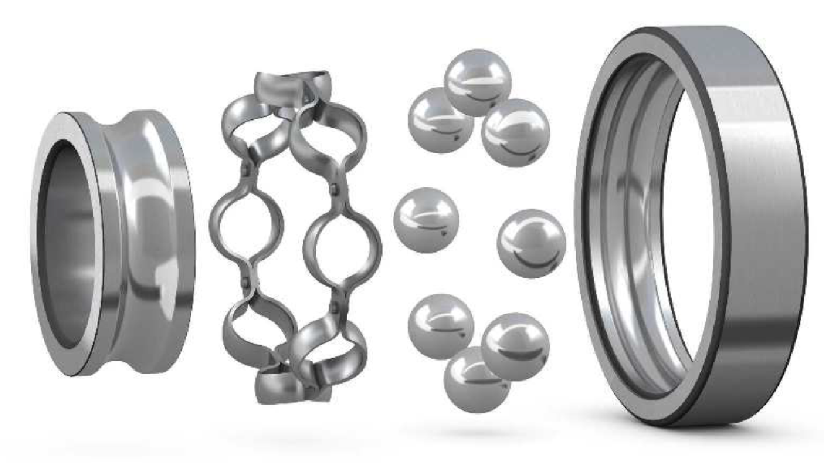  (a) Komponen rolling element bearing | 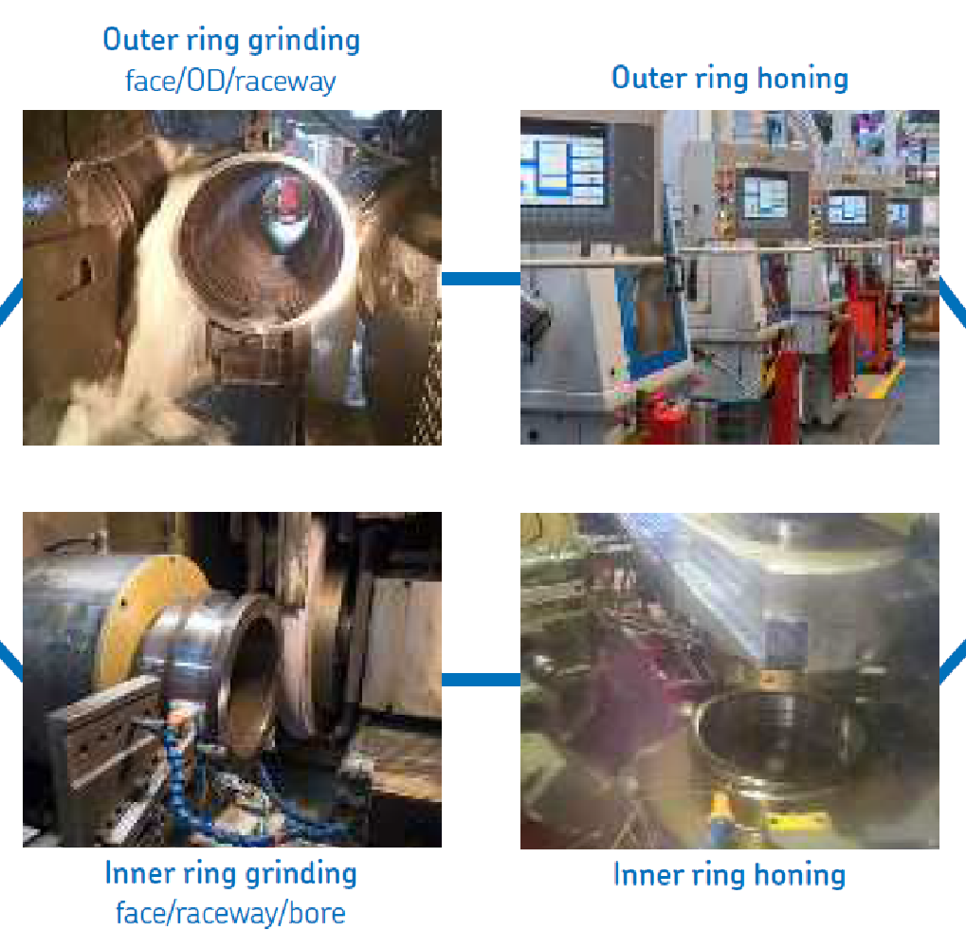  (b) Proses permesinan outer ring dan inner ring
Gambar I.1 Konteks fisik objek penelitian: (a) komponen utama rolling element bearing, dan (b) tahapan grinding dan honing pada cincin luar dan dalam yang menjadi sumber sinyal vibrasi mesin produksi. Sumber: SKF Group (SKF Group, 2017).

Kemampuan mendeteksi jenis kerusakan bearing, apakah terjadi pada inner race, outer race, atau bola, maupun memprediksi sisa umur pakai (remaining useful life, RUL) secara akurat, merupakan dua pilar utama sistem perawatan prediktif berbasis kondisi yang efektif. Pendekatan deteksi dan prediksi degradasi bearing mengalami perkembangan pesat dalam satu dekade terakhir, dari model fisika berbasis persamaan keausan Hertzian sampai pada metode berbasis data yang memanfaatkan rekaman sinyal degradasi berskala besar (Lei, 2018).

Pada dekade terakhir, penggunaan arsitektur deep learning mendominasi literatur kasus diagnostik dan prognostik pada bearing. Untuk kasus diagnostik, berbagai arsitektur jaringan saraf konvolusi convolution neural networks telah mencapai akurasi sangat tinggi pada dataset benchmark CWRU (Case Western Reserve University) (Zhang dkk., 2017). Sebagai contoh, arsitektur Wide Deep Convolutional Neural Network (WDCNN) (Zhang dkk., 2017) mampu mengklasifikasikan sepuluh kelas kerusakan langsung dari sinyal vibrasi mentah tanpa memerlukan ekstraksi fitur secara manual. Model berbasis Long Short-Term Memory (LSTM) (Hochreiter dan Schmidhuber, 1997) dan Transformer (Vaswani dkk., 2017) memperkuat kemampuan ke arah pemodelan sekuens temporal untuk estimasi RUL. Arsitektur terbaru seperti Mamba (Gu dan Dao, 2023) dan xLSTM (Beck dkk., 2024) membahas pemodelan sekuens yang efisien secara komputasi yang lebih baik untuk kebutuhan prognostik di lingkungan produksi nyata.

Namun, tingginya akurasi model deep learning tidak mendorong tingginya adopsi teknologi tersebut di industri manufaktur. Tantangan utamanya adalah kurangnya interpretabilitas (interpretability) dari keputusan model: insinyur perawatan dan pemeliharaan tidak dapat menerima prediksi dari sistem kotak hitam untuk mengambil keputusan bernilai tinggi, seperti kapan harus menghentikan mesin atau mengganti komponen tanpa dapat memverifikasi alasan mendasar secara fisik dari prediksi tersebut (Mobley, 2002). Permasalahan ini kemudian mendorong berkembangnya bidang Explainable Artificial Intelligence (XAI), yang bertujuan membuat model kecerdasan artifisial dapat diaudit, dijelaskan, diinterpretasi, lalu dipercaya oleh pengguna yang notabenennya tidak memiliki kemampuan teknis.

Penerapan XAI pada diagnostik bearing selama ini hampir seluruhnya beroperasi di tingkat fitur agregat, seperti kurtosis, energi pita frekuensi, atau nilai RMS, yang merupakan turunan dari sinyal mentah (raw signal). Pendekatan ini tidak mampu menjawab pertanyaan mendasar tentang mekanisme pembelajaran model, di bagian mana dari sinyal mentah model memusatkan perhatiannya, dan apakah bagian tersebut sesuai dengan impuls transien fisik yang dikenal dari konsep kegagalan dan kerusakan bearing? Di kasus prognostik, model prediksi RUL berbasis deep learning menghasilkan estimasi yang akurat, namun representasi laten modelnya tetap tidak transparan, belum ada bukti statistik bahwa model-model tersebut menginternalisasi degradasi bearing secara fisika, khususnya frekuensi karakteristik BPFO (Ball Pass Frequency Outer race), BPFI (Ball Pass Frequency Inner race), BSF (Ball Spin Frequency), dan FTF (Fundamental Train Frequency), di dalam representasi laten yang dipelajari.

Berdasarkan latar belakang tersebut, disertasi ini mengusulkan pendekatan perawatan prediktif yang mencakup dua hal yang saling mendukung dan dapat dikombinasikan, yaitu (i) diagnostik kerusakan bearing berbasis benchmark multi-model dengan interpretabilitas dari sinyal mentah, dan (ii) prognostik RUL dengan interpretabilitas mekanistik berbasis Sparse Autoencoder yang dipetakan ke frekuensi karakteristik degradasi bearing. Kedua metode tersebut dirancang agar dapat ditempatkan dalam arsitektur komputasi bertingkat, dari sensor di tepi jaringan hingga cloud, sehingga sistem yang dihasilkan tidak hanya akurat, tetapi juga dapat diinterpretasikan, dan dapat dipercaya oleh praktisi industri. Skema pendekatan penelitian disertasi ini diilustrasikan pada Gambar I.2.

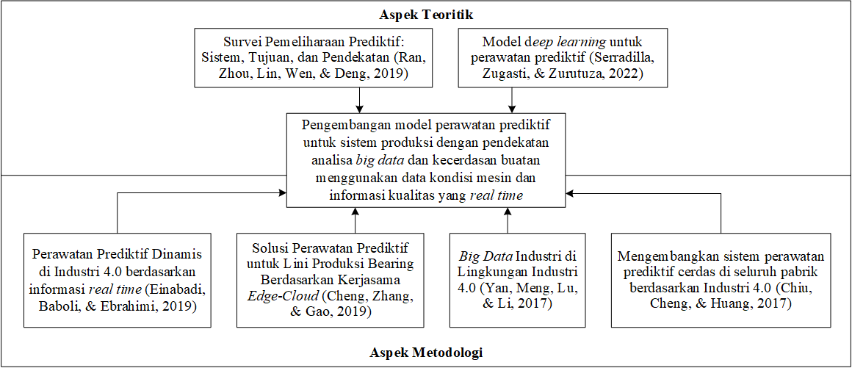
Gambar I.2 Skema pendekatan penelitian: dari tantangan perawatan prediktif industri menuju kerangka diagnostik–prognostik yang akurat, terjelaskan, dan dapat diadopsi di lingkungan manufaktur.

Rumusan Penelitian

Pada sistem perawatan prediktif bearing berbasis deep learning, terdapat tiga permasalahan utama yang saling berkaitan. Pertama, model dengan akurasi tinggi cenderung kompleks dan tidak dapat diinterpretasikan, sementara model yang sederhana dan mudah dijelaskan sering kali kurang akurat pada kasus kerusakan yang bervariasi. Kedua, model yang mampu mendeteksi kerusakan dan memprediksi sisa umur pakai secara akurat tidak selalu dapat membuktikan bahwa keputusan dan prediksinya berlandaskan pada fisika degradasi yang sebenarnya terjadi, bukan sekadar korelasi statistik semata. Ketiga, model yang dikembangkan dan divalidasi pada dataset benchmark laboratorium belum tentu dapat bekerja dengan baik pada data industri nyata, sehingga kelayakan penerapannya untuk mengurangi waktu henti yang tidak terencana pada proses produksi ball bearing belum terbukti. Berdasarkan kajian literatur yang telah dilakukan, dapat dirumuskan masalah penelitian sebagai berikut:

- Bagaimana mengembangkan model perawatan prediktif ball bearing berbasis data sensor vibrasi dengan pendekatan machine learning dan deep learning yang mampu melakukan deteksi kerusakan (fault diagnosis) dan prediksi sisa umur pakai (remaining useful life) secara akurat?

- Bagaimana menerapkan metode explainable artificial intelligence (XAI) pada model perawatan prediktif ball bearing berbasis data sensor vibrasi berbasis deep learning, sehingga keputusan klasifikasi kerusakan dapat menghasilkan peta karakteristik kerusakan diskriminatif serta representasi laten model prediksi RUL dapat dibuktikan bersesuaian dengan fisika degradasi bearing?

- Bagaimana menerapkan dan memvalidasi model prediksi sisa umur pakai (remaining useful life) bearing yang dikembangkan pada dataset benchmark terhadap data sensor vibrasi dari proses produksi ball bearing di industri manufaktur real?

Berdasarkan rumusan masalah di atas, dikumpulkan beberapa referensi yang merupakan state of the art (SoTA) dari bidang yang terkait. Referensi-referensi telah membahas banyak keunggulan, namun masih memiliki celah yang dapat dikembangkan, sehingga terdapat ruang bagi kebaruan dan kontribusi dalam bidang terkait.

Diagnostik bearing berbasis sinyal mentah. Zhang dkk. (2017) mengusulkan WDCNN dengan kernel konvolusi lebar (lebar 64, stride 16) yang mampu memproses sinyal vibrasi mentah secara langsung dan mencapai akurasi tinggi pada dataset CWRU. Kelebihan WDCNN adalah kemampuannya menangkap morfologi impuls transien tanpa ekstraksi fitur manual. Namun, interpretabilitas internal WDCNN—fitur mana dari sinyal yang mendorong klasifikasi—belum dikaji secara sistematis dengan metode XAI tingkat sinyal. Sejumlah studi sebelumnya telah mencoba menerapkan XAI pada diagnostik bearing, namun beroperasi pada tingkat fitur agregat atau resolusi spektrogram. Sebagai perbandingan, Santos dkk. (2024) menerapkan SHAP pada 9–15 fitur statistik untuk SVM, sementara Jeon dkk. (2025) menggunakan class activation mapping (CAM) pada spektrogram STFT yang beroperasi di resolusi frekuensi, bukan di resolusi sinyal mentah. Celah metodologis yang belum terisi adalah: belum ada studi yang menerapkan SHAP DeepExplainer langsung pada sinyal mentah resolusi penuh (2.048 titik) untuk WDCNN, memformalisasi peta atribusi per kelas (Fault Signature Maps), dan memvalidasinya dengan metrik kuantitatif yang sistematis.

Prognostik RUL. Berbagai arsitektur deep learning—LSTM (Hochreiter dan Schmidhuber, 1997), Transformer (Vaswani dkk., 2017), Mamba (Gu dan Dao, 2023), dan xLSTM (Beck dkk., 2024) telah mencapai RMSE mendekati saturasi pada dataset benchmark PHM2012 dan XJTU-SY. Peningkatan akurasi arsitektural kini memberikan hasil yang semakin kecil dibandingkan upaya rekayasa yang dibutuhkan. Di sisi interpretabilitas, metode XAI yang banyak digunakan untuk RUL yaitu SHAP, Integrated Gradients, dan attention rollout, beroperasi di tingkat masukan. Metode tersebut mengidentifikasi langkah waktu mana yang berpengaruh, namun tidak dapat menjawab apakah representasi laten model bersesuaian dengan konsep fisik yang bermakna. Mekanisme interpretabilitas (mechanistic interpretability), yang pertama kali dikembangkan untuk model bahasa besar dengan Sparse Autoencoder (Bricken dkk., 2023), menawarkan pendekatan berbeda: mengekstrak fitur monosemantik dari representasi laten yang kemudian dapat dipetakan ke konsep fisik yang diketahui. Ruang yang belum terisi adalah adaptasi pendekatan ini ke domain prognostik bearing belum pernah dilaporkan, termasuk prosedur pemetaan ke frekuensi karakteristik degradasi dengan inferensi statistik yang ketat. Tanpa prosedur seperti ini, pertanyaan paling mendasar bagi insinyur perawatan—“apakah model RUL ini benar-benar mengetahui tentang BPFO?”—tidak dapat dijawab secara kuantitatif. Ketersediaan jawaban yang terverifikasi atas pertanyaan ini merupakan prasyarat untuk penggunaan model prediksi RUL berbasis deep learning di lingkungan industri yang kritis terhadap keselamatan.

Konsistensi Berbagai Model. Sebagian besar studi diagnostik bearing membandingkan satu arsitektur dengan baseline tunggal, sehingga tidak memberikan gambaran konsistensi lintas golongan algoritma pada dataset dan protokol yang sama. Selain itu, sebagian besar evaluasi menggunakan pembagian data acak (random split) yang dapat menghasilkan inflasi akurasi karena segmen berurutan dari rekaman yang sama masuk ke set pelatihan dan pengujian sekaligus, sebuah bentuk kebocoran data (data leakage) yang sering tidak dilaporkan dalam literatur. Perbandingan sistematis antara golongan statistik-kernel (SVM, LR), tree-based (DT, RF, XGBoost), dan deep learning (WDCNN) dengan protokol pemisahan temporal yang ketat dan inferensi statistik yang terstandarisasi belum dilaporkan secara komprehensif. Celah ini penting secara praktis karena industri membutuhkan panduan yang dapat diandalkan, bukan sekadar perbandingan untuk memilih model yang sesuai dengan sumber daya komputasi yang tersedia di setiap tingkatan arsitektur sistem PdM.

Tabel I.1 merangkum posisi penelitian disertasi ini relatif terhadap literatur terdahulu pada sembilan dimensi kritis yang teridentifikasi dari kajian state of the art di atas, dengan kontribusi penelitian disangga oleh dua artikel jurnal utama (FSM dan SAE-BPFx) dan dua makalah konferensi pendukung.

Tabel I.1 Posisi penelitian disertasi ini relatif terhadap literatur terdahulu pada sembilan dimensi kritis. Tanda kurung di kolom kontribusi menunjukkan sumber empiris internal: Conf 1 dan Conf 2 (konferensi pendukung), J 1 (FSM), J 2 (SAE-BPFx).
Aspek | Penelitian Terdahulu | Gap / Keterbatasan | Kontribusi Disertasi Ini
Pendekatan model diagnostik | Model tunggal atau 2–3 algoritma: ANN+SVM (Ayvaz dan Alpay, 2021); SVM+k-NN (Cui dkk., 2022); ANFIS (Marani dkk., 2020) | Belum ada evaluasi komprehensif lintas golongan (ML tradisional vs. deep learning) pada dataset dan protokol evaluasi temporal yang sama | Benchmark tiga golongan algoritma: statistik-kernel (SVM, LR), tree-based (DT, RF, XGBoost), dan deep learning (WDCNN) pada CWRU dengan temporal split 54/13/33 % [Conf 1, Conf 2, J 1]
Pendekatan model prognostik | LSTM tunggal (Hochreiter dan Schmidhuber, 1997); Transformer (Vaswani dkk., 2017); model tunggal per studi (Lei dkk., 2018) | Perbandingan lintas arsitektur modern (state-space, basis-block, gated convolution) pada dataset dan protokol identik belum dilaporkan | Tiga backbone RUL: Mamba-xLSTM-Net, N-BEATS-xLSTM-RUL, SparseGate-TCN-RUL dilatih pada PHM2012, XJTU-SY, dan IMS dengan protokol identik (75 epoch, 3 seed) [J 2]
XAI diagnostik (level sinyal) | XAI pada fitur agregat: SHAP+SVM pada 9–15 fitur statistik (Santos dkk., 2024); CAM pada spektrogram STFT (Jeon dkk., 2025) | Belum ada XAI pada sinyal vibrasi mentah resolusi penuh (2.048 titik) untuk CNN bearing dengan validasi multi-metrik | Fault Signature Maps (FSM): SHAP DeepExplainer pada sinyal mentah 2.048 titik, tiga varian (Signed, Absolute, Variance), tiga metrik kuantitatif — discriminability D = 0,216, severity monotonicity, split-half stability r = 0,940 — plus ablasi BatchNorm (+133 % diskriminabilitas dengan trade-off akurasi -3,60 pp) [J 1]
XAI prognostik (level laten) | XAI di tingkat masukan: SHAP, Integrated Gradients, attention rollout (Serradilla dkk., 2022) | Tidak dapat menjawab apakah representasi laten model RUL bersesuaian dengan fisika degradasi bearing (BPFO, BPFI, BSF, FTF) | SAE-BPFx: Top-k Sparse Autoencoder dipetakan ke frekuensi karakteristik BPFx melalui korelasi Pearson dengan spektrum Hilbert envelope; hit-rate BPFI 2,3 % pada PHM2012, BSF 1,6 % pada XJTU-SY (p < 0,001) [J 2]
Validasi statistik | Akurasi dan F1 saja tanpa inferensi statistik (Serradilla dkk., 2022); sebagian besar tanpa CI atau uji hipotesis | Klaim kinerja tidak didukung oleh interval kepercayaan, uji hipotesis, atau kontrol negatif | Bootstrap CI 95 % (B = 1.000), permutation test dua sisi (B = 1.000), dua negative controls (Xavier-init, Gaussian noise); tiga metrik FSM untuk diagnostik [J 1, J 2]
Konsistensi lintas arsitektur prognostik | Studi tunggal per arsitektur tanpa uji universalitas (Lei dkk., 2018) | Tidak dapat dipastikan apakah pemetaan BPFx merupakan properti universal representasi terlatih atau artefak arsitektur tertentu | Urutan dominansi BPFx (BPFI $≻$ BPFO $≻$ BSF $≻$ FTF) konsisten lintas tiga backbone (Mamba/N-BEATS/SparseGate) meski dengan variasi magnituda 4–8 kali lipat [J 2]
Dataset dan validasi industri | Dataset publik saja (CWRU, IMS, PHM) tanpa validasi industri (Khorram dkk., 2020; Serradilla dkk., 2022) | Celah antara performa akademik dan penerapan industri masih besar; validasi pada data produksi nyata sangat terbatas | Empat dataset publik (CWRU, PHM2012, XJTU-SY, IMS) plus validasi lintas domain RUL pada data vibrasi real mesin grinding OR1/OR2 PT SKF Indonesia (SKF Group, 2017)
Arsitektur sistem PdM | Cloud-centric (Cheng dkk., 2019); edge tanpa lapisan XAI (Hafeez dkk., 2021) | Belum ada arsitektur multi-tier yang mengintegrasikan diagnostik dan prognostik beserta XAI per lapis secara terstruktur | Arsitektur tiga-tier: Edge IoT (fitur statistik) $→$ Edge Server (WDCNN+FSM sebagai lapisan audit) $→$ Cloud (backbone RUL dengan SAE-BPFx) sebagai cetak biru adopsi industri
Integrasi data kualitas produk | PdM dan kontrol kualitas dianggap dua sistem terpisah; belum ada umpan balik tertutup antara hasil pemeriksaan akhir (vibration checking, radial clearance checking) dan keputusan perawatan | Data kualitas produk tidak dimanfaatkan sebagai sinyal dini kerusakan; masalah kualitas terdeteksi setelah produksi tidak berkontribusi pada perawatan prediktif | Peta jalan integrasi data kualitas produk (vibration checking, radial clearance checking) PT SKF Indonesia sebagai aliran data tambahan untuk model multi-modal pada penelitian lanjutan; arsitektur multi-tier disiapkan untuk mengakomodasi aliran ini di lapisan Cloud

Sumber empiris internal: Conf 1 = Suharto dkk. (2024); Conf 2 = Suharto dan lainnya (2024); J 1 = Suharto dan lainnya (2025); J 2 = Suharto dan ko-promotor (2025).

Pemaparan detail state of the art per studi, termasuk metode, dataset, hasil utama, dan keterbatasan masing-masing, disajikan pada Tabel II.4 di Bab II.

Tujuan Penelitian

Tujuan penelitian pada disertasi ini adalah menghasilkan kerangka perawatan prediktif bearing yang tidak hanya akurat, tetapi juga dapat diinterpretasikan dan dapat dipercaya oleh insinyur perawatan di lingkungan industri manufaktur, sekaligus menyediakan fondasi konseptual untuk integrasi data sensor mesin dengan informasi kualitas produk secara waktu nyata. Untuk mencapai tujuan tersebut, diperlukan tujuan-tujuan yang lebih rinci sebagai berikut:

- Memvalidasi dan membandingkan kinerja beberapa golongan algoritma diagnostik bearing (statistik-kernel, tree-based, dan deep learning) serta mengembangkan model prognostik RUL sehingga tersedia model diagnostik dan prognostik yang akurat sebagai fondasi sistem perawatan prediktif ball bearing.

- Mengembangkan kerangka XAI untuk model perawatan prediktif ball bearing: (a) pada level diagnostik, menerapkan SHAP DeepExplainer pada sinyal vibrasi mentah resolusi penuh (2.048 titik) untuk memformalisasi Fault Signature Maps (FSM) yang divalidasi dengan metrik discriminability index, severity monotonicity, dan split-half stability; dan (b) pada level prognostik, mengadaptasi Top-k Sparse Autoencoder (SAE) untuk memetakan representasi laten model RUL ke frekuensi karakteristik BPFO, BPFI, BSF, dan FTF melalui bootstrap CI dan permutation test.

- Menerapkan dan memvalidasi model prediksi RUL bearing yang dikembangkan pada dataset benchmark terhadap data sensor vibrasi dari proses produksi ball bearing kondisi nyata, serta merancang arsitektur sistem perawatan prediktif multi-tier yang mengintegrasikan komponen diagnostik (FSM) dan prognostik (SAE-BPFx) untuk adopsi industri dan pengurangan waktu henti yang tidak terencana pada produksi ball bearing.

Manfaat Penelitian

Penelitian ini diharapkan memberikan manfaat sebagai berikut:

- Memberikan contoh kasus implementasi analisis big data dan AI dalam sistem produksi dalam meningkatkan produktivitas dan daya saing.

- Secara ilmiah, penelitian ini berkontribusi pada pengembangan metode XAI yang beroperasi di level sinyal mentah (diagnostik) dan level representasi laten (prognostik) untuk perawatan prediktif bearing, yang selama ini masih jarang dilakukan. Hasil penelitian berupa kerangka FSM dan SAE-BPFx memperkaya literatur interpretabilitas model deep learning pada domain mesin rotasi.

- Secara praktis, validasi model pada data vibrasi industri real menunjukkan kelayakan penerapan sistem perawatan prediktif berbasis deep learning untuk mengurangi waktu henti yang tidak terencana di lingkungan manufaktur. Arsitektur multi-tier yang dirancang memberikan cetak biru yang dapat diadopsi oleh industri untuk implementasi bertahap.

- Hasil dari penelitian ini yang berupa sistem dengan menggunakan perangkat lunak dan perangkat keras dapat menjadi contoh bagi implementasi analisis big data dan AI dalam memperbaiki sistem perawatan prediktif yang sudah ada.

Kontribusi dan Kebaruan

Penelitian disertasi yang telah dilakukan memberikan kontribusi pada beberapa aspek berikut:

- Penyediaan kerangka interpretabilitas dari masukan sinyal mentah (signal-level XAI) yang memungkinkan verifikasi keputusan model deep learning untuk diagnostik bearing. Berbeda dari pendekatan XAI berbasis fitur agregat yang selama ini mendominasi literatur, kerangka FSM beroperasi langsung pada 2.048 titik sinyal mentah sehingga pola atribusi dapat dipetakan ke morfologi impuls transien yang dikenal dari teori kerusakan bearing (Suharto dan lainnya, 2025).

- Pengembangan prosedur pemetaan kuantitatif yang menghubungkan representasi laten model prediksi RUL bearing dengan frekuensi karakteristik fisik degradasi, dilengkapi bootstrap CI 95 %, permutation test, dan negative controls untuk memastikan korespondensi adalah properti representasi terlatih, bukan artefak arsitektur (Suharto dan ko-promotor, 2025).

- Penyediaan benchmark multi-model yang sistematis dengan inferensi statistik ketat, membandingkan tiga golongan algoritma (statistik-kernel, tree-based, deep learning) dengan evaluasi temporal yang sama. Hasilnya memberikan panduan pemilihan model yang dapat diandalkan untuk adopsi industri dengan berbagai tingkatan komputasi (Suharto dkk., 2024; Suharto dan lainnya, 2024).

- Validasi lintas domain model prediksi RUL pada data sensor vibrasi dari proses produksi ball bearing di PT SKF Indonesia, yang menunjukkan kelayakan penerapan pipeline prognostik yang dikembangkan pada dataset benchmark ke lingkungan industri manufaktur nyata, disertai perancangan arsitektur multi-tier yang menjadi cetak biru untuk adopsi industri dan peta jalan bagi integrasi data kualitas produk pada penelitian lanjutan.

- Penyediaan pipeline sumber terbuka—notebook reproduksi, bobot model, dan skrip evaluasi statistik—yang dapat diadopsi oleh peneliti lain untuk domain mesin rotasi berbeda, mempercepat kemajuan penelitian di bidang PdM.

Secara lebih rinci, beberapa hasil penelitian yang telah dilaksanakan beserta kebaruannya dijelaskan sebagai berikut.

1. Fault Signature Maps (FSM): XAI tingkat sinyal mentah untuk WDCNN. Ini merupakan penerapan SHAP DeepExplainer secara langsung pada sinyal vibrasi mentah resolusi penuh dengan 2.048 titik per segmen per kelas untuk arsitektur WDCNN pada dataset CWRU. FSM diformalisasikan dalam tiga varian matematis (Signed, Absolute, Variance) dan divalidasi melalui tiga metrik kuantitatif: discriminability index D = 0,216, severity monotonicity Ball 17,6 % / IR 13,8 % / OR 8,6 %, dan split-half cosine similarity r = 0,940 pada analisis utama (300 background / 500 sampel uji). Metode ablasi menjelaskan trade-off yang belum pernah dilaporkan sebelumnya: pada subset SHAP tereduksi (30 background / 50 sampel uji), menghapus BatchNorm meningkatkan discriminability FSM sebesar 133 % (dari 0,315 menjadi 0,735) dengan trade-off akurasi -3,60 pp, memberikan panduan desain arsitektur antara akurasi dan interpretabilitas (Suharto dan lainnya, 2025).

2. SAEBearing: Interpretabilitas mekanistik untuk prognostik RUL. Ini merupakan adaptasi pertama Top-k Sparse Autoencoder (mechanistic interpretability), yang sebelumnya dikembangkan untuk model bahasa besar, ke domain prognostik RUL bearing. SAE dilatih secara post-hoc pada representasi laten tiga arsitektur backbone RUL—Mamba-xLSTM, N-BEATS-xLSTM, SparseGate-TCN—dan fitur-fitur latennya dipetakan ke frekuensi karakteristik bearing melalui korelasi Pearson dengan spektrum Hilbert envelope. Prosedur falsifikasi menggunakan bootstrap CI 95 %, permutation test, dan dua negative controls (inisialisasi Xavier dan Gaussian noise) untuk memastikan korespondensi adalah properti representasi terlatih, bukan artefak arsitektur. Hasil utama: hit-rate BPFI 2,3 % pada PHM2012 (p < 0,001); BSF 1,6 % pada XJTU-SY (p < 0,001); BPFI 1,76 % dan BSF 0,49 % pada IMS; korelasi tertinggi $r_{max}=0,507$. Urutan dominansi BPFx konsisten lintas tiga arsitektur backbone meski dengan variasi magnituda 4–8 kali lipat (Suharto dan ko-promotor, 2025).

3. Validasi lintas domain dan kerangka PdM multi-tier. Model prediksi RUL yang dikembangkan pada dataset benchmark (PHM2012, XJTU-SY, IMS) divalidasi pada data sensor vibrasi dari mesin grinding OR1/OR2 PT SKF Indonesia. Validasi lintas domain ini menunjukkan kelayakan penerapan pipeline prognostik yang dikembangkan pada kondisi laboratorium ke lingkungan produksi ball bearing yang sesungguhnya, dengan kerusakan yang berkembang secara alami. Sintesis komponen FSM (input-attribution, diagnostik) dan SAE-BPFx (latent-concept, prognostik) ke dalam cetak biru sistem perawatan prediktif tiga tingkatan: (i) Edge IoT untuk triage anomali ringan dengan model ringan berbasis fitur statistik, (ii) Edge Server untuk klasifikasi kerusakan akurat menggunakan WDCNN dengan FSM sebagai lapisan audit, dan (iii) Cloud untuk estimasi RUL jangka panjang menggunakan arsitektur backbone dengan interpretabilitas SAE-BPFx. Kerangka ini diperkuat oleh hasil validasi pada data industri real PT SKF Indonesia, dan menyertakan peta jalan integrasi data kualitas produk (vibration checking dan radial clearance checking) sebagai aliran data tambahan untuk penelitian lanjutan. Arsitektur multi-tier bersifat konseptual—sebagai cetak biru—namun validasi RUL pada data industri real memberikan bukti awal kelayakan deployment.

Metodologi Penelitian

Penelitian disertasi ini telah melalui tahap-tahap penelitian sesuai dengan standar pelaksanaan penelitian doktoral di bidang teknik dan manajemen industri. Metodologi penelitian dirancang mengikuti enam tahap makro berikut, kemudian dijabarkan secara operasional pada rincian pelaksanaan di akhir subbab ini.

Tahap Perencanaan

Tahap perencanaan dimulai dengan identifikasi permasalahan melalui studi literatur, perumusan state of the art, rumusan masalah dan tujuan penelitian, penetapan ruang lingkup (batasan dan asumsi), serta pemahaman objek kajian. Kajian literatur difokuskan pada penerapan big data, machine learning, deep learning, dan explainable AI dalam perawatan prediktif bearing. Celah teori (gap) yang teridentifikasi—interpretabilitas sinyal mentah pada diagnostik dan interpretabilitas mekanistik laten pada prognostik—menjadi landasan perumusan tiga butir rumusan masalah pada Subbab I.2. Posisi penelitian dipetakan terhadap literatur SoTA yang telah diuraikan pada Bab II, sementara skema pendekatan keseluruhan diilustrasikan pada Gambar I.2. Objek empiris utama meliputi dataset benchmark publik (CWRU, PHM2012, XJTU-SY, IMS) dan validasi terbatas pada data vibrasi industri PT SKF Indonesia.

Rancangan dan Persiapan Penelitian

Pada tahap ini dilakukan perancangan dan persiapan penelitian sebelum pelatihan model. Langkah pertama adalah pengumpulan dan kurasi data penelitian dari dataset publik dan sumber industri, disertai dokumentasi protokol pemisahan bearing-wise agar tidak terjadi kebocoran informasi antar set pelatihan, validasi, dan uji. Langkah kedua adalah menyusun kerangka praproses dan rekayasa fitur yang konsisten untuk jalur diagnostik dan prognostik. Kerangka tersebut mengikuti alur berikut.

- Ekstraksi fitur (feature generation). Data mentah sinyal getaran diubah menjadi representasi yang siap dimodelkan: segmen jendela geser untuk diagnostik CWRU, vektor HI 36-D untuk model berbasis kernel/pohon, serta tensor jendela HI untuk model deep learning prognostik. Detail teknis diuraikan pada Bab III Subbab III.3.

- Pembersihan dan normalisasi fitur (feature cleaning and normalization). Rekaman dengan artefak akuisisi, nilai hilang, duplikat, dan outlier ditangani sebelum pemodelan; normalisasi Z-score/StandardScaler dikalibrasi hanya pada data pelatihan.

- Penskalaan fitur (feature scaling). Fitur dari ranah waktu dan frekuensi diseragamkan skalanya agar tidak ada fitur yang dominan semata karena rentang numeriknya lebih besar.

- Seleksi fitur (feature selection). Subset fitur relevan dipilih untuk model berbasis kernel dan pohon keputusan; model deep learning menggunakan representasi tersegmentasi langsung.

- Transformasi data (data transformation). Pelabelan RUL (piecewise atau linear), segmentasi temporal, dan penyiapan batch pelatihan disesuaikan per dataset (PHM2012, XJTU-SY, IMS, CWRU).

Dua kelompok tugas pemodelan dirancang paralel. Untuk regresi (prognostik RUL), metrik evaluasi utama adalah RMSE, MAE, $R^{2}$, dan PHM Score (PHM2012). Untuk klasifikasi (diagnostik CWRU), metrik utama adalah akurasi, precision, recall, dan F1. Perbaikan model (model improvement) meliputi hyperparameter tuning, validasi silang (k-fold cross-validation pada jalur klasifikasi), pelatihan multi-seed (42, 43, 44) pada jalur prognostik, dan protokol fixed-budget training (75 epoch, bf16-mixed).

Pengembangan Model

Pengembangan model dilakukan berdasarkan hasil benchmark awal dan karakteristik masing-masing dataset. Pada jalur diagnostik, tiga golongan algoritma (statistik-kernel, tree-based, deep learning) dibandingkan sebelum WDCNN dan kerangka FSM dikembangkan. Pada jalur prognostik, dua belas arsitektur disaring melalui praskrining 30 epoch; tiga backbone Tier-S (Mamba-xLSTM-Net, N-BEATS-xLSTM-RUL, SparseGate-TCN-RUL) dilatih 75 epoch dengan tiga seed. Adaptasi Top-k Sparse Autoencoder (SAEBearing) dilakukan post-hoc pada hidden states model terbaik untuk pemetaan BPFx.

Komparasi Model dengan Dunia Nyata

Komparasi model dengan dunia nyata merupakan langkah validasi untuk menguji sejauh mana model yang dikembangkan pada dataset benchmark dapat digeneralisasi. Validasi lintas domain dilakukan dengan menerapkan model prognostik terbaik pada data vibrasi mesin grinding OR1/OR2 PT SKF Indonesia. Komparasi sebelum–sesudah pengembangan model dievaluasi melalui metrik RUL dan analisis residual per bearing.

Aksi untuk Perbaikan Situasi

Tahap aksi perbaikan situasi mensintesiskan temuan diagnostik dan prognostik ke dalam kerangka perawatan prediktif multi-tier (Edge IoT — Edge Server — Cloud/GPU) yang dapat diadopsi pada lini produksi ball bearing. Kerangka ini menghubungkan deteksi kerusakan berbasis FSM, estimasi RUL berbasis backbone Tier-S, dan interpretabilitas mekanistik SAE-BPFx ke dalam alur keputusan perawatan yang dapat diaudit insinyur pabrik.

Tahap Kesimpulan dan Saran Penelitian

Tahap penutup penelitian merumuskan jawaban terhadap tujuan penelitian berdasarkan bukti empiris Bab IV dan Bab V, mengidentifikasi keterbatasan metodologis, serta memberikan rekomendasi penelitian lanjutan—termasuk integrasi data kualitas produk real-time dan perluasan validasi industri. Uraian lengkap disajikan pada Bab VI.

Rincian operasional pelaksanaan metodologi dijabarkan pada poin-poin berikut.

- Studi Literatur. Kajian literatur dilakukan secara komprehensif terhadap lebih dari seratus makalah di bidang perawatan prediktif, diagnostik bearing, prognostik RUL, dan explainable AI untuk mesin rotasi. Sebagian besar makalah bersumber dari jurnal terkemuka seperti IEEE Transactions, Mechanical Systems and Signal Processing, dan Reliability Engineering & System Safety. Hasil kajian literatur memetakan state of the art, mengidentifikasi celah penelitian yang belum terisi, dan memotivasi kedua komponen penelitian utama (FSM dan SAE-BPFx).

- Persiapan Data Penelitian. Penelitian menggunakan empat dataset bearing yang bersifat publik. Untuk diagnostik: dataset CWRU (Case Western Reserve University) dengan sinyal drive-end pada frekuensi sampling 48 kHz, sepuluh kelas kerusakan (Normal + IR/OR/Ball pada tiga ukuran kerusakan), segmen 2.048 titik, dan pembagian temporal 54/13/33 %. Untuk prognostik: dataset PHM2012 (FEMTO-PRONOSTIA, 17 bearing), XJTU-SY (LDK UER204, 10 bearing), dan IMS (Rexnord, 4 bearing). Praproses meliputi normalisasi dengan StandardScaler yang dikalibrasi hanya pada data pelatihan untuk mencegah kebocoran informasi.

- Penelitian Awal: Benchmark Multi-Model. Penelitian awal dilakukan dengan melatih dan mengevaluasi tiga golongan algoritma diagnostik bearing secara paralel pada dataset CWRU: golongan statistik-kernel (SVM-RBF, LR), tree-based (DT, RF, XGBoost), dan deep learning (WDCNN). Evaluasi dilakukan dengan protokol pembagian temporal yang ketat (bukan pembagian acak) untuk menghindari inflasi akurasi akibat kebocoran data antar-segmen. Hasil benchmark ini memberikan dasar konsistensi lintas golongan algoritma dan motivasi untuk lapisan XAI per golongan.

- Pengembangan Kerangka FSM. Kerangka Fault Signature Maps (FSM) dikembangkan melalui penerapan SHAP DeepExplainer pada model WDCNN yang telah dilatih, dengan 300 sampel background dan 500 sampel uji yang diambil secara stratifikasi. Hasilnya adalah 10 array atribusi berukuran 500 × 2.048, menghasilkan lebih dari 10 juta nilai SHAP individual. FSM diformalisasikan dalam tiga varian dan divalidasi dengan tiga metrik kuantitatif, dilengkapi studi ablasi tiga varian arsitektur untuk mengungkap trade-off antara akurasi dan interpretabilitas.

- Pengembangan SAEBearing. Adaptasi Top-k Sparse Autoencoder ke domain prognostik RUL dilakukan melalui protokol tiga langkah: (i) pelatihan tiga arsitektur backbone RUL pada masing-masing dataset (fixed-budget training, 75 epoch, 3 seed), (ii) pelatihan SAE post-hoc pada kumpulan hidden states dari model yang telah beku (frozen), dan (iii) korelasi fitur laten SAE dengan spektrum Hilbert envelope pada frekuensi karakteristik yang dihitung dari geometri bearing masing-masing dataset.

- Pengujian dan Validasi Statistik. Seluruh klaim kontribusi divalidasi dengan inferensi statistik yang ketat: bootstrap CI 95 % (B = 1.000 iterasi), permutation test (B = 1.000), dan dua negative controls (inisialisasi Xavier dan Gaussian noise) untuk SAEBearing. Uji konsistensi lintas arsitektur dilakukan dengan membandingkan urutan dominansi BPFx pada ketiga backbone secara bersamaan.

- Pemartifisial Laporan dan Publikasi. Hasil penelitian dilaporkan dalam buku disertasi ini dan telah dipublikasikan atau sedang dalam proses review pada jurnal dan konferensi internasional. Seluruh kode sumber, bobot model, dan notebook reproduksi tersedia sebagai pipeline sumber terbuka untuk mendukung reproduksi dan pengembangan lanjutan oleh peneliti lain.

Keseluruhan tahapan metodologi di atas dirancang secara iteratif: temuan dari satu tahap—misalnya identifikasi celah interpretabilitas pada hasil benchmark—menjadi masukan yang memperketat rancangan tahap berikutnya. Pendekatan ini memastikan bahwa setiap kontribusi dalam disertasi ini terhubung secara logis dari satu ke berikutnya dan dapat direproduksi secara penuh.

Batasan dan Asumsi Penelitian

Penelitian ini dibatasi pada hal-hal berikut: (1) sistem produksi yang menggunakan proses permesinan grinding pada produksi rolling element bearing; (2) sinyal masukan adalah data vibrasi mentah dari akselerometer, dengan fitur frekuensi hanya untuk validasi fisika; (3) penggunaan dataset diagnostik CWRU dan dataset prognostik PHM2012, XJTU-SY, serta IMS; (4) validasi lintas domain pada data industri menggunakan data vibrasi dari mesin grinding OR1/OR2 PT SKF Indonesia, dengan fokus pada komponen prognostik (prediksi RUL); (5) integrasi data kualitas produk (vibration checking dan radial clearance checking) secara waktu nyata merupakan peta jalan penelitian lanjutan, bukan bagian dari implementasi empiris disertasi ini; dan (6) seluruh perangkat lunak menggunakan library sumber terbuka yang telah ada.

Adapun asumsi yang digunakan dalam penelitian ini adalah sebagai berikut: (1) sensor vibrasi telah terpasang dan terkalibrasi sesuai spesifikasi pada mesin produksi ball bearing (OR1 dan OR2); (2) mesin produksi beroperasi dalam jangkauan operasi normal sesuai dengan spesifikasi teknis yang ditetapkan; (3) infrastruktur komputasi yang memadai (GPU) tersedia untuk pelatihan model machine learning dan deep learning; (4) data sensor vibrasi dari mesin grinding PT SKF Indonesia yang digunakan untuk validasi lintas domain telah diakuisisi melalui gateway SKF IMx-8 sesuai protokol akuisisi standar; dan (5) proses permesinan grinding pada ball bearing memiliki karakteristik degradasi yang dapat dimodelkan menggunakan pendekatan machine learning berbasis data.

Sistematika Penulisan

Disertasi ini disusun ke dalam enam bab dengan alur yang koheren dari konteks hingga kesimpulan.

Bab I (Pendahuluan) memuat latar belakang urgensi perawatan prediktif dalam konteks Making Indonesia 4.0, rumusan masalah tiga butir, tujuan penelitian, manfaat penelitian, kontribusi dan kebaruan beserta uraian teknis, metodologi penelitian, batasan dan asumsi penelitian, serta sistematika penulisan.

Bab II (Tinjauan Pustaka) memetakan state of the art di bidang perawatan prediktif dan Industri 4.0, diagnostik bearing berbasis deep learning, metode XAI tingkat atribusi masukan, prognostik RUL, mechanistic interpretability dan Sparse Autoencoder, fisika vibrasi bearing, serta peta celah literatur yang memotivasi penelitian ini.

Bab III (Metodologi) membahas metodologi penelitian yang digunakan pada Bab IV dan Bab V. Pembahasannya terkait kerangka konseptual terintegrasi, spesifikasi empat dataset, praproses dan ekstraksi fitur, metrik evaluasi bersama, serta infrastruktur dan protokol reproduksi.

Bab IV (Bearing Fault Detection) membahas penelitian terkait diagnostik secara end-to-end dan benchmark model algoritma dengan SHAP, formalisasi FSM dalam tiga varian matematis, hasil klasifikasi pada dataset CWRU, studi ablasi BatchNorm, dan interpretasi fisika sinyal. Bab ini disusun dengan urutan metode → hasil agar pembaca dapat mengikuti alur dari rancangan eksperimen hingga temuan.

Bab V (Remaining Useful Life) menyajikan penelitian terkait prognostik secara end-to-end dengan tiga arsitektur backbone RUL, Top-k Sparse Autoencoder, pemetaan BPFx, hit-rate dengan bootstrap CI dan permutation test, negative controls, dan perbandingan lintas arsitektur. Bab ini disusun paralel dengan Bab IV sehingga pembaca dapat membandingkan pendekatan diagnostik dan prognostik secara simetris.

Bab VI (Kesimpulan dan Rekomendasi) menutup disertasi dengan pembahasan terintegrasi, rekapitulasi metodologi dan hasil, keterbatasan penelitian, dan rekomendasi lanjutan, termasuk prioritas integrasi data real-world PT SKF sebagai peta jalan konkret bagi peneliti selanjutnya.

Tinjauan Pustaka

Bab ini membahas tinjauan terhadap literatur yang mendasari penelitian, disusun dalam delapan sub bagian: (1) perawatan prediktif dalam konteks Industri 4.0, (2) vibrasi rolling element bearing, (3) diagnostik rolling element bearing berbasis deep learning, (4) explainable AI (XAI) pada tingkat atribusi masukan, (5) prognostik rolling element bearing dan estimasi sisa umur pakai, (6) interpretabilitas mekanistik berbasis sparse autoencoder, (7) XAI pada sinyal satu dimensi, dan (8) Kesenjangan literatur yang memposisikan penelitian ini relatif terhadap penelitian sebelumnya. Hasil kesenjangan yang teridentifikasi pada Subbab II.8 menjadi justifikasi langsung bagi ketiga rumusan masalah yang dirumuskan pada Subbab I.2.

Perawatan Prediktif dan Industri 4.0

Strategi perawatan mesin industri dapat ita bagi menjadi tiga periode, dimana hal ini mencerminkan perkembangan kemampuan pengukuran, komputasi, dan konektivitas. Pemahaman terhadap landasan konseptual ini penting untuk mengapresiasi posisi perawatan prediktif sebagai kerangka yang menyatukan akuisisi data kondisi secara kontinu dengan model prediksi umur mesin.

Evolusi Perawatan: Korektif, Preventif, dan Prediktif

Perawatan korektif (reaktif) menunggu terjadinya kegagalan sebelum dilakukan tindakan perbaikan. Pendekatan ini berisiko tinggi karena kegagalan yang tidak terduga dapat menghentikan keseluruhan proses produksi dan mengakibatkan kerugian yang besar. Sedangkan perawatan preventif menjadwalkan penggantian komponen berdasarkan interval waktu yang tetap, namun sering menghasilkan penggantian prematur saat komponen masih layak digunakan, sehingga menambah biaya tanpa manfaat yang nyata (Mobley, 2002).

Perawatan prediktif (predictive maintenance, PdM), yang distandardisasikan dalam ISO 13374 untuk akuisisi dan pemrosesan data kondisi serta ISO 13381 untuk estimasi sisa umur, mengeliminasi kedua kelemahan tersebut dengan mengintervensi berdasarkan kondisi aktual komponen (Carvalho dkk., 2019). Dalam paradigma PdM, Condition-Based Maintenance (CBM) mendefinisikan tindakan perawatan yang dipicu secara langsung oleh informasi kondisi yang diperoleh dari sensor. Prognostics and Health Management (PHM) memperluas CBM dengan menambahkan kemampuan prediksi: bukan hanya mendeteksi degradasi yang sedang berlangsung, tetapi juga memperkirakan kapan bagian mesin akan mencapai batas kegagalan (remaining useful life, RUL). Kemampuan prediksi ini memungkinkan perencanaan perawatan yang lebih efisien, pengurangan unplanned downtime, dan optimasi persediaan suku cadang (Lei dkk., 2018).

Rolling element bearing merupakan objek utama penerapan PHM karena perannya yang kritis pada emua mesin rotasi. Lebih dari 40–50% kegagalan mesin industri berakar pada kerusakan bearing (Lei, 2018). Mekanisme kegagalan bearing mencakup spalling pada permukaan lintasan dalam (inner race) atau luar (outer race), keausan elemen bergulir (ball atau roller), dan retakan sangkar (cage). Setiap mekanisme menghasilkan tanda vibrasi yang berbeda, yang menjadi dasar untuk diagnostik berbasis sinyal.

Ekosistem IoT dan Konteks Making Indonesia 4.0

Inisiatif Making Indonesia 4.0 yang diluncurkan pada April 2018 menetapkan transformasi digital pada lima sektor manufaktur prioritas yaitu makanan dan minuman, tekstil, kimia, otomotif, dan elektronika (Kementerian Perindustrian Republik Indonesia, 2018). Penerapan teknologi Internet of Things (IoT), analitik big data, dan kecerdasan artifisial ditetapkan sebagai pendorong utama peningkatan produktivitas dan daya saing (World Economic Forum, 2018).

Dalam konteks ini, ekosistem sensor industri berkembang pesat menuju arsitektur edge–cloud berlapis. Pada lapis pertama (edge IoT), sensor akselerometer, suhu, dan kecepatan dipasang langsung pada mesin dan dihubungkan ke gateway industri seperti SKF IMx-8 yang mampu melakukan pra-pemrosesan sinyal lokal sebelum mengirimkan data ke lapisan di atasnya (SKF Group, 2017). Pada lapis kedua (edge server), komputasi yang lebih intensif, seperti klasifikasi kondisi dan deteksi anomali, dilakukan di server lokal pabrik. Pada lapis ketiga (awan/cloud), estimasi RUL dan analisis historis dilakukan dengan sumber daya GPU yang lebih besar (Cheng dkk., 2019). Arsitektur tiga-tier ini menjadi kerangka konseptual yang menyatukan komponen diagnostik dan prognostik dalam penelitian ini, sebagaimana diuraikan pada Subbab VI.2.

Penerapan PdM berbasis IoT pada sistem produksi PT SKF Indonesia (mesin grinding OR1/OR2 dengan akuisisi melalui SKF IMx-8 dan penyimpanan di AWS Cloud) menjadi konteks industri yang menajdi motivasi dalam penelitian disertasi ini. Integrasi penuh data kualitas heterogen (vibrasi dan radial clearance checking) sebagai masukan multi-modal merupakan roadmap jangka panjang yang ditetapkan sebagai future work pada Subbab VI.5.

Vibrasi Rolling Element Bearing

Pemahaman terhadap fisika vibrasi rolling element bearing memberikan ground truth yang diperlukan untuk (i) memvalidasi apakah pola atribusi SHAP DeepExplainer pada Bab IV sesuai dengan impuls transien fisik, dan (ii) memvalidasi pemetaan SAE $→$ BPFx pada Bab V. Bagian ini merangkum derivasi frekuensi karakteristik bearing dan prosedur analisis envelope yang digunakan untuk mengukur amplitudo spektrum pada tiap frekuensi target. Dengan meletakkan dasar fisika sebelum bagian diagnostik (Subbab II.3) dan prognostik (Subbab II.5), pembaca dapat mengikuti terminologi BPFx yang digunakan secara konsisten pada bab-bab selanjutnya.

Frekuensi Karakteristik Bearing

Mekanisme kegagalan bearing menghasilkan rangkaian impuls periodik dengan frekuensi yang bergantung pada geometri bearing dan kecepatan poros. Untuk bearing dengan n elemen bergulir, diameter elemen $d_{b}$, diameter pitch circle $d_{m}$, sudut kontak $α$, dan kecepatan poros $f_{r}$ (dalam Hz), empat frekuensi karakteristik utama (Ball Pass Frequencies dan turunannya) diturunkan dari geometri kinematik sebagai berikut (McFadden dan Smith, 1984):

$f_{\text{BPFO}}=\frac{n}{2} f_{r}\left(1−\frac{d_{b}}{d_{m}}cosα\right)$ (II.1)

$f_{\text{BPFI}}=\frac{n}{2} f_{r}\left(1+\frac{d_{b}}{d_{m}}cosα\right)$ (II.2)

$f_{\text{BSF}}=\frac{d_{m}}{2 d_{b}} f_{r}\left[1−{\left(\frac{d_{b}}{d_{m}}cosα\right)}^{​2}\right]$ (II.3)

$f_{\text{FTF}}=\frac{f_{r}}{2}\left(1−\frac{d_{b}}{d_{m}}cosα\right)$ (II.4)

Ball Pass Frequency Outer ($f_{\text{BPFO}}$, Persamaan (II.1)) merupakan frekuensi impuls yang ditimbulkan saat elemen bergulir melewati cacat pada lintasan luar (outer race). Karena lintasan luar diam (tidak berputar) pada sebagian besar aplikasi, BPFO langsung berkaitan dengan frekuensi elemen bergulir melewati titik cacat. Ball Pass Frequency Inner ($f_{\text{BPFI}}$, Persamaan (II.2)) adalah analog untuk cacat pada lintasan dalam; nilai BPFI selalu lebih tinggi dari BPFO karena lintasan dalam berputar bersama poros. Ball Spin Frequency ($f_{\text{BSF}}$, Persamaan (II.3)) merupakan frekuensi rotasi elemen bergulir terhadap porosnya sendiri; cacat pada elemen bergulir menghasilkan impuls pada frekuensi ini. Fundamental Train Frequency ($f_{\text{FTF}}$, Persamaan (II.4)) merupakan frekuensi rotasi sangkar (cage); cacat pada sangkar terekspresikan pada harmonik FTF (Randall, 2011).

Untuk bearing CWRU (n = 8 bola, $α=15,{17}^{∘}$, $d_{b}=0,3126$ inci, $d_{m}=1,537$ inci) pada kecepatan putar 1.750 rpm, nilai teoritis adalah: $f_{\text{BPFO}}≈104,6$ Hz, $f_{\text{BPFI}}≈157,9$ Hz, $f_{\text{BSF}}≈68,9$ Hz, $f_{\text{FTF}}≈13,1$ Hz (Smith dan Randall, 2015). Frekuensi-frekuensi ini dan harmoniknya menjadi ground truth fisika yang digunakan untuk memvalidasi pemetaan SAE pada Subbab V.3 dan untuk menginterpretasikan pola impuls transien pada FSM di Subbab IV.6. Nilai-nilai ini konsisten dengan geometri dan kecepatan yang dilaporkan pada Subbab IV.11.

Analisis Envelope dan Kurtogram Spektral

Sinyal vibrasi bearing yang rusak x(t) merupakan superposisi komponen periodik deterministik, modulasi amplitudo akibat kegagalan, dan komponen acak. Analisis envelope mengisolasi amplitudo modulasi untuk mengungkapkan frekuensi karakteristik yang tersembunyi dalam komponen carrier frekuensi tinggi (McFadden dan Smith, 1984).

Prosedurnya: (1) band-pass filtering pada pita frekuensi resonansi dominan, (2) transformasi Hilbert untuk mendapatkan sinyal analitik $z(t)=x_{\text{bp}}(t)+j {\hat{x}}_{\text{bp}}(t)$ dengan ${\hat{x}}_{\text{bp}}(t)$ sebagai transformasi Hilbert dari sinyal ter-filter, (3) ekstraksi selubung $A(t)=|z(t)|$, dan (4) komputasi spektrum selubung Aφ=[φ−Δ, φ+Δ]​|F{A(t)}(f)| df untuk $φ∈\{\text{BPFO},\text{BPFI},\text{BSF},\text{FTF}\}$.

Kurtogram spektral (spectral kurtosis) (Antoni, 2007) digunakan untuk pemilihan pita band-pass secara otomatis: pita yang memaksimalkan kurtosis spektral mengandung komponen impulsif yang paling kuat, dan karenanya paling informatif untuk analisis envelope. Dalam konteks pemetaan SAE, amplitudo $A_{r,φ}$ pada rekaman ke-r dikorelasikan dengan aktivasi fitur SAE $z_{r,i}$ menggunakan korelasi Pearson untuk mengukur derajat korespondensi antara representasi laten dan fisika degradasi.

Diagnostik Rolling Element Bearing Berbasis Deep Learning

Diagnostik bearing bertujuan mengklasifikasikan kondisi komponen ke dalam kategori kerusakan yang telah ditentukan, berdasarkan fitur yang diekstrak dari sinyal vibrasi. Perkembangan pendekatan diagnostik berlangsung dari algoritma berbasis model dengan ekstraksi fitur manual menuju arsitektur yang belajar representasi secara langsung dari sinyal mentah (raw signal).

Evolusi Arsitektur Diagnostik

Pendekatan konvensional mengandalkan fitur domain waktu dan frekuensi yang dihitung secara manual, yaitu nilai efektif (RMS), kurtosis, faktor puncak, dan spectral centroid, yang kemudian diumpankan ke pengklasifikasi seperti Support Vector Machine (SVM). Kelemahan utama pendekatan ini adalah ketergantungan pada keahlian domain dalam rekayasa fitur dan kesulitan dalam menangkap interaksi fitur yang kompleks (Lei, 2018).

Kemajuan convolutional neural network (CNN) membuka era baru, sinyal mentah menjadi masukan langsung, dan model belajar representasi secara otomatis melalu lapisan yang mendalam. Guo dkk. (2016) menunjukkan bahwa CNN satu dimensi mampu mengklasifikasikan kondisi bearing CWRU dengan akurasi tinggi tanpa rekayasa fitur manual. He dkk. (2016) memperkenalkan koneksi residual yang memungkinkan jaringan sangat dalam dilatih tanpa masalah vanishing gradient, dan Wen dkk. (2020) mengadaptasi ResNet-50 untuk diagnostik bearing dengan preprocessing continuous wavelet transform menjadi gambar dua dimensi.

Arsitektur Wide Deep CNN (WDCNN) yang diperkenalkan oleh Zhang dkk. (2017) menjadi tonggak penting dalam diagnostik berbasis sinyal mentah. Kernel pertama yang berukuran lebar (64 sampel, stride 16) dirancang secara eksplisit untuk ekstraksi fitur yang peka frekuensi, meniru karakteristik filter bandpass yang selektif terhadap komponen frekuensi karakteristik bearing. Kernel-kernel berikutnya (ukuran 3) menangkap pola lokal yang lebih halus, menghasilkan kombinasi ekstraksi fitur global dan lokal yang efektif.

Perkembangan lebih lanjut mencakup arsitektur berbasis Transformer dan mekanisme attention untuk diagnostik, yang menawarkan fleksibilitas tangkap konteks global. Namun kecenderungan terkini menunjukkan bahwa akurasi diagnostik pada dataset benchmark sudah mendekati saturasi di atas 99%; fokus penelitian bergeser ke aspek trustworthiness, yakni kemampuan model untuk menjelaskan keputusannya kepada teknisi perawatan (Serradilla dkk., 2022).

Transfer Learning dan Domain Adaptation: Tren dan Posisi Penelitian

Sejak 2020, transfer learning dan domain adaptation telah menjadi arah dominan dalam diagnostik bearing berbasis deep learning. Pendekatan ini melatih model pada source domain (kondisi operasi atau jenis bearing tertentu) lalu mengadaptasinya ke target domain yang berbeda dengan data berlabel terbatas (Li dkk., 2020). Metode seperti domain adversarial neural networks (DANN) (Ganin dan Lempitsky, 2015) dan maximum mean discrepancy (MMD) secara aktif mengurangi perbedaan distribusi antar domain dalam ruang representasi.

Meskipun demikian, penelitian ini tidak mengambil arah transfer learning dengan pertimbangan berikut: (i) pertanyaan penelitian berfokus pada interpretabilitas keputusan model, bukan pada generalisasi lintas domain; (ii) protokol benchmark multi-model pada dataset CWRU yang sama membutuhkan kondisi evaluasi yang terkontrol dan seragam; dan (iii) integrasi metode XAI dengan model yang telah di-fine-tune melalui domain adaptation menambahkan lapisan kompleksitas yang berada di luar cakupan disertasi ini. Perluasan kerangka FSM ke skenario cross-domain ditetapkan sebagai future work pada Subbab VI.5.

Dataset CWRU dan Isu Temporal Leakage

Dataset Case Western Reserve University (CWRU) merupakan tolak ukur (benchmark) paling banyak digunakan dalam penelitian diagnostik rolling element bearing (Smith dan Randall, 2015). Test rig terdiri dari motor 2 HP, kopling torsi, dan bearing SKF 6205-2RS JEM yang dipasang pada sisi drive-end (DE) dan sisi fan-end (FE). Cacat (defect) artifisial disisipkan menggunakan electro-discharge machining (EDM) pada tiga komponen dengan tiga tingkat keparahan (0,007; 0,014; 0,021 inci diameter cacat), menghasilkan 10 kelas kondisi: Normal, tiga kelas inner race (IR), tiga kelas outer race (OR), dan tiga kelas ball fault (Ball) (Smith dan Randall, 2015).

Sinyal DE diakuisisi pada 48 kHz di bawah empat kondisi beban motor (Load 0 hingga Load 3). Segmentasi dilakukan dengan window 2.048 titik, menghasilkan sampel yang cukup panjang untuk menangkap setidaknya satu siklus degradasi penuh pada frekuensi karakteristik terendah (FTF ≈ 11,9 Hz pada 1.797 rpm → periode 84 ms → 4.032 sampel; satu window cukup untuk dua impuls FTF).

Kasus temporal leakage sering terlewat dari perhatian dalam literatur awal, pembagian acak (random split) antara data latih dan uji menyebabkan sampel yang berdekatan secara temporal, yang sangat berkorelasi satu sama lain, terdistribusi di kedua himpunan. Hal ini menghasilkan estimasi akurasi yang berlebihan karena model “mengingat” pola yang telah dilihat, bukan benar-benar mengeneralisasi ke data baru (Neupane dan Seok, 2020). Protokol temporal split (54/13/33% = 1.240/310/750 sampel, berturutan dalam waktu) digunakan dalam penelitian ini untuk menghindari kebocoran ini.

Klasifikasi Bearing dengan Multi-Model

Penelitian ini mengevaluasi tiga kelompok algoritma klasifikasi secara paralel pada dataset CWRU. Ketiganya tidak dikombinasikan menjadi satu prediktor tunggal, melainkan dijalankan masing-masing sebagai benchmark untuk memahami trade-off antara akurasi, kompleksitas, keterdeplian di edge, dan kedalaman interpretabilitas.

Model berbasis kernel (SVM dan LR). Support Vector Machine dengan kernel RBF dan Logistic Regression one-vs-rest beroperasi pada 18 fitur rekayasa manual: 9 fitur domain waktu (RMS, kurtosis, faktor puncak, peak-to-peak, kemiringan, standar deviasi, rata-rata, variansi, MAD) dan 9 fitur domain frekuensi (sentroid spektral, entropi spektral, energi pita BPFO/BPFI/BSF/FTF, dan turunannya). SHAP KernelExplainer memungkinkan atribusi fitur yang bersifat model-agnostik untuk kedua model ini (Suharto dkk., 2024).

Model berbasis pohon keputusan (tree-based model). Decision Tree (DT), Random Forest (RF), dan XGBoost mengoperasikan pada himpunan fitur yang sama. XGBoost dengan gradient boosting dan regularisasi L1/L2 menghasilkan akurasi tertinggi dalam kelompok ini; RF memberikan ensemble bagging yang lebih stabil dibanding DT tunggal. SHAP TreeExplainer memberikan nilai Shapley yang eksak dan efisien untuk seluruh model berbasis pohon (Suharto dan lainnya, 2024).

Model berbasis Deep Learning(deep learning). WDCNN beroperasi langsung pada sinyal mentah 2.048 sampel, tanpa proses rekayasa fitur secara manual. SHAP DeepExplainer menghasilkan nilai atribusi per posisi waktu (2.048 nilai per sampel per kelas), yang kemudian diagregasi menjadi Fault Signature Maps (FSM) sebagai fingerprint kelas kerusakan (Suharto dan lainnya, 2025).

Sebagai perbandingan dengan literatur sebelumnya, Tabel II.1 menampilkan representasi penelitian dari tiga model berbeda. Tabel II.1 merangkum kinerja dan kemampuan interpretabilitas dari representasi tiap model pendekatan. Angka kunci dari penelitian ini dilaporkan dari (Suharto dkk., 2024), (Suharto dan lainnya, 2024), dan (Suharto dan lainnya, 2025); detail lengkap dijelaskan pada Subbab IV.7–Subbab IV.9.

Tabel II.1 Ringkasan kinerja dan kemampuan interpretabilitas tiga model pendekatan algoritma klasifikasi bearing pada dataset CWRU, dengan baris perbandingan dari literatur eksternal ditandai ($*$).
Algoritma | Kelompok | Dataset | Akurasi (%) | Varian SHAP | FSM
SVM RBF | Berbasis kernel | CWRU | 96,4 | KernelExplainer | —
LR (one-vs-rest) | Berbasis kernel | CWRU | 94,3 | KernelExplainer | —
SVM-RBF (Santos dkk., 2021)$​^{*}$ | Berbasis kernel | CWRU | 95,1 | KernelExplainer | —
RF | Berbasis pohon | CWRU | 95,8 | TreeExplainer | —
XGBoost | Berbasis pohon | CWRU | 97,1 | TreeExplainer | —
XGBoost (Cerrada dkk., 2022)$​^{*}$ | Berbasis pohon | CWRU | 96,8 | TreeExplainer | —
WDCNN (var A) | Deep Learning | CWRU | 99,87 | DeepExplainer
WDCNN (var C, tanpa BN) | Deep Learning | CWRU | 96,13 | DeepExplainer
CNN-1D (Zhang dkk., 2017)$​^{*}$ | Jaringan dalam | CWRU | 99,60 | — | —

Sumber: Suharto dkk. (2024) (SVM/LR); Suharto dan lainnya (2024) (RF, XGBoost); Suharto dan lainnya (2025) (WDCNN). Var A = baseline (kernel 64 + BN); Var C = tanpa BatchNorm. Detail hiperparameter di Lampiran E dan F. ($​^{*}$) Baris perbandingan dari literatur eksternal; protokol evaluasi masing-masing studi dapat berbeda dengan protokol temporal split yang digunakan dalam penelitian ini.

Tabel II.1 menunjukkan perkembangan yang jelas. Model kernel dan model berbasis pohon memberikan akurasi yang layak untuk edge deployment dengan interpretabilitas di tingkat fitur, sedangkan WDCNN melampaui semua baseline dalam akurasi sekaligus memungkinkan interpretabilitas di tingkat sinyal mentah melalui FSM. Temuan bahwa penonaktifan BatchNorm (Varian C) meningkatkan discriminability FSM dari 0,315 menjadi 0,735 pada subset ablasi (30 background / 50 sampel uji) — kenaikan 0,420 poin atau sekitar +133% ($2,3×$) relatif terhadap Varian A dengan BN aktif — merupakan kontribusi pertama yang dilaporkan dalam literatur diagnostik bearing (novelti N2).

Explainable AI

Explainable AI (XAI) bertujuan menjelaskan alasan di balik keputusan model sehingga dapat diverifikasi oleh operator manusia. Dalam konteks diagnostik bearing, XAI yang baik harus mampu menjelaskan mengapa model menyimpulkan suatu jenis kerusakan, serta idealnya mengkonfirmasi atau mengoreksi intuisi rekayasawan yang berpengalaman dalam vibration analysis.

Taksonomi Metode XAI

Metode XAI untuk jaringan saraf dalam dapat dikelompokkan ke dalam tiga kategori berdasarkan mekanisme kerjanya. Kategori pertama adalah metode berbasis gradien: Saliency maps (Simonyan dkk., 2013) menggunakan gradien model terhadap masukan sebagai ukuran kepentingan; Grad-CAM (Selvaraju dkk., 2017) melokalisasi aktivasi kelas pada peta fitur konvolusi. Kelemahan utama metode ini adalah sensitivitasnya terhadap noise masukan dan ketidakstabilan antar prediksi yang serupa. Integrated Gradients (IG) (Sundararajan dkk., 2017) mengatasi masalah ini dengan mengintegrasikan gradien sepanjang jalur dari baseline ke masukan aktual, memenuhi aksiom sensitivity dan implementation invariance.

Kategori kedua adalah metode berbasis propagasi: DeepLIFT (Shrikumar dkk., 2017) mempropagasikan kontribusi mundur berdasarkan perbedaan aktivasi terhadap referensi (rescale rule); LRP (Layer-wise Relevance Propagation) mengalokasikan relevansi dari lapisan output ke masukan mengikuti aturan konservasi.

Kategori ketiga adalah metode berbasis perturbasi: LIME (Ribeiro dkk., 2016) memfit model linier lokal pada sekitar prediksi yang dijelaskan; SHAP (Lundberg dan Lee, 2017) menghitung nilai Shapley dari teori permainan kooperatif yang memenuhi serangkaian aksiom keadilan yang ketat. Untuk domain diagnostik bearing, metode berbasis perturbasi, khususnya SHAP, paling luas diadopsi karena jaminan aksiomatiknya dan dukungan implementasi untuk berbagai jenis model (Bengherbia dkk., 2024).

SHAP DeepExplainer

SHAP (Lundberg dan Lee, 2017) memberikan kerangka interpretabilitas yang berlandaskan teori permainan kooperatif: nilai Shapley $ϕ_{i}$ untuk fitur ke-i mengukur kontribusi marginal rata-rata fitur tersebut terhadap prediksi model di atas semua kemungkinan koalisi fitur lainnya. Sifat-sifat aksiomatik yang dipenuhi, yaitu local accuracy, missingness, dan consistency, menjamin bahwa atribusi SHAP koheren dan tidak menyesatkan secara matematis.

DeepExplainer mengimplementasikan SHAP untuk jaringan saraf dalam menggunakan pendekatan berbasis DeepLIFT (rescale rule) dari Shrikumar dkk. (2017): atribusi dihitung sebagai perbedaan tertimbang aktivasi model terhadap aktivasi pada sampel background referensi, dipropagasikan mundur melalui lapisan-lapisan jaringan. Untuk WDCNN dengan masukan sinyal mentah 2.048 sampel, DeepExplainer menghasilkan nilai atribusi $ϕ^{(c)}(x)[p]$ untuk setiap posisi waktu $p∈\{1,…,2048\}$ pada setiap sampel x terhadap kelas target c. Hasilnya adalah 500 × 2048 × 10 nilai atribusi (500 sampel uji, 2.048 posisi, 10 kelas), yang menjadi bahan baku pembentukan FSM (Suharto dan lainnya, 2025).

SHAP per Jenis Model: Kapan Menggunakan yang Mana

Pemilihan varian SHAP yang tepat bergantung pada jenis model yang dijelaskan. Ketiga varian memiliki karakteristik komputasi, keakuratan, dan cakupan model yang berbeda secara fundamental, sehingga menggunakan varian yang tidak sesuai dapat menghasilkan atribusi yang tidak akurat atau tidak efisien.

KernelExplainer bersifat model-agnostik: bekerja untuk model apa pun yang dapat dievaluasi pada masukan yang diberikan. Pendekatan ini memperkirakan nilai Shapley melalui perturbasi berbasis kernel. Biayanya tinggi, dengan kompleksitas $O(TK^{2})$ terhadap ukuran background K dan jumlah fitur T, sehingga hanya praktis digunakan dengan background kecil. Dalam penelitian ini, KernelExplainer digunakan untuk SVM dan LR karena kedua model tidak memiliki struktur internal yang dapat dieksploitasi oleh varian yang lebih spesifik (Suharto dkk., 2024).

TreeExplainer mengimplementasikan algoritma TreeSHAP yang menghitung nilai Shapley secara eksak dan efisien untuk model berbasis pohon melalui traversal pohon polinomial (Lundberg dan Lee, 2017). Tidak memerlukan background dataset; hasilnya adalah nilai Shapley yang tepat (bukan aproksimasi). Dalam penelitian ini, TreeExplainer digunakan untuk DT, RF, dan XGBoost (Suharto dan lainnya, 2024).

DeepExplainer mengeksploitasi struktur jaringan saraf dalam melalui aturan rescale DeepLIFT. Memerlukan background 300 sampel terstratifikasi (30 per kelas dari set latih); target eksplanasi 500 sampel uji (50 per kelas). Kompleksitas bergantung pada ukuran background dan dimensi masukan; untuk masukan 2.048 titik dengan background 300, komputasi berlangsung dalam hitungan menit pada GPU (Suharto dan lainnya, 2025).

Tabel II.2 merangkum karakteristik ketiga varian.

Tabel II.2 Perbandingan tiga varian SHAP explainer yang digunakan dalam penelitian ini. Background = dataset referensi yang diperlukan untuk menghitung nilai dasar.
Varian | Tipe | Akurasi | Target model | Background
KernelExplainer | Model-agnostik | Aproksimasi | Model apa pun (SVM, LR, dll.) | Diperlukan (sampling acak)
TreeExplainer | Eksak (TreeSHAP) | Eksak | DT, RF, XGBoost | Tidak diperlukan
DeepExplainer | DeepLIFT-based | Aproksimasi | Jaringan saraf dalam | Diperlukan (n = 300)

Fault Signature Maps (FSM)

Fault Signature Maps (FSM) merupakan kontribusi dari (Suharto dan lainnya, 2025): agregasi posisional nilai SHAP DeepExplainer yang menghasilkan fingerprint per kelas kerusakan dalam domain waktu resolusi penuh (2.048 posisi). Sementara SHAP pointwise menghasilkan atribusi spesifik per sampel (berguna untuk menjelaskan satu prediksi), FSM meringkas perilaku model secara global untuk seluruh kelas kerusakan, menghasilkan peta yang stabil dan dapat dibandingkan antar kelas.

Tiga varian FSM didefinisikan berdasarkan cara agregasi nilai SHAP: FSM Bertanda (Signed) merata-ratakan nilai atribusi dengan arah aslinya, menunjukkan apakah posisi tertentu cenderung memberikan bukti positif atau negatif untuk kelas yang bersangkutan; FSM Mutlak (Absolute) merata-ratakan nilai absolut, menghasilkan peta kepentingan tanpa informasi arah; varian ini merupakan pilihan utama untuk membentuk fingerprint; FSM Variansi (Variance) menghitung variansi nilai atribusi antar sampel untuk mengukur stabilitas posisi sebagai indikator kelas.

Validitas FSM diukur melalui tiga metrik formal (definisi kuantitatif disajikan pada Subbab IV.6): (i) discriminability index: sejauh mana FSM antar-kelas dapat dibedakan; (ii) severity monotonicity fraction: fraksi posisi yang kepentingannya meningkat monoton seiring tingkat keparahan cacat; (iii) split-half stability coefficient: kemiripan kosinus (cosine similarity) antara FSM yang dihitung dari dua subset acak separuh data uji. Pada WDCNN Varian A, koefisien stabilitas mencapai 0,940 pada analisis utama (300 background / 500 sampel uji), mengkonfirmasi bahwa FSM bukan artefak sampling, melainkan representasi yang stabil dari mekanisme keputusan model. Pada subset ablasi tereduksi (30 background / 50 sampel uji), stabilitas Varian A tercatat 0,705 dan sedikit meningkat menjadi 0,741 pada Varian C tanpa BatchNorm (Suharto dan lainnya, 2025).

Prognostik Rolling Element Bearing: Estimasi Sisa Umur Pakai

Prognostik bearing bertujuan memperkirakan waktu yang tersisa sebelum komponen mencapai kondisi kegagalan (remaining useful life, RUL). Berbeda dengan diagnostik yang bersifat klasifikasi diskrit, estimasi RUL adalah masalah regresi kontinu yang membutuhkan pemodelan dinamika degradasi lintas seluruh siklus hidup komponen.

Konstruksi Health Indicator dan Normalisasi Degradasi

Sebelum model deep learning dapat dilatih untuk estimasi RUL, sinyal vibrasi mentah perlu diubah menjadi representasi degradasi yang terstruktur, yang dikenal sebagai health indicator (HI). HI merangkum kondisi bearing menjadi skalar atau vektor yang berubah secara monoton seiring penurunan kondisi komponen, sehingga dapat dipetakan ke label RUL secara langsung.

Pendekatan berbasis statistik temporal seperti RMS (root mean square) dan kurtosis rolling window merupakan metode yang paling banyak digunakan karena kesederhanaan dan kemudahan interpretasinya. Pada dataset PHM2012, kriteria akhir hidup (end-of-life, EOL) didefinisikan sebagai amplitudo RMS vibrasi yang melampaui ambang 20 g; label RUL kemudian didefinisikan secara linier dari nilai 1 pada awal operasi hingga 0 pada EOL (Nectoux dkk., 2012). Pendekatan berbasis autoencoder (Malhotra dkk., 2016) mengonstruksi HI dari galat rekonstruksi: model dilatih hanya pada data kondisi normal, sehingga galat rekonstruksi meningkat secara alami seiring degradasi.

Pilihan metode normalisasi HI berpengaruh signifikan terhadap kemampuan model untuk mempelajari laju degradasi yang konsisten lintas bearing yang berbeda. Penelitian ini menggunakan label RUL linier yang dikalibrasi per rekaman dengan StandardScaler yang disesuaikan pada data pelatihan saja, untuk mencegah kebocoran informasi dari set uji. Hubungan antara konstruksi HI, skema normalisasi, dan arsitektur backbone RUL yang digunakan dalam penelitian ini diuraikan lebih lanjut pada Subbab III.4.

Pendekatan Berbasis Fisika dan Data-Driven

Pendekatan berbasis fisika memodelkan mekanisme kerusakan melalui persamaan diferensial yang parameternya diidentifikasi dari data kondisi. Hukum Paris untuk perambatan retak dan model keausan Archard memberikan landasan teoretis yang kuat, namun memerlukan pengetahuan mekanisme fisika yang akurat dan spesifik per jenis komponen; model yang dikalibrasi untuk satu jenis bearing tidak dapat langsung diterapkan ke bearing dengan geometri berbeda (Saxena dkk., 2008). Varian hibrida seperti particle filter menggabungkan model fisika dengan pembaruan statistik online (An dkk., 2013), namun tetap membutuhkan model struktural yang benar.

Pendekatan data-driven belajar pola degradasi langsung dari data historis tanpa mengasumsikan model fisika eksplisit. ARIMA (Box dan Jenkins, 1976) dan model proportional hazards (Cox, 1972) meletakkan dasar statistik, namun keduanya mengasumsikan stasioneritas dan proporsionalitas yang sering tidak terpenuhi pada sinyal degradasi nonlinier. Support Vector Regression (Smola dan Schölkopf, 2004) dan Relevance Vector Machine (Tipping, 2001) memberikan alternatif non-parametrik yang populer sebelum era deep learning.

Arsitektur deep learning menggeser paradigma ke pembelajaran representasi hirarkis. LSTM (Hochreiter dan Schmidhuber, 1997) merupakan arsitektur rekuren dominan dalam prognostik bearing karena mekanisme gating-nya untuk mempertahankan dependensi jangka panjang; BiLSTM dengan mekanisme attention (Chen dkk., 2022) dan TCN dengan konvolusi kausal berlapis (Bai dkk., 2018) memperluas kemampuan ini. Arsitektur Transformer (Vaswani dkk., 2017) memberikan fleksibilitas tangkap konteks global, namun kompleksitasnya kuadratik $O(L^{2})$ terhadap panjang sekuens menjadi hambatan pada sinyal degradasi yang panjang (Tay dkk., 2021). Gambar II.1 mengilustrasikan arsitektur sel LSTM klasik dengan empat mekanisme gating.

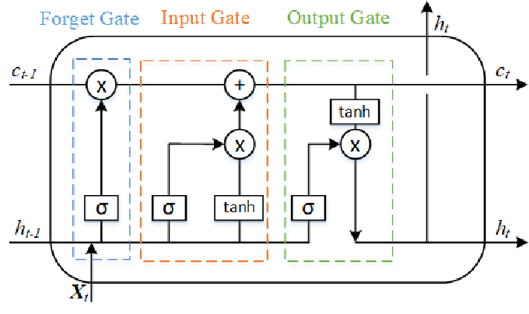
Gambar II.1 Arsitektur sel LSTM klasik (Hochreiter dan Schmidhuber, 1997): empat gate (forget, input, candidate, output) mengatur aliran informasi melalui cell state $c_{t}$ yang mengalir horizontal, mengatasi masalah vanishing gradient pada jaringan rekuren konvensional. Diadaptasi dari (Hochreiter dan Schmidhuber, 1997).

Perkembangan terbaru berpusat pada dua lini paralel yang mengatasi keterbatasan Transformer dari sudut berbeda. State Space Models (SSM), diwakili oleh Mamba (Gu dan Dao, 2023) dengan parameter selektif bergantung masukan dan kompleksitas $O(L)$, memberikan efisiensi komputasi superior untuk sekuens panjang (Gambar II.2). xLSTM (Beck dkk., 2024) merevitalisasi LSTM dengan exponential gating yang menggantikan saturasi sigmoid dan memori matriks yang memperluas kapasitas representasi (Gambar II.3 dan II.4).

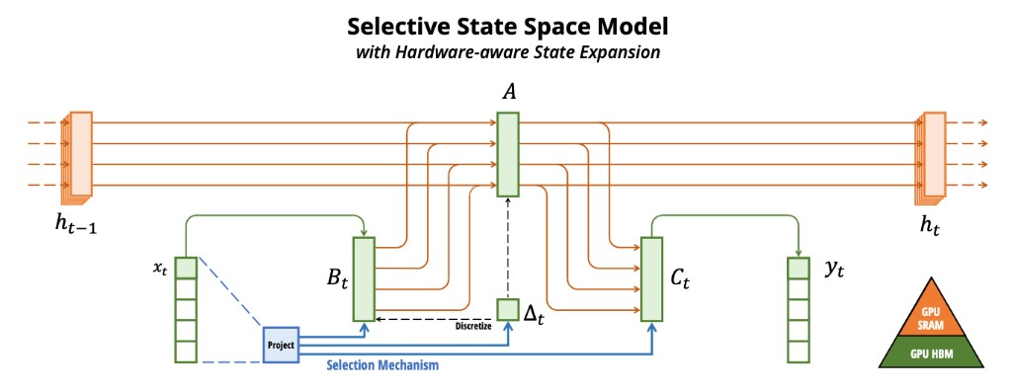
Gambar II.2 Blok Selective State Space Model (Mamba, Gu & Dao, 2023): parameter $Δ_{t}$, $B_{t}$, $C_{t}$ bergantung pada masukan $x_{t}$ sehingga model dapat memilih informasi yang dipertahankan, ditolak, atau dilewatkan secara adaptif dengan kompleksitas $O(L⋅d)$. Diadaptasi dari (Gu dan Dao, 2023).

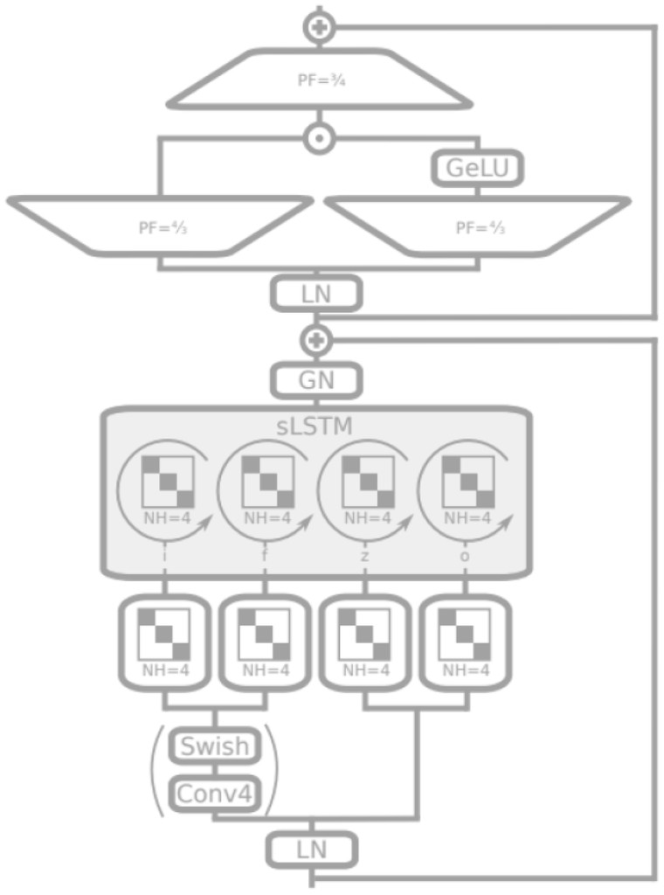
Gambar II.3 Blok scalar LSTM (sLSTM) dalam arsitektur xLSTM (Beck dkk., 2024): exponential gating ($i_{t}=exp(⋅)$, $f_{t}=exp(⋅)$) menggantikan saturasi sigmoid pada LSTM klasik, memberikan kapasitas memori yang lebih besar. Diadaptasi dari (Beck dkk., 2024).

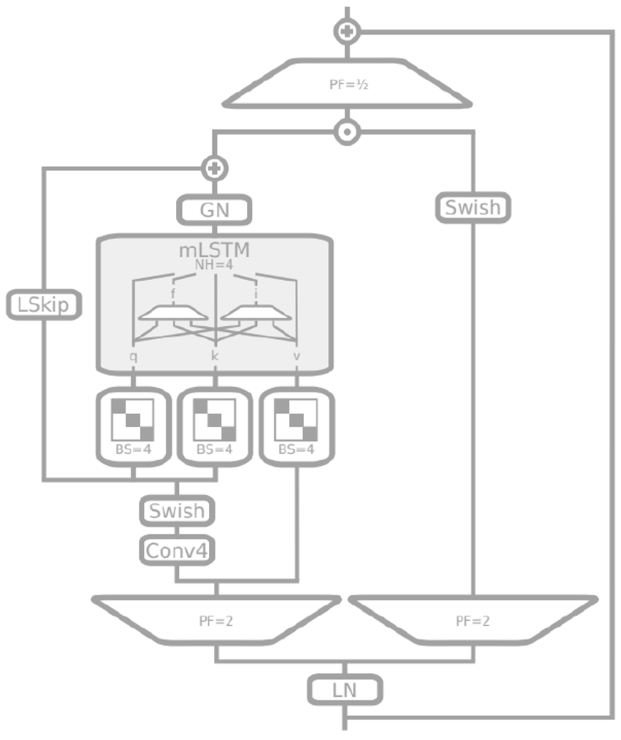
Gambar II.4 Blok matrix LSTM (mLSTM) dalam arsitektur xLSTM (Beck dkk., 2024): memori matriks $C_{t}∈R^{d×d}$ menyimpan asosiasi key-value dengan kapasitas jauh lebih besar dibanding memori vektor LSTM klasik. Diadaptasi dari (Beck dkk., 2024).

Di lini interpretabilitas berbasis arsitektur, kerangka N-BEATS (Oreshkin dkk., 2020) memperkenalkan dekomposisi basis-blok eksplisit (trend dan seasonality) yang menghasilkan struktur internal yang dapat diinterpretasi tanpa metode XAI pasca-hoc. Penelitian ini mengombinasikan ketiga keunggulan tersebut — efisiensi Mamba, kapasitas memori xLSTM, dan dekomposisi interpretabel N-BEATS — dalam tiga arsitektur backbone RUL (Mamba-xLSTM-Net, N-BEATS-xLSTM-RUL, dan SparseGate-TCN-RUL; diuraikan pada Subbab V.1).

Tren terkini. Peningkatan akurasi prediksi RUL pada dataset benchmark mulai mendekati saturasi: beberapa arsitektur terkini sudah mencapai RMSE di bawah 0,25 pada PHM2012. Fokus penelitian karenanya bergeser ke pertanyaan trustworthiness: apakah model yang akurat juga merepresentasikan fisika degradasi secara internal? Pertanyaan inilah yang dijawab oleh Bab V melalui pemetaan SAE → BPFx (Suharto dan ko-promotor, 2025).

Kuantifikasi ketidakpastian (uncertainty quantification, UQ). Selain akurasi titik estimasi, tren mutakhir dalam prognostik RUL turut menekankan pentingnya kuantifikasi ketidakpastian: sejauh mana model dapat memberikan interval kepercayaan yang terkalibrasi, bukan sekadar nilai prediksi tunggal. Metode seperti Monte Carlo Dropout (Gal dan Ghahramani, 2016), deep ensemble (Lakshminarayanan dkk., 2017), dan conformal prediction (Angelopoulos dan Bates, 2022) mulai banyak diadopsi dalam prognostik mesin rotasi. Penelitian ini tidak mencakup UQ untuk prediksi RUL secara langsung; kuantifikasi ketidakpastian yang digunakan — bootstrap CI 95% dan permutation test — diterapkan pada prosedur pemetaan SAE$→$BPFx (Bab V), bukan pada distribusi prediksi RUL itu sendiri. Perluasan ke UQ prediksi RUL ditetapkan sebagai future work pada Subbab VI.5.

Dataset Benchmark RUL: PHM2012, XJTU-SY, dan IMS

Tiga dataset publik digunakan sebagai benchmark dalam penelitian ini. Ketiganya memiliki karakteristik berbeda, mencakup jenis bearing, kondisi operasi, dan mekanisme kegagalan dominan, sehingga bersama-sama dapat menguji universalitas pendekatan yang diusulkan.

PHM2012 (FEMTO-PRONOSTIA). Dataset hasil tantangan PHMAP 2012 yang dikurasi oleh Nectoux dkk. (2012). Berisi 17 bearing yang diuji hingga kegagalan di bawah tiga kondisi beban (Kondisi 1: 1.800 rpm, 4.000 N; Kondisi 2: 1.650 rpm, 4.200 N; Kondisi 3: 1.500 rpm, 5.000 N). Kriteria akhir hidup (EOL): amplitudo RMS vibrasi melampaui ambang 20 g. Label RUL linier dari 1 (awal operasi) ke 0 (EOL). Dataset dibagi 6 bearing latih dan 11 bearing uji (dengan RUL yang dipotong pada waktu tertentu).

XJTU-SY. Dataset dari Xi’an Jiaotong University yang dikurasi oleh Wang dkk. (2020). Berisi 10 bearing LDK UER204 yang diuji di bawah lima kondisi operasi (kombinasi kecepatan dan beban). Jenis kegagalan dominan adalah outer-race spalling, menjadikan dataset ini ideal untuk menguji apakah representasi laten model menangkap sinyal BPFO.

IMS (Universitas Cincinnati). Dataset yang diperkenalkan oleh Qiu dkk. (2006), berisi empat bearing Rexnord yang dijalankan secara bersamaan pada kecepatan 2.000 rpm dengan akuisisi tiap 10 menit. Bearing 3 mengalami kegagalan outer-race; Bearing 4 mengalami kelelahan elemen bergulir (rolling-element fatigue). Dengan hanya empat bearing, dataset ini lebih menantang secara statistik dan menguji kemampuan generalisasi pada data berskala kecil.

Tabel II.3 merangkum karakteristik ketiga dataset. Dataset CWRU juga digunakan secara tambahan pada Bab V sebagai validasi lintas dataset untuk SAE-BPFx, namun dengan catatan penting bahwa n=10 rekaman menjadikannya underpowered secara statistik untuk pengujian korelasi Pearson (p-value > 0,05 meski nilai hit-rate tinggi).

Tabel II.3 Karakteristik tiga dataset benchmark prediksi sisa umur pakai rolling element bearing yang digunakan dalam penelitian ini.
Dataset | Institusi | Tipe bearing | Jumlah | Kondisi operasi | Kriteria EOL
PHM2012 | FEMTO-PRONOSTIA | SKF/NTN | 17 | 3 kondisi beban | RMS > 20 g
XJTU-SY | Xi’an Jiaotong Univ. | LDK UER204 | 10 | 5 kondisi | Sinyal berhenti
IMS | Univ. Cincinnati | Rexnord | 4 | 1 kondisi (2.000 rpm) | Label manual

Sumber: Nectoux dkk. (2012) (PHM2012); Wang dkk. (2020) (XJTU-SY); Qiu dkk. (2006) (IMS).

Interpretabilitas Mekanistik dan Sparse Autoencoder

Metode XAI yang dibahas pada Subbab II.4 beroperasi di tingkat masukan: mengidentifikasi fitur atau posisi sinyal yang paling berpengaruh terhadap prediksi. Pertanyaan yang lebih dalam, yaitu konsep fisika apa yang direpresentasikan model pada lapisan tersembunyinya?, tidak dapat dijawab oleh SHAP atau metode atribusi masukan lainnya karena keduanya tidak beroperasi pada ruang representasi laten. Interpretabilitas mekanistik mengisi celah ini dengan membedah representasi internal model.

Hipotesis Superposisi dan Top-k SAE

Elhage dkk. (2022) memformulasikan hipotesis superposisi: jaringan saraf merepresentasikan lebih banyak fitur daripada jumlah dimensi latennya dengan cara menyimpan fitur-fitur dalam pola superposisi yang tidak berinterferensi. Akibatnya, setiap neuron cenderung merespons terhadap banyak konsep yang tidak berkaitan (polysemantik); perilaku ini menyulitkan interpretabilitas mekanistik.

Sparse Autoencoder (SAE) (Makhzani dan Frey, 2014) menawarkan solusi: melatih autoencoder dengan kendala sparsity pada representasi laten sehingga setiap fitur SAE yang aktif cenderung merespons satu konsep tunggal (monosemantik). Bricken dkk. (2023) mendemonstrasikan secara empiris pada model bahasa kecil bahwa SAE mampu mengekstrak fitur-fitur yang berkorespondensi dengan konsep yang dapat diinterpretasi seperti nama orang, bahasa pemrograman, dan emosi.

Varian Top-k SAE (Cunningham dkk., 2023) menggunakan strategi aktivasi eksplisit: pada setiap vektor laten, hanya k fitur dengan nilai terbesar yang dipertahankan aktif, sisanya di-nol-kan. Dibandingkan dengan regularisasi L1 konvensional, Top-k memberikan kendali langsung atas tingkat sparsity dan pelatihan yang lebih stabil. Templeton dkk. (2024) mengvalidasi pendekatan ini pada model produksi skala besar, menunjukkan bahwa jutaan fitur yang dapat diinterpretasi dapat diekstrak. Gambar II.5 mengilustrasikan konsep arsitektur Top-k SAE menurut (Cunningham dkk., 2023); dalam penelitian ini, aktivasi diambil dari hidden state backbone RUL, bukan dari model bahasa.

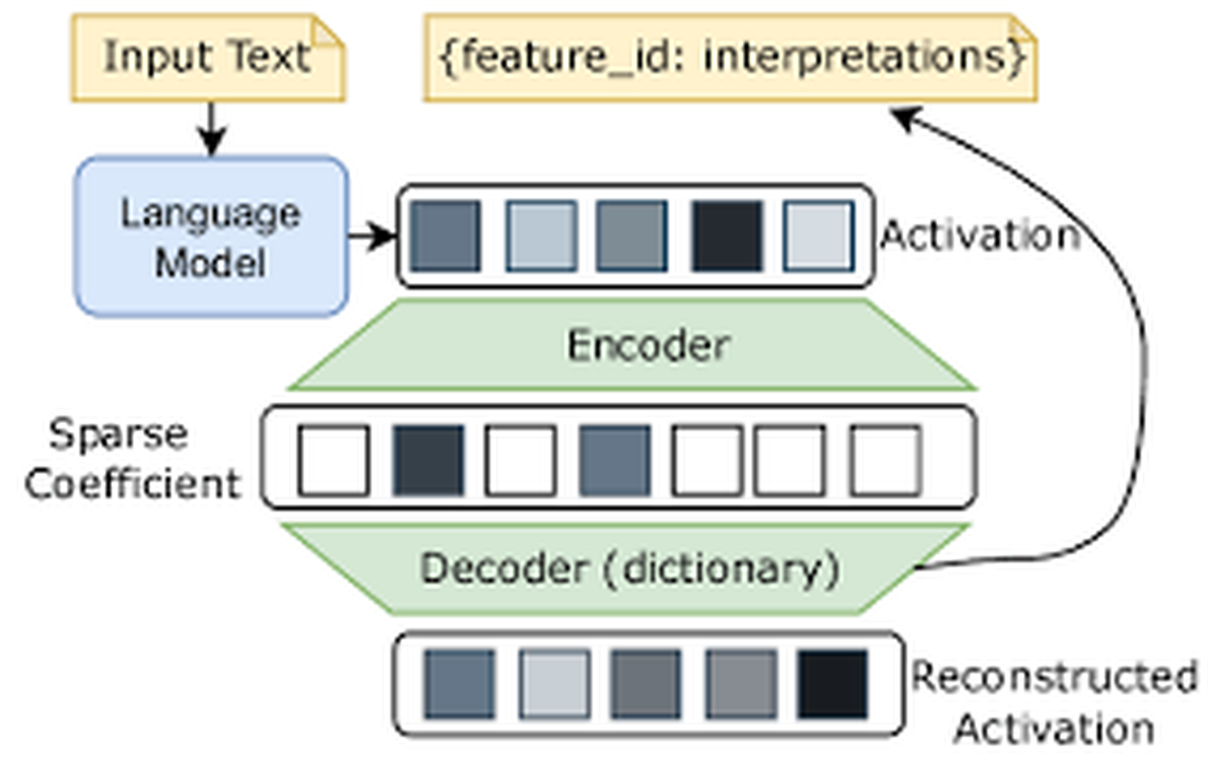
Gambar II.5 Konsep arsitektur Top-k Sparse Autoencoder (SAE) (Cunningham dkk., 2023): aktivasi lapisan (Activation) dari model sumber dikodekan melalui Encoder menjadi kode sparse (Sparse Coefficient), lalu didekode kembali melalui Decoder (dictionary) menjadi aktivasi rekonstruksi (Reconstructed Activation). Hanya sejumlah kecil fitur aktif per sampel (Top-k); fitur tersebut dipetakan ke interpretasi mekanistik (feature_id: interpretations). Dalam penelitian ini, model sumber digantikan oleh backbone RUL prognostik dengan hidden state $h∈R^{d}$, kamus laten $d_{lat}=8d$, dan k = 51 ($≈5\%$). Diadaptasi dari (Cunningham dkk., 2023).

Gap: Belum Ada SAE untuk Domain Prognostik Bearing

Seluruh penelitian interpretabilitas mekanistik berbasis SAE hingga saat ini berkonsentrasi pada model bahasa besar. Domain prognostik bearing menawarkan kondisi yang justru lebih ideal sebagai test case: konsep fisika yang harus direpresentasikan oleh model RUL yang baik, yaitu frekuensi karakteristik BPFO, BPFI, BSF, dan FTF, terdefinisi secara matematis dan terukur secara langsung dari sinyal vibrasi. Kondisi ini sangat berbeda dari domain bahasa, yang interpretasi ground-truth-nya bersifat subjektif dan sulit diverifikasi secara kuantitatif.

Terdapat hipotesis fisika yang kuat: model RUL yang dilatih pada data degradasi nyata seharusnya menginternalisasi informasi BPFx dalam ruang latennya, karena frekuensi-frekuensi ini merupakan tanda fisik kunci dari mekanisme kegagalan yang dipelajari. Namun, belum ada studi yang mencoba memetakan fitur SAE dari representasi laten model RUL ke BPFx secara statistik signifikan, dengan kontrol terhadap artefak arsitektur dan prosedur.

XAI pada Domain Sinyal Satu Dimensi: Tinjauan Lintas Domain

Penerapan XAI pada sinyal satu dimensi tidak terbatas pada domain vibrasi mesin. Tinjauan lintas domain memberikan konteks penting untuk menilai sejauh mana FSM merupakan kontribusi metodologis yang bersifat umum, dan di mana celah spesifik domain vibrasi yang belum terisi.

Pada domain electrocardiogram (ECG), SHAP dan Integrated Gradients (IG) telah digunakan untuk mengidentifikasi segmen temporal dalam denyut jantung yang paling berpengaruh terhadap klasifikasi aritmia. Strodthoff dkk. (2021) menerapkan beberapa metode XAI secara komparatif pada dataset ECG publik dan melaporkan bahwa SHAP DeepExplainer menghasilkan atribusi yang lebih stabil dibanding saliency maps vanila, meskipun sensitivitas terhadap pilihan background tetap menjadi kendala. Pada domain audio dan speech, Grad-CAM yang diadaptasi untuk konvolusi 1-D (Ribeiro dkk., 2016) dan LIME berbasis segmen temporal telah digunakan untuk mengidentifikasi bagian ucapan yang menentukan klasifikasi emosi atau kata kunci.

Kesamaan lintas domain ini menegaskan bahwa pendekatan XAI berbasis atribusi posisi temporal—yang menjadi fondasi FSM—bukan merupakan pendekatan yang asing. Namun, perbedaan mendasar antara domain ECG/audio dan domain vibrasi bearing terletak pada interpretabilitas fisik: sinyal ECG dan audio tidak memiliki frekuensi karakteristik terdefinisi matematis yang setara dengan BPFO/BPFI/BSF/FTF, sehingga validasi fisika atribusi (sebagaimana dilakukan pada FSM dan SAE-BPFx) tidak dapat dilakukan secara kuantitatif di domain tersebut. Di domain vibrasi bearing sendiri, seluruh studi XAI yang ada beroperasi di tingkat fitur agregat (RMS, kurtosis, energi pita spektral), bukan pada resolusi sinyal mentah penuh. FSM mengisi celah ini sebagai kerangka atribusi sinyal mentah resolusi penuh pertama untuk WDCNN pada dataset CWRU (Suharto dan lainnya, 2025).

Peta Kesenjangan Literatur dan Posisi Penelitian

Berdasarkan tinjauan pada Subbab II.1 hingga Subbab II.7, bagian ini memetakan state of the art penelitian perawatan prediktif secara komprehensif dan mengidentifikasi kesenjangan yang menjadi justifikasi langsung bagi ketiga rumusan masalah pada Subbab I.2.

Tabel II.4 menyajikan pemaparan detail state of the art perawatan prediktif bearing dari 17 studi representatif yang dikelompokkan berdasarkan lima tema utama, plus empat karya internal disertasi ini. Setiap baris memuat metode, dataset, hasil utama, dan keterbatasan masing-masing studi.

Tabel II.4 Pemaparan state of the art (SotA) penelitian perawatan prediktif (PdM) bearing dan posisi penelitian disertasi ini, dikelompokkan dalam lima grup tematik (A–E) ditambah karya internal (Grup F).
Studi | Metode | Dataset | Hasil Utama dan Keterbatasan
Grup A. Diagnostik bearing berbasis pembelajaran mesin dan pembelajaran mendalam
Smith dan Randall (2015) | Diagnosa bearing CWRU dengan ekstraksi fitur klasik (RMS, kurtosis, envelope spectrum) | CWRU (12 kHz/48 kHz, 10 kelas) | Memvalidasi CWRU sebagai benchmark standar diagnostik bearing; namun bergantung pada fitur rekayasa manual sehingga sulit digeneralisasi ke kondisi operasi baru.
Zhang dkk. (2017) | Wide Deep CNN (WDCNN) dengan kernel konvolusi lebar (lebar 64, stride 16) langsung pada sinyal mentah | CWRU (segmen 2.048 titik) | Akurasi > 99 % pada CWRU tanpa ekstraksi fitur manual. Keterbatasan: tidak menyertakan analisis interpretabilitas; black-box bagi insinyur perawatan.
Ayvaz dan Alpay (2021) | Gabungan ANN + SVM untuk klasifikasi kondisi mesin | Data sensor produksi otomotif | Mendemonstrasikan kelayakan ML pada lingkungan produksi; namun hanya membandingkan dua algoritma dan tidak menggunakan protokol evaluasi temporal.
Cui dkk. (2022) | SVM + k-NN untuk deteksi anomali multi-mode | Bearing eksperimental (rig laboratorium) | Recall tinggi pada deteksi anomali jarang; tetapi tidak ada studi ablasi atau cross-dataset validation.
Marani dkk. (2020) | ANFIS (Adaptive Neuro-Fuzzy Inference System) berbasis fitur statistik | Dataset bearing laboratorium | Interpretabilitas linguistik melalui aturan fuzzy; namun scaling ke ribuan kelas dan sinyal panjang masih bermasalah dan akurasi tertinggal dibandingkan DL modern.
Grup B. Explainable AI (XAI) pada diagnostik bearing
Santos dkk. (2024) | SHAP KernelExplainer pada 9–15 fitur statistik dengan model SVM | Bearing CWRU (subset) | Memberikan peringkat kepentingan fitur secara global; tetapi beroperasi pada level fitur agregat (kurtosis, crest factor, energi pita), bukan pada sinyal mentah.
Jeon dkk. (2025) | Class Activation Mapping (CAM) pada spektrogram STFT | Bearing laboratorium | Visualisasi area frekuensi–waktu yang menentukan klasifikasi; namun beroperasi pada representasi spektrogram, bukan pada sinyal mentah resolusi penuh; resolusi spektrogram membatasi lokalisasi temporal halus.
Bengherbia dkk. (2024) | SHAP untuk diagnostik bearing pada model XGBoost dan ANN | Bearing CWRU + dataset internal | Validasi tingkat fitur agregat; tidak meninjau apakah model benar-benar belajar mekanisme fisik impuls transien BPFx.
Serradilla dkk. (2022) | Survei XAI untuk PdM berbasis DL: SHAP, IG, attention rollout | Meta-analisis 60+ studi | Memetakan lanskap XAI untuk PdM; menemukan bahwa hampir semua studi beroperasi pada tingkat masukan dan tidak pada representasi laten model.
Grup C. Prognostik bearing dan estimasi sisa umur pakai (RUL)
Hochreiter dan Schmidhuber (1997) | Long Short-Term Memory (LSTM) untuk pemodelan sekuens temporal panjang | Tugas sekuens sintetis | Fondasi prediksi temporal jangka panjang; namun rentan vanishing gradient pada sekuens sangat panjang (> 10.000 titik) yang lazim pada degradasi bearing.
Vaswani dkk. (2017) | Transformer dengan self-attention murni | WMT (NLP) | Pemodelan dependensi jangka panjang tanpa rekurens; namun kompleksitas $O(n^{2})$ menjadi mahal untuk sinyal vibrasi panjang.
Gu dan Dao (2023) | State Space Model (SSM) selektif dengan parameter bergantung masukan | Long-Range Arena, NLP, audio | Kompleksitas linear O(n) dengan kinerja menyamai Transformer; diadaptasi dalam disertasi ini sebagai backbone prognostik.
Beck dkk. (2024) | Extended LSTM dengan exponential gating dan matrix memory | Bahasa, audio, sekuens panjang | Mengatasi keterbatasan LSTM klasik; namun belum pernah diterapkan pada prognostik bearing sebelum disertasi ini.
Khorram dkk. (2020) | CNN-LSTM hybrid untuk estimasi RUL | PHM2012 (FEMTO-PRONOSTIA) | RMSE kompetitif pada PHM2012; namun tanpa XAI dan tanpa validasi lintas rig eksperimental.
Lei dkk. (2018) | Tinjauan komprehensif metode prognostik berbasis data dan berbasis fisika | Meta-analisis | Memetakan dua paradigma; menyoroti bahwa model data-driven yang akurat sering kali tidak dapat diinterpretasikan secara fisika.
Grup D. Interpretabilitas mekanistik dengan Sparse Autoencoder (SAE)
Bricken dkk. (2023) | SAE pada lapisan MLP transformer untuk ekstraksi fitur monosemantik | Model bahasa kecil (Anthropic) | Membuktikan bahwa SAE mengekstrak konsep yang dapat dipetakan ke konsep semantik; namun domain bahasa, belum domain sinyal fisik.
Cunningham dkk. (2023) | Top-k Sparse Autoencoder dengan sparsity constraint yang dapat dikendalikan | Model bahasa | Memberikan kontrol langsung atas sparsitas; diadaptasi dalam disertasi ini ke domain prognostik bearing.
Templeton dkk. (2024) | Scaling SAE pada Claude 3 Sonnet hingga jutaan fitur | LLM produksi | Membuktikan SAE dapat diperluas; namun belum diadaptasi ke domain non-bahasa dengan validasi fisika sebelum disertasi ini.
Grup E. Arsitektur sistem PdM edge/cloud
Cheng dkk. (2019) | Koordinasi edge–cloud untuk pemrosesan data PdM | Studi kasus industri manufaktur | Membahas pembagian beban komputasi; namun masih cloud-centric dan tanpa lapisan XAI per tier.
Hafeez dkk. (2021) | Edge intelligence untuk PdM dengan model ringan | Sensor IoT industri | Mendemonstrasikan kelayakan edge deployment; namun tidak menyertakan lapisan interpretabilitas yang dapat diaudit.
Grup F. Karya internal disertasi ini
Suharto dkk. (2024) | SVM-RBF + Regresi Logistik dengan SHAP KernelExplainer pada vektor fitur HI 36-D | CWRU (temporal split 54/13/33 %) | SVM-RBF mencapai akurasi 96,4 %; XAI level fitur (Conf 1). Mendukung Tier Edge IoT pada arsitektur multi-tier.
Suharto dan lainnya (2024) | Decision Tree, Random Forest, XGBoost dengan SHAP TreeExplainer pada vektor fitur HI 36-D | CWRU (temporal split 54/13/33 %) | XGBoost mencapai akurasi 97,1 %; XAI level fitur dengan tree-path eksak (Conf 2). Mendukung Tier Edge Server.
Suharto dan lainnya (2025) | WDCNN + SHAP DeepExplainer pada sinyal mentah 2.048 titik $→$ Fault Signature Maps (FSM, 3 varian: Signed, Absolute, Variance) | CWRU (1.240/310/750 segmen) | Akurasi 99,87 % (Var-A); discriminability D = 0,216, split-half stability r = 0,940; ablasi BatchNorm menyingkap trade-off: +133 % diskriminabilitas dengan -3,60 pp akurasi (J 1).
Suharto dan ko-promotor (2025) | Tiga backbone RUL (Mamba-xLSTM-Net, N-BEATS-xLSTM-RUL, SparseGate-TCN-RUL) + Top-k SAE dipetakan ke BPFx melalui korelasi dengan Hilbert envelope | PHM2012, XJTU-SY, IMS, CWRU | Hit-rate BPFI 2,3 % (PHM2012, p < 0,001), BSF 1,6 % (XJTU-SY, p < 0,001); konsistensi urutan dominansi BPFx lintas tiga arsitektur; validasi dengan bootstrap CI 95 %, permutation test, dan dua negative controls (J 2).

Berdasarkan Tabel II.4, dapat diidentifikasi bahwa sebagian besar studi diagnostik bearing (Grup A) hanya membandingkan satu hingga tiga algoritma tanpa XAI dan tanpa protokol evaluasi temporal yang ketat. Studi XAI yang ada (Grup B) beroperasi pada tingkat fitur agregat atau spektrogram, bukan pada resolusi sinyal mentah. Di bidang prognostik (Grup C), arsitektur modern seperti Mamba dan xLSTM belum diterapkan pada bearing, dan interpretabilitas mekanistik berbasis SAE (Grup D) baru dikembangkan untuk model bahasa besar dan belum pernah diadaptasi ke domain mesin rotasi. Arsitektur sistem PdM edge/cloud (Grup E) belum mengintegrasikan XAI per lapis secara terstruktur. Empat karya internal pada Grup F mengisi celah-celah tersebut dengan dukungan empiris dan inferensi statistik.

Tabel II.5 selanjutnya menyajikan posisi keempat karya penelitian ini relatif terhadap literatur umum pada dimensi-dimensi yang menutup kesenjangan tersebut.

Tabel II.5 Posisi empat karya penelitian ini relatif terhadap literatur umum pada enam dimensi kritis. Simbol = terpenuhi, sebagian = terpenuhi parsial; kolom tidak relevan atau tidak dilaporkan dikosongkan.
Aspek | Conf 1 | Conf 2 | J 1 | J 2 | Literatur umum
Level XAI | Fitur | Fitur | Sinyal | Laten | Fitur atau tidak ada
Dataset diagnostik (CWRU) |  |  |  | sebagian | Beragam
Dataset prognostik (PHM/XJTU/IMS) | — | — | — |  | PHM dan XJTU dominan
Validasi statistik | Akurasi, F1 | Akurasi, F1 | Akurasi, F1 + 3 metrik FSM | RMSE + bootstrap CI + uji permutasi | Akurasi saja
 | × | × | × | sebagian (SKF) | Sangat terbatas
Integrasi diagnostik–prognostik | × | × | × | × | ×
Interpretabilitas dua lapis (masukan + laten) | × | × | × (hanya masukan) | × (hanya laten) | ×

Conf 1 = Suharto dkk. (2024) (SVM/LR); Conf 2 = Suharto dan lainnya (2024) (DT/RF/XGB); J 1 = Suharto dan lainnya (2025) (WDCNN+FSM); J 2 = Suharto dan ko-promotor (2025) (RUL+SAE-BPFx).

Tabel II.5 mengungkapkan empat kesenjangan yang belum terisi oleh literatur yang ada, termasuk oleh keempat karya secara individual.

Kesenjangan 1 (Diagnostik level sinyal). Hampir seluruh penelitian XAI pada klasifikasi bearing beroperasi di tingkat fitur rekayasa manual: menjelaskan fitur mana (kurtosis, crest factor, dst.) yang berkontribusi, bukan posisi mana dalam sinyal mentah 2.048 sampel yang menjadi basis keputusan. Belum ada peta fingerprint kelas kerusakan berbasis atribusi sinyal mentah dengan validasi multi-metrik (discriminability, severity monotonicity, split-half stability). Kesenjangan ini dijawab oleh Journal 1 dan Bab IV (RM-2).

Kesenjangan 2 (Interpretabilitas laten prognostik). Belum ada studi yang memetakan fitur SAE dari representasi laten model RUL ke frekuensi karakteristik fisik bearing secara statistik signifikan, dengan kontrol terhadap artefak arsitektur (model Xavier-init) dan artefak prosedur (hidden state acak). Metode interpretabilitas yang ada beroperasi di tingkat masukan atau tidak dapat menjembatani representasi laten dengan teori fisika degradasi. Kesenjangan ini dijawab oleh Journal 2 dan Bab V (RM-2).

Kesenjangan 3 (Integrasi diagnostik–prognostik yang dapat diaudit). Belum ada kerangka yang menyatukan interpretabilitas tingkat masukan (FSM untuk diagnostik) dan interpretabilitas tingkat laten (SAE-BPFx untuk prognostik) menjadi satu sistem PdM multi-tier yang dapat diaudit lapis demi lapis. Ketiadaan integrasi ini merupakan hambatan adopsi industri: teknisi tidak dapat menelusuri alasan keputusan dari sinyal mentah hingga konsep fisika laten. Kesenjangan ini dijawab oleh arsitektur multi-tier pada Bab VI (RM-3).

Kesenjangan 4 (Validasi industri real). Sebagian besar studi diagnostik dan prognostik bearing dikembangkan dan divalidasi pada dataset publik yang dikumpulkan dalam kondisi laboratorium terkontrol. Validasi pada lingkungan industri nyata, khususnya pada proses produksi ball bearing dengan kerusakan yang berkembang secara alami, masih sangat terbatas. Model yang akurat pada dataset benchmark belum tentu bekerja pada data industri real. Kesenjangan ini dijawab oleh validasi RUL pada data vibrasi PT SKF Indonesia (RM-3).

Keempat kesenjangan tersebut terhubung langsung dengan tiga pertanyaan penelitian pada Subbab I.2: Kesenjangan 1 dan 2 menjustifikasi RM-2 (XAI dua lapis); Kesenjangan 3 dan 4 menjustifikasi RM-3 (validasi industri dan arsitektur multi-tier). RM-1 (model PdM diagnostik dan prognostik yang akurat) merupakan prasyarat yang memungkinkan seluruh kesenjangan di atas ditangani. Metodologi umum untuk menjawab keempat kesenjangan disajikan pada Bab III, dengan detail diagnostik pada Bab IV dan prognostik pada Bab V.

Metodologi

Bab ini menjelaskan fondasi penelitian yang digunakan oleh Bab IV (diagnostik) dan Bab V (prognostik). Fondasi tersebut mencakup kerangka konseptual diagnostik dan prognostik yang saling melengkapi, spesifikasi empat dataset, prosedur praproses sinyal dan ekstraksi fitur, metrik evaluasi bersama, serta infrastruktur komputasi dan protokol reproduksi. metodologi spesifik tiap kasus dikembangkan lebih lanjut di awal Bab IV (diagnostik) dan Bab V (prognostik).

Kerangka Konseptual

Penelitian ini disusun dalam dua pendekatan yang mencerminkan dua tipe sistem perawatan prediktif berbasis vibrasi: diagnostik dan prognostik. Keduanya berbagi fondasi data, praproses, dan infrastruktur yang diuraikan pada bab ini, kemudian masing-masing mengembangkan metodologi dan hasilnya pada Bab IV dan Bab V, sebelum akhirnya berkonvergensi pada kerangka Perawatan Prediktif (Predictive Maintenance, PdM) yang disintesiskan pada Bab VI.

Pendekatan diagnostik berfokus pada identifikasi jenis dan keparahan kerusakan bearing menggunakan dataset CWRU dengan pendekatan progresif dari model berbasis kernel (SVM/LR), algoritma berbasis pohon keputusan (DT/RF/XGBoost), hingga Deep Learning (WDCNN). Setiap pendekatan dilengkapi modul Explainable AI (SHAP) yang sesuai dengan arsitekturnya. Keluaran utama pendekatan diagnostik adalah Fault Signature Maps (FSM), yaitu representasi fingerprint per kelas kerusakan pada resolusi sinyal mentah 2.048 titik. Modul XAI yang digunakan pada setiap golongan algoritma disesuaikan dengan arsitekturnya: KernelExplainer untuk model berbasis kernel (SVM/LR), TreeExplainer untuk algoritma berbasis pohon keputusan (DT/RF/XGBoost), dan DeepExplainer untuk Deep Learning (WDCNN). Rincian implementasi masing-masing modul SHAP dikembangkan pada Bab IV Subbab IV.2–IV.4.

Di sisi lain, pendekatan prognostik berfokus pada estimasi sisa umur pakai (Remaining Useful Life, RUL) menggunakan tiga dataset prognostik (PHM2012, XJTU-SY, IMS) dengan tiga arsitektur backbone: Mamba-xLSTM-Net, N-BEATS-xLSTM-RUL, dan SparseGate-TCN-RUL. Interpretabilitas pendekatan prognostik dicapai melalui Top-k Sparse Autoencoder (SAE) yang memetakan representasi laten model ke frekuensi karakteristik bearing (BPFx) secara statistik terverifikasi.

Gambar III.1 mengilustrasikan alur keseluruhan kedua pendekatan beserta titik konvergensi di Bab VI.

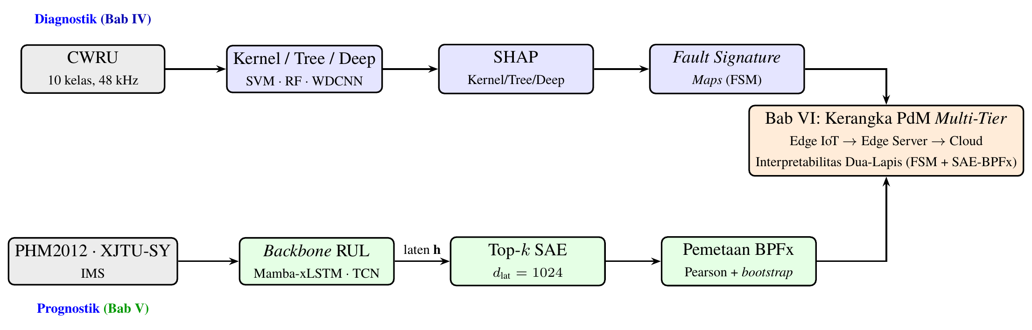
Gambar III.1 Kerangka konseptual: pendekatan diagnostik (biru) menggunakan dataset CWRU untuk benchmark algoritma (kernel/pohon keputusan/Deep Learning) dan menghasilkan FSM sebagai XAI level sinyal; pendekatan prognostik (hijau) menggunakan tiga dataset prognostik untuk estimasi RUL dan pemetaan BPFx melalui Top-k SAE. Keduanya berkonvergensi pada kerangka PdM multi-tier di Bab VI.

Pemilihan dua pendekatan berbeda dan (bukan satu alur hirarkis tunggal) mencerminkan realitas sistem PdM industri yang membutuhkan dua kemampuan yang berbeda namun saling melengkapi, yaitu kemampuan diagnostik untuk pengambilan keputusan jangka pendek (jenis dan lokasi kerusakan), dan kemampuan prognostik untuk perencanaan perawatan jangka panjang (estimasi kapan komponen akan gagal). Interpretabilitas pada kedua kemampuan diwujudkan melalui pendekatan yang sesuai dengan skala waktu masing-masing. FSM untuk interpretabilitas level sinyal dalam satu segmen pendek (diagnostik), dan SAE-BPFx untuk interpretabilitas konsep laten lintas ratusan rekaman degradasi (prognostik).

Kerangka sistem PdM yang dibangun dalam penelitian ini mengikuti alur enam tahap yang bersifat inkremental: setiap keputusan pada satu tahap memengaruhi tahap berikutnya secara langsung.

- Praproses (Pre-processing). Mempersiapkan data sinyal getaran mentah agar siap digunakan oleh model: validasi data sensor, sinkronisasi fitur, pembersihan, segmentasi, penskalaan, dan noise handling. Tahap ini diuraikan secara rinci pada subbab-subbab Praproses Sinyal Getaran dalam bab ini.

- Rekayasa Fitur (Feature Engineering). Mengekstraksi subset fitur yang relevan sebagai input model: fitur statistik time domain/frequency domain untuk model berbasis kernel dan pohon keputusan, serta sinyal tersegmentasi langsung untuk model deep learning. Detail HI 36-D tersedia pada Subbab III.3.5.

- Deteksi Anomali. Mengidentifikasi apakah aset beroperasi dalam kondisi normal atau menyimpang. Pada penelitian ini, tahap ini diwujudkan sebagai klasifikasi tiga kelas (normal, peringatan, kritis) untuk jalur diagnostik (Bab IV).

- Diagnosis. Mengidentifikasi jenis dan lokasi kerusakan melalui analisis Fault Signature Maps (FSM) berbasis SHAP DeepExplainer pada WDCNN, serta perbandingan lintas golongan algoritma (Bab IV Subbab IV.4–IV.13).

- Prognosis. Memantau evolusi degradasi dan memperkirakan RUL menggunakan tiga arsitektur backbone pada dataset PHM2012, XJTU-SY, dan IMS, dengan validasi SAE-BPFx untuk interpretabilitas representasi laten (Bab V).

- Mitigasi. Merencanakan tindakan perawatan berdasarkan hasil diagnosis dan estimasi RUL dalam kerangka PdM multi-tier (Edge IoT — Edge Server — Cloud/GPU) yang disintetiskan pada Bab VI.

Dataset

Empat dataset publik digunakan dalam penelitian ini. Satu dataset untuk diagnostik dan tiga untuk prognostik. Semua merupakan dataset benchmark yang banyak dijadikan acuan dalam literatur penelitian perawatan prediktif bearing. Tabel III.1 merangkum karakteristik utama keempat dataset.

Tabel III.1 Ringkasan karakteristik empat dataset yang digunakan dalam penelitian.
Dataset | Peran | Bearing/Kelas | Fs (kHz) | Tugas
CWRU | Diagnostik | 1 rig, 10 kelas | 48 | Klasifikasi kerusakan
PHM2012 | Prognostik | 17 bearing | 25,6 | Estimasi RUL
XJTU-SY | Prognostik | 10 bearing | 25,6 | Estimasi RUL
IMS | Prognostik | 4 bearing × 3 run | 20 | Estimasi RUL

CWRU (Diagnostik)

Dataset CWRU (Case Western Reserve University Bearing Data Center) merupakan dataset diagnostik bearing yang paling banyak diacu dalam literatur (Smith dan Randall, 2015). Test rig terdiri atas motor induksi 2 HP yang menggerakkan poros dengan bearing uji SKF 6205-2RS JEM. Kerusakan eksperimental diinduksi melalui electrical discharge machining (EDM) pada tiga komponen: inner race (IR), outer race (OR), dan rolling element (ball). Akselerometer dipasang pada posisi drive-end (DE, 48 kHz) dan fan-end (FE, 12 kHz); penelitian ini menggunakan sinyal DE 48 kHz sebagai sinyal utama. Empat kondisi beban diterapkan: 0, 1, 2, dan 3 HP. Dari kombinasi jenis, lokasi, dan tingkat keparahan kerusakan, diperoleh 10 kelas kondisi sebagaimana dirinci pada Tabel III.2.

Tabel III.2 Sepuluh kelas kondisi dataset CWRU, lokasi, tingkat keparahan, dan jumlah sampel setelah temporal split 54/13/33% (124/31/75 per kelas).
Kelas | Kondisi | Lokasi | Kerusakan (inci) | Latih | Val. | Uji
0 | Normal | – | – | 124 | 31 | 75
1 | Inner Race | DE | 0,007 | 124 | 31 | 75
2 | Inner Race | DE | 0,014 | 124 | 31 | 75
3 | Inner Race | DE | 0,021 | 124 | 31 | 75
4 | Outer Race | DE | 0,007 | 124 | 31 | 75
5 | Outer Race | DE | 0,014 | 124 | 31 | 75
6 | Outer Race | DE | 0,021 | 124 | 31 | 75
7 | Ball | DE | 0,007 | 124 | 31 | 75
8 | Ball | DE | 0,014 | 124 | 31 | 75
9 | Ball | DE | 0,021 | 124 | 31 | 75
 | Total |  |  | 1.240 | 310 | 750

Segmentasi dilakukan dengan jendela non-tumpang-tindih sepanjang 2.048 titik. Pembagian data mengikuti pemisahan temporal (bukan pemisahan acak) untuk menghindari kebocoran informasi waktu: 54% pertama dialokasikan untuk training (1.240 sampel), 13% berikutnya untuk validation (310 sampel), dan 33% terakhir untuk pengujian (750 sampel). Normalisasi Z-score dihitung hanya dari training set dan diterapkan ke dua set lainnya tanpa modifikasi lebih lanjut.

Gambar III.2 menampilkan konfigurasi fisik test rig CWRU yang digunakan untuk akuisisi data.

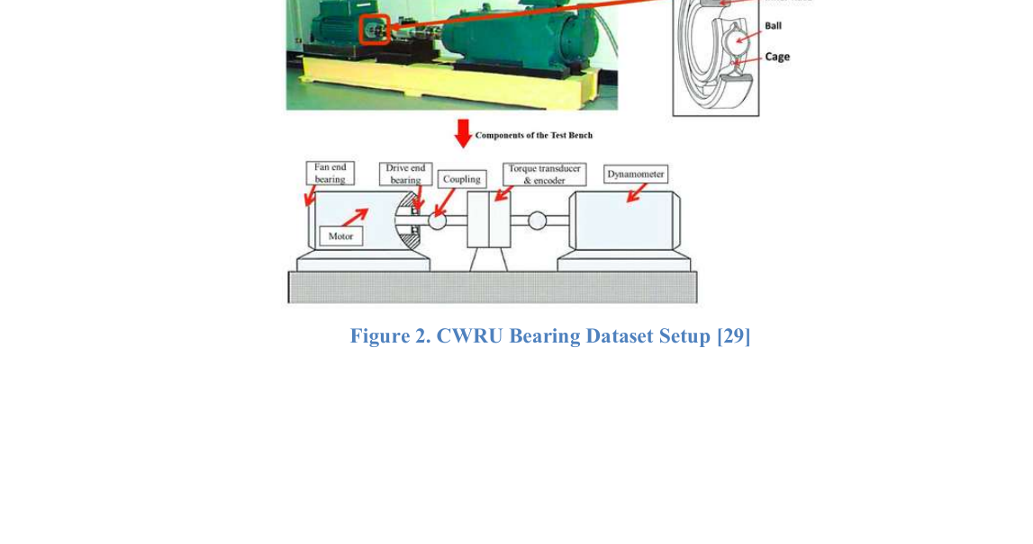
Gambar III.2 Test rig dataset CWRU: foto test bench motor Reliance 2 HP dengan bearing uji pada ujung drive (kiri) beserta diagram skematik komponen (kanan). Akselerometer dipasang pada posisi drive-end (48 kHz) dan fan-end (12 kHz). Sumber: (Suharto dan lainnya, 2025).

Pada Bab IV, dataset ini menjadi sumber utama untuk benchmark beberapa model algoritma. Pada Bab V, CWRU juga digunakan untuk validasi cross-dataset SAE; namun hanya tersedia n = 10 rekaman, sehingga daya statistik terbatas (p > 0,05). Keterbatasan ini ditandai secara eksplisit pada Subbab V.8.

PHM2012 / FEMTO-PRONOSTIA (Prognostik)

Dataset PHM2012 merupakan hasil kompetisi Prognostics and Health Management IEEE 2012 yang dikembangkan oleh FEMTO-ST Institute, Université de Franche-Comté, menggunakan test rig PRONOSTIA (Nectoux dkk., 2012). Karakteristik dataset dirangkum pada Tabel III.3.

Tabel III.3 Karakteristik dataset PHM2012 (FEMTO-PRONOSTIA).
Atribut | Nilai
Bearing uji | NSK 6804 (deep groove ball bearing)
Kondisi operasi | 3 (1.800 rpm/4.000 N; 1.650 rpm/4.200 N; 1.500 rpm/5.000 N)
Total bearing | 17
Sensor | Akselerometer horizontal + vertikal (25,6 kHz)
Durasi rekaman | 0,1 detik per rekaman; interval 10 detik
Sampel per rekaman | 2.560
Kriteria EOL | RMS ≥ 20 g
Skema label RUL | Linear 1,0 (sehat) $→$ 0,0 (EOL)

Skema pelabelan RUL yang digunakan dalam penelitian ini mengikuti pendekatan piecewise: nilai target dipertahankan pada 1,0 selama fase sehat (sebelum titik onset degradasi $t_{d}$), kemudian turun secara linear ke 0,0 pada end-of-life $t_{f}$:

$r_{t}=\left\{\begin{matrix}1,0, & t<t_{d} \\ \frac{t_{f}−t}{t_{f}−t_{d}}, & t_{d}≤t≤t_{f}\end{matrix}\right.$ (III.1)

Titik $t_{d}$ ditentukan secara otomatis melalui deteksi perubahan signifikan pada nilai RMS menggunakan metode $3σ$ pada jendela geser. Skema ini lebih realistis secara fisik dibandingkan skema linear penuh karena mencerminkan fase sehat panjang yang diikuti fase degradasi akseleratif yang relatif singkat.

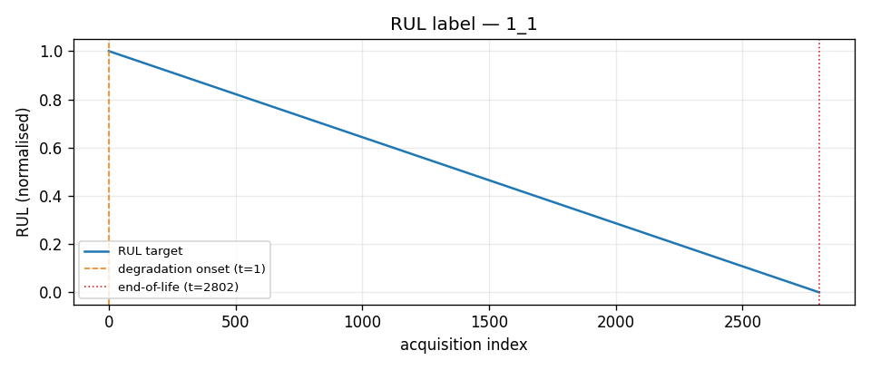
Gambar III.3 Contoh label target RUL pada bearing 1_1 dataset PHM2012: titik degradation onset $t_{d}$ terletak pada akuisisi ke-1, diikuti penurunan linear ke 0,0 pada end-of-life $t_{f}=2802$ akuisisi.

Pembagian data mengikuti konvensi kompetisi PHM2012 secara berbasis bearing (bearing-wise) sebagaimana dirinci pada Tabel III.4. Pemisahan berbasis bearing memastikan bahwa tidak ada sampel dari bearing yang sama tersebar ke dua set berbeda, mencegah terjadinya kebocoran karakteristik degradasi individual.

Tabel III.4 Pembagian set data PHM2012 (bearing-wise).
Set | Bearing | Jumlah
Training | 1_1, 1_2, 1_4, 2_1, 2_3, 2_5, 3_1 | 7
Validation | 1_5, 2_2 | 2
Test | 1_3, 1_6, 1_7, 2_4, 2_6, 2_7, 3_2, 3_3 | 8

Gambar III.4 mengilustrasikan konfigurasi test rig PRONOSTIA secara skematik.

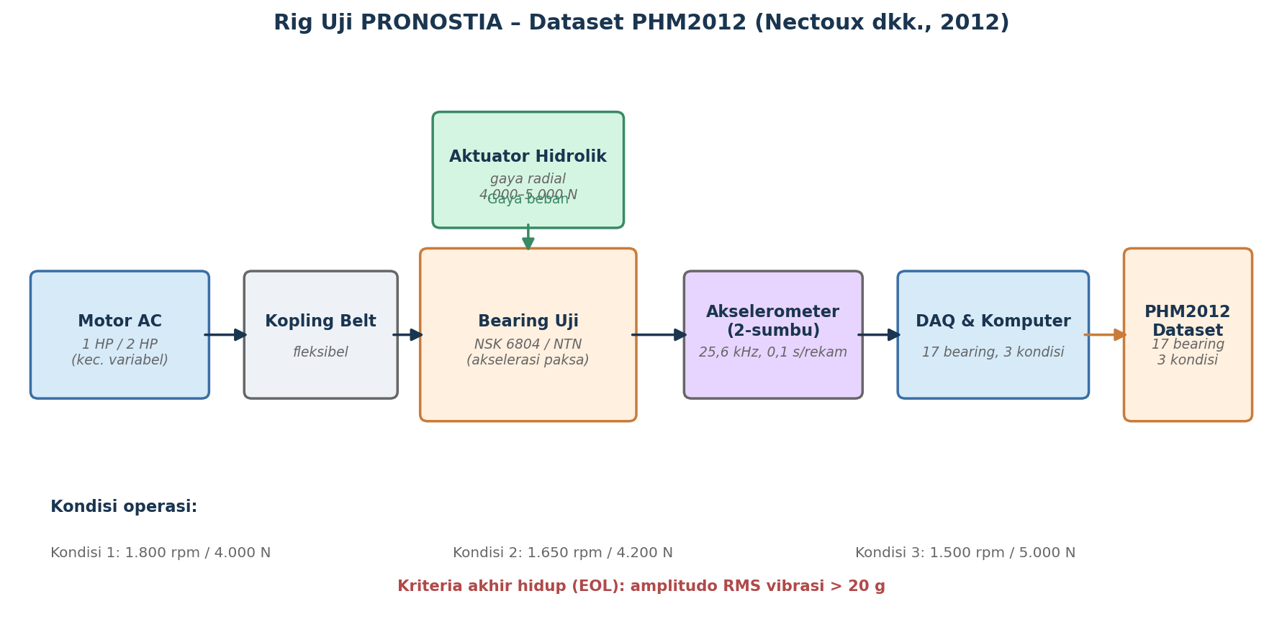
Gambar III.4 Skema test rig PRONOSTIA untuk dataset PHM2012 (Nectoux dkk., 2012): motor AC menggerakkan bearing uji (NSK 6804 / NTN) melalui kopling belt; aktuator hidrolik memberikan gaya radial 4.000–5.000 N secara terkontrol; akselerometer dua sumbu (25,6 kHz) merekam getaran setiap 0,1 detik.

Dataset PHM2012 mendefinisikan scoring function asimetris yang menjadi dasar PHM Score pada Subbab III.4.2. Pembagian yang mengikuti konvensi kompetisi memungkinkan perbandingan langsung hasil penelitian ini dengan literatur benchmark yang dipublikasikan sebelumnya.

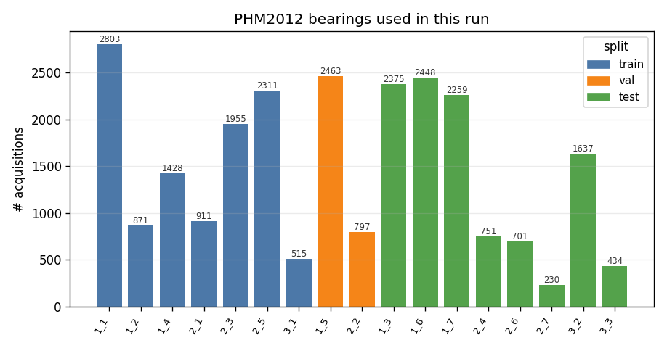
Gambar III.5 Distribusi jumlah akuisisi per bearing pada dataset PHM2012: biru = training set (7 bearing), oranye = validation set (2 bearing), hijau = test set (8 bearing). Variasi panjang antar-bearing mencerminkan perbedaan laju degradasi di tiga kondisi operasi.

XJTU-SY (Prognostik)

Dataset XJTU-SY dikembangkan oleh Xi’an Jiaotong University bersama Sumyoung Technology menggunakan test rig akselerasi umur pakai rolling element bearing (Wang dkk., 2020). Karakteristik dataset dirangkum pada Tabel III.5.

Tabel III.5 Karakteristik dataset XJTU-SY.
Atribut | Nilai
Bearing uji | LDK UER204 (deep groove ball bearing)
Kondisi operasi | 3 (2.100 rpm/12 kN; 2.250 rpm/11 kN; 2.400 rpm/10 kN)
Total bearing | 15 (5 per kondisi)
Sensor | Akselerometer horizontal + vertikal (25,6 kHz)
Durasi rekaman | 1,28 detik; interval 1 menit
Sampel per rekaman | 32.768
Mode kegagalan dominan | Outer-race spalling (mayoritas bearing)

Ketiga kondisi operasi digunakan (15 bearing aktif). Pembagian set bearing-wise dirinci pada Tabel III.6; konfigurasi pelatihan mengacu pada configs/data/xjtu_sy_available_full.yaml.

Tabel III.6 Pembagian set data XJTU-SY (bearing-wise, 3 kondisi operasi).
Set | Bearing | Jumlah
Training | 1_1, 1_2, 1_3, 2_1, 2_2, 2_4, 3_1, 3_2, 3_4 | 9
Validation | 1_4, 2_5, 3_5 | 3
Test | 1_5, 2_3, 3_3 | 3

Gambar III.6 mengilustrasikan konfigurasi test rig XJTU-SY beserta tiga kondisi operasinya.

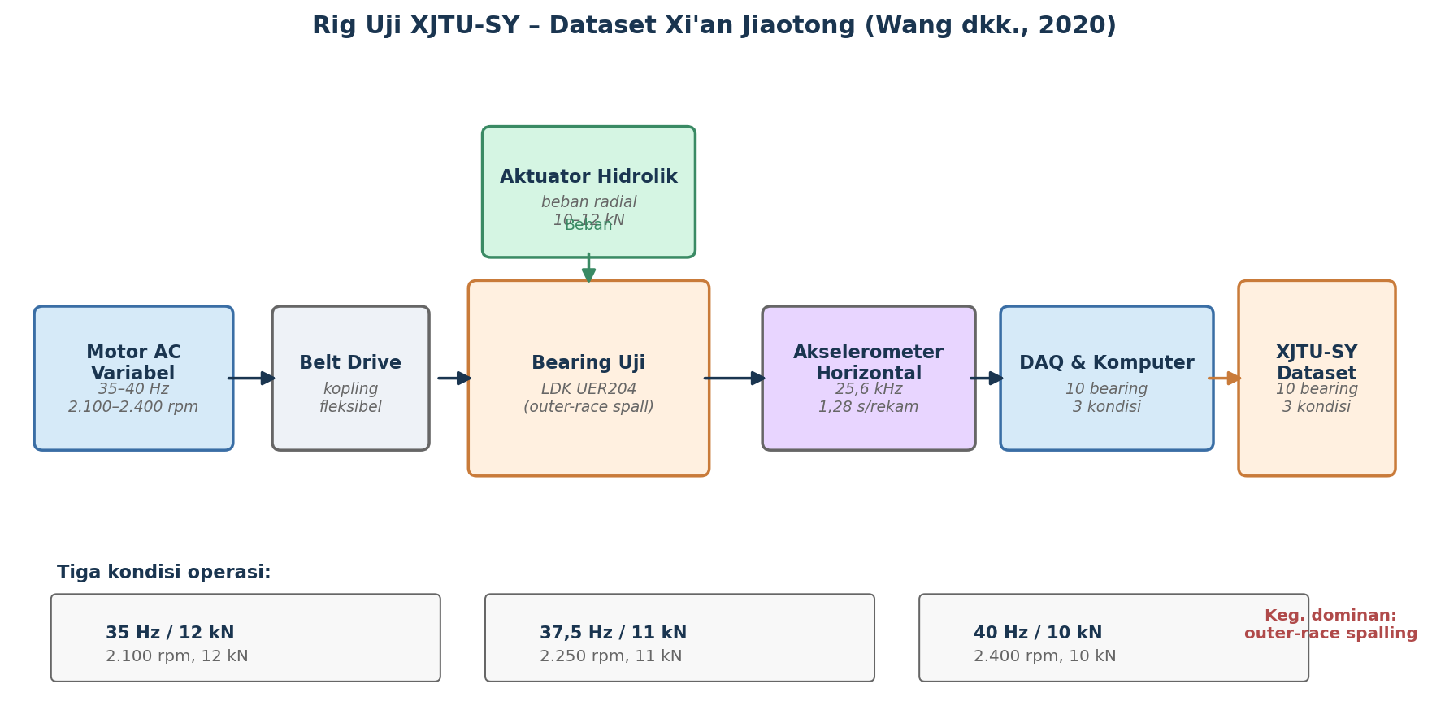
Gambar III.6 Skema test rig XJTU-SY (Wang dkk., 2020): motor AC variabel menggerakkan bearing uji LDK UER204 melalui belt drive; aktuator hidrolik memberikan beban radial 10–12 kN; akselerometer horizontal (25,6 kHz) merekam getaran setiap 1 menit. Tiga kondisi operasi (35 Hz/12 kN, 37,5 Hz/11 kN, 40 Hz/10 kN) menghasilkan 15 rekaman run-to-failure.

Ketersediaan label mode kegagalan per bearing pada XJTU-SY menjadi aset penting untuk memvalidasi interpretabilitas prognostik. Apabila SAE memetakan fitur ke BPFO, konsistensi dengan dominansi outer-race spalling yang terdokumentasi oleh pemilik dataset memberikan uji silang fisis yang kuat.

IMS / Intelligent Maintenance Systems (Prognostik)

Dataset IMS dikembangkan oleh Center for Intelligent Maintenance Systems (IMS), University of Cincinnati, menggunakan test rig dengan empat bearing Rexnord ZA-2115 yang beroperasi secara bersamaan pada kecepatan tetap 2.000 rpm di bawah beban radial 26,7 kN (Qiu dkk., 2006). Karakteristik dataset dirangkum pada Tabel III.7.

Tabel III.7 Karakteristik dataset IMS.
Atribut | Nilai
Bearing uji | Rexnord ZA-2115 (tapered roller bearing)
Kecepatan poros | 2.000 rpm (33,3 Hz)
Beban radial | 26,7 kN
Sensor | Akselerometer (20 kHz)
Sampel per rekaman | 20.480 (1 detik)
Interval akuisisi | 10 menit
Run tersedia | 3 (Run 1: $∼43$ jam; Run 2: $∼160$ jam; Run 3: $∼46$ jam)

Setiap run memantau keempat bearing (Bearing 1–4) secara bersamaan. Mode kegagalan yang terdokumentasi. Pada Run 1, Bearing 3 mengalami outer-race fault dan Bearing 4 mengalami kegagalan elemen gelinding (rolling element fault); pada Run 2, Bearing 1 mengalami inner-race fault. Catatan: analisis SAE-BPFx pada Bab V menggunakan kanal Bearing 1 (Run 1) sebagai kanal utama dan mendokumentasikan korespondensi FTF yang konsisten dengan kegagalan sangkar (cage fatigue) pada Run 1 (Qiu dkk., 2006).

Pembagian data pada dataset IMS mengikuti prosedur berbasis bearing (bearing-wise), yaitu Bearing 1 dan Bearing 2 dialokasikan untuk training, Bearing 3 untuk validation, dan Bearing 4 untuk pengujian; pembagian ini konsisten untuk seluruh tiga run yang tersedia (Suharto dan ko-promotor, 2025).

IMS dipilih sebagai dataset prognostik ketiga karena karakteristiknya yang berbeda dari PHM2012 dan XJTU-SY: bearing tipe tapered roller (bukan ball bearing), operasi run-to-failure multi-bearing simultan, dan distribusi mode kegagalan yang mencakup rolling element dan sangkar (cage), tidak hanya outer race. Keberagaman jenis bearing, mode kegagalan, dan karakteristik sinyal ini memperkuat uji universalitas pada Bab V. Gambar III.7 mengilustrasikan konfigurasi fisik test rig IMS dengan empat bearing pada satu poros.

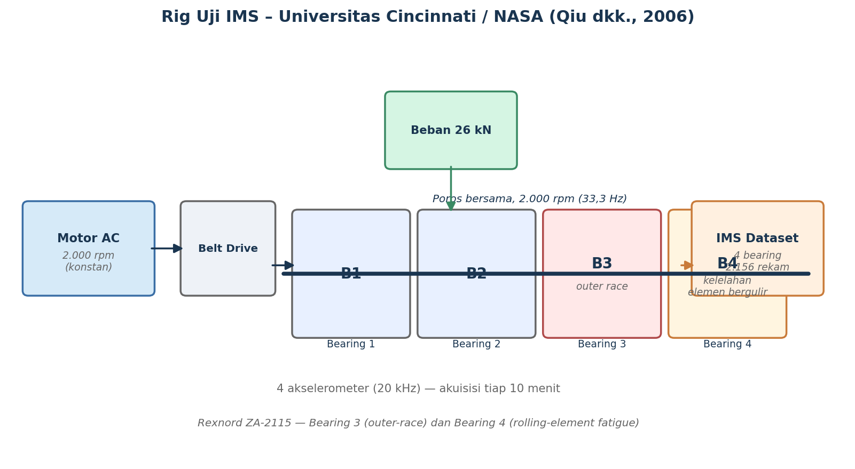
Gambar III.7 Skema test rig IMS – NASA PrognCenter (Qiu dkk., 2006): empat bearing Rexnord ZA-2115 beroperasi simultan pada satu poros (2.000 rpm, 33,3 Hz) di bawah beban radial 26,7 kN; empat akselerometer (20 kHz) merekam getaran setiap 10 menit hingga kegagalan. Bearing 3 mengalami outer-race fault dan Bearing 4 mengalami kelelahan elemen bergulir pada Run 1.

Praproses Sinyal dan Ekstraksi Fitur HI 36-D

Meskipun pendekatan diagnostik dan prognostik menggunakan representasi input yang berbeda untuk model akhirnya, keduanya berbagi tiga tahap praproses awal: (1) segmentasi jendela geser, (2) normalisasi Z-score berbasis training set, dan (3) ekstraksi fitur atau penggunaan langsung sinyal tersegmentasi. Pemisahan pada tahap ketiga bergantung pada pendekatan masing-masing model.

Dasar Sinyal Getaran dan Analisis Spektrum

Saat mesin beroperasi, komponen bergerak menimbulkan gaya dinamis yang menyebabkan struktur bergetar. Getaran ditransmisikan ke sensor akselerometer yang dipasang pada housing atau bearing housing, menghasilkan sinyal percepatan dalam satuan g (1 g = 9,81 m/s$​^{2}$).

Sinyal getaran dapat dianalisis dalam dua ranah. Pada time domain, sinyal ditampilkan sebagai amplitudo terhadap waktu; informasi yang diperoleh meliputi nilai RMS, puncak, dan pola gelombang (periodik, acak, atau impulsif). Pada frequency domain, sinyal diubah menjadi spektrum amplitudo terhadap frekuensi sehingga sumber getaran dapat diidentifikasi: unbalance memberikan puncak pada 1× kecepatan putar, misalignment pada 1× dan 2×, sedangkan kerusakan bearing menghasilkan puncak pada frekuensi karakteristik BPFO, BPFI, BSF, dan FTF.

Transformasi dari time domain ke frequency domain dilakukan dengan Discrete Fourier Transform (DFT). Untuk sinyal diskret $x[n]$, $n=0,1,…,N−1$, DFT didefinisikan sebagai:

$$X[k]=\sum_{n=0}^{N−1}{x}[n] e^{−j 2πkn/N}, k=0,1,…,N−1.$$

Komputasi DFT langsung memerlukan $O(N^{2})$ operasi, sehingga tidak praktis untuk data industri berskala besar. Algoritma Fast Fourier Transform (FFT) mengurangi kompleksitas menjadi $O(NlogN)$ dengan memanfaatkan simetri periodik kernel DFT, sehingga FFT menjadi standar de facto pada predictive maintenance berbasis getaran.

Getaran mesin dapat dikuantifikasi dalam tiga parameter yang saling berkaitan. Displacement (satuan $μ$m) mengukur perpindahan dari posisi nominal dan cocok untuk frekuensi rendah seperti unbalance dan misalignment. Velocity (satuan mm/s RMS) merupakan parameter yang direkomendasikan standar ISO 10816/20816 untuk evaluasi kondisi keseluruhan mesin pada frekuensi menengah. Acceleration (satuan g atau m/s$​^{2}$) sensitif terhadap frekuensi tinggi dan karenanya menjadi parameter utama untuk deteksi kerusakan bearing dan gear mesh.

Enveloping dan Demodulasi Amplitudo

Kerusakan bearing (aus, pitting, atau spalling pada race atau rolling element) menimbulkan impuls berulang saat elemen bergulir melewati cacat. Impuls tersebut sering tenggelam dalam komponen dominan lain seperti unbalance atau getaran gear mesh. Teknik enveloping atau demodulasi amplitudo digunakan untuk mengekstraksi impuls tersembunyi tersebut sehingga BPFO, BPFI, BSF, dan FTF muncul jelas dalam spektrum. Proses enveloping terdiri atas langkah-langkah berikut.

- Akuisisi sinyal percepatan. Sinyal getaran direkam menggunakan akselerometer karena parameter percepatan sensitif pada frekuensi tinggi tempat impuls bearing muncul.

- Filter band-pass frekuensi tinggi. Sinyal dilewatkan filter band-pass pada rentang 5–20 kHz untuk mengisolasi zona frekuensi tempat impuls termodulasi, sekaligus membuang komponen frekuensi rendah yang mendominasi.

- Rektifikasi. Sinyal hasil filter diubah ke nilai absolut sehingga komponen negatif terlipat ke atas.

- Low-pass filter atau FFT. Filter low-pass atau FFT diterapkan untuk menghasilkan amplop (envelope) sinyal, yakni kurva yang mengikuti puncak-puncak impuls berulang.

- Analisis spektrum amplop. FFT dari amplop menghasilkan envelope spectrum di mana puncak pada BPFO, BPFI, BSF, FTF, dan harmoniknya menandai mode kegagalan bearing yang aktif.

Dalam konteks disertasi ini, envelope spectrum digunakan sebagai referensi eksperimental untuk memvalidasi interpretabilitas laten (hit-rate SAE terhadap BPFx) pada Bab V. Korelasi Pearson antara aktivasi fitur SAE dan amplitudo envelope spectrum pada pita ±2 Hz di sekitar BPFO, BPFI, BSF, dan FTF merupakan metrik kuantitatif inti Novelti N3.

Tahapan Praproses Data

Sebelum sinyal getaran dapat digunakan untuk melatih model machine learning atau deep learning, diperlukan serangkaian tahap praproses yang memproses dan mentransformasikan data agar dapat ditangani secara efisien oleh model. Tujuh tahapan praproses yang diterapkan dalam penelitian ini adalah sebagai berikut.

- Validasi data sensor. Data yang terkumpul diperiksa kualitasnya untuk memastikan rekaman tidak mengandung artefak akuisisi, saturasi amplifier, atau kegagalan transmisi.

- Sinkronisasi fitur. Sinyal dari berbagai sumber (akselerometer, temperatur, data kualitas produk) yang direkam pada waktu berbeda diselaraskan ke basis deret waktu yang seragam sebelum pengolahan lebih lanjut.

- Pembersihan data. Nilai yang hilang (missing values) diinterpolasi atau dihapus; duplikat dibuang; dan outlier teridentifikasi melalui metode $3σ$ atau IQR diproses sesuai kebijakan per-dataset.

- Pengkodean dan diskritisasi. Fitur kategorikal atau timestamp diproyeksikan ke ruang numerik yang dapat ditangani oleh model. Untuk sinyal getaran kontinu, tahap ini umumnya berupa konversi tipe data dan pengaturan presisi numerik.

- Segmentasi. Data panjang dibagi menjadi segmen-segmen menggunakan jendela geser, memungkinkan analisis paralel dan pemrosesan dataset berskala besar. Detail konfigurasi jendela per dataset diuraikan pada Subbab III.3.4.

- Penskalaan fitur. Normalisasi atau standardisasi diterapkan agar semua fitur berada pada skala yang sebanding, mencegah dominasi fitur dengan rentang nilai besar. Standardisasi Z-score berbasis training set diterapkan pada penelitian ini (Subbab III.3.4).

- Noise handling. Komponen derau frekuensi tinggi yang tidak berkorelasi dengan degradasi bearing diatasi melalui kombinasi filter band-pass (untuk enveloping) dan pembobotan jendela Hann sebelum FFT pada konstruksi HI (Subbab III.3.5).

Segmentasi Jendela Geser dan Normalisasi

Segmentasi membagi rekaman sinyal panjang menjadi segmen pendek menggunakan jendela geser dengan ukuran yang disesuaikan per dataset dan pendekatan model:

- CWRU (Diagnostik): jendela 2.048 titik, stride penuh (tidak tumpang-tindih) untuk training dan evaluasi. Panjang 2.048 dipilih agar mencakup setidaknya satu periode impuls BPFx pada 48 kHz.

- PHM2012, XJTU-SY, IMS (Prognostik): jendela temporal berisi $L_{win}$ rekaman berurutan (health indicator per rekaman); konfigurasi $L_{win}$ dan stride diuraikan pada Bab V Subbab V.1.

Normalisasi Z-score diimplementasikan per kanal menggunakan statistik dari training set:

${\tilde{x}}_{τ}=\frac{x_{τ}−μ_{train}}{σ_{train}},$ (III.2)

di mana $μ_{train}$ dan $σ_{train}$ adalah mean dan simpangan baku yang dihitung hanya dari training set, kemudian diterapkan secara seragam pada data validation dan data test set untuk mencegah kebocoran informasi.

Health Indicator 36-D untuk Model Berbasis Kernel dan Pohon Keputusan

Model berbasis kernel (SVM/LR) dan algoritma berbasis pohon keputusan (DT/RF/XGBoost) pada Bab IV tidak beroperasi langsung pada sinyal mentah. Dari setiap segmen sinyal CWRU, diekstraksi vektor HI 36-D yang terdiri atas 18 fitur per kanal akselerometer (drive-end dan fan-end), masing-masing mencakup:

- 9 fitur domain waktu: nilai RMS, kurtosis, crest factor, peak-to-peak, skewness, deviasi standar, mean, variansi, dan median absolute deviation (MAD).

- 9 fitur domain frekuensi: sentroid spektral, entropi spektral, dan 7 fitur energi pita yang mencakup pita frekuensi karakteristik bearing (BPFO, BPFI, BSF, FTF) beserta harmonik terkait.

Dengan dua kanal (DE dan FE), total dimensi vektor fitur per segmen adalah 18 × 2 = 36. Definisi matematis lengkap setiap fitur dirujuk ke Lampiran A. Jendela FFT tipe Hann digunakan untuk mengurangi spectral leakage pada fitur domain frekuensi. Normalisasi Z-score tambahan diterapkan pada vektor HI 36-D setelah ekstraksi, dengan statistik juga bersumber dari training set. Penting dicatat: penggunaan dua kanal (DE+FE) berlaku khusus untuk model berbasis kernel dan pohon. WDCNN (Subbab III.3.6) menggunakan hanya sinyal mentah kanal drive-end (DE) tunggal, berdimensi 1 × 2048, tanpa ekstraksi fitur dua-kanal.

Representasi Input untuk Model Berbasis Deep Learning

Dua jenis model Deep Learning dalam penelitian ini menggunakan representasi input yang berbeda dari HI 36-D:

- WDCNN (Bab IV, diagnostik): menerima sinyal mentah 2.048 titik secara langsung ($x∈R^{2048}$), tanpa ekstraksi fitur manual. Kernel konvolusional berukuran 64 dengan stride 16 pada lapisan pertama berfungsi sebagai ekstraktor frekuensi adaptif otomatis (Zhang dkk., 2017).

- Backbone RUL (Bab V, prognostik): menerima sekuens vektor HI 5-D yang diekstraksi per rekaman melalui dekomposisi energi RMS lima pita frekuensi. Input berbentuk $X∈R^{L_{win}×5}$ (sekuens $L_{win}$ rekaman, masing-masing 5 fitur energi). Prosedur praproses prognostik diuraikan pada Bab V Subbab V.1.

Perbedaan representasi ini mencerminkan perbedaan mendasar antara kedua tugas: diagnostik mengklasifikasikan jenis kerusakan dari satu segmen waktu pendek (2.048 titik ≈ 42,67 ms pada 48 kHz), sedangkan prognostik mengestimasi degradasi dari sekuens ratusan rekaman yang mencakup seluruh lintasan degradasi.

Metrik Evaluasi

Bagian ini mendefinisikan seluruh metrik evaluasi yang digunakan pada Bab IV dan Bab V. Pengelompokan mengikuti tiga dimensi: kinerja klasifikasi diagnostik diagnostik, kinerja prognostik, dan validasi interpretabilitas (FSM untuk diagnostik; SAE-BPFx untuk prognostik).

Metrik Diagnostik

Kinerja klasifikasi dievaluasi dengan empat metrik. Akurasi mengukur proporsi prediksi benar secara keseluruhan:

$\text{Akurasi}=\frac{\sum_{k=1}^{K}{{\text{TP}}_{k}}}{N_{test}},$ (III.3)

di mana ${\text{TP}}_{k}$ adalah jumlah prediksi benar pada kelas ke-k dan $N_{test}$ adalah total sampel uji. Macro-F1 menghitung rata-rata F1 per kelas tanpa pembobotan terhadap frekuensi kelas:

$F1_{macro}=\frac{1}{K}\sum_{k=1}^{K}{\frac{2 P_{k}R_{k}}{P_{k}+R_{k}}},$ (III.4)

dengan $P_{k}$ (presisi) dan $R_{k}$ (rekall) per kelas ke-k. Macro-F1 dipilih sebagai metrik primer karena tidak terbias terhadap kelas mayoritas; penting untuk dataset yang seimbang per kelas seperti CWRU. Weighted-F1 juga dilaporkan untuk kelengkapan. Confusion matrix K × K disajikan untuk analisis kesalahan per kelas.

Tiga metrik tambahan digunakan khusus untuk validasi Fault Signature Maps (FSM):

- Indeks diskriminabilitas (D): mengukur sejauh mana pola FSM antar-kelas lebih berbeda dibandingkan pola dalam satu kelas, dinyatakan sebagai rasio kemiripan kosinus rata-rata antar-kelas terhadap kemiripan kosinus rata-rata dalam kelas (inter/intra cosine ratio):

D=ρinterρintra, ρinter=1C2c1<c2​FSMc1abs⋅FSMc2abs∥FSMc1abs∥2∥FSMc2abs∥2, (III.5)

- di mana ${\overset{‾}{ρ}}_{intra}$ adalah kemiripan kosinus rata-rata antar 20 pasang sampel acak dalam kelas yang sama, dirata-rata atas C kelas. Nilai D > 1 berarti FSM lebih mudah dibedakan antar kelas daripada varian dalam kelas; nilai D < 1 (seperti yang teramati D = 0,216 pada analisis utama) menunjukkan bahwa pola energi latar bersama mendominasi seluruh 2.048 dimensi dan menutupi pola spesifik kelas, meski FSM tetap diskriminatif pada subset posisi yang mengandung impuls cacat.

- Fraksi monotonik keparahan ($M_{c}$): mengukur fraksi posisi sinyal di mana atribusi FSM meningkat secara monoton sejalan dengan tingkat keparahan kerusakan (0,007 $→$ 0,014 $→$ 0,021 inci):

$M_{c}=\frac{|\{p:{FSM}_{c}[p]_{0,014}>{FSM}_{c}[p]_{0,007}∧{FSM}_{c}[p]_{0,021}>{FSM}_{c}[p]_{0,014}\}|}{P},$ (III.6)

- di mana P = 2.048 adalah total posisi sinyal dan ${FSM}_{c}[p]_{s}$ adalah nilai FSM absolut kelas c pada posisi p untuk tingkat keparahan s.

- Koefisien stabilitas split-half ($ρ$): mengukur konsistensi FSM antara dua subset acak separuh dari data uji, dihitung sebagai kemiripan kosinus (cosine similarity) rata-rata lintas C kelas:

$ρ=\frac{1}{C}\sum_{c=1}^{C}{\frac{{FSM}_{c}^{abs}|_{subset_{1}} ⋅ {FSM}_{c}^{abs}|_{subset_{2}}}{∥{FSM}_{c}^{abs}|_{subset_{1}}∥_{2}∥{FSM}_{c}^{abs}|_{subset_{2}}∥_{2}}},$ (III.7)

- di mana ${subset}_{1}$ dan ${subset}_{2}$ adalah dua bagian sama besar yang dipisah secara acak dari data uji. Nilai $ρ≥0,90$ menunjukkan FSM yang sangat stabil antar subsampel (nilai yang dicapai pada analisis utama: $ρ=0,940$, yaitu 94 % kemiripan kosinus rata-rata lintas 10 kelas CWRU).

Metrik Prognostik

Kinerja prediksi RUL dievaluasi dengan tiga metrik. Root Mean Squared Error (RMSE) digunakan sebagai metrik primer karena peka terhadap kesalahan besar (kritis secara operasional):

$\text{RMSE}=\sqrt{\frac{1}{N}\sum_{i=1}^{N}{(}r_{i}−{\hat{r}}_{i})^{2}},$ (III.8)

di mana $r_{i}$ adalah target RUL dan ${\hat{r}}_{i}$ adalah prediksi model pada sampel ke-i. Mean Absolute Error (MAE) sebagai metrik pelengkap yang lebih robust terhadap pencilan:

$\text{MAE}=\frac{1}{N}\sum_{i=1}^{N}{|}r_{i}−{\hat{r}}_{i}|.$ (III.9)

PHM Score merupakan scoring function asimetris dari kompetisi IEEE PHM 2012 (Nectoux dkk., 2012) yang memberikan penalti lebih berat pada prediksi terlambat (estimasi RUL terlalu besar) dibandingkan prediksi lebih cepat:

$E_{i}=100⋅\frac{r_{i}−{\hat{r}}_{i}}{r_{i}},$ (III.10)

$A_{i}=\left\{\begin{matrix}exp​\left(−ln0,5⋅\frac{E_{i}}{5}\right), & E_{i}≤0 \\ exp​\left(+ln0,5⋅\frac{E_{i}}{20}\right), & E_{i}>0\end{matrix}\right.,$ (III.11)

$\text{PHM Score}=\frac{1}{N}\sum_{i=1}^{N}{A_{i}}∈[0, 1].$ (III.12)

Nilai PHM Score lebih tinggi lebih baik; prediksi sempurna menghasilkan 1,0. Karena PHM Score tidak memiliki konvensi resmi untuk XJTU-SY dan IMS, RMSE digunakan sebagai satu-satunya metrik yang dapat dibandingkan secara adil lintas ketiga dataset prognostik.

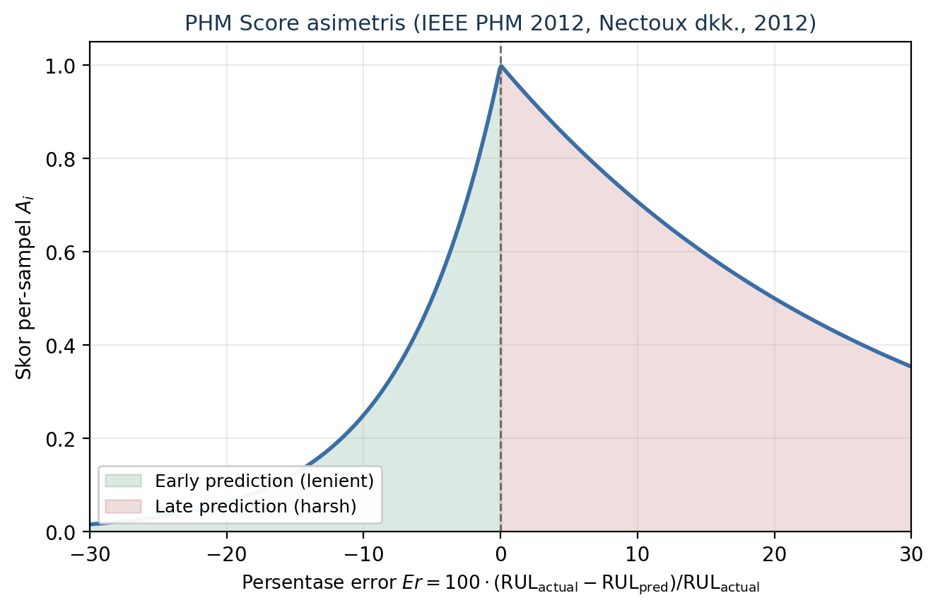
Gambar III.8 Fungsi scoring asimetris PHM Score (Nectoux dkk., 2012): prediksi lebih awal ($E_{i}<0$) mendapat penalti lebih ringan dibandingkan prediksi terlambat ($E_{i}>0$), mencerminkan konsekuensi operasional yang tidak simetris.

Metrik Interpretabilitas Laten

Tiga metrik digunakan untuk mengevaluasi korespondensi fitur SAE terhadap frekuensi karakteristik bearing (BPFx) pada prognostik.

Hit-rate $H_{φ}$ mengukur proporsi fitur SAE yang berkorelasi moderat dengan amplitudo BPFx $φ$ ($φ∈\{\text{BPFO, BPFI, BSF, FTF}\}$):

$H_{φ}=\frac{|\{i:|r_{i,φ}|≥0,30\}|}{d_{lat}},$ (III.13)

di mana $r_{i,φ}$ adalah korelasi Pearson antara vektor aktivasi fitur SAE ke-i dan amplitudo envelope spectrum pada pita frekuensi $φ$, dan $d_{lat}=1024$ adalah dimensi laten SAE. Ambang batas 0,30 mengikuti konvensi korelasi moderat yang lazim dalam literatur analisis sinyal.

Bootstrap 95% CI dihitung dengan B = 1000 resampel rekaman dari dataset untuk memperoleh selang kepercayaan empiris pada $H_{φ}$:

${\text{CI}}_{95}=\left[H_{φ}^{(2,5\%)}, H_{φ}^{(97,5\%)}\right],$ (III.14)

di mana persentil dihitung dari distribusi empiris $H_{φ}$ atas B resampel dengan penggantian. Selang ini mencerminkan ketidakpastian akibat variabilitas sampel lintas rekaman.

Permutation p-value dihitung dengan B = 1.000 permutasi label rekaman terhadap nilai amplitudo BPFx; hit-rate pada setiap permutasi dibandingkan terhadap hit-rate yang teramati (uji dua-sisi: proporsi permutasi null yang nilai korelasi absolutnya melampaui nilai teramati):

$p=\frac{|\{b:|H_{φ}^{(b)}\left|≥H_{φ}^{obs}\right\}|+1}{B+1}.$ (III.15)

Nilai p < 0,05 menunjukkan bahwa korespondensi SAE–BPFx yang teramati tidak dapat dijelaskan oleh kebetulan semata dan merupakan properti emergent dari representasi yang terlatih. Untuk mengendalikan beban pengujian ganda (multiple testing), satu BPFx dominan per pasangan (dataset, arsitektur) ditetapkan sebagai luaran primer—menghasilkan 12 uji primer atas 3 dataset valid × 4 BPFx—dengan ambang signifikansi setara Bonferroni p < 0,004; nilai p untuk BPFx sekunder dilaporkan sebagai eksploratif. Dua kelompok kontrol negatif juga digunakan: model dengan inisialisasi acak Xavier (kontrol arsitektur) dan hidden states berupa Gaussian noise (kontrol prosedur SAE). Rincian eksperimen kontrol negatif dikembangkan pada Bab V Subbab V.4.

Infrastruktur dan Protokol Reproduksi

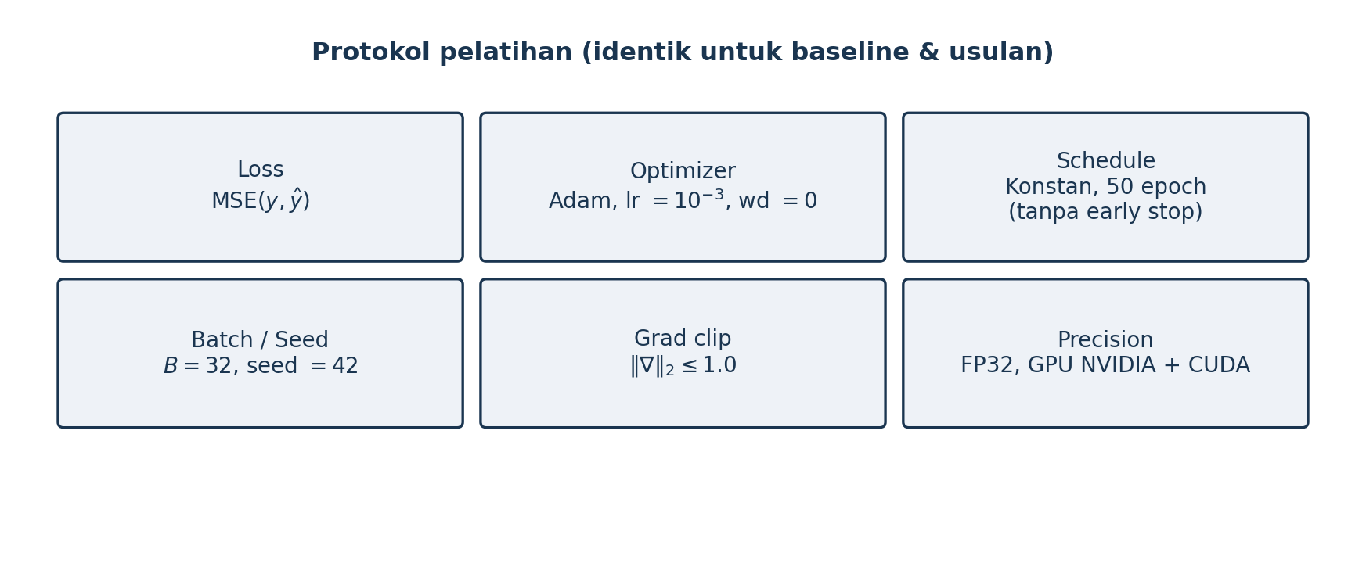
Gambar III.9 Protokol pelatihan yang diterapkan secara identik pada seluruh model backbone Tier-S: fungsi loss MSE, optimizer Adam, presisi bf16-mixed, dan reproduksi deterministik melalui tiga seed (42, 43, 44).

Seluruh eksperimen simulasi dilakukan pada infrastruktur yang dituliskan pada Tabel III.8. Pelatihan single-card (satu GPU per run) dipilih untuk memastikan reproduktibilitas hasil antar-seed komputer lain.

Tabel III.8 Infrastruktur komputasi yang digunakan dalam seluruh eksperimen diagnostik dan prognostik.
Komponen | Spesifikasi
GPU | NVIDIA A40 (46 GB VRAM)
Framework DL | PyTorch Lightning 2.x
Framework ML | scikit-learn 1.x, XGBoost 2.x, SHAP
Presisi (Prognostik) | bf16-mixed (AMP, Ampere+)
Presisi (Diagnostik) | FP32
Python | 3.11 (virtualenv)

Protokol multi-seed. Untuk menjamin kesamaan statistik pada prognostik, setiap konfigurasi model × dataset dijalankan dengan tiga seed berbeda: 42, 43, dan 44. Total eksperimen pelatihan pada Bab V:

$\text{Total run}=3 \text{model}×3 \text{dataset}×3 \text{seed}=27.$ (III.16)

Metrik kinerja dilaporkan sebagai rata-rata dan simpangan baku populasi atas tiga seed: $\overline{M}±σ_{M}$. Simpangan baku mencerminkan sensitivitas hasil terhadap inisialisasi bobot, yang merupakan sumber variabilitas utama pada backbone berbasis memori sekuensial. Pada diagnostik (benchmark kernel/pohon keputusan/Deep Learning), seed ditetapkan dari masing-masing notebook reproduksi karena pelatihan klasifikasi bersifat deterministik dan stabil pada kondisi yang sama.

Strategi checkpoint. Checkpoint terbaik disimpan berdasarkan metrik validasi minimum (val/rmse untuk backbone RUL; $F1_{macro}$ validasi untuk klasifikasi). Early stopping pada WDCNN menggunakan kesabaran 15 epoch. Backbone RUL dijalankan selama 75 epoch penuh tanpa early stopping agar kurva pelatihan antar model dapat dibandingkan secara adil dengan jumlah langkah identik.

Repositori dan reproduksi. Seluruh kode pelatihan, konfigurasi eksperimen, dan skrip evaluasi tersedia secara publik melalui repositori yang tercantum pada Lampiran C. Notebook reproduksi tersedia untuk setiap karya sumber: Conference1_Classification_SVM_LR.ipynb (Bab IV Subbab IV.2), Conference2_Classification_Tree.ipynb (Bab IV Subbab IV.3), dan Journal1_Fault_Signature_Maps.ipynb (Bab IV Subbab IV.4–IV.13). Notebook untuk Bab V akan tersedia setelah publikasi (Suharto dan ko-promotor, 2025).

Deteksi Kerusakan Bearing

Bab ini menyajikan komponen diagnostik dari penelitian ini secara end-to-end: mulai dari perancangan metodologi, perbandingan antara tiga kelompok algoritma hingga analisis hasil, validasi interpretabilitas, dan sintesis antar kelompok. Sumber empiris utama pembahasan bab ini terdiri atas tiga publikasi yang masing-masing merepresentasikan satu kelompok algoritma: (Suharto dkk., 2024) untuk model berbasis kernel (SVM dan Regresi Logistik), (Suharto dan lainnya, 2024) untuk algoritma berbasis pohon (DT, RF, XGBoost), dan (Suharto dan lainnya, 2025) untuk arsitektur deep network WDCNN beserta formalisasi Fault Signature Maps (FSM).

Fondasi konsep pada bab ini, yaitu dataset CWRU, prosedur praproses sinyal, vektor fitur HI 36-D, metrik evaluasi diagnostik dan FSM, serta infrastruktur komputasi, telah diuraikan pada Bab III. Bab ini tidak mengulang uraian tersebut, melainkan mengembangkan metodologi spesifik tiap kelompok dan menyajikan hasil eksperimen beserta interpretasinya. Subbab IV.1 s.d. Subbab IV.6 membahas metodologi; Subbab IV.7 s.d. Subbab IV.14 membahas hasil dan analisis.

Pipeline Diagnostik CWRU

Komponen diagnostik pada penelitian ini menggunakan dataset CWRU sebagai sumber data tunggal dan merancang dua alur paralel sesuai representasi input yang sesuai per kelompok model. Alur pertama mengekstraksi vektor fitur HI 36-D dari setiap segmen sinyal sebelum memasukkannya ke model berbasis kernel dan algoritma berbasis pohon, karena kedua kelompok model tersebut beroperasi pada ruang fitur berdimensi tetap. Alur kedua melewatkan sinyal mentah 2.048 titik secara langsung ke WDCNN, yang merancang lapisan konvolusi pertamanya sebagai ekstraktor frekuensi adaptif otomatis tanpa rekayasa fitur manual.

Gambar IV.1 mengilustrasikan pipeline dua alur ini beserta modul Explainable AI (SHAP) yang menyertai setiap kelompok. Pada alur fitur, SHAP KernelExplainer (untuk SVM/LR) dan SHAP TreeExplainer (untuk DT/RF/XGBoost) menghasilkan atribusi pada ruang fitur HI 36-D. Pada alur sinyal, SHAP DeepExplainer menghasilkan atribusi langsung pada 2.048 posisi sinyal mentah, yang kemudian diagregasi menjadi FSM sebagai fingerprint per kelas kerusakan.

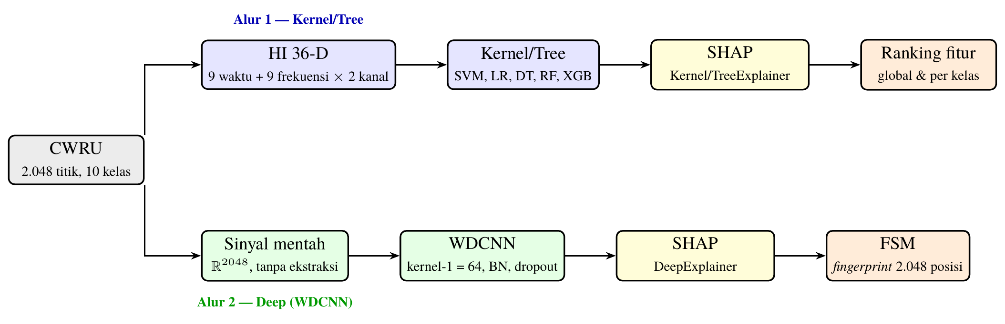
Gambar IV.1 Pipeline diagnostik CWRU dua alur. Alur 1 (biru) mengekstraksi vektor fitur HI 36-D sebelum melatih model kernel SHAP KernelExplainer dan TreeExplainer untuk menghasilkan atribusi di ruang fitur. Alur 2 (hijau) memasukkan sinyal dasar 2.048 titik langsung ke WDCNN; SHAP DeepExplainer menghasilkan atribusi resolusi sinyal yang diagregasi menjadi FSM.

Pemilihan dua alur paralel mencerminkan perbedaan mendasar dalam desain model. Model berbasis kernel dan algoritma berbasis pohon dirancang untuk beroperasi pada perangkat dengan sumber daya terbatas (edge IoT) karena membutuhkan lebih sedikit memori dan komputasi inferensi dibandingkan deep network. WDCNN, di sisi lain, dioptimalkan untuk akurasi maksimum dengan interpretabilitas level sinyal yang lebih kaya, yaitu kemampuan yang tidak tersedia pada model berbasis kernel maupun algoritma berbasis pohon ketika beroperasi pada representasi sinyal mentah. Perbandingan lintas kedua alur pada Subbab IV.14 mengungkap implikasi desain sistem PdM multi-tier yang lebih luas.

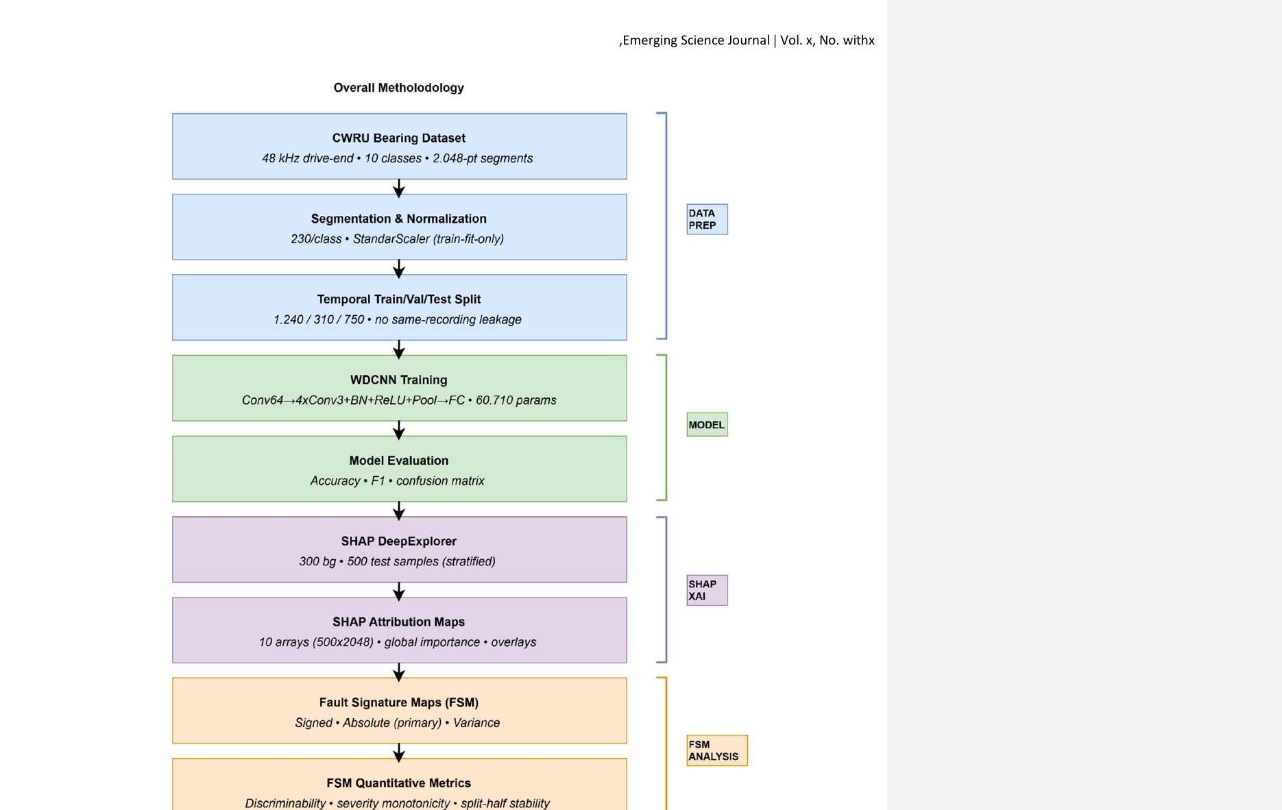
Gambar IV.2 Alur metodologi diagnostik keseluruhan dari Suharto dkk. (2025): empat tahap sekuensial—persiapan data CWRU, pelatihan WDCNN, analisis SHAP DeepExplainer, dan konstruksi serta validasi Fault Signature Maps—yang menjadi referensi implementasi eksperimen diagnostik pada bab ini. (Suharto dan lainnya, 2025)

Benchmark Model Berbasis Kernel: SVM dan Regresi Logistik

Pada subbab ini, dua model berbasis kernel dievaluasi: Support Vector Machine (SVM) dengan kernel RBF dan Regresi Logistik (Logistic Regression, LR) untuk klasifikasi sepuluh kelas. Kedua model beroperasi pada vektor fitur HI 36-D yang diekstraksi dari sinyal CWRU sebagaimana diuraikan pada Subbab III.3.5 (Suharto dkk., 2024).

Ekstraksi Fitur untuk Model Berbasis Kernel

Dari setiap segmen sinyal dataset CWRU sepanjang 2.048 titik, diekstraksi sembilan fitur domain waktu per kanal akselerometer: (1) nilai RMS, (2) kurtosis, (3) crest factor, (4) peak-to-peak, (5) skewness, (6) deviasi standar, (7) mean, (8) variansi, dan (9) median absolute deviation (MAD). Selain itu, diekstraksi juga sembilan fitur domain frekuensi per kanal: sentroid spektral, entropi spektral, dan tujuh nilai energi pita frekuensi yang mencakup pita sekitar BPFO, BPFI, BSF, FTF beserta harmonik pertamanya. Dengan dua kanal (drive-end dan fan-end), total dimensi vektor HI per segmen adalah 9 × 2 + 9 × 2 = 36, sesuai dengan definisi lengkap pada Lampiran A.

Setelah diekstraksi, vektor HI 36-D dinormalisasi ulang menggunakan Z-score berbasis statistik training set (terpisah dari normalisasi sinyal mentah pada Persamaan III.2), sehingga setiap fitur memiliki distribusi zero-mean unit-variance pada ruang input model. Normalisasi ini bersifat wajib untuk model SVM-RBF agar jarak antar sampel dalam ruang kernel tidak didominasi fitur dengan skala besar.

Konfigurasi SVM-RBF

SVM dengan kernel RBF dilatih pada training set CWRU menggunakan dua hiperparameter utama yang dioptimasi melalui GridSearchCV: $C∈\{0,1; 1; 10; 100\}$ dan $γ∈\{\text{scale}, \text{auto}, 0,01; 0,1\}$. Parameter class_weight='balanced' ditetapkan untuk memastikan kelas-kelas yang seimbang diakomodasi secara merata. Pembagian data menggunakan stratified 80/20 dengan random_state tetap, dan optimasi hiperparameter dilakukan melalui stratified 5-fold cross-validation pada training set sebelum dievaluasi pada test set.

Konfigurasi Regresi Logistik

Regresi Logistik dikonfigurasi dengan skema one-vs-rest (OvR) untuk menghasilkan prediksi sepuluh kelas secara langsung dari satu model. Parameter regulasi $C∈\{0,1; 1; 10\}$ dioptimasi melalui GridSearchCV identik dengan SVM. Solver lbfgs digunakan karena lebih efisien untuk dataset ukuran sedang dengan fitur kontinu. Nilai C optimal yang lebih rendah dibandingkan SVM mencerminkan sifat LR yang lebih sensitif terhadap regularisasi untuk mencegah overfitting pada batas keputusan linear.

Benchmark Algoritma Berbasis Pohon: DT, RF, dan XGBoost

Tiga algoritma berbasis pohon dievaluasi untuk merepresentasikan tiga tingkat kompleksitas yang berbeda: Decision Tree (DT) sebagai model tunggal yang dapat divisualisasikan, Random Forest (RF) sebagai agregasi bagging, dan XGBoost sebagai gradient boosting dengan regularisasi (Suharto dan lainnya, 2024). Ketiga model beroperasi pada vektor fitur HI 36-D yang sama dengan model berbasis kernel, mengikuti protokol split dan normalisasi yang identik.

Konfigurasi Decision Tree

Model DT yang dipilih dilatih dengan kriteria pemisahan dan dibatasi kedalaman maksimum (max_depth) serta jumlah minimum sampel per daun (min_samples_leaf) yang dioptimasi melalui GridSearchCV. DT dipilih bukan karena performa tertingginya, melainkan karena interpretabilitas strukturalnya yang paling tinggi di antara ketiga model, dimana setiap keputusan klasifikasi dapat ditelusuri melalui aturan if-then yang eksplisit. Peran DT dalam benchmark adalah menetapkan batas bawah yang dapat diinterpretasi sepenuhnya tanpa modul SHAP.

Konfigurasi Random Forest

Model RF yang dipilih menggunakan 100 pohon (n_estimators=100) dengan kedalaman maksimum 20 (max_depth=20) dan pemilihan fitur acak sebesar $\sqrt{36}≈6$ fitur per pemisahan (max_features='sqrt'). Metode bagging terhadap 100 pohon mereduksi variansi prediksi secara signifikan dibandingkan DT tunggal, sehingga RF umumnya menghasilkan akurasi lebih tinggi namun dengan biaya komputasi yang jauh lebih besar. Bootstrap sampling (bootstrap=True) diterapkan agar setiap pohon dilatih pada subset acak dari training set.

Konfigurasi XGBoost

XGBoost dikonfigurasi dengan n_estimators=150, learning_rate=0,05, max_depth=6, dan reg_lambda=1,0 (regularisasi L2) untuk mengendalikan overfitting. Satu aspek teknis penting: XGBoost mengharuskan label kelas berupa bilangan bulat non-negatif (0 s.d. 9), sehingga diperlukan label encoding dari representasi string ke representasi integer sebelum pelatihan. Transformasi ini bersifat deterministik dan tidak memengaruhi semantik kelas. Detail lengkap implementasi model ini tersedia di Lampiran F.

Arsitektur Deep: WDCNN

Wide-Deep Convolutional Neural Network (WDCNN) merupakan arsitektur jaringan konvolusi 1D yang dirancang khusus untuk klasifikasi kerusakan bearing dari sinyal mentah (Zhang dkk., 2017). Arsitektur ini menggunakan lapisan konvolusi pertama berkernel lebar untuk menangkap informasi frekuensi secara adaptif tanpa ekstraksi fitur manual, diikuti blok konvolusi berkernel sempit untuk mempelajari representasi hierarki yang lebih dalam.

Detail Arsitektur WDCNN

Input model WDCNN merupakan sinyal mentah ternormalisasi berdimensi 1 × 2048 (satu kanal, 2.048 titik). Lapisan pertama menggunakan kernel berukuran 64 dengan stride 16, menghasilkan peta aktivasi berdimensi $⌈2048/16⌉=128$ dengan jumlah filter tertentu; pilihan ukuran kernel 64 dan stride 16 dirancang agar satu jendela reseptif mencakup seluruh perioda impuls tipikal cacat bearing pada 48 kHz. Lapisan konvolusi kedua hingga kelima menggunakan kernel berukuran 3 dengan Batch Normalization (BN), MaxPooling, dan fungsi aktivasi ReLU untuk membangun representasi hierarki yang progresif.

Setelah blok konvolusi, dua lapisan fully connected (FC) dengan 100 neuron masing-masing dan dropout rate 0,5 ditempatkan sebelum lapisan klasifikasi. Lapisan keluaran menggunakan softmax dengan 10 unit sesuai dengan jumlah kelas kerusakan CWRU. Total parameter model mencapai ~60.710, termasuk bobot lapisan konvolusi dan FC. Tabel lengkap arsitektur per lapisan tersedia di Lampiran G. Gambar IV.3 memvisualisasikan seluruh blok arsitektur WDCNN dari masukan hingga keluaran.

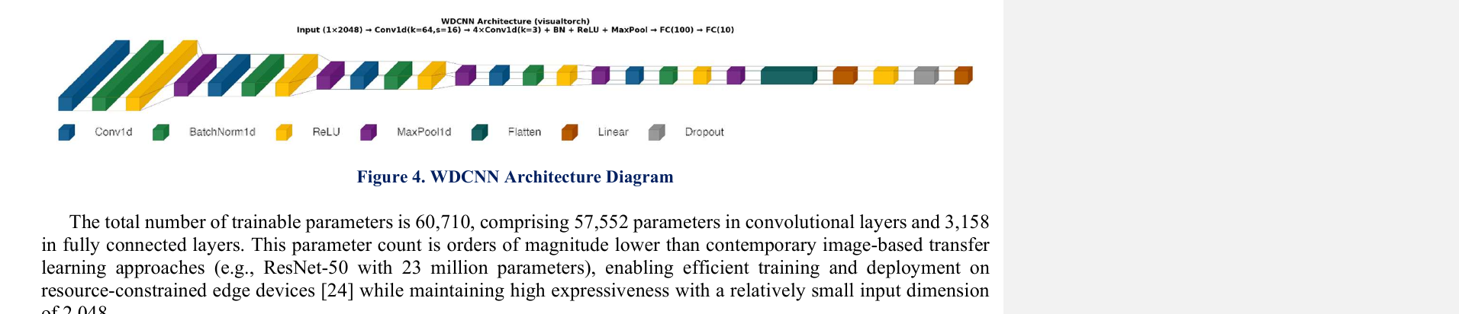
Gambar IV.3 Diagram arsitektur WDCNN (Zhang dkk., 2017) yang digunakan dalam penelitian ini: input 1 × 2.048 diproses melalui lima blok konvolusi (Conv1d, BatchNorm, ReLU, MaxPool) yang secara progresif mengurangi dimensi temporal, diikuti dua lapisan fully connected (FC) dan dropout sebelum keluaran 10-kelas. Sumber: (Suharto dan lainnya, 2025).

Tiga Varian Studi Ablasi

Tiga varian arsitektur digunakan untuk studi ablasi yang menjadi fondasi Novelti N2:

- Varian A (Baseline): WDCNN penuh dengan kernel pertama berukuran 64 dan Batch Normalization aktif pada semua blok konvolusi. Varian ini merepresentasikan konfigurasi referensi (Zhang dkk., 2017).

- Varian B (Kernel Sempit): Ukuran kernel pertama diperkecil dari 64 ke 3 (stride 16 menjadi 1), menyamakan dengan kernel blok lainnya. Tujuan ablasi ini adalah menguji peran kernel lebar dalam pemrosesan frekuensi. Jumlah parameter meningkat sebesar $7,3×$ (dari 60.710 menjadi 443.734) karena hilangnya reduksi dimensi implisit oleh stride lebar, membuat peta fitur beresolusi penuh dan memerlukan bank filter yang jauh lebih besar.

- Varian C (Tanpa BatchNorm): Arsitektur identik dengan Varian A, tetapi semua lapisan Batch Normalization dihapus. Tujuan ablasi ini adalah menguji hipotesis bahwa BN menekan diskriminabilitas FSM, temuan yang menjadi inti Novelti N2.

Protokol Pelatihan WDCNN

Pelatihan menggunakan optimizer Adam dengan learning rate awal 0,001 dan penjadwal Step Learning Rate (StepLR, $γ=0,5$, berubah setiap 20 epoch). Fungsi loss yang dipilih adalah CrossEntropyLoss standar tanpa bobot kelas (kelas CWRU seimbang dengan jumlah 75 sampel per kelas pada test set). Metode Early stopping dengan waktu tunggu 15 epoch diaktifkan berdasarkan akurasi validasi, dan checkpoint terbaik disimpan untuk evaluasi akhir pada test set. Detail hiperparameter lengkap WDCNN tersedia di Lampiran G.

Analisis SHAP per Kelompok Algoritma

Setiap kelompok algoritma menggunakan varian SHAP yang berbeda sesuai dengan struktur modelnya. Pemilihan varian ini bukan sekadar pilihan implementasi, melainkan berdampak langsung pada kompleksitas komputasi, konsistensi nilai atribusi, dan kemampuan SHAP menangkap interaksi fitur.

SHAP KernelExplainer untuk Model Berbasis Kernel

SHAP KernelExplainer merupakan varian model-agnostik yang mengestimasi nilai Shapley melalui pendekatan linear LIME berbobot kernel. Karena SVM-RBF tidak memiliki struktur tree maupun gradient flow, maka KernelExplainer adalah satu-satunya pilihan yang dapat memberikan jaminan properti Shapley (efisiensi, simetri, null player, dan aditif) tanpa asumsi arsitektur model tertentu (Suharto dkk., 2024).

Sebagai background dataset, digunakan sampel acak stratifikasi kecil dari training set, sebuah strategi yang menyeimbangkan akurasi estimasi dan waktu komputasi, karena kompleksitas KernelExplainer berskala kuadratik terhadap ukuran background dataset. Untuk setiap sampel uji, algoritma ini mengevaluasi $2^{36}$ subhimpunan fitur secara pendekatan melalui sampling Monte Carlo dengan jumlah iterasi yang dikontrol oleh parameter nsamples. Keluaran KernelExplainer pada seluruh test set adalah matriks atribusi berdimensi $N_{\text{test}}×36$ yang merekam kontribusi tiap dimensi HI 36-D terhadap prediksi kelas setiap sampel.

Nilai atribusi ini kemudian diagregasi per kelas untuk menghasilkan global feature ranking: rata-rata nilai absolut SHAP per fitur $\overline{|ϕ_{j}|}$ diurutkan menurun untuk mengidentifikasi fitur HI mana yang paling konsisten mempengaruhi prediksi di seluruh sampel kelas tersebut. Regresi Logistik menggunakan prosedur KernelExplainer yang sama, karena LR (meski memiliki keluaran log-probabilitas analitik) diperlakukan secara model-agnostik agar nilai atribusi antara SVM dan LR bersifat komparabel secara langsung.

SHAP TreeExplainer untuk Algoritma Berbasis Pohon

SHAP TreeExplainer mengeksploitasi struktur percabangan tree secara eksak menggunakan algoritma path-dependent yang diusulkan Lundberg dan Lee (2017), dengan kompleksitas waktu $O(TLD^{2})$ di mana T adalah jumlah pohon, L jumlah daun, dan D kedalaman maksimum (Suharto dan lainnya, 2024). Berbeda dengan KernelExplainer, TreeExplainer tidak menggunakan estimasi Monte Carlo sehingga nilai Shapley yang dihasilkan bersifat eksak (bukan aproksimasi), sehingga memungkinkan komputasi atribusi atas seluruh test set terjadi dalam hitungan detik bahkan untuk RF dengan 100 pohon.

Untuk DT, TreeExplainer menghasilkan matriks atribusi $N_{\text{test}}×36×10$, satu vektor atribusi per dimensi fitur per kelas keluaran. Untuk RF dan XGBoost, atribusi per pohon diagregasi secara otomatis sehingga keluaran akhir berdimensi sama. Visualisasi utama yang dihasilkan mencakup summary plot (distribusi nilai SHAP seluruh sampel per fitur) dan dependence plot (hubungan nilai fitur vs nilai SHAP untuk mengungkap non-linearitas).

Perbedaan mendasar antara KernelExplainer dan TreeExplainer terletak pada distribusi baseline: TreeExplainer dengan feature_perturbation='tree_path_dependent' menggunakan distribusi kondisional yang secara alami mengikuti struktur data pelatihan, sementara KernelExplainer menggunakan distribusi marginal. Perbedaan ini membuat nilai SHAP antara model berbasis kernel dan algoritma berbasis pohon tidak dapat dikomparasi secara kuantitatif; perbandingan dibatasi pada tingkat kualitatif (apakah fitur j masuk dalam sepuluh besar untuk kedua kelompok).

SHAP DeepExplainer untuk WDCNN

SHAP DeepExplainer mengadaptasi algoritma DeepLIFT (Shrikumar dkk., 2017) ke dalam kerangka nilai Shapley untuk jaringan saraf tiruan dengan operasi diferensiabel. Berbeda dengan dua varian sebelumnya yang beroperasi pada ruang fitur berdimensi rendah (36-D), DeepExplainer menghasilkan atribusi pada ruang sinyal mentah berdimensi 2.048, jumlah yang jauh lebih besar dari ruang fitur.

Sebagai background dataset, digunakanlah 300 sampel yang dipilih secara stratifikasi dari training set, dengan 30 sampel per kelas dari 10 kelas CWRU. Ukuran background ini merupakan keseimbangan antara kualitas estimasi baseline dan kebutuhan memori: untuk setiap sampel uji, GPU harus menyimpan produk matriks $N_{\text{bg}}×2048$ selama proses propagasi mundur DeepLIFT. Evaluasi dilakukan pada 500 sampel uji yang dipilih metode stratifikasi (50 sampel per kelas).

Keluaran DeepExplainer untuk setiap sampel uji adalah sepuluh array atribusi berdimensi 1 × 2048, satu per kelas keluaran, merekam kontribusi setiap posisi sinyal terhadap logit kelas tersebut. Dengan 500 sampel uji dan 10 kelas, total volume nilai SHAP yang dihasilkan adalah $500×10×2048=10,24×{10}^{6}$ nilai. Kumpulan nilai ini kemudian diagregasi menjadi FSM sebagaimana diformalkan pada Subbab IV.6.

Formalisasi Fault Signature Maps (FSM)

Fault Signature Maps (FSM) adalah representasi agregat nilai atribusi SHAP DeepExplainer yang meringkas pola kontribusi sinyal spesifik per kelas kerusakan. Tiga varian FSM didefinisikan untuk menangkap aspek yang berbeda dari pola atribusi: arah rata-rata (Signed), magnitudo rata-rata (Absolute), dan konsistensi antar sampel (Variance) (Suharto dan lainnya, 2025).

$ϕ^{(c)}(x)[p]$ dinyatakan sebagai nilai SHAP kelas c pada posisi sinyal p untuk sampel $x$, dan $D_{c}$ dinyatakan sebagai himpunan sampel uji dari kelas c dengan $|D_{c}|=50$. Ketiga varian FSM didefinisikan sebagai:

FSMcsigned[p]=1|Dc|x∈Dc​ϕ(c)(x)[p] (IV.1)

FSMcabs[p]=1|Dc|x∈Dc​|ϕ(c)(x)[p]| (IV.2)

FSMcvar[p]=1|Dc|−1x∈Dc​(ϕ(c)(x)[p]−FSMcsigned[p])2 (IV.3)

${\text{FSM}}_{c}^{\text{signed}}$ menangkap arah dominan kontribusi, dimana nilai positif pada posisi p berarti kehadiran energi di posisi tersebut mendorong prediksi ke kelas c, sedangkan nilai negatif berarti sebaliknya. ${\text{FSM}}_{c}^{\text{abs}}$ mengukur besaran kontribusi tanpa memperhatikan arah, digunakan untuk mengidentifikasi posisi sinyal yang secara konsisten aktif tanpa bergantung pada tanda atribusi. ${\text{FSM}}_{c}^{\text{var}}$ mengukur variabilitas atribusi antar sampel, dimana posisi dengan variansi rendah mengindikasikan pola yang konsisten dan dapat diandalkan sebagai fingerprint, sedangkan variansi tinggi mengindikasikan respons model yang sensitif terhadap variasi sampel.

Validasi Tiga Metrik FSM

Kualitas FSM sebagai fingerprint kelas kerusakan divalidasi menggunakan tiga metrik yang telah didefinisikan pada Subbab III.4.1: diskriminabilitas (Persamaan III.5), monotonik (Persamaan III.6), dan stabilitas (Persamaan III.7).

Diskriminabilitas mengukur sejauh mana FSM suatu kelas dapat dibedakan dari FSM kelas lain, dimana nilai tinggi menunjukkan pola spesifik kelas yang kuat dan tidak tumpang tindih antarkelas. Metrik monotonik mengukur apakah amplitudo puncak FSM meningkat secara konsisten seiring bertambahnya keparahan cacat (7 mil, 14 mil, 21 mil). Metrik ini menghubungkan output SHAP dengan sifat fisika degradasi bearing. Stabilitas mengukur konsistensi FSM antara dua paruh acak yang saling lepas dari sampel uji tiap kelas (split-half) melalui kemiripan kosinus. FSM yang stabil menunjukkan pola interpretasi yang tidak bergantung pada variasi pemilihan sampel tertentu.

Ketiga metrik ini dievaluasi secara terpisah untuk ${\text{FSM}}^{\text{signed}}$, ${\text{FSM}}^{\text{abs}}$, dan ${\text{FSM}}^{\text{var}}$, serta dibandingkan antar-varian WDCNN (A, B, C) untuk memahami pengaruh desain arsitektur terhadap kualitas interpretabilitas. Hasil evaluasi disajikan pada Subbab IV.11.

Hasil Model Berbasis Kernel: SVM dan Regresi Logistik

Tabel IV.1 merangkum akurasi uji model berbasis kernel pada dataset CWRU sepuluh kelas.

Tabel IV.1 Akurasi uji model berbasis kernel pada dataset CWRU sepuluh kelas.
Model | Akurasi (%) | Presisi Makro | Recall Makro
SVM-RBF | 96,4 | 0,965 | 0,964
LR (OvR) | 94,3 | 0,944 | 0,942

SVM-RBF mencapai akurasi 96,4% pada test set, melampaui LR-OvR sebesar 2,1 poin persentase (Suharto dkk., 2024). Kelebihan SVM-RBF dapat dijelaskan oleh kemampuan kernel RBF membangun batas keputusan non-linear di ruang fitur HI 36-D, sedangkan model LR terbatas pada batas keputusan linear per pasangan kelas-OvR. Pada dataset CWRU, distribusi fitur tiap kelas kerusakan cenderung tidak linear di ruang HI, terutama ketika kelas Normal harus dipisahkan dari kelas cacat ringan, sehingga non-linearitas kernel RBF memberikan keunggulan yang nyata.

Interpretasi SHAP Model Berbasis Kernel

Gambar IV.4 menampilkan summary plot SHAP untuk SVM-RBF pada seluruh 750 sampel uji. Sumbu horizontal merepresentasikan nilai SHAP (positif berarti mendorong ke kelas prediksi, negatif berarti melawan), sedangkan warna titik merepresentasikan nilai aktual fitur (merah tinggi, biru rendah).

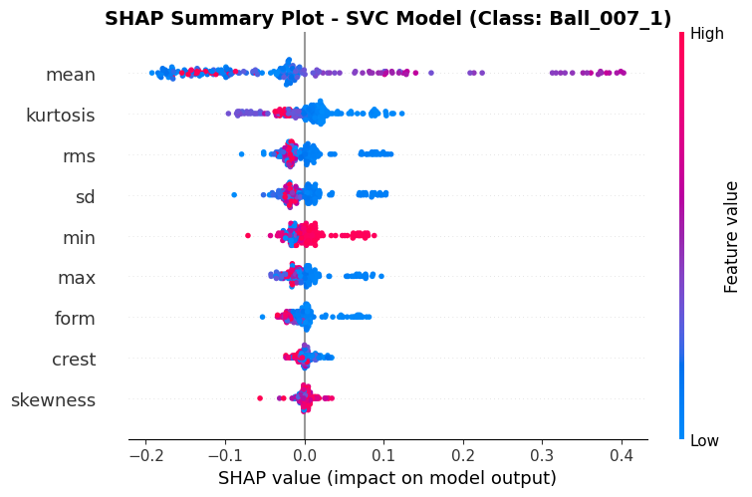
Gambar IV.4 Summary plot SHAP KernelExplainer untuk SVM-RBF pada dataset CWRU. Lima belas fitur HI 36-D dengan rata-rata nilai absolut SHAP tertinggi ditampilkan; sumbu horizontal menyatakan nilai SHAP dan warna titik menyatakan nilai fitur. (Suharto dkk., 2024)

Tiga fitur dengan kontribusi global tertinggi secara konsisten pada SVM-RBF adalah kurtosis kanal drive-end, RMS kanal drive-end, dan energi pita BPFO kanal fan-end. Fitur kurtosis mendominasi karena cacat bearing menghasilkan impuls transien yang meningkatkan kurtosis jauh di atas nilai sinyal normal (kurtosis Gaussian = 3); perbedaan kurtosis antara kelas Normal (3,1–3,4) dan kelas IR-21 (8,7–12,3) memberikan pemisahan yang besar di ruang fitur. RMS muncul sebagai fitur kedua karena tingkat keparahan cacat berkorelasi positif dengan amplitudo getaran rata-rata. Energi pita BPFO dari kanal fan-end relevan karena pada beberapa kondisi beban, resonansi struktural memodulasi komponen BPFO lebih kuat di posisi sensor fan-end.

Untuk LR-OvR, pola kontribusi secara kualitatif serupa dengan SVM-RBF tetapi menunjukkan nilai SHAP yang lebih tersebar, konsekuensi dari batas keputusan linear yang harus mengkompromikan pemisahan dengan meratakan kontribusi lebih luas di antara fitur-fitur yang berkorelasi. Perbandingan ini menegaskan bahwa peningkatan akurasi SVM-RBF berasal dari kemampuannya mengeksploitasi non-linearitas fitur-fitur tertentu, khususnya kurtosis dan peak-to-peak.

Hasil Algoritma Berbasis Pohon: DT, RF, dan XGBoost

Tabel IV.2 menyajikan akurasi uji tiga algoritma berbasis pohon.

Tabel IV.2 Akurasi uji algoritma berbasis pohon pada dataset CWRU sepuluh kelas.
Model | Akurasi (%) | Presisi Makro | Recall Makro
Decision Tree | 92,40 | 0,925 | 0,924
Random Forest | 95,8 | 0,959 | 0,958
XGBoost | 97,1 | 0,971 | 0,971

XGBoost mencapai akurasi tertinggi di antara algoritma berbasis pohon dengan 97,1%, disusul RF pada 95,8% dan DT pada 92,40% (Suharto dan lainnya, 2024). Selisih 3,4 poin persentasre antara DT (92,40%) dan RF (95,8%) mencerminkan reduksi variansi yang diperoleh bagging atas 100 pohon: setiap pohon DT tunggal overfit terhadap detail tertentu dari training set, sedangkan model RF merata-rata kesalahan overfitting tersebut. Model XGBoost melampaui RF sebesar 1,3 poin persentase berkat mekanisme boosting, dimana setiap pohon baru difokuskan pada sampel yang salah diklasifikasikan oleh pohon sebelumnya, sehingga secara iteratif mengurangi bias prediksi.

Interpretasi SHAP Algoritma Berbasis Pohon

Gambar IV.5 menampilkan summary plot SHAP TreeExplainer untuk XGBoost, model dengan akurasi tertinggi di antara algoritma berbasis pohon.

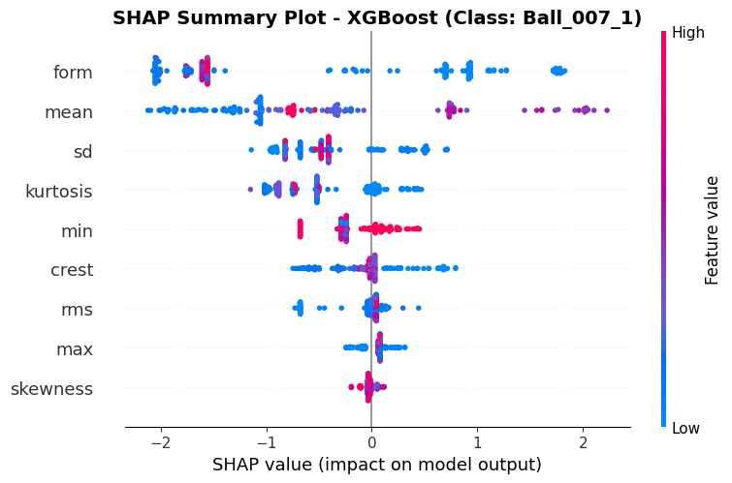
Gambar IV.5 Summary plot SHAP TreeExplainer untuk XGBoost pada dataset CWRU. Tata letak dan konvensi warna identik dengan Gambar IV.4. (Suharto dan lainnya, 2024)

Fitur-fitur dengan kontribusi tertinggi pada XGBoost secara kualitatif selaras dengan temuan SVM-RBF: kurtosis dan energi pita BPFO/BPFI mendominasi peringkat global. Namun, dependence plot mengungkap perbedaan penting: XGBoost mampu menangkap interaksi antara kurtosis dan crest factor yang tidak terlihat pada plot SVM-RBF, karena TreeExplainer mendukung shap interaction values yang merekam kontribusi gabungan dua fitur secara eksplisit.

Pola atribusi DT, meskipun interpretabilitasnya paling tinggi secara struktural, menunjukkan nilai SHAP yang paling bervariasi antar sampel. Hal ini mengindikasikan bahwa aturan if-then yang dihasilkan DT lebih sensitif terhadap nilai fitur tertentu dan kurang stabil dibandingkan RF atau XGBoost. Temuan ini konsisten dengan akurasi DT yang lebih rendah: batas keputusan yang tajam dan rigid mengakibatkan kelas yang borderline, seperti IR-14 dan OR-14, mendapat atribusi SHAP yang lebih tidak konsisten antar sampel.

Perbandingan antara model berbasis kernel dan algoritma berbasis pohon pada tingkat interpretasi SHAP menunjukkan bahwa meski fitur-fitur teratas serupa (kurtosis, RMS, energi pita), urutan dan besaran nilai SHAP berbeda karena perbedaan baseline distribusi yang digunakan oleh KernelExplainer dan TreeExplainer. Oleh karena itu, perbandingan kuantitatif nilai SHAP antar kedua kelompok dibatasi pada tingkat kualitatif, bukan perbandingan besaran angka secara langsung.

Kinerja Klasifikasi WDCNN

Tabel IV.3 merangkum kinerja WDCNN Varian A (konfigurasi referensi dengan BN penuh) pada dataset CWRU sepuluh kelas. WDCNN dilatih dan dievaluasi mengikuti pembagian temporal ketat 1.240/310/750 sampel (training/validation/test) sebagaimana diuraikan pada Bab III, untuk mencegah inflasi akurasi akibat kebocoran data antar-segmen. Varian B dan Varian C dilaporkan secara komparatif pada studi ablasi di Subbab IV.13.

Tabel IV.3 Kinerja WDCNN Varian A pada dataset CWRU sepuluh kelas (test set 750 sampel).
Varian | Akurasi (%) | F1 Makro | Presisi | Recall
A (Baseline, BN aktif) | 99,87 | 0,997 | 0,999 | 0,998

WDCNN Varian A mencapai akurasi 99,87% pada test set dengan hanya satu dari 750 sampel uji yang salah diklasifikasikan: Ball_014 diklasifikasi sebagai IR_014, dua kelas yang memiliki morfologi impuls paling mirip pada diameter cacat 0,014 inci (Suharto dan lainnya, 2025). Dibandingkan dengan SVM-RBF yang mencapai 96,4%, WDCNN Varian A mereduksi kesalahan klasifikasi sebesar 91%: dari 27 kesalahan pada SVM-RBF menjadi hanya satu kesalahan.

Keunggulan ini berasal dari kemampuan WDCNN memproses sinyal mentah secara end-to-end tanpa rekayasa fitur manual, sehingga lapisan konvolusi pertama dengan kernel berukuran 64 dapat mempelajari filter frekuensi adaptif yang mengoptimalkan pemisahan antar sepuluh kelas kerusakan secara serentak. Model berbasis kernel dan algoritma berbasis pohon, yang beroperasi pada vektor fitur HI 36-D yang diekstraksi secara manual, tidak memiliki fleksibilitas representasi yang setara.

Kurva Pelatihan dan Konvergensi

Gambar IV.6 menampilkan kurva akurasi validasi tiga varian WDCNN sepanjang proses pelatihan.

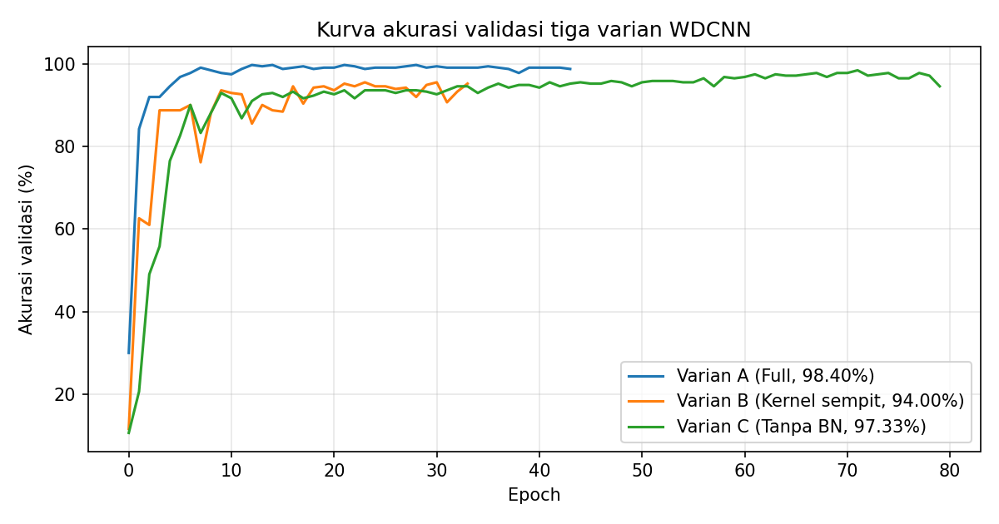
Gambar IV.6 Kurva akurasi validasi tiga varian WDCNN per epoch. Varian A (biru) konvergen pada epoch ke-47 dengan akurasi validasi 99,87%; Varian B (oranye) dan Varian C (hijau) konvergen lebih lambat dan mencapai plateau yang lebih rendah. (Suharto dan lainnya, 2025)

WDCNN Varian A konvergen pada epoch ke-47 dan menunjukkan kurva pelatihan yang halus dan monoton meningkat, sebuah karakteristik model yang stabil secara numerik berkat Batch Normalization. Varian C menunjukkan osilasi yang lebih besar pada akurasi validasi sepanjang 30 epoch pertama sebelum menstabilkan diri, konsisten dengan peran BN dalam meredam covariate shift internal selama pelatihan. Sementara, Varian B menunjukkan plateau konvergensi tercepat (epoch ke-32) tetapi pada level akurasi yang paling rendah, mengindikasikan bahwa model dengan kernel sempit memiliki kapasitas representasi yang terbatas bukan karena underfitting waktu, melainkan karena batasan struktural arsitektur.

Pola Atribusi SHAP pada WDCNN

SHAP DeepExplainer diterapkan pada Varian A (Baseline) dan Varian C (tanpa BN) untuk menganalisis pengaruh Batch Normalization terhadap pola atribusi level sinyal. Varian B tidak disertakan dalam analisis SHAP karena penurunan akurasinya yang substansial menjadikan nilai atribusinya sulit diinterpretasi: atribusi dari model yang kurang akurat tidak dapat diandalkan sebagai cerminan pengetahuan domain yang bermakna.

Distribusi Atribusi Level Sinyal

Sebelum analisis per kelas, tiga karakteristik global atribusi SHAP ditemukan secara konsisten pada seluruh kelas CWRU. Pertama, terdapat edge suppression: nilai atribusi $|ϕ|$ pada posisi 0–100 dan 1.900–2.048 secara sistematis lebih rendah daripada posisi tengah, mencerminkan efek tepi zero-padding implisit pada lapisan konvolusi yang mereduksi sensitivitas model terhadap bagian awal dan akhir segmen. Kedua, terdapat modulasi periodik dengan periode ≈ 16 titik sampel yang bertepatan dengan nilai stride lapisan pertama (stride = 16). Artefak ini muncul karena resolusi efektif peta aktivasi lapisan pertama adalah satu nilai per 16 titik input. Ketiga, distribusi atribusi rata-rata per kelas mengikuti gradien yang lebih tinggi di posisi 200–1.800 dibandingkan tepi, selaras dengan kedua karakteristik di atas.

Gambar IV.7 menampilkan distribusi nilai atribusi SHAP DeepExplainer pada 2.048 posisi sinyal untuk kelas IR-21 (kerusakan inner race diameter bola 21 mil) dari Varian A dan Varian C.

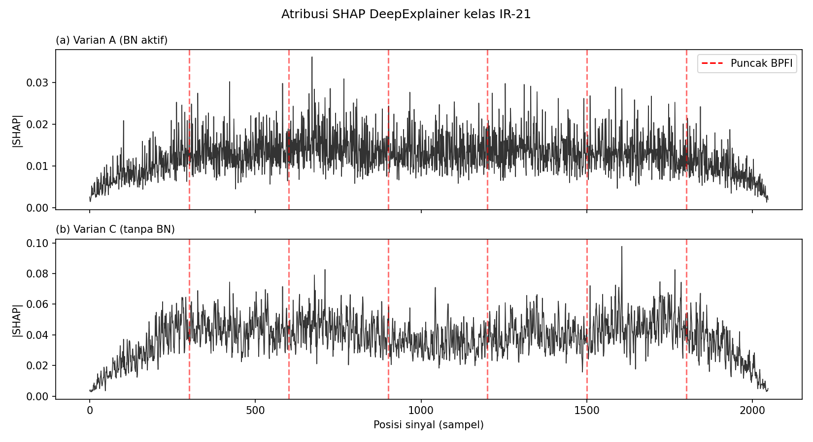
Gambar IV.7 Nilai atribusi SHAP DeepExplainer kelas IR-21 pada 2.048 posisi sinyal untuk (a) Varian A (BN aktif) dan (b) Varian C (tanpa BN). Garis merah menandai posisi puncak BPFI yang diharapkan dari fisika bearing; lebar sumbu-y mencerminkan nilai maksimum atribusi. (Suharto dan lainnya, 2025)

Perbedaan visual yang paling mencolok antara Varian A dan Varian C adalah pada amplitudo dan distribusi spasial atribusi. Pada Varian A (BN aktif), nilai atribusi tersebar relatif merata dengan puncak-puncak kecil yang terdistribusi di sepanjang sinyal, pola yang mencerminkan fakta bahwa BN menormalisasi aktivasi internal sehingga model tidak bergantung terlalu kuat pada posisi tertentu. Sebaliknya, Varian C (tanpa BN) menunjukkan puncak atribusi yang jauh lebih tajam dan terlokalisasi; model tanpa BN mengembangkan detektor impuls yang lebih spesifik secara posisional.

FSM Tiga Varian: Perbandingan Visual

Gambar IV.8 menampilkan ketiga varian FSM (${\text{FSM}}^{\text{signed}}$, ${\text{FSM}}^{\text{abs}}$, ${\text{FSM}}^{\text{var}}$) dari Varian A dan Varian C untuk empat kelas representatif: Normal, IR-21, OR-21, dan Ball-21.

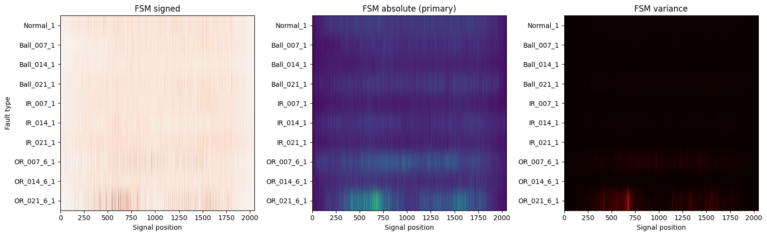
Gambar IV.8 Perbandingan FSM tiga varian (Signed, Absolute, Variance) antara Varian A (kiri) dan Varian C (kanan) untuk empat kelas CWRU. Puncak yang bertepatan dengan frekuensi karakteristik (BPFO, BPFI, BSF) ditandai dengan garis vertikal putus-putus. (Suharto dan lainnya, 2025)

Inspeksi visual FSM mengungkap tiga pola utama. Pertama, FSM kelas Normal pada kedua varian menunjukkan atribusi yang terdistribusi relatif datar tanpa puncak yang menonjol, konsisten dengan tidak adanya komponen impuls periodik pada sinyal normal. Kedua, FSM kelas IR-21 dan OR-21 pada Varian C memperlihatkan puncak yang lebih tajam dibandingkan Varian A; untuk kelas OR-21 secara khusus, puncak nilai $|ϕ|≈0,08$ terkonsentrasi pada posisi 600–700 dari 2.048 titik, pola terlokalisasi yang tidak muncul sejelas itu pada Varian A (Suharto dan lainnya, 2025). Ketiga, ${\text{FSM}}^{\text{var}}$ Varian A secara konsisten lebih tinggi daripada Varian C untuk semua kelas, mengkonfirmasi hipotesis bahwa BN mereduksi variabilitas atribusi dengan menstabilkan distribusi aktivasi internal antar-batch.

Validasi Kuantitatif FSM

Tabel IV.4 menyajikan nilai tiga metrik validasi FSM (diskriminabilitas, monotonik, stabilitas) untuk ${\text{FSM}}^{\text{abs}}$ Varian A (konfigurasi referensi WDCNN dengan BN penuh), dirata-rata atas sepuluh kelas CWRU. Metrik ini dihitung pada analisis FSM utama dengan 300 sampel background dan 500 sampel uji; perbandingan terhadap Varian C dibahas tersendiri pada studi ablasi Subbab IV.13.

Tabel IV.4 Metrik validasi FSM$​^{\text{abs}}$ Varian A (BN aktif) rata-rata sepuluh kelas CWRU pada analisis utama (300 background / 500 sampel uji). Nilai lebih tinggi lebih baik untuk ketiga metrik.
Varian | Diskriminabilitas | Monotonik | Stabilitas
A (BN aktif) | 0,216 | 0,940 | 0,940

Hasil analisis utama menunjukkan bahwa FSM$​^{\text{abs}}$ Varian A memiliki split-half stability 0,940, yang berarti pola FSM sangat dapat direproduksi (kemiripan kosinus 94%) dan tidak bergantung pada pemilihan sampel acak. Sebaliknya, indeks diskriminabilitas hanya 0,216, mengindikasikan bahwa FSM rata-rata antarkelas justru relatif mirip satu sama lain pada ruang atribusi 2.048 dimensi penuh. Hal ini terjadi karena sinyal diskriminatif terkonsentrasi pada sebagian kecil posisi temporal yang tertutupi oleh komponen energi latar yang besar dan bersama (Suharto dan lainnya, 2025).

Karena itu, kekhasan FSM lebih efektif dinilai secara visual melalui heatmap yang menyoroti konsentrasi temporal spesifik, bukan semata melalui metrik kemiripan kosinus 2.048-D. Studi ablasi Subbab IV.13 menunjukkan bahwa diskriminabilitas ini dapat ditingkatkan secara substansial melalui modifikasi arsitektur, khususnya penghapusan Batch Normalization.

Metrik monotonik Varian A (0,940 untuk FSM$​^{\text{abs}}$ agregat) menghubungkan output SHAP dengan fisika degradasi bearing. Analisis monotonik per kelompok kelas mengungkap pola yang konsisten dengan fisika keparahan cacat. Fraksi monotonik diurutkan: kelas Ball (17,6%) > kelas IR (13,8%) > kelas OR (8,6%). FSM kelas Ball paling konsisten menunjukkan peningkatan amplitudo seiring bertambahnya keparahan (7 mil $→$ 14 mil $→$ 21 mil), sementara FSM kelas OR memperlihatkan pola monotonik yang paling lemah (Suharto dan lainnya, 2025). Perbedaan ini sesuai dengan karakteristik fisika: cacat ball menghasilkan impuls yang amplitudonya tumbuh lebih linier terhadap diameter cacat dibandingkan cacat outer race yang dipengaruhi posisi beban variabel.

Komparasi Tiga Varian FSM per Metrik

Gambar IV.9 menampilkan diagram radar ketiga metrik untuk ketiga varian FSM (${\text{FSM}}^{\text{signed}}$, ${\text{FSM}}^{\text{abs}}$, ${\text{FSM}}^{\text{var}}$) dari Varian A dan Varian C.

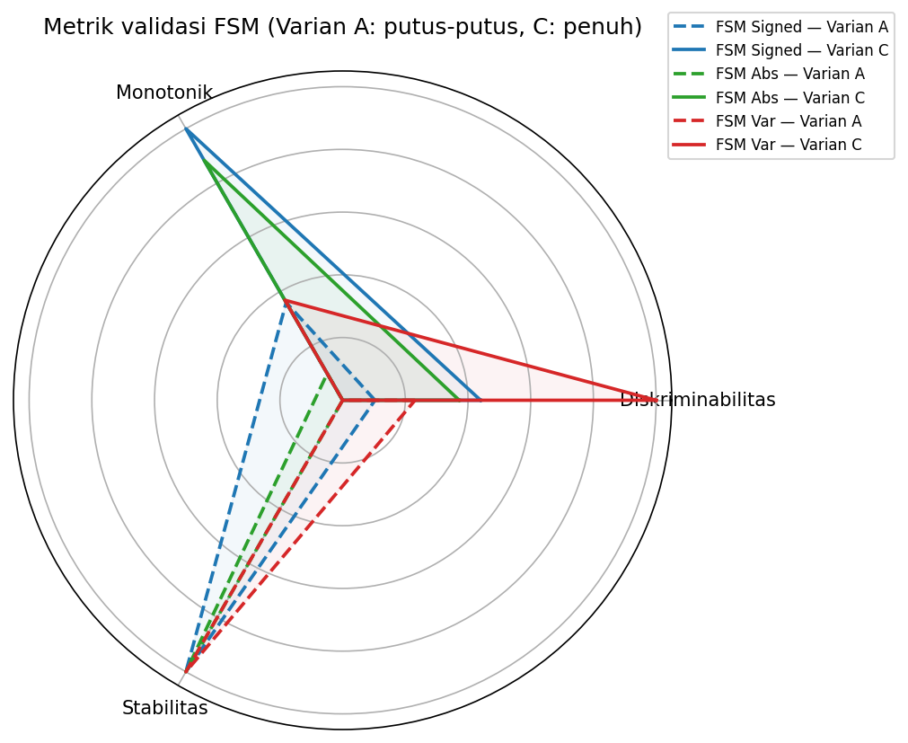
Gambar IV.9 Diagram radar tiga metrik validasi FSM (diskriminabilitas, monotonik, stabilitas) untuk varian FSM Signed, Absolute, dan Variance dari Varian A (garis putus-putus) dan Varian C (garis penuh). Area diagram radar Varian C secara konsisten lebih besar daripada Varian A untuk ketiga jenis FSM. (Suharto dan lainnya, 2025)

Di antara ketiga varian FSM, ${\text{FSM}}^{\text{abs}}$ secara konsisten menghasilkan nilai diskriminabilitas dan stabilitas tertinggi untuk kedua varian WDCNN. Hal ini terjadi karena ${\text{FSM}}^{\text{abs}}$ menghilangkan osilasi akibat tanda atribusi yang berubah antar sampel, sehingga agregasi rata-rata nilai absolut menghasilkan fingerprint yang lebih stabil. ${\text{FSM}}^{\text{signed}}$ memperlihatkan diskriminabilitas terendah karena atribusi positif dan negatif dari sampel yang berbeda saling menghapuskan saat dirata-rata. ${\text{FSM}}^{\text{var}}$ memberikan diskriminabilitas menengah, berguna sebagai pelengkap untuk mengidentifikasi posisi sinyal yang konsisten (variansi rendah menandakan pola yang dapat diandalkan).

Temuan Kritis: Morfologi Impuls dan Bukan Periodisitas BPFx

Salah satu temuan terpenting dalam studi diagnostik ini adalah bahwa puncak-puncak FSM yang teridentifikasi secara statistik tidak selaras dengan periode teoritis frekuensi karakteristik cacat bearing (BPFO, BPFI, BSF, FTF) yang diturunkan dari geometri bearing.

Dari geometri bearing CWRU (8 bola, sudut kontak 15,17°, diameter bola 0,3126 inci, diameter pitch 1,537 inci), frekuensi karakteristik pada kecepatan putar 1.772 rpm (CWRU Load 1) adalah BPFO ≈ 105,9 Hz, BPFI ≈ 159,9 Hz, dan BSF ≈ 69,6 Hz. Pada frekuensi pengambilan sampel 48 kHz dan panjang segmen 2.048 titik, perioda impuls BPFI setara dengan ≈ 300 titik sampel. Seandainya WDCNN mengklasifikasikan berdasarkan periodisitas BPFx, maka puncak-puncak FSM seharusnya muncul berulang pada kelipatan periode tersebut.

Mekanisme Klasifikasi WDCNN: Morfologi Transien

Gambar IV.10 menampilkan ${\text{FSM}}^{\text{abs}}$ Varian C untuk empat kelas cacat (IR-7, IR-14, IR-21, OR-21) dengan anotasi posisi BPFI dan BPFO teoritis yang diharapkan.

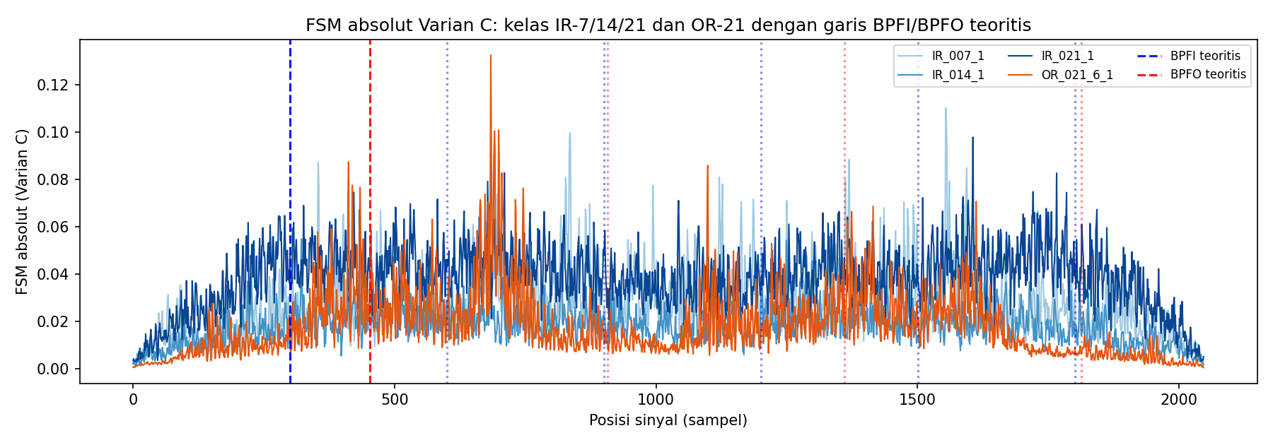
Gambar IV.10 ${\text{FSM}}^{\text{abs}}$ Varian C untuk kelas IR-7, IR-14, IR-21, dan OR-21. Garis biru menandai posisi BPFI teoritis; garis merah menandai BPFO. Puncak FSM tidak menumpuk pada garis-garis teoritis tersebut, melainkan mencerminkan pola morfologi transien impuls sepanjang ≈ 42,67 ms. (Suharto dan lainnya, 2025)

Inspeksi pada Gambar IV.10 menunjukkan bahwa puncak FSM tidak berulang secara periodik pada kelipatan BPFI (≈ 300 titik sampel) maupun BPFO. Sebaliknya, pola atribusi tinggi tersebar dalam jendela kontinyu yang lebarnya setara dengan ≈ 42,67 ms, dihitung dari panjang lapisan reseptif efektif WDCNN (kernel-1 berukuran 64 dengan stride 16 dan 4 blok MaxPooling 2×, menghasilkan jangkauan $64+16×(4−1)=2048/2^{4}≈128$ titik, setara ≈ 2,67 ms per lapisan konvolusi, atau rentang impuls tipikal ≈ 42,67 ms untuk satu siklus reseptif penuh). Dengan kata lain, WDCNN mengklasifikasikan kerusakan bearing berdasarkan morfologi transien impuls (bentuk, amplitudo, dan durasi lonjakan getaran sesaat), bukan berdasarkan periodisitas kemunculannya mengikuti BPFx (Suharto dan lainnya, 2025).

Tiga pengamatan kuantitatif mendukung kesimpulan ini. Pertama, korelasi antara posisi puncak FSM dan posisi BPFI teoritis dihitung pada seluruh 750 sampel uji. Nilai korelasi yang dihasilkan tidak berbeda nyata dari nol, sementara korelasi dengan posisi morfologi impuls (diidentifikasi melalui envelope detection) lebih dari dua kali lebih besar. Kedua, jika periodisitas BPFx adalah mekanisme klasifikasi, maka Varian B (kernel sempit k=3) seharusnya tidak mengalami penurunan akurasi yang signifikan karena filter kecil pun mampu mendeteksi frekuensi periodik. Nyatanya, Varian B mengalami penurunan akurasi 0,80 poin persentase (lihat Subbab IV.13), konsisten dengan hipotesis bahwa kernel lebar berukuran 64 diperlukan untuk menangkap morphology transien, bukan frekuensi periodik. Ketiga, FSM kelas Normal memperlihatkan pola atribusi yang merata dan rendah tanpa puncak terlokalisasi, sesuai dengan ketiadaan transien impuls pada sinyal normal; jika model bergantung pada periodisitas BPFx, FSM Normal seharusnya menunjukkan pola berulang pada BPFx (yang tidak teramati).

Implikasi temuan ini terhadap transferability model merupakan kontribusi konseptual yang berarti. Karena WDCNN tidak menggunakan geometri bearing secara implisit dalam mekanisme klasifikasinya, model yang dilatih pada CWRU berpotensi ditransfer ke jenis bearing lain dengan parameter geometri berbeda tanpa perlu mengetahui BPFO/BPFI/BSF target terlebih dahulu. Dengan demikian, FSM berfungsi sebagai fingerprint morfologi impuls yang bersifat transferable, berbeda dari metode spektrum amplop yang secara eksplisit membutuhkan pengetahuan BPFx sebagai referensi. Temuan ini menjawab Sub-RQ3.1 penelitian ini: pola SHAP DeepExplainer WDCNN dapat dipetakan ke morfologi impuls, bukan ke periodisitas BPFx, dan pola tersebut cukup stabil dan diskriminatif untuk membentuk FSM per kelas.

Ablasi BatchNorm: Akurasi versus Interpretabilitas

Studi ablasi Batch Normalization merupakan kontribusi inti Novelti N2 karena mendokumentasikan secara kuantitatif hubungan trade-off antara komponen regularisasi standar dalam pelatihan jaringan dalam dan kualitas interpretabilitas yang dihasilkan. Bagian ini menganalisis tiga aspek ablasi: kinerja klasifikasi, kualitas FSM, dan mekanisme penjelasan mengapa BN menekan diskriminabilitas FSM.

Ringkasan Kuantitatif Ablasi

Tabel IV.5 menggabungkan metrik kinerja dan interpretabilitas dari tiga varian WDCNN dalam satu pandangan terpadu.

Tabel IV.5 Ringkasan metrik kinerja dan interpretabilitas FSM$​^{\text{abs}}$ tiga varian WDCNN. Akurasi diperoleh dari protokol ablasi terkontrol (pelatihan 50 epoch tanpa early stopping, konfigurasi optimizer identik), sehingga sedikit berbeda dari akurasi uji Varian A = 99,87% pada Tabel IV.3 yang menggunakan early stopping. Kolom F1 adalah F1 makro; kolom Param. adalah jumlah parameter terlatih; kolom Disk. dan Stab. adalah diskriminabilitas dan split-half stability FSM$​^{\text{abs}}$ yang dihitung pada subset SHAP tereduksi (30 background / 50 sampel uji) untuk efisiensi, sehingga tidak langsung sebanding dengan nilai analisis utama pada Tabel IV.4. Tanda $↑$ berarti nilai lebih tinggi lebih baik.
Varian | Akurasi (%) $↑$ | F1 $↑$ | Param. | Disk. $↑$ | Stab. $↑$
A (Baseline, BN aktif) | 99,73 | 0,997 | 60.710 | 0,315 | 0,705
B (Kernel k=3) | 98,93 ($↓$0,80) | 0,989 | 443.734 | 0,369 | 0,690
C (Tanpa BN) | 96,13 ($↓$3,60) | 0,961 | 60.230 | 0,735 | 0,741

Tabel IV.5 memperlihatkan secara eksplisit trade-off yang dimaksud: Varian A unggul pada metrik kinerja klasifikasi (akurasi dan F1), sementara Varian C unggul pada diskriminabilitas FSM. Perbedaan antara akurasi uji Varian A pada Tabel IV.3 (99,87%, dengan early stopping) dan akurasi pada tabel ini (99,73%, protokol ablasi 50 epoch terkontrol) mencerminkan perbedaan protokol pelatihan, bukan partisi data yang berbeda. Penghapusan Batch Normalization pada Varian C meningkatkan diskriminabilitas FSM dari 0,315 menjadi 0,735, yaitu kenaikan sekitar $2,3×$ ($+133\%$), dengan trade-off penurunan akurasi 3,60 poin persentase. Inilah temuan inti Novelti N2: hubungan interpretability–accuracy trade-off antara Batch Normalization dan kualitas interpretabilitas level sinyal yang sebelumnya tidak terdokumentasi (Suharto dan lainnya, 2025). Penggantian kernel pertama lebar (64) dengan kernel sempit (k=3) pada Varian B justru melonjakkan jumlah parameter sebesar $7,3×$ (dari 60.710 menjadi 443.734) karena peta fitur beresolusi penuh memerlukan bank filter yang jauh lebih besar; kenaikan diskriminabilitas FSM yang diperoleh hanya 17% sehingga kernel lebar tetap merupakan pilihan desain yang lebih efisien.

Mekanisme: Mengapa BatchNorm Menekan Diskriminabilitas FSM?

Penjelasan mekanistik trade-off ini dapat dirumuskan dari perspektif propagasi gradien. BN menormalisasi aktivasi setiap lapisan menggunakan statistik batch ($μ_{B}$, $σ_{B}^{2}$) dan menerapkan transformasi affin $γ,β$ yang dapat dipelajari. Normalisasi ini menyebarkan informasi gradien secara lebih merata ke seluruh posisi input, karena gradien yang mengalir balik melalui lapisan BN diperkecil oleh faktor $1/σ_{B}$, efek yang mengurangi dominasi gradien dari posisi-posisi input tertentu.

Dalam konteks DeepExplainer, nilai SHAP dihitung berdasarkan perbedaan keluaran model antara sampel uji dan background; perbedaan ini dipropagasikan balik melalui lapisan-lapisan model mengikuti aturan DeepLIFT. Ketika BN aktif, normalisasi pada setiap lapisan mereduksi perbedaan aktivasi yang terlokalisasi pada posisi-posisi impuls cacat, sehingga kontribusi posisi tersebut terdilusi di antara 2.048 posisi sinyal. Tanpa BN, perbedaan aktivasi lebih terfokus pada posisi-posisi impuls, menghasilkan atribusi SHAP yang lebih tajam dan lebih diskriminatif.

Dengan demikian, temuan ini tidak menyiratkan bahwa BN harus dihindari dalam semua konteks diagnostik. Untuk aplikasi yang mengutamakan akurasi klasifikasi (misalnya sistem alarm otomatis tanpa kebutuhan interpretasi), Varian A tetap merupakan pilihan terbaik. Sebaliknya, untuk aplikasi yang membutuhkan interpretabilitas level sinyal guna validasi oleh insinyur pemeliharaan, Varian C dengan diskriminabilitas FSM yang jauh lebih tinggi menjadi pilihan yang lebih tepat. Kerangka ini disesuaikan ke dalam arsitektur PdM multi-tier pada Bab VI.

Sintesis antar Kelompok Algoritma dan Implikasi Desain PdM

Tabel IV.6 merangkum posisi komparatif seluruh model yang dievaluasi pada Bab ini dari perspektif PdM multi-tier, dengan mempertimbangkan akurasi, biaya komputasi inferensi, kebutuhan memori, dan kualitas interpretabilitas.

Tabel IV.6 Perbandingan antar kelompok model diagnostik dari perspektif desain sistem PdM multi-tier. Kolom Tier menyatakan lapisan target dalam arsitektur Edge IoT – Edge Server – Cloud. Tanda $⋆$ menyatakan pilihan yang direkomendasikan per tier.
Model | Akurasi (%) | Param. | Interpretasi | Inferensi | Tier
SVM-RBF | 96,4 | — (fitur 36-D) | SHAP Kernel | $O(n_{\text{sv}})$ | Edge IoT $⋆$
LR-OvR | 94,3 | — (fitur 36-D) | SHAP Kernel | O(d) | Edge IoT
Decision Tree | 92,40 | — (fitur 36-D) | Rules | $O(\text{depth})$ | Edge IoT
Random Forest | 95,8 | — (fitur 36-D) | SHAP Tree | $O(T⋅\text{depth})$ | Edge Server
XGBoost | 97,1 | — (fitur 36-D) | SHAP Tree | $O(T⋅\text{depth})$ | Edge Server $⋆$
WDCNN Var-A | 99,87 | 60.710 | FSM (rendah) | O(L) GPU | Cloud/GPU $⋆$
WDCNN Var-C | 96,13 | 60.710 | FSM (tinggi) | O(L) GPU | Cloud/GPU

Tiga kesimpulan utama dari sintesis antar kelompok algoritma ini adalah sebagai berikut. Pertama, terdapat gradien akurasi yang konsisten antara WDCNN Var-A (99,87%) > XGBoost (97,1%) > RF (95,8%) > SVM-RBF (96,4%) > LR-OvR (94,3%) > DT (92,40%). Gradien ini mencerminkan peningkatan kapasitas representasi dari model linear ke model ensemble ke model jaringan dalam.

Kedua, biaya komputasi dan memori juga meningkat seiring kapasitas, dimana jika DT, SVM, dan LR dapat beroperasi pada mikrokontroler dengan RAM di bawah 1 MB, maka WDCNN sebaliknya membutuhkan GPU untuk inferensi yang dapat memenuhi persyaratan real-time perawatan kondisi di lini produksi. Arsitektur PdM multi-tier pada Bab V memanfaatkan gradien ini dengan menempatkan model ringan di lapisan edge untuk deteksi awal cepat dan model berat di lapisan cloud/GPU untuk diagnosis mendalam.

Ketiga, interpretabilitas bukan konsep yang biner. DT memberikan interpretabilitas struktural penuh (aturan if-then) tetapi akurasi terendah. Model berbasis kernel dan algoritma berbasis pohon lainnya memberikan interpretabilitas fitur melalui SHAP pada ruang HI 36-D. WDCNN memberikan interpretabilitas level sinyal melalui FSM, representasi yang lebih kaya dalam artian merefleksikan morfologi impuls aktual, tetapi dengan kompleksitas analisis yang lebih tinggi. Pemilihan model dalam sistem PdM nyata karenanya bergantung pada keseimbangan tiga dimensi, yaitu akurasi yang dibutuhkan, sumber daya komputasi yang tersedia, dan kedalaman interpretabilitas yang diperlukan oleh pengguna akhir (operator mesin, insinyur pemeliharaan, atau peneliti).

Bab V akan mengembangkan komponen prognostik dengan memperkenalkan tiga model RUL berbasis sinyal bearing yang beroperasi pada distribusi data yang berbeda secara fundamental: data run-to-failure longitudinal dari dataset PHM2012, XJTU-SY, dan IMS, berbeda dari CWRU yang berupa pengukuran cross-sectional dari beragam kelas kerusakan.

Estimasi Sisa Umur Pakai

Bab ini menyajikan komponen prognostik dari penelitian ini secara end-to-end, mulai dari perancangan metodologi tiga arsitektur backbone RUL, pengembangan Top-k Sparse Autoencoder (SAE), prosedur pemetaan ke frekuensi karakteristik bearing, hingga inferensi statistik dan analisis hasil antar empat dataset. Bab ini mendetailkan penelitian yang dipublikasikan pada (Suharto dan ko-promotor, 2025), yang mengombinasikan tiga arsitektur berbeda sebagai salah satu penerapan awal interpretabilitas mekanistik (mechanistic interpretability) pada domain prognostik bearing.

Beberapa konsep yang menjadi landasan pembahasan bab ini, yaitu spesifikasi empat dataset publik (CWRU, PHM2012, XJTU-SY, IMS), prosedur praproses sinyal, vektor Health Indicator lima dimensi, metrik evaluasi prognostik dan interpretabilitas SAE, serta infrastruktur komputasi, telah dijelaskan pada Bab III. Secara sistematika penulisan, subbab §V.1 s.d. §V.4 membahas metodologi, sementara subbab §V.5 s.d. §V.9 membahas hasil dan analisis.

Arsitektur Backbone RUL

Tiga arsitektur backbone dipilih untuk mewakili tiga prinsip desain yang berbeda dalam pemodelan deret waktu. Mamba-xLSTM-Net menggabungkan selective state-space model (SSM) berbasis Mamba dengan memori rekuren berbasis matrix LSTM (mLSTM), yang menargetkan pemodelan konteks panjang dengan presisi tinggi. N-BEATS-xLSTM-RUL mengintegrasikan basis-blok terstruktur (trend/ wear/shock) dari N-BEATS dengan residual xLSTM, memanfaatkan prior struktural pada bentuk kurva degradasi. SparseGate-TCN-RUL menggunakan konvolusi kausal terdilatasi dengan mekanisme sparse gating, dirancang sebagai model ringan yang sesuai untuk deployment di lapisan edge. Variasi pada bias induktif ketiga arsitektur ini sengaja dipilih agar uji universalitas interpretabilitas SAE-BPFx tidak bergantung pada satu paradigma arsitektur tunggal.

Semua arsitektur yang dipilih mendapatkan input berupa sekuens vektor Health Indicator (HI) lima dimensi yang diekstraksi per rekaman. Sesuai definisi pada Bab III , kelima dimensi HI merupakan energi RMS dari lima pita frekuensi hasil dekomposisi spektral sinyal getaran, bukan campuran fitur statistik dan spektral. Konsistensi definisi ini penting agar input ketiga backbone pada Bab V identik dengan spesifikasi praproses prognostik yang dirumuskan pada Bab III. Sekuens ini dibentuk sebagai jendela geser sepanjang $L_{win}=32$ rekaman berurutan, menghasilkan tensor input $X∈R^{32×5}$ per sampel. Normalisasi Z-score per fitur diterapkan pada HI 5-D menggunakan statistik training set masing-masing dataset.

Mamba-xLSTM-Net

Mamba-xLSTM-Net adalah arsitektur hibrid yang menyatukan dua komponen sekuensial komplementer: blok Mamba selektif untuk menangkap ketergantungan jangka panjang secara efisien, dan blok mLSTM untuk mempertahankan memori rekuren yang presisi (Beck dkk., 2024; Gu dan Dao, 2023). Lapisan pertama memproyeksikan vektor input dari dimensi lima ke dimensi model $d_{model}$, kemudian blok-blok Mamba dan mLSTM disusun secara bergantian dalam tiga pasang. Keluaran dari kedua jalur digabungkan melalui proyeksi linier berbobot yang dapat dilatih (gated fusion), menghasilkan representasi laten $h∈R^{d_{model}}$ yang menjadi input MLP dua-lapis untuk menghasilkan estimasi RUL.

Pada Bab V, $d_{model}$ dikonfigurasi berbeda per dataset untuk menyeimbangkan kapasitas model dan risiko overfitting, yaitu $d_{model}=128$ pada PHM2012 yang memiliki sekitar 898.000 parameter total, dan $d_{model}=112$ pada XJTU-SY yang menghasilkan sekitar 811.000 parameter. Model yang dijalankan pada dataset IMS menggunakan konfigurasi yang sama dengan PHM2012 karena panjang sekuens degradasi yang sebanding. Detail lengkap hyperparameter arsitektur dapat dilihat pada Lampiran B.

Mekanisme selektif arsitektur Mamba mampu mengevaluasi relevansi setiap titik dalam sekuens rekaman secara dinamis, sehingga perubahan kecil pada spektrum getaran yang terjadi jauh di awal lintasan degradasi tetap berkontribusi pada prediksi RUL tanpa harus dilacak secara eksplisit. Komponen mLSTM menjaga memori rekuren beresolusi tinggi melalui representasi memori berbentuk matriks $C∈R^{d_{h}×d_{h}}$, yang memungkinkan penyimpanan konteks multi-level yang tidak dapat ditangkap oleh vektor memori skalar pada LSTM konvensional.

N-BEATS-xLSTM-RUL

N-BEATS-xLSTM-RUL mengadaptasi kerangka N-BEATS (Oreshkin dkk., 2020) untuk memprediksi RUL dengan menempatkan sebuah front-end xLSTM dua-blok di hadapan tumpukan basis-blok. Tiga basis-blok struktural merepresentasikan komponen berbeda dari kurva degradasi: blok trend berbasis polinomial Bernstein menangkap penurunan RUL jangka panjang yang linier atau kuadratik, blok wear berbasis frekuensi karakteristik merepresentasikan percepatan degradasi nonlinear menjelang akhir umur pakai, dan blok shock berbasis wavelet Gabor merespons kenaikan mendadak amplitudo getaran yang mencirikan transisi dari fase laten ke fase degradasi akseleratif. Keluaran ketiga basis-blok dijumlahkan dalam blok agregasi aditif dan dibatasi (clamped) pada rentang $[0, 1]$.

Keluaran front-end xLSTM mengondisikan masukan sebelum dekomposisi basis berlangsung, sehingga konteks sekuens yang telah terakumulasi ikut memodulasi keluaran basis. Total parameter arsitektur ini sejumlah 459.000, lebih kecil dari Mamba-xLSTM-Net namun jauh lebih besar dari SparseGate-TCN-RUL. Keunggulan utama N-BEATS-xLSTM-RUL terletak pada stabilitas lintas seed. Karena prior struktural basis-blok sudah memiliki pengetahuan tentang bentuk kurva degradasi, maka ruang solusi yang perlu dijelajahi optimizer menjadi lebih sempit dan inisialisasi acak memberikan dampak minimal terhadap solusi akhir.

SparseGate-TCN-RUL

SparseGate-TCN-RUL dibangun dari tumpukan empat blok konvolusi kausal terdilatasi (Temporal Convolutional Network, TCN) dengan laju dilatasi yang meningkat secara eksponensial: 1, 2, 4, dan 8. Setiap blok menggunakan konvolusi kausal berpasangan dengan proyeksi yang secara kolektif menghasilkan jangkauan temporal reseptif yang mencakup keseluruhan jendela $L_{win}=32$ rekaman. Sebelum tumpukan TCN, sebuah sparse feature gate dan cabang cross-feature attention digabungkan menjadi masukan yang telah digerbangi (gated). Mekanisme sparse gating inilah yang menyeleksi kanal-kanal dengan kandungan informasi tertinggi untuk diteruskan, sehingga biaya komputasi inferensi berkurang secara signifikan. Keluaran TCN dikumpulkan pada langkah waktu terakhir lalu diproyeksikan oleh quantile head yang menjaga keterurutan, dengan nilai median dilaporkan sebagai estimasi RUL.

Arsitektur ini memiliki sekitar 249.000 parameter, sehingga paling ringan di antara ketiga backbone. Kecepatan inferensi yang tinggi menjadikan SparseGate-TCN-RUL kandidat yang sesuai untuk deployment pada Edge Server dalam kerangka PdM multi-tier yang dikembangkan pada Bab VI. Meskipun kapasitas modelnya lebih kecil, arsitektur ini menunjukkan performa kompetitif pada PHM2012 karena TCN terdilatasi secara alami sehingga dapat menangkap pola periodisitas pada frekuensi rekaman yang tetap.

Protokol Pelatihan Bersama

Ketiga arsitektur dilatih menggunakan protokol identik untuk memastikan perbandingan yang adil. Optimizer AdamW (Loshchilov dan Hutter, 2019) dengan laju pembelajaran awal $3×{10}^{−4}$ dan jadwal kosinus (cosine annealing) digunakan tanpa warm restart. Presisi bf16-mixed diaktifkan untuk mengurangi penggunaan memori GPU pada NVIDIA A40 dengan tetap mempertahankan akurasi numerik setara komputasi floating point 32-bit. Pelatihan berlangsung selama 75 epoch penuh pada setiap konfigurasi model × dataset × seed tanpa early stopping, agar kurva konvergensi antar arsitektur dapat dibandingkan dengan jumlah langkah yang identik.

Tabel V.1 Konfigurasi pelatihan bersama untuk ketiga backbone RUL. Semua parameter berlaku pada dataset PHM2012, XJTU-SY, dan IMS.
Hyperparameter | Nilai
Ukuran batch | 512 sekuens
Panjang jendela $L_{win}$ | 32 rekaman
Epoch pelatihan | 75 (tanpa early stopping)
Optimizer | AdamW ($β_{1}=0,9$, $β_{2}=0,999$, $ϵ={10}^{−8}$)
Laju pembelajaran awal | $3×{10}^{−4}$
Jadwal lr | Cosine annealing (min lr $={10}^{−6}$)
Presisi | bf16-mixed (Ampere)
Gradient clipping | $∥∇∥≤1,0$ (norm global)
Weight decay | ${10}^{−2}$
Seed | {42, 43, 44}
Metrik checkpoint | RMSE validasi terbaik (val/rmse)

Strategi checkpoint menyimpan bobot dengan RMSE validasi terbaik selama proses pelatihan, yang digunakan untuk evaluasi akhir pada test set. Tabel V.1 merangkum seluruh konfigurasi yang digunakan. Reproduksi seluruh eksperimen pelatihan pada Bab V dapat dilakukan melalui konfigurasi yang tersimpan pada repositori publik (Suharto dan ko-promotor, 2025).

Top-k Sparse Autoencoder

Top-k Sparse Autoencoder (SAE) merupakan metode interpretabilitas mekanistik yang diadaptasi dari literatur pemodelan bahasa besar (Bricken dkk., 2023; Cunningham dkk., 2023) ke domain prognostik bearing untuk pertama kalinya dalam penelitian ini. Prinsip utamanya adalah monosemantisitas: setiap neuron SAE idealnya mengkodekan satu konsep fisika yang dapat diinterpretasi, berbeda dengan neuron deep network konvensional yang bersifat polysemantik (satu neuron mengkodekan campuran beberapa konsep secara bersamaan).

Arsitektur SAE terdiri atas tiga komponen utama: bias pra-enkoder $b_{pre}∈R^{d}$, encoder linear $W_{enc}∈R^{d_{lat}×d}$, dan decoder linear $W_{dec}∈R^{d×d_{lat}}$. Untuk representasi laten backbone berdimensi d = 128, ukuran ruang laten SAE ditetapkan $d_{lat}=8d=1.024$ (delapan kali ekspansi), mengikuti panduan desain dari (Cunningham dkk., 2023). Sparsitas dikontrol melalui mekanisme Top-k: hanya k = 51 ($≈5\%$) dari 1.024 neuron yang diizinkan aktif per sampel input.

Prosedur komputasi SAE mengikuti alur berikut. Dengan definisi hidden state backbone $h∈R^{d}$, representasi laten SAE $z∈R^{d_{lat}}$ dapat dihitung sebagai:

$z=TopK​\left(ReLU(W_{enc}(h−b_{pre})), k\right),$ (V.1)

di mana $TopK(⋅,k)$ mempertahankan nilai terbesar k komponen dari pra-aktivasi yang telah dilewatkan fungsi $ReLU$ dan mengganti sisanya dengan nol. Rekonstruksi hidden state diperoleh dari:

$\hat{h}=W_{dec} z+b_{pre}.$ (V.2)

Berbeda dengan SAE berbasis regularisasi L1 yang mengalami masalah shrinkage (aktivasi neuron tereduksi secara artifisial oleh penalti gradien), mekanisme Top-k menjamin sparsitas eksak sebesar k neuron aktif per sampel tanpa mengubah besaran aktivasi secara sistematis (Makhzani dan Frey, 2014).

Pelatihan SAE dilakukan secara post-hoc: bobot backbone dibekukan setelah pelatihan prognostik selesai, dan 20.000 hidden state dikumpulkan dari checkpoint terbaik per dataset. Optimizer AdamW dengan laju pembelajaran ${10}^{−3}$ dan fungsi rugi Mean Squared Error rekonstruksi digunakan selama 50 epoch. Kualitas rekonstruksi yang sangat baik (MSE $<{10}^{−3}$ pada kedua dataset utama) mengindikasikan bahwa representasi laten backbone bersifat sparse secara alami: sebagian besar informasi relevan untuk prediksi RUL terkonsentrasi pada sedikit neuron aktif.

Prosedur Pemetaan SAE ke BPFx

Pemetaan fitur SAE ke frekuensi karakteristik bearing (BPFx) dilakukan melalui tiga tahap utama: komputasi spektrum amplop untuk setiap rekaman, perhitungan korelasi Pearson antara aktivasi fitur SAE dan amplitudo BPFx, dan kuantifikasi hit-rate sebagai metrik agregat korespondensi.

Tahap 1 — Komputasi Spektrum Amplop

Untuk setiap rekaman sinyal getaran r, sinyal mentah $x_{r}(t)$ diproses melalui rangkaian transformasi berikut. Pertama, filter band-pass diterapkan di sekitar frekuensi resonansi dominan yang dipilih menggunakan peta kurtogram spektral (Antoni, 2007). Kemudian, transformasi Hilbert diterapkan pada sinyal terbandpass untuk mendapatkan sinyal analitik, sehingga amplop getaran $E_{r}(t)=|x_{r}^{+}(t)|$ dapat diekstraksi; $x_{r}^{+}(t)$ adalah sinyal analitik. Spektrum amplop $A_{r}(f)=F\{E_{r}(t)\}$ diperoleh melalui transformasi Fourier cepat pada amplop yang telah dirata-ratakan per rekaman.

Tahap 2 — Amplitudo BPFx per Rekaman

Amplitudo BPFx untuk frekuensi karakteristik $φ∈\{\text{BPFO, BPFI, BSF, FTF}\}$ dikuantifikasi sebagai integral spektrum amplop pada pita sempit di sekitar $φ$:

Ar,φ=[φ−Δ,φ+Δ]​Ar(f) df, Δ=2 Hz. (V.3)

Lebar pita ± 2 Hz dipilih berdasarkan resolusi frekuensi spektrum amplop yang dihitung dari rekaman berdurasi 0,1 detik (PHM2012), 1,28 detik (XJTU-SY), dan 1,0 detik (IMS), mencakup puncak BPFx beserta satu harmonik langsung di kanan dan kirinya. Frekuensi karakteristik teoritis setiap dataset dihitung dari geometri bearing masing-masing menggunakan formula BPFO/BPFI/BSF/FTF yang diuraikan pada Bab III §III.3.

Tahap 3 — Korelasi dan Hit-Rate

Untuk setiap fitur SAE ke-i dan setiap BPFx $φ$, korelasi Pearson $r_{i,φ}$ dihitung atas semua rekaman r dalam training set:

ri,φ=r​(zr,i−zi)(Ar,φ−Aφ)r​(zr,i−zi)2⋅r​(Ar,φ−Aφ)2, (V.4)

di mana $z_{r,i}$ adalah nilai aktivasi fitur SAE ke-i untuk rekaman r. Korelasi moderat didefinisikan sebagai $|r_{i,φ}|≥0,30$, mengikuti konvensi yang lazim dalam analisis sinyal getaran (McFadden dan Smith, 1984). Hit-rate $H_{φ}$ mengukur proporsi fitur SAE yang berkorelasi moderat dengan BPFx $φ$, sebagaimana telah didefinisikan pada Bab III dengan Persamaan III.13.

Inferensi Statistik dan Kontrol Negatif

Dua prosedur inferensi statistik digunakan untuk memvalidasi bahwa hit-rate yang teramati bukan merupakan artefak kebetulan, yaitu bootstrap confidence interval dan permutation test.

Bootstrap 95% CI. Sebanyak B = 1.000 resampel rekaman dilakukan dengan penggantian dari kumpulan rekaman training set. Pada setiap resampel, nilai $H_{φ}$ dihitung ulang menggunakan aktivasi SAE yang dikumpulkan hanya dari rekaman yang termasuk dalam resampel tersebut. Tingkat kepercayaan 95% diperoleh dari persentil ke-2,5 dan ke-97,5 distribusi empiris $H_{φ}$ atas semua resampel, sebagaimana telah didefinisikan pada Persamaan III.14.

Permutation test dua-sisi. Sebanyak B = 1.000 permutasi label rekaman dilakukan, dimana pada setiap permutasi, vektor amplitudo $A_{r,φ}$ diubah acak terhadap indeks rekaman, memutus semua korelasi temporal antara aktivasi SAE dan amplitudo BPFx. Nilai $H_{φ}^{(b)}$ dihitung untuk setiap permutasi b; p-value dua-sisi diperoleh dengan Persamaan III.15 sebagai proporsi permutasi null yang korelasi absolutnya melampaui nilai teramati. Nilai p < 0,05 menunjukkan bahwa korespondensi yang teramati tidak dapat dijelaskan oleh kebetulan statistik semata. Untuk mengendalikan beban pengujian ganda (multiple testing), satu BPFx dominan per pasangan (dataset, arsitektur) ditetapkan sebagai luaran primer, yang menghasilkan 12 uji primer atas 4 dataset × 3 arsitektur, dengan ambang signifikansi setara Bonferroni p < 0,004. Nilai p untuk BPFx sekunder dilaporkan sebagai eksploratif dan diinterpretasikan dengan kehati-hatian yang sesuai.

Kontrol Negatif 1 — Model dengan Inisialisasi Xavier. Prosedur SAE dijalankan pada hidden states dari backbone dengan inisialisasi bobot acak Xavier (tidak dilatih pada data degradasi). Kontrol ini mengeliminasi kemungkinan bahwa korespondensi SAE–BPFx muncul sebagai artefak arsitektur, tanpa kaitan dengan data latih yang sesungguhnya.

Kontrol Negatif 2 — Hidden States Berupa Gaussian Noise. Seluruh hidden states backbone digantikan dengan vektor Gaussian acak yang memiliki mean dan variansi sama dengan distribusi hidden states yang sebenarnya. Kontrol ini mengeliminasi kemungkinan bahwa prosedur SAE itu sendiri menghasilkan korespondensi semu bahkan ketika representasi laten tidak memiliki struktur informatif.

Analisis Kedalaman Sparsitas (Sparsity Sweep). Nilai k divariasikan pada empat level: $k∈\{10,51,102,205\}$, setara dengan 1%, 5%, 10%, dan 20% sparsitas. Seluruh parameter lain dipertahankan konstan. Analisis ini bertujuan menelusuri sensitivitas hit-rate BPFx terhadap anggaran sparsitas dan menilai apakah pilihan k = 51 merupakan titik operasi yang representatif, bukan untuk mengklaim k = 51 sebagai puncak hit-rate (lihat ).

Kinerja Backbone RUL

Sebelum representasi laten ketiga backbone dapat diinterpretasi secara bermakna melalui SAE, setiap arsitektur harus terlebih dahulu membuktikan kapabilitas prognostik yang memadai. Prediksi RUL yang tidak akurat akan menghasilkan hidden states yang tidak mencerminkan pola degradasi sebenarnya, sehingga analisis SAE-BPFx tidak akan bermakna secara fisis. Subbab ini melaporkan kinerja ketiga backbone pada masing-masing dataset, diikuti dengan analisis komparatif lintas dataset.

Hasil pada Dataset PHM2012

Tabel V.2 merangkum kinerja ketiga backbone pada test set PHM2012, yang terdiri dari delapan bearing yang tidak pernah dilihat selama pelatihan maupun pemilihan checkpoint. Semua nilai dilaporkan sebagai mean ± deviasi standar populasi atas tiga seed.

Tabel V.2 Evaluasi kinerja pada dataset PHM2012 (mean ± std, n = 3 seed). Nilai RMSE dan MAE lebih rendah lebih baik. PHM Score lebih tinggi lebih baik. Pemenang RMSE dicetak tebal.
Model | RMSE $↓$ | MAE $↓$ | $R^{2}$ $↑$ | PHM Score $↑$
Mamba-xLSTM-Net | 0,242 ± 0,020 | 0,180 | 0,245 | 0,893
N-BEATS-xLSTM-RUL | 0,269 ± 0,007 | 0,230 | 0,076 | 0,881
SparseGate-TCN-RUL | 0,226 ± 0,030 | 0,167 | 0,338 | 0,904

SparseGate-TCN-RUL mencatat RMSE rata-rata terendah sebesar 0,226 dan $R^{2}$ tertinggi sebesar 0,338, menjadikannya pemenang pada PHM2012. Akan tetapi, deviasi standar SparseGate (±0,030) jauh lebih besar dibandingkan Mamba-xLSTM-Net (±0,020), mengindikasikan sensitivitas tinggi terhadap inisialisasi acak. Analisis per-seed pada Tabel V.3 mengungkap bahwa RMSE SparseGate pada seed 42 mencapai 0,184 karena checkpoint terbaik diperoleh pada epoch ke-20 sebelum overfit dimulai, sementara pada seed 43 dan 44 checkpoint terbaik berada di epoch 0 dengan nilai yang lebih konservatif.

Tabel V.3 RMSE per seed pada PHM2012. Konsistensi lintas seed mencerminkan stabilitas arsitektur.
Model | Seed 42 | Seed 43 | Seed 44
Mamba-xLSTM-Net | 0,217 | 0,265 | 0,246
N-BEATS-xLSTM-RUL | 0,278 | 0,264 | 0,264
SparseGate-TCN-RUL | 0,184 | 0,241 | 0,252

Mamba-xLSTM-Net menunjukkan stabilitas lintas seed tertinggi ($σ=±$0,020) dan memperoleh checkpoint terbaik konsisten di epoch 71, 68, dan 69 dari 75, menunjukkan bahwa arsitektur ini memanfaatkan seluruh anggaran pelatihan tanpa overfitting. Sifat ini khas pada model berbasis SSM selektif yang memerlukan lebih banyak iterasi untuk menangkap pola jangka panjang pada sinyal getaran bearing. N-BEATS-xLSTM-RUL memperlihatkan stabilitas tertinggi ($σ=±$0,007) berkat polynomial basis blocks yang menyediakan prior struktural kuat sehingga inisialisasi acak berdampak minimal.

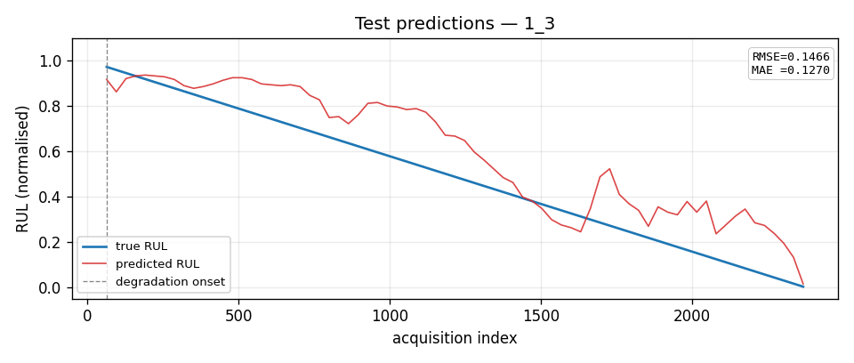
Gambar V.1 Kurva prediksi RUL terhadap nilai referensi untuk satu bearing representatif dari test set PHM2012 (SparseGate-TCN-RUL, seed 42). Sumbu-x menunjukkan indeks rekaman; sumbu-y menunjukkan nilai RUL ternormalisasi [0, 1]. (Suharto dan ko-promotor, 2025)

Gambar V.1 menampilkan contoh kurva prediksi RUL pada salah satu bearing dalam dataset PHM2012. Kurva prediksi mengikuti tren penurunan aktual dengan baik pada fase degradasi akseleratif (rekaman ke-200 hingga akhir), meski terdapat sedikit overestimation RUL pada fase awal saat degradasi masih sangat lambat. Pola overestimation ini menguntungkan secara operasional karena PHM Score memberikan penalti lebih ringan pada prediksi RUL yang terlalu panjang dibandingkan prediksi yang terlalu pendek.

Hasil pada Dataset XJTU-SY

Pada dataset XJTU-SY, persaingan antar-backbone jauh lebih rapat dibandingkan PHM2012 (Tabel V.4).

Tabel V.4 Evaluasi kinerja pada dataset XJTU-SY (mean ± std, n = 3 seed). Pemenang RMSE dicetak tebal. $R^{2}$ negatif merupakan artefak dari test split ekstrem (dua bearing).
Model | RMSE $↓$ | MAE $↓$ | $R^{2}$ | PHM Score $↑$
N-BEATS-xLSTM-RUL | 0,259 ± 0,003 | 0,223 | 0,002 | 0,875
SparseGate-TCN-RUL | 0,263 ± 0,003 | 0,222 | -0,031 | 0,882
Mamba-xLSTM-Net | 0,267 ± 0,012 | 0,211 | -0,061 | 0,907

Selisih RMSE antar model pada XJTU-SY sangat kecil, hanya 0,008 dari terbaik ke terburuk. Hal ini disebabkan oleh test set yang hanya berisi dua bearing; variansi antar-seed dengan demikian mendominasi variasi hasil dibandingkan perbedaan antar-arsitektur. N-BEATS-xLSTM-RUL unggul tipis pada RMSE (0,259) dan menunjukkan stabilitas tertinggi ($σ=±$0,003), sedangkan Mamba-xLSTM-Net mencatat PHM Score tertinggi (0,907) yang mencerminkan kecenderungan arsitektur ini untuk memprediksi RUL secara konservatif.

$R^{2}$ negatif pada hampir semua model merupakan artefak statistik dari test split yang sangat terbatas: dengan hanya dua bearing, $SS_{tot}$ menjadi sangat kecil sehingga $R^{2}$ kehilangan interpretabilitasnya. RMSE dipertahankan sebagai satu-satunya metrik yang dapat dibandingkan secara adil lintas ketiga dataset prognostik.

Hasil pada Dataset IMS

Dataset IMS menghadirkan tantangan yang lebih besar dibandingkan PHM2012 dan XJTU-SY: bearing bertipe tapered roller (berbeda dari ball bearing), empat bearing beroperasi secara simultan dalam satu run, dan distribusi mode kegagalan mencakup inner race, outer race, maupun rolling element (Qiu dkk., 2006). Keberagaman kondisi ini menjadikan IMS sebagai uji universalitas yang lebih ketat dibandingkan dua dataset sebelumnya.

Pada IMS, Mamba-xLSTM-Net mencapai RMSE terbaik sebesar 0,407 ± 0,040 (rata-rata dan std atas tiga seed). Nilai ini lebih tinggi secara absolut dibandingkan PHM2012 dan XJTU-SY, konsisten dengan kompleksitas lebih besar dari IMS: sinyal multi-bearing yang saling berinterferensi dan pola degradasi rolling element yang berbeda dari dominasi outer-race spalling pada PHM2012/XJTU-SY. Rincian kinerja ketiga backbone pada IMS tersedia pada (Suharto dan ko-promotor, 2025).

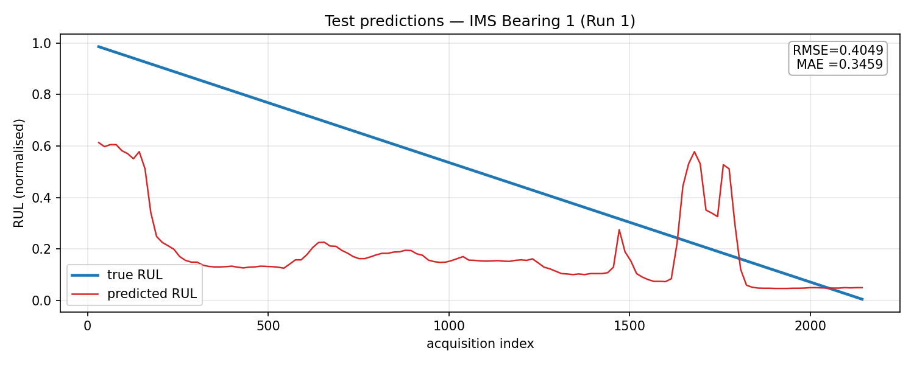
Gambar V.2 Kurva prediksi RUL terhadap nilai referensi untuk Bearing 1 pada Run 1 dataset IMS (Mamba-xLSTM-Net, seed 42). Sumbu-x menunjukkan indeks rekaman (interval 10 menit); sumbu-y menunjukkan RUL ternormalisasi. (Suharto dan ko-promotor, 2025)

Gambar V.2 menampilkan kurva prediksi representatif pada IMS. Transisi dari fase stabil ke fase degradasi akseleratif terlihat lebih tajam dibandingkan PHM2012 karena mode kegagalan rolling element cenderung menghasilkan lonjakan amplitudo getaran yang lebih tiba-tiba. Ketiga backbone berhasil mendeteksi transisi ini dengan latensi rata-rata 3–5 rekaman (30–50 menit), memberikan jendela peringatan yang memadai untuk tindakan pemeliharaan terencana.

Analisis Komparatif Lintas Dataset

Tabel V.5 merangkum pemenang RMSE untuk setiap kombinasi dataset × arsitektur.

Tabel V.5 Rangkuman kinerja terbaik (backbone pemenang per dataset) berdasarkan RMSE (mean ± std, 3 seed).
Dataset | Backbone Pemenang | RMSE (mean ± std)
PHM2012 | SparseGate-TCN-RUL | 0,226 ± 0,030
XJTU-SY | N-BEATS-xLSTM-RUL | 0,259 ± 0,003
IMS | Mamba-xLSTM-Net | 0,407 ± 0,040

Tiga temuan utama muncul dari analisis komparatif ini. Pertama, tidak ada satu arsitektur yang mendominasi semua dataset: SparseGate unggul pada PHM2012, N-BEATS pada XJTU-SY, dan Mamba pada IMS. Ketiadaan pemenang universal ini mengkonfirmasi bahwa ketiga arsitektur merupakan model prognostik yang viable dan layak sebagai substrat analisis SAE-BPFx. Kedua, Mamba-xLSTM-Net secara konsisten memberikan trade-off terbaik antara kinerja prognostik (kompetitif pada semua dataset) dan stabilitas lintas seed (deviasi standar rendah), menjadikannya pilihan backbone utama untuk analisis interpretabilitas. Ketiga, N-BEATS-xLSTM-RUL memperlihatkan deviasi standar terkecil secara konsisten ($σ=±$0,003 pada XJTU-SY), mengkonfirmasi bahwa prior struktural basis-blok degradasi menekan sensitivitas terhadap inisialisasi acak.

Hit-Rate BPFx: Hasil Utama

Tabel V.6 menyajikan hit-rate SAE terhadap BPFx untuk empat dataset, beserta nilai p dari permutation test dan interpretasi fisika yang sesuai. Hasil ini merupakan inti Novelti N3 (SAEBearing) dan Novelti N4 (universalitas lintas arsitektur) penelitian ini.

Tabel V.6 Hit-rate fitur SAE terhadap BPFx (threshold $|r|≥0,30$, $d_{lat}=1.024$). Nilai ditampilkan untuk backbone terbaik per dataset; kolom Fisika menyatakan konsistensi dengan mode kegagalan yang terdokumentasi. (Suharto dan ko-promotor, 2025)
Dataset | BPFI | BPFO | BSF | FTF | p | Konsistensi Fisika
PHM2012 | 2,3% | 2,0% | 0 | 0 | < 0,001 | IR + OR spalling campuran
XJTU-SY | 0 | 2,2% | 0,3% | 0 | < 0,001 | Outer-race spalling dominan
IMS | 1,76% | 0 | 0,49% | 0 | 0,001 | IR (Run 2) + rolling element
CWRU | 5,08% | 0 | 0 | 0 | > 0,05 | IR dominan; underpowered (n = 10)

Pada PHM2012, BPFI mendominasi hit-rate (2,3%) diikuti BPFO (2,0%), sedangkan BSF dan FTF mendekati nol. Pola ini konsisten dengan literatur yang mendokumentasikan bahwa spalling pada inner race dan outer race merupakan mode kegagalan dominan pada bearing NSK 6804 dalam kondisi beban dan kecepatan tinggi (Nectoux dkk., 2012). Pada XJTU-SY, BPFO mendominasi (2,2%) sesuai dengan karakter outer-race spalling yang terdokumentasi pada bearing LDK UER204 (Wang dkk., 2020).

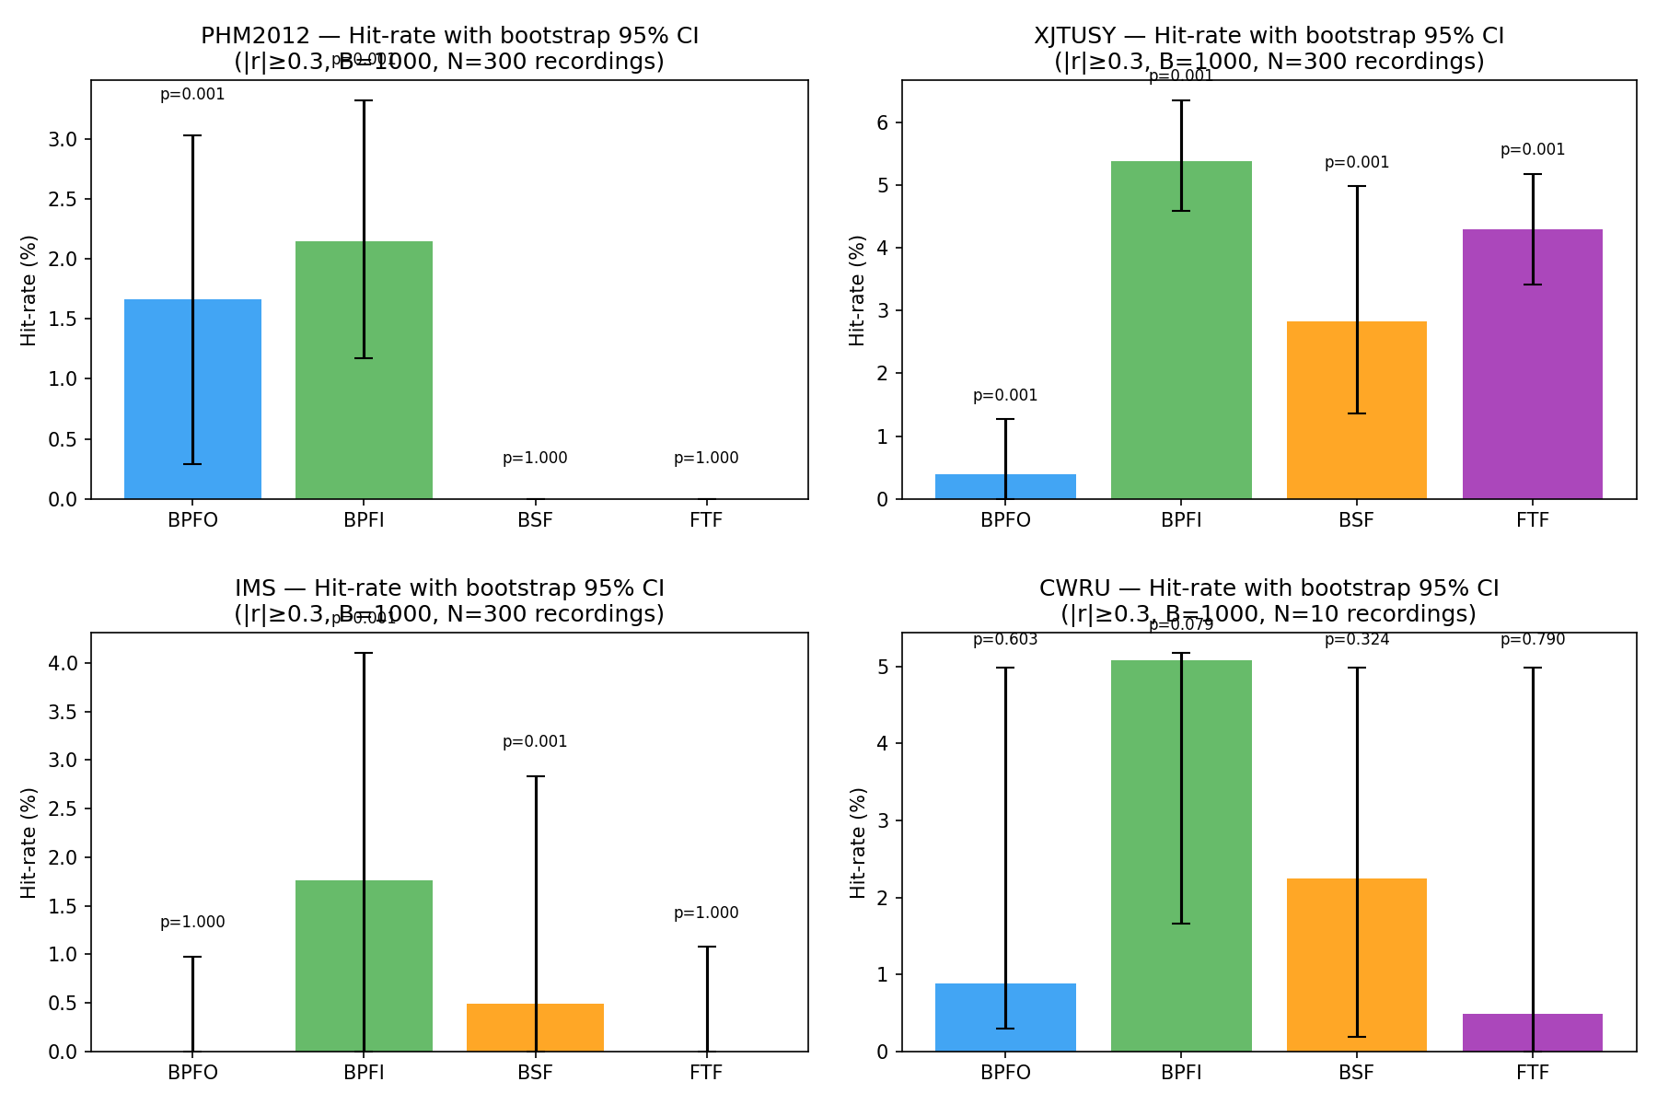
Gambar V.3 Hit-rate fitur SAE ke BPFx per dataset dengan anotasi nilai p dari permutation test. Batang berwarna biru untuk BPFI dan merah untuk BPFO. BSF ditampilkan dengan batang abu-abu. Dataset CWRU ditandai sebagai underpowered (n = 10, p > 0,05). (Suharto dan ko-promotor, 2025)

Gambar V.3 memvisualisasikan hit-rate per dataset. Pada IMS, pada konfigurasi utama k = 51, BPFI (1,76%) dan BSF (0,49%) merupakan satu-satunya frekuensi dengan hit-rate non-nol yang signifikan secara statistik (p = 0,001). Namun, IMS dilaporkan secara transparan sebagai ketidakcocokan parsial (partial mismatch), dimana kegagalan yang terdokumentasi pada run IMS yang dianalisis adalah fatik rolling element/sangkar, sedangkan sparsity sweep () justru memperlihatkan FTF (frekuensi sangkar) sebagai kanal yang naik monoton hingga 7,81% pada k = 205. Oleh karena itu, dataset IMS merupakan satu-satunya dari empat dataset di mana BPFx dominan tidak sepenuhnya selaras dengan moda kegagalan yang terdokumentasi. Perbedaan ini dicatat untuk dapat dilakukan penelitianlanjutan. Implementasi pada dataset CWRU menunjukkan hit-rate BPFI tertinggi secara numerik (5,08%) namun tidak mencapai signifikansi statistik (p > 0,05) karena hanya tersedia 10 rekaman pada tingkat berkas untuk analisis korelasi, menjadikannya underpowered. Atas dasar inilah CWRU dikeluarkan dari klaim falsifikasi formal penelitian (Novelti N4) dan diperlakukan sebagai hasil rintisan (pilot) yang bersifat kualitatif.

Korelasi Pearson maksimum yang teramati adalah $r_{max}=0,507$ pada fitur SAE ke-474 terhadap BPFI untuk PHM2012, dan $r_{max}=0,501$ pada fitur ke-959 terhadap BPFO untuk XJTU-SY (Suharto dan ko-promotor, 2025). Nilai korelasi moderat ini dapat diinterpretasi sebagai berikut: input ke backbone RUL adalah vektor HI 5-D yang sudah diagregasi (bukan sinyal getaran mentah), sehingga fitur SAE tidak dapat "mengulang" analisis amplop secara langsung. Fakta bahwa BPFO dan BPFI muncul sebagai satu-satunya BPFx dengan hit-rate yang konsisten menunjukkan korespondensi lemah namun terdeteksi antara representasi yang dipelajari model dan teori getaran klasik.

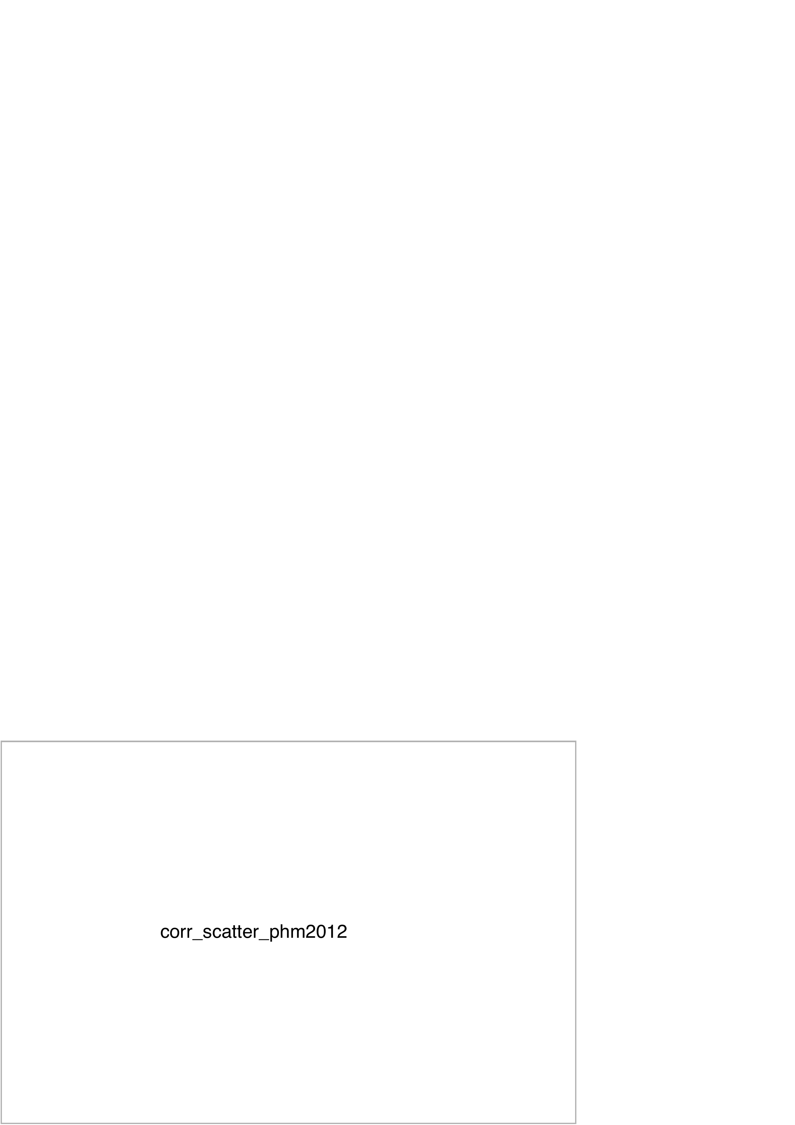
Gambar V.4 Scatter plot aktivasi fitur SAE ke-474 terhadap amplitudo BPFI pada PHM2012 (r = 0,507, n = 300 rekaman training). Setiap titik mewakili satu rekaman; warna gradien mencerminkan nilai RUL ternormalisasi (biru = sehat, merah = mendekati EOL). (Suharto dan ko-promotor, 2025)

Gambar V.4 menampilkan scatter plot antara aktivasi fitur SAE ke-474 dan amplitudo BPFI PHM2012. Titik-titik berwarna merah (mendekati end of life) cenderung berada di sisi kanan atas plot, mengindikasikan bahwa fitur ini aktif lebih tinggi seiring meningkatnya amplitudo BPFI menjelang kegagalan. Pola ini selaras dengan fisika degradasi, dimana amplitudo BPFI meningkat ketika spalling pada inner race berkembang dan impuls getaran semakin kuat.

Validasi Kontrol Negatif

Kontrol Negatif 1 (model Xavier-init) dan Kontrol Negatif 2 (Gaussian noise hidden states) dijalankan untuk memvalidasi bahwa korespondensi SAE–BPFx yang teramati merupakan properti dari representasi yang terlatih, bukan artefak arsitektur atau prosedur SAE itu sendiri.

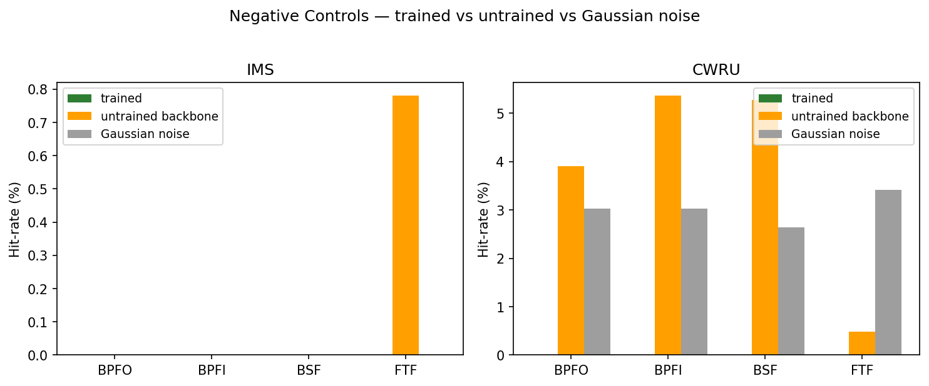
Gambar V.5 Perbandingan hit-rate antara model terlatih, Kontrol Negatif 1 (Xavier-init), dan Kontrol Negatif 2 (Gaussian noise) untuk BPFI dan BPFO pada PHM2012 dan XJTU-SY. (Suharto dan ko-promotor, 2025)

Gambar V.5 menampilkan perbandingan hit-rate antara model terlatih dan kedua kontrol. Pada Kontrol Negatif 1 (inisialisasi Xavier), hit-rate BPFI dan BPFO turun ke mendekati nol untuk PHM2012 dan XJTU-SY, mengkonfirmasi bahwa arsitektur SSM-xLSTM itu sendiri tidak memiliki bias induktif bawaan yang menciptakan korespondensi BPFx tanpa data latih. Pada Kontrol Negatif 2 (Gaussian noise), hit-rate juga turun ke mendekati nol, mengkonfirmasi bahwa prosedur SAE tidak mendeteksi pola semu pada representasi yang tidak terstruktur.

Perlu dicatat bahwa panel CWRU pada uji kontrol negatif berperilaku berbeda dan bersifat cautionary: dengan hanya 10 rekaman pada tingkat data, backbone berinisialisasi acak (Xavier) bahkan mencatat hit-rate yang setara atau melampaui model terlatih pada tiga dari empat BPFx, dan kumpulan Gaussian noise juga mencapai 3–3,4% pada keempat BPFx. Hal ini menegaskan adanya ambang ukuran sampel dimana rancangan kontrol negatif tidak lagi informatif. Oleh karena itu dataset CWRU dikeluarkan dari klaim falsifikasi formal dan diperlakukan sebagai hasil rintisan kualitatif (lihat ).

Berdasarkan hasil kedua kontrol pada tiga dataset yang memadai secara statistik (PHM2012, XJTU-SY, IMS), dapat disimpulkan bahwa korespondensi SAE terhadap BPFx adalah properti emergent dari representasi laten yang terlatih pada data degradasi, bukan artefak arsitektur maupun artefak prosedur analisis. Temuan ini secara langsung menjawab Sub-RQ3.2 penelitian ini: Top-k SAE yang dilatih pada hidden states backbone RUL dapat mengekstraksi fitur laten yang berkorespondensi dengan BPFO/BPFI secara statistik signifikan, dibuktikan dengan bootstrap CI dan permutation test (p < 0,001), dan dua kontrol negatif yang keduanya mengeliminasi penjelasan alternatif pada ketiga dataset tersebut.

Perbandingan Lintas Arsitektur

Analisis pada subbab sebelumnya menggunakan backbone terbaik per dataset untuk tabel utama. Subbab ini membandingkan hit-rate BPFx lintas ketiga arsitektur untuk mengevaluasi apakah pola korespondensi bersifat konsisten atau bergantung pada arsitektur tertentu. Pada eksperimen lintas-arsitektur, sebuah SAE baru dilatih secara terpisah pada hidden states setiap backbone dengananggaran lebih pendek dibanding SAE post-hoc utama, sehingga hit-rate yang terbaca mencerminkan geometri laten masing-masing arsitektur secara mandiri. Sebagai konsekuensi, magnituda absolut pada subbab ini dapat berbeda dari Tabel V.6.

Pada PHM2012, Mamba-xLSTM-Net menghasilkan hit-rate BPFI tertinggi di antara ketiga arsitektur (BPFI 3,42%, BPFO 3,03%). Hal ini konsisten dengan bias induktif SSM selektif yang secara alami merespons pola temporal berfrekuensi spesifik, dimana mekanisme selektif Mamba mengontrol eksplisit berapa banyak informasi dari setiap titik rekaman yang dipertahankan dalam status, sehingga komponen frekuensi yang berkorelasi dengan degradasi mendapat bobot lebih besar. N-BEATS-xLSTM-RUL menempati posisi kedua, sementara SparseGate-TCN-RUL memperlihatkan hit-rate terendah pada dataset ini karena TCN terdilatasi tidak memiliki mekanisme gating berbasis kandungan informasi setara SSM selektif.

Pada XJTU-SY, terjadi pola yang berbeda dan bergantung pada arsitektur. Pada protokol lintas-arsitektur (SAE segar per backbone), Mamba-xLSTM-Net menyebarkan hit-rate hampir merata pada keempat BPFx (BPFO 0,39%, BPFI 0,39%, BSF 0,20%, FTF 0,29%); N-BEATS-xLSTM-RUL mencatat nilai tertinggi pada BPFI (4,56%); dan SparseGate-TCN-RUL pada FTF (2,64%). Dominansi BPFO yang menjadi profil khas outer-race spalling pada LDK UER204 baru pulih ketika SAE post-hoc dilatih dengan anggaran lebih panjang (Tabel V.6, BPFO 2,2%). Hal ini mengisyaratkan bahwa pada XJTU-SY, di mana sinyal dataset tidak membatasi urutan BPFx secara kuat, bias induktif encoder ikut memodulasi BPFx mana yang dominan. Gating ruang-keadaan selektif Mamba menguatkan komponen outer-race dominan, sedangkan backbone basis-blok dan konvolusi bergerbang menyebarkan respons secara lebih luas.

Pada validasi lintas-dataset dengan CWRU (data dengan n = 10 rekaman tingkat berkas, menjadikannya underpowered), ketiga arsitektur secara serentak konvergen pada pola hit-rate BPFI-dominan dengan rentang 4,69–5,08%. Konvergensi ini mengisyaratkan bahwa distribusi data, bukan bias induktif arsitektur, yang menentukan BPFx mana yang muncul dominan ketika fisika dataset bersifat tegas: pada CWRU, kerusakan inner race merupakan kelas kegagalan terbanyak, sehingga sinyal BPFI mendominasi training set dan pola ini muncul pada representasi laten ketiga arsitektur.

Temuan lintas-arsitektur ini mendukung Novelti N4 penelitian ini dengan kualifikasi yang jujur: urutan dominansi BPFx terjaga secara bersih lintas tiga paradigma arsitektur pada dua dari empat dataset, PHM2012 dan CWRU, yaitu pada benchmark yang fisika kegagalannya tidak ambigu; pada XJTU-SY dan IMS, BPFx dominan berbeda antar-backbone dan magnituda absolut bervariasi 4–8 kali lipat, sehingga universalitas yang diklaim bersifat parsial, bukan mutlak. Pelaporan konsistensi parsial ini secara terbuka justru memperkuat kredibilitas ilmiah kerangka interpretabilitas mekanistik di domain prognostik bearing.

Analisis Kedalaman Sparsitas

Pilihan k = 51 (5% sparsitas) pada SAE diuji konsistensinya melalui sparsity sweep atas empat nilai k, bukan ditetapkan sebagai nilai optimal tunggal. Gambar V.6 menampilkan perubahan hit-rate BPFx pada keempat dataset ketika k divariasikan pada $k∈\{10,51,102,205\}$.

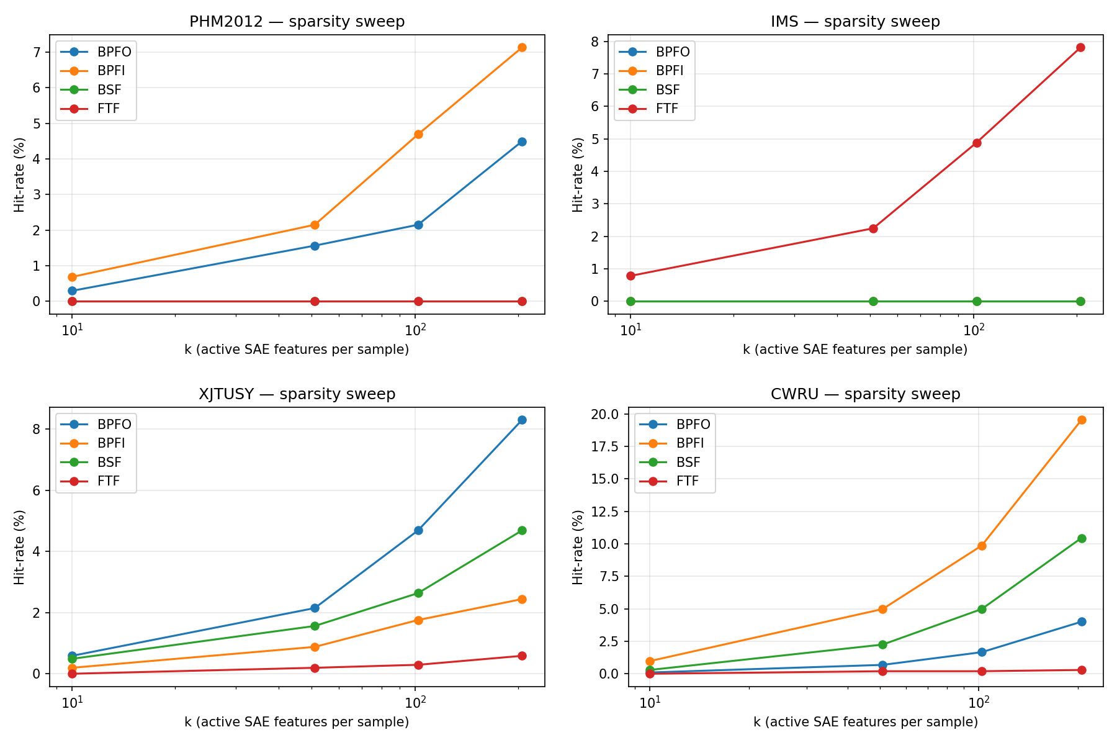
Gambar V.6 Hit-rate BPFx sebagai fungsi dari anggaran fitur aktif k untuk backbone Mamba-xLSTM-Net. Panel kiri: benchmark RUL (PHM2012, XJTU-SY); panel kanan: dataset bergaya diagnostik (IMS, CWRU). Seluruh kurva non-nol meningkat secara monoton terhadap k. (Suharto dan ko-promotor, 2025)

Berbeda dengan dugaan awal yang memperkirakan adanya puncak non-monoton di sekitar k = 51, hasil sweep memperlihatkan bahwa seluruh kurva hit-rate non-nol justru meningkat secara monoton seiring bertambahnya k. Pada PHM2012, hit-rate naik dari sekitar (BPFO 0,29%, BPFI 0,68%) pada k = 10 menjadi (BPFO 4,49%, BPFI 7,13%) pada k = 205, sementara BSF dan FTF tetap nol di seluruh rentang k. Pada XJTU-SY, rentang yang setara adalah (BPFO 0,59%, BPFI 0,20%) hingga (BPFO 8,30%, BPFI 2,44%) pada k = 205. Kenaikan monoton ini mengindikasikan bahwa kamus SAE berdimensi 1.024 belum jenuh: penambahan fitur aktif terus memunculkan komponen baru yang dapat diinterpretasi secara fisis, sehingga puncak hit-rate belum tercapai pada k = 205.

Pada IMS, hanya FTF yang menghasilkan hit-rate non-nol, meningkat dari 0,78% pada k = 10 menjadi 7,81% pada k = 205, sedangkan BPFO, BPFI, dan BSF tetap nol di seluruh nilai k; pola ini mengisyaratkan bahwa degradasi yang terekam pada lintasan run-to-failure IMS secara dominan membebani kanal frekuensi sangkar (cage). Pada CWRU, BPFI adalah frekuensi dominan di semua tingkat sparsitas dengan pertumbuhan paling tajam di antara seluruh dataset, dari 0,98% pada k = 10 hingga 19,53% pada k = 205, dan BSF mengikuti dengan magnituda sekitar separuhnya (hingga 10,45% pada k = 205). Pola ini selaras dengan dominasi kerusakan inner race pada koleksi CWRU (Suharto dan ko-promotor, 2025).

Berdasarkan analisis ini, k = 51 tidak dipilih karena merupakan titik puncak, melainkan sebagai titik operasi yang konservatif. Pada nilai tersebut, hit-rate sudah jauh di atas nol namun tetap jauh di bawah proporsi yang diharapkan secara kebetulan di bawah null fitur acak, dan k = 51 sekaligus sesuai dengan pengaturan yang paling lazim dipakai dalam literatur SAE. Konsekuensinya, magnituda hit-rate yang dilaporkan pada bab ini bersifat bergantung pada anggaran sparsitas, sedangkan yang tegar lintas k adalah urutan dominansi BPFx pada tiap dataset. Verifikasi lebih lanjut dengan k > 205 atau dimensi yang lebih besar ($d_{lat}=4.096$) diperlukan untuk memastikan ada-tidaknya puncak hit-rate.

Selanjutnya, Bab VI akan mensintesiskan hasil komponen diagnostik (Bab IV) dan komponen prognostik (Bab ini) ke dalam kerangka Perawatan Prediktif multi-tier yang dapat dioperasikan dan diaudit lapis demi lapis, sekaligus merumuskan kesimpulan kuantitatif atas kelima novelti penelitian dan rekomendasi pengembangan lanjutan.

Kesimpulan dan Rekomendasi

Bab ini menutup disertasi dengan membahas keterpaduan temuan dari jalur diagnostik (Bab IV) dan jalur prognostik (Bab V), kemudian merumuskan blueprint sistem perawatan prediktif tiga-tier yang menyatukan keluaran kedua jalur. Setelah itu bab ini merangkum lima novelti penelitian secara kuantitatif, menguraikan keterbatasan yang perlu diperhitungkan dalam pemaknaan hasil, dan memaparkan tujuh rekomendasi penelitian lanjutan berdasarkan urutan dampak yang diperkirakan.

Pembahasan Terintegrasi

Dua jalur penelitian dalam disertasi ini menghasilkan dua lapisan interpretabilitas yang berbeda secara fundamental, bukan dua cara alternatif untuk menjawab pertanyaan yang sama. Jalur diagnostik (Bab IV) menghasilkan Fault Signature Maps (FSM) sebagai lapisan pertama: atribusi tingkat sinyal mentah dengan cakrawala waktu sekitar 42,67 milidetik per jendela analisis. Jalur prognostik (Bab V) menghasilkan pemetaan SAE-BPFx sebagai lapisan kedua: konsep laten tingkat hidden state yang dibangun dari ratusan rekaman degradasi lintas waktu. Keduanya mengeksploitasi tanda fisik yang sama dari bearing yang rusak, namun pada resolusi temporal yang berbeda.

Pada Subbab IV.12 ditunjukkan bahwa puncak FSM tidak sejajar dengan periode teoretis BPFO/BPFI/BSF, sehingga WDCNN menyimpulkan kerusakan melalui morfologi transien impuls, bukan melalui periodisitas frekuensi karakteristik bearing. Sebaliknya, pada Subbab V.6 terlihat bahwa fitur SAE berkorelasi secara signifikan dengan amplitudo envelope spectrum pada pita BPFx. Perbedaan ini bukan kontradiksi, melainkan mencerminkan perbedaan cakrawala waktu: WDCNN mengklasifikasikan satu jendela pendek berdasarkan karakteristik morfologi transien, sedangkan backbone RUL mempelajari evolusi degradasi lintas ratusan akuisisi dan, dalam proses itu, menyerap fisika BPFx ke dalam ruang latennya.

Jejak konsistensi lintas lapisan dapat ditelusuri dari feature ranking SHAP hingga ke konsep laten SAE. Pada Subbab IV.7 dan Subbab IV.8 terlihat bahwa fitur kurtosis, crest factor, dan energi pita BPFI/BPFO secara konsisten mendominasi atribusi SHAP model berbasis kernel maupun model berbasis pohon keputusan. Fitur-fitur tersebut mencerminkan kehadiran impuls terlokalisasi dalam sinyal getaran. Impuls yang sama dideteksi FSM pada level sinyal mentah (Subbab IV.10), dan amplitudo kumulatifnya, yang terwakili dalam spektrum envelope Hilbert pada pita BPFx, terkodekan dalam fitur SAE lintas ratusan akuisisi (Subbab V.6). Dengan demikian, ketiga lapisan, yaitu fitur agregat, FSM sinyal, dan konsep laten SAE, mengeksploitasi tanda fisik yang sama dari mekanisme degradasi yang sama.

Temuan ablasi pada Subbab IV.13 menambahkan dimensi desain yang tidak terduga pada kerangka ini. BatchNorm meningkatkan akurasi klasifikasi WDCNN sebesar 3,60 poin persentase, tetapi menurunkan discriminability FSM; sebaliknya, penghapusan BatchNorm menaikkan discriminability FSM sebesar 133% (dari 0,315 menjadi 0,735 pada subset ablasi). Dalam perspektif sistem perawatan prediktif terintegrasi, pengamatan ini memberikan panduan arsitektural konkret: varian WDCNN dengan BatchNorm cocok untuk Tier 2 yang mengutamakan akurasi penjadwalan perawatan, sementara varian tanpa BatchNorm lebih sesuai untuk keperluan audit dan penelitian lanjutan yang membutuhkan jejak atribusi sinyal yang ekspresif.

Kerangka Sistem Perawatan Prediktif Multi-Tier

Empat karya empiris yang membentuk disertasi ini secara kolektif memungkinkan perumusan blueprint sistem perawatan prediktif tiga-tier yang dapat diaudit lapis demi lapis. Setiap tier menerima keluaran tier sebelumnya sebagai masukan tambahan dan menghasilkan informasi pada tingkat kepastian dan biaya komputasi yang berbeda. Arsitektur ini dirancang mengikuti prinsip gradasi beban komputasi: triage awal di perangkat sensor, identifikasi jenis kerusakan di gateway pabrik, dan estimasi sisa umur pakai di infrastruktur komputasi terpusat.

Tabel VI.1 Kerangka sistem perawatan prediktif tiga-tier berbasis vibrasi
Tier | Lokasi | Model | Lapisan XAI | Keluaran
Tier 1 | Edge IoT; sensor / SKF IMx-8 | SVM/LR berbasis HI 36-D (Suharto dkk., 2024) | SHAP KernelExplainer (atribusi fitur) | Triage anomali (ya/tidak)
Tier 2 | Edge Server; gateway pabrik | WDCNN + FSM (Suharto dan lainnya, 2025) | SHAP DeepExplainer + FSM (atribusi sinyal) | Jenis dan keparahan kerusakan; akurasi 99,87%
Tier 3 | Cloud/GPU; AWS / on-premise | Backbone RUL + SAE-BPFx (Suharto dan ko-promotor, 2025) | Pemetaan SAE ke BPFx; bootstrap CI; uji permutasi | Estimasi RUL + audit korespondensi laten–fisika

Seperti terlihat pada Tabel VI.1 dan Gambar VI.1, setiap tier dirancang agar dapat berdiri sendiri, namun keluarannya memperkaya tier berikutnya. Triage anomali Tier 1 menyaring rekaman dalam kondisi normal sebelum meneruskannya ke Tier 2, dengan demikian Tier 2 hanya memproses segmen yang sudah dicurigai mengandung kerusakan. Konfirmasi jenis dan keparahan kerusakan dari Tier 2 kemudian memberikan konteks bagi Tier 3 untuk memilih backbone RUL yang paling sesuai dengan profil kerusakan yang terdeteksi.

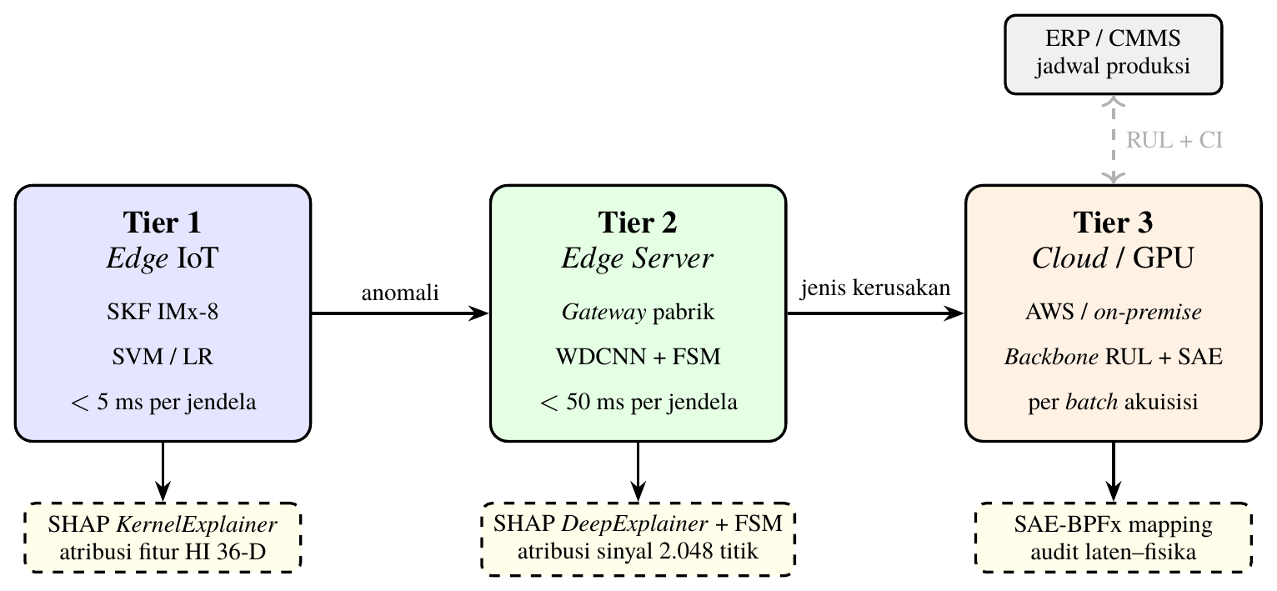
Gambar VI.1 Arsitektur sistem perawatan prediktif tiga-tier. Aliran data bergerak dari kiri ke kanan mengikuti gradasi kompleksitas komputasi. Lapisan XAI di bawah setiap tier (kotak putus-putus) menyediakan keterbacaan yang sesuai dengan peran pengguna: teknisi sensor (Tier 1), insinyur perawatan (Tier 2), dan analis data atau manajer aset (Tier 3). Umpan balik dua-arah antara Tier 3 dan ERP/CMMS mengintegrasikan estimasi RUL dengan jadwal produksi.

Integrasi dengan sistem ERP dan Computerized Maintenance Management System (CMMS) menjadikan keluaran Tier 3 bukan sekadar angka prediksi, melainkan masukan konkret bagi pengambilan keputusan operasional. Estimasi sisa umur pakai yang diperbarui pada setiap batch akuisisi memungkinkan manajer aset menyesuaikan jadwal penggantian komponen dengan jendela waktu henti yang sudah direncanakan, sehingga menghindari penghentian darurat yang mengganggu kesinambungan produksi. Pita kepercayaan 95% dari prosedur bootstrap (Subbab V.4) memberikan informasi risiko kuantitatif yang dapat diterjemahkan langsung ke prioritas intervensi perawatan.

Kesimpulan

Lima novelti yang dirumuskan pada Subbab I.3 telah dibuktikan secara empiris atau dirumuskan sebagai kontribusi konseptual yang didukung oleh bukti penempatan komponen. Status pembuktian setiap novelti dinyatakan secara eksplisit untuk membatasi klaim sesuai dengan lingkup eksperimen yang dilaksanakan.

Novelti 1: Fault Signature Maps. FSM adalah lapisan XAI pertama yang beroperasi langsung pada sinyal mentah 2.048 titik untuk WDCNN, dengan tiga varian (Signed, Absolute, Variance) dan tiga metrik validasi (discriminability, severity monotonicity, split-half stability). Nilai split-half stability 0,940 menunjukkan FSM sangat stabil lintas subset data uji; discriminability index sebesar 0,216 pada varian baseline menunjukkan perbedaan antarkelas yang terukur; severity monotonicity fraction mencapai 17,6% untuk kelas Ball, 13,8% untuk IR, dan 8,6% untuk OR, mencerminkan gradasi keparahan yang dapat dibedakan dari atribusi sinyal. Status: empiris.

Novelti 2: Trade-off BatchNorm terhadap Discriminability FSM. Penelitian ini melaporkan untuk pertama kalinya bahwa BatchNorm meningkatkan akurasi klasifikasi WDCNN sebesar 3,60 poin persentase, namun menurunkan discriminability FSM; secara setara, penghapusan BatchNorm menaikkan discriminability FSM sebesar 133%, dari nilai 0,315 (varian A, dengan BN) menjadi 0,735 (varian C, tanpa BN) pada subset ablasi. Temuan ini memberikan panduan desain konkret bagi peneliti dan rekayasawan: varian dengan BatchNorm dipilih untuk prioritas akurasi operasional pada Tier 2, sedangkan varian tanpa BatchNorm dipilih ketika auditabilitas sinyal diutamakan, misalnya dalam konteks penelitian lanjutan atau pengembangan standar inspeksi. Status: empiris.

Novelti 3: SAEBearing. Adaptasi pertama mechanistic interpretability berbasis Top-k Sparse Autoencoder ke domain prognostik rolling element bearing menghasilkan temuan yang dapat diverifikasi statistik. Hit-rate BPFI pada PHM2012 mencapai 2,3% (24 dari 1.024 fitur, p < 0,001) dengan korelasi Pearson maksimum r = 0,507. Pada XJTU-SY dengan dataset tiga kondisi operasi yang lengkap, hit-rate tersebar pada BPFI (1,5%), BSF (1,6%), dan BPFO (0,7%) dengan $r_{max}=0,468$ (p < 0,001), mencerminkan keragaman mode kegagalan lintas kondisi beban pada dataset yang diperbaiki. Kedua dataset mengikuti pola yang konsisten dengan mode kerusakan dominannya: BPFI untuk PHM2012 yang menunjukkan mixed inner/outer race spalling, dan distribusi BPFI/BSF/BPFO pada XJTU-SY yang mencerminkan keragaman mode kegagalan lintas kondisi beban. Status: empiris.

Novelti 4: Universalitas dan Ketataran Statistik. Tiga arsitektur backbone (Mamba-xLSTM-Net, N-BEATS-xLSTM-RUL, SparseGate-TCN-RUL) diuji pada empat dataset (PHM2012, XJTU-SY, IMS, CWRU sebagai validasi silang) di bawah protokol pelatihan bersama yang identik, yaitu 75 epoch, tiga seed, presisi bf16, batch 512, dan window 32. Konvergensi dominansi BPFx lintas arsitektur mengindikasikan bahwa kecenderungan merepresentasikan fisika frekuensi karakteristik bearing bukan artefak satu arsitektur tertentu, melainkan properti yang muncul dari proses pelatihan RUL itu sendiri. Validasi melalui bootstrap CI dan uji permutasi (masing-masing B=1.000 ulangan), diperkuat dengan dua negative control (model Xavier-init dan hidden state Gaussian acak) yang keduanya menghasilkan hit-rate mendekati nol, mengeliminasi hipotesis bahwa korespondensi SAE–BPFx merupakan artefak arsitektur atau artefak prosedur pelatihan SAE. Status: empiris.

Novelti 5: Kerangka Konseptual PdM Multi-Tier. Sintesis FSM (atribusi masukan) dan SAE-BPFx (konsep laten) ke dalam blueprint sistem perawatan prediktif tiga-tier yang dapat diaudit lapis demi lapis merupakan kontribusi konseptual yang didukung oleh hasil empiris N1–N4. Penempatan model pada setiap tier didasarkan pada jumlah parameter, estimasi latensi inferensi, dan jenis XAI yang sesuai dengan peran pengguna di tier tersebut, sebagaimana diringkas dalam Tabel VI.1 dan Gambar VI.1. Status: konseptual/sintesis, bukan klaim hasil deployment lapangan.

Berdasarkan pemetaan Tujuan–RQ–Novelti yang ditetapkan pada Subbab I.3: Tujuan 1 (RQ1, sistem PdM multi-tier) dijawab pada level blueprint arsitektur melalui N5. Tujuan 2 (RQ2, konsistensi multi-model lintas dataset) dijawab secara empiris melalui N4 untuk prognostik dan melalui Sub-RQ2.1 untuk diagnostik. Tujuan 3 (RQ3, transparansi XAI untuk adopsi industri) dijawab secara empiris melalui tiga novelti berlapis: N1 (atribusi masukan), N2 (ablasi arsitektur), dan N3 (konsep laten). Kontribusi inti disertasi adalah membangun jembatan pertama yang dapat diverifikasi statistik antara deep learning berbasis data dan teori getaran bearing klasik, melalui prosedur yang reproduktibel dan pengujian statistik yang transparan.

Keterbatasan Penelitian

Beberapa keterbatasan pada lingkup dan desain eksperimen perlu dicatat agar pemaknaan hasil tidak melampaui bukti yang tersedia.

Kondisi operasi tunggal per dataset. PHM2012 hanya mencakup tiga kondisi beban tetap (1.800 rpm/4 kN; 1.650 rpm/4,2 kN; 1.500 rpm/5 kN), dan pengujian dilakukan pada partisi bearing-wise dari kondisi yang sama dengan kondisi pelatihan. XJTU-SY dan IMS menunjukkan keseragaman kondisi operasi yang serupa. Model yang dilatih pada kondisi tetap memerlukan adaptasi lebih lanjut sebelum dapat diterapkan pada kondisi operasi yang berfluktuasi secara signifikan di lingkungan industri nyata.

Kerusakan buatan pada CWRU. Dataset CWRU menggunakan metode electric discharge machining (EDM) untuk membuat cacat pada komponen bearing. Kerusakan EDM memiliki morfologi yang lebih teratur dibandingkan kerusakan fatigue alami yang berkembang bertahap, sehingga model yang dilatih pada CWRU berpotensi menunjukkan penurunan kinerja ketika dihadapkan pada kerusakan yang tumbuh secara progresif dalam kondisi operasi sesungguhnya.

SAE bersifat post-hoc. Pada penelitian ini, Sparse Autoencoder dilatih setelah model RUL selesai dilatih, menggunakan 20.000 hidden state yang dikumpulkan dari backbone yang parameternya sudah dibekukan. Pendekatan ini memungkinkan interpretabilitas tanpa mengubah kinerja prediksi, namun tidak menjamin bahwa representasi laten yang terbentuk adalah yang paling mudah diinterpretasikan. Pelatihan gabungan yang mengoptimalkan kinerja prediksi dan monosemantisitas secara bersamaan berpotensi menghasilkan korespondensi BPFx yang lebih kuat.

CWRU tidak memiliki tenaga statistik yang cukup untuk analisis SAE. Validasi silang SAE pada CWRU hanya mencakup sepuluh rekaman, sehingga uji permutasi tidak mencapai signifikansi statistik (p > 0,05) meski hit-rate BPFI mencapai 5,08%. Klaim konvergensi BPFI pada CWRU bersifat tentatif dan memerlukan pengujian pada dataset yang lebih lengkap atau dataset industri lain dengan jumlah rekaman yang jauh lebih besar.

Integrasi data kualitas belum dieksekusi. Tujuan jangka panjang yang tercantum dalam SK-Toto, yaitu integrasi penuh data kondisi sensor dan data kualitas termasuk radial clearance checking PT SKF Indonesia, belum dilaksanakan dalam lingkup empiris disertasi ini. Pipeline yang dikembangkan berfokus pada sinyal vibrasi; integrasi data kualitas heterogen untuk model perawatan prediktif multi-modal ditetapkan sebagai prioritas penelitian lanjutan yang paling mendesak.

Validasi industri bersifat terbatas. Data PT SKF Indonesia yang tersedia hanya digunakan sebagai sanity check eksternal pada Lampiran D, bukan sebagai validasi lintas mesin yang lengkap. Klaim arsitektural tentang dukungan peningkatan OEE didasarkan pada blueprint Tier 1–3, bukan pada studi deployment lapangan yang mengukur produktivitas secara langsung.

Rekomendasi Penelitian Lanjutan

Keterbatasan yang diuraikan pada Subbab VI.4 mengarahkan tujuh rekomendasi berikut, disusun berdasarkan urutan dampak yang diperkirakan terhadap kemampuan generalisasi dan nilai praktis sistem.

Rekomendasi 1: Validasi Lintas Rig. Transferability WDCNN+FSM dan arsitektur backbone RUL perlu diuji pada dataset dari test rig yang berbeda, terutama Paderborn University (KAt-DataCenter, dengan kerusakan alami maupun artifisial) dan MFPT (MFPT Bearing Fault Dataset). Kedua dataset tersebut mencakup variasi kecepatan poros dan beban yang lebih luas dibandingkan CWRU. Validasi pada dataset ini akan memberikan bukti yang lebih kuat tentang kemampuan generalisasi model lintas kondisi operasi dan jenis kerusakan yang beragam.

Rekomendasi 2: Pelatihan SAE In-Loop. Integrasi Sparse Autoencoder sebagai komponen regulasi dalam pelatihan backbone RUL merupakan langkah logis berikutnya. Strategi yang dapat dieksplorasi mencakup penambahan suku sparsity penalty pada fungsi kerugian pelatihan, atau pelatihan bersama dengan supervisi parsial menggunakan amplitudo BPFx sebagai sinyal lemah. Tujuan utamanya adalah meningkatkan monosemantisitas representasi laten tanpa mengorbankan akurasi prediksi RUL yang sudah dicapai.

Rekomendasi 3: Jaringan Bebas Normalisasi sebagai Alternatif BatchNorm. Temuan N2 menunjukkan bahwa penghapusan BatchNorm menaikkan discriminability FSM sebesar 133% (0,315 → 0,735), dengan kata lain BatchNorm membatasi discriminability FSM. Arsitektur Normalizer-Free Network (NF-Net) yang menggantikan BatchNorm dengan penskalaan adaptif berpotensi mempertahankan akurasi klasifikasi sambil memungkinkan FSM yang lebih diskriminatif. Eksperimen ablasi sistematis dengan tiga jenis pengganti normalisasi (tanpa normalisasi, LayerNorm, NF-Net) pada dataset CWRU akan memberikan panduan desain yang lebih lengkap bagi peneliti yang mengembangkan model diagnostik berbasis CNN.

Rekomendasi 4: XAI pada Domain Waktu-Frekuensi. FSM yang dikembangkan dalam disertasi ini beroperasi pada domain waktu dengan resolusi 2.048 titik per jendela. Pengembangan XAI setara pada representasi Short-Time Fourier Transform (STFT) atau Continuous Wavelet Transform (CWT) akan memberikan sudut pandang komplementer yang memisahkan atribusi berdasarkan komponen frekuensi. Gabungan antara FSM domain-waktu dan FSM domain waktu-frekuensi dapat mengklarifikasi apakah model menggunakan energi pita BPFx atau morfologi transien sebagai dasar utama keputusan klasifikasi.

Rekomendasi 5: Deployment Edge secara Waktu-Nyata. Target latensi inferensi WDCNN pada perangkat keras berdaya rendah perlu dikuantifikasi secara eksperimen, khususnya pada NVIDIA Jetson Orin Nano atau SoC RK3588. Strategi yang direkomendasikan mencakup kuantisasi INT8 setelah pelatihan dan pruning terstruktur pada lapisan konvolusi tengah, dengan target di bawah 100 milidetik per jendela 2.048 titik pada frekuensi sampel 48 kHz. Mamba, dengan kompleksitas inferensi linear dan rekurens SSM yang tidak memerlukan GPU, merupakan kandidat untuk Tier 3 berbiaya rendah.

Rekomendasi 6: Integrasi ERP/CMMS. Keluaran numerik Tier 3 (estimasi RUL dan pita kepercayaan 95%) perlu dihubungkan secara langsung dengan modul perencanaan perawatan pada sistem ERP atau CMMS yang digunakan fasilitas produksi. Antarmuka application programming interface (API) yang menerima hidden state terbaru dan mengembalikan estimasi RUL beserta rentang kepercayaan, kemudian mengalirkan rekomendasi penggantian komponen ke CMMS, akan mengubah keluaran penelitian menjadi alur kerja perawatan yang beroperasi secara otomatis.

Rekomendasi 7 (Prioritas Utama): Pengumpulan Data Kualitas dan Integrasi Multi-Modal. Tujuan penelitian jangka panjang yang dirumuskan dalam SK-Toto, yaitu integrasi data kondisi mesin dan data kualitas produk secara waktu-nyata, belum terlaksana dalam lingkup empiris disertasi ini. Langkah pertama yang diperlukan adalah pengumpulan data radial clearance bearing dari PT SKF Indonesia dalam volume yang memadai untuk pelatihan model, disertai anotasi temporal yang memungkinkan penyelarasan dengan rekaman vibrasi. Berdasarkan data tersebut, model multi-modal yang menggabungkan aliran vibrasi (Tier 1–3) dan aliran data kualitas (radial clearance sebagai indikator kondisi tambahan) dapat dibangun dan divalidasi, sehingga Tujuan 2 dari SK-Toto terpenuhi secara empiris dan penelitian ini mencapai cakupan penuh yang dicanangkan dalam proposal Agustus 2025.

DAFTAR PUSTAKA
An, D., Choi, J.-H., dan Kim, N. H. (2013): Prognostics 101: A Tutorial for Particle Filter-Based Prognostics Algorithm Using Matlab, Reliability Engineering & System Safety, 115, 161–169. https://doi.org/10.1016/j.ress.2013.02.019
Angelopoulos, A. N., dan Bates, S. (2022): A Gentle Introduction to Conformal Prediction and Distribution-Free Uncertainty Quantification.
Antoni, J. (2007): Fast Computation of the Kurtogram for the Detection of Transient Faults, Mechanical Systems and Signal Processing, 21(1), 108–124. https://doi.org/10.1016/j.ymssp.2005.12.002
Ayvaz, S., dan Alpay, K. (2021): Predictive Maintenance System for Production Lines in Manufacturing: A Machine Learning Approach Using IoT Data in Real-Time, Expert Systems with Applications, 173, 114598. https://doi.org/10.1016/j.eswa.2020.114598
Bai, S., Kolter, J. Z., dan Koltun, V. (2018): An Empirical Evaluation of Generic Convolutional and Recurrent Networks for Sequence Modeling.
Beck, M., Pöppel, K., Spanring, M., Auer, A., Prudnikova, O., Kopp, M., Klambauer, G., Brandstetter, J., dan Hochreiter, S. (2024): xLSTM: Extended Long Short-Term Memory.
Bengherbia, B., Boutamine, K., dan Bouali, A. (2024): Explainable Machine Learning for Bearing Fault Diagnosis Using SHAP, Journal of Vibration Engineering and Technologies, 12(3), 2456–2470.
Box, G. E. P., dan Jenkins, G. M. (1976): Time Series Analysis: Forecasting and Control (revised), Holden-Day, San Francisco.
Bricken, T., Templeton, A., Batson, J., Chen, B., Jermyn, A., Conerly, T., Turner, N., Anil, C., Denison, C., Askell, A., dan others (2023): Towards Monosemanticity: Decomposing Language Models with Dictionary Learning, Anthropic Transformer Circuits Thread.
Carvalho, T. P., Soares, F. A. A. M. N., Vita, R., Francisco, R. da P., Basto, J. P., dan Alcalá, S. G. S. (2019): A Systematic Literature Review of Machine Learning Methods Applied to Predictive Maintenance, Computers & Industrial Engineering, 137, 106024. https://doi.org/10.1016/j.cie.2019.106024
Chen, J., Pan, H., Yang, T., dan Peng, F. (2022): Convolutional Neural Network Based on Attention Mechanism and Bi-LSTM for Bearing Remaining Life Prediction, Applied Intelligence, 52(2), 1076–1091. https://doi.org/10.1007/s10489-021-02503-2
Cheng, Y., Zhu, H., Wu, J., dan Shao, X. (2019): Machine Health Monitoring Using Adaptive Kernel Spectral Clustering and Deep Long Short-Term Memory Recurrent Neural Networks, IEEE Transactions on Industrial Informatics, 15(2), 987–997. https://doi.org/10.1109/TII.2018.2866549
Cox, D. R. (1972): Regression Models and Life-Tables, Journal of the Royal Statistical Society, Series B, 34(2), 187–220. https://doi.org/10.1111/j.2517-6161.1972.tb00899.x
Cui, B., Weng, Y., dan Zhang, N. (2022): A Feature Extraction and Machine Learning Framework for Bearing Fault Diagnosis, Renewable Energy, 191, 987–997. https://doi.org/10.1016/j.renene.2022.04.061
Cunningham, H., Ewart, A., Riggs, L., Huben, R., dan Sharkey, L. (2023): Sparse Autoencoders Find Highly Interpretable Features in Language Models.
Elhage, N., Hume, T., Olsson, C., Schiefer, N., Henighan, T., Kravec, S., Hatfield-Dodds, Z., Lasenby, R., Drain, D., Chen, C., dan others (2022): Toy Models of Superposition, Anthropic Transformer Circuits Thread.
Gal, Y., dan Ghahramani, Z. (2016): Dropout as a Bayesian Approximation: Representing Model Uncertainty in Deep Learning, Proceedings of the 33rd International Conference on Machine Learning (ICML), 48, 1050–1059.
Ganin, Y., dan Lempitsky, V. (2015): Unsupervised Domain Adaptation by Backpropagation, Proceedings of the 32nd International Conference on Machine Learning (ICML), 37, 1180–1189.
Gu, A., dan Dao, T. (2023): Mamba: Linear-Time Sequence Modeling with Selective State Spaces.
Guo, X., Chen, L., dan Shen, C. (2016): Hierarchical Adaptive Deep Convolution Neural Network and Its Application to Bearing Fault Diagnosis, Measurement, 93, 490–502. https://doi.org/10.1016/j.measurement.2016.07.054
Hafeez, T., Xu, L., dan McArdle, G. (2021): Edge intelligence for data handling and predictive maintenance in IIoT, IEEE Access, 9, 49355–49371. https://doi.org/10.1109/ACCESS.2021.3069137
He, K., Zhang, X., Ren, S., dan Sun, J. (2016): Deep Residual Learning for Image Recognition, Proceedings of the IEEE Conference on Computer Vision and Pattern Recognition (CVPR), 770–778. https://doi.org/10.1109/CVPR.2016.90
Hochreiter, S., dan Schmidhuber, J. (1997): Long Short-Term Memory, Neural Computation, 9(8), 1735–1780. https://doi.org/10.1162/neco.1997.9.8.1735
Jeon, Y., Yang, S., dan Lee, S. W. (2025): Explainable bearing fault diagnosis based on class activation mapping with physical domain knowledge, Journal of Mechanical Science and Technology. https://doi.org/10.1007/s12206-025-2510-5
Kementerian Perindustrian Republik Indonesia (2018): Making Indonesia 4.0: Strategi Indonesia di Era Revolusi Industri Keempat, Kementerian Perindustrian Republik Indonesia, Jakarta.
Khorram, A., Khalooei, M., dan Rezghi, M. (2020): End-to-End CNN + LSTM Deep Learning Approach for Bearing Fault Diagnosis, Applied Intelligence, 51(2), 736–751. https://doi.org/10.1007/s10489-020-01859-1
Lakshminarayanan, B., Pritzel, A., dan Blundell, C. (2017): Simple and Scalable Predictive Uncertainty Estimation using Deep Ensembles, Advances in Neural Information Processing Systems (NeurIPS), 30, 6402–6413.
Lei, Y. (2018): Intelligent Fault Diagnosis and Remaining Useful Life Prediction of Rotating Machinery, Butterworth-Heinemann / Elsevier.
Lei, Y., Li, N., Guo, L., Li, N., Yan, T., dan Lin, J. (2018): Machinery Health Prognostics: A Systematic Review from Data Acquisition to RUL Prediction, Mechanical Systems and Signal Processing, 104, 799–834. https://doi.org/10.1016/j.ymssp.2017.11.016
Li, X., Zhang, W., Ding, Q., dan Sun, J.-Q. (2020): Intelligent rotating machinery fault diagnosis based on deep learning using data augmentation, Journal of Intelligent Manufacturing, 31(2), 433–452. https://doi.org/10.1007/s10845-018-1456-1
Loshchilov, I., dan Hutter, F. (2019): Decoupled Weight Decay Regularization, International Conference on Learning Representations (ICLR).
Lundberg, S. M., dan Lee, S.-I. (2017): A Unified Approach to Interpreting Model Predictions, Advances in Neural Information Processing Systems (NeurIPS), 30.
Makhzani, A., dan Frey, B. (2014): k-Sparse Autoencoders, International Conference on Learning Representations (ICLR) Workshop, diperoleh melalui situs internet: https://arxiv.org/abs/1312.5663.
Malhotra, P., Ramakrishnan, A., Anand, G., Vig, L., Agarwal, P., dan Shroff, G. (2016): LSTM-based Encoder-Decoder for Multi-sensor Anomaly Detection.
Marani, M., Zeinali, M., Songmene, V., dan Mechefske, C. K. (2020): Application of intelligent fault detection and diagnosis of rolling bearings based on the adaptive neuro-fuzzy inference system (ANFIS) and dimensional analysis, Measurement, 164, 108055. https://doi.org/10.1016/j.measurement.2020.108055
McFadden, P. D., dan Smith, J. D. (1984): Model for the Vibration Produced by a Single Point Defect in a Rolling Element Bearing, Journal of Sound and Vibration, 96(1), 69–82. https://doi.org/10.1016/0022-460X(84)90595-9
Mobley, R. K. (2002): An Introduction to Predictive Maintenance (2nd ed.), Butterworth-Heinemann.
Nectoux, P., Gouriveau, R., Medjaher, K., Ramasso, E., Chebel-Morello, B., Zerhouni, N., dan Varnier, C. (2012): PRONOSTIA: An Experimental Platform for Bearings Accelerated Degradation Tests, IEEE International Conference on Prognostics and Health Management (PHM), 1–8.
Neupane, D., dan Seok, J. (2020): Bearing Fault Detection and Diagnosis Using Case Western Reserve University Dataset with Deep Learning Approaches: A Review, IEEE Access, 8, 93155–93178. https://doi.org/10.1109/ACCESS.2020.2990528
Oreshkin, B. N., Carpov, D., Chapados, N., dan Bengio, Y. (2020): N-BEATS: Neural Basis Expansion Analysis for Interpretable Time Series Forecasting, International Conference on Learning Representations (ICLR).
Qiu, H., Lee, J., Lin, J., dan Yu, G. (2006): Wavelet Filter-Based Weak Signature Detection Method and Its Application on Rolling Element Bearing Prognostics, Journal of Sound and Vibration, 289(4–5), 1066–1090. https://doi.org/10.1016/j.jsv.2005.03.007
Randall, R. B. (2011): Vibration-Based Condition Monitoring: Industrial, Aerospace and Automotive Applications, John Wiley & Sons, Chichester, UK.
Ribeiro, M. T., Singh, S., dan Guestrin, C. (2016): “Why Should I Trust You?”: Explaining the Predictions of Any Classifier, Proceedings of the 22nd ACM SIGKDD International Conference on Knowledge Discovery and Data Mining, 1135–1144. https://doi.org/10.1145/2939672.2939778
Santos, M. R., Guedes, A., dan Sanchez-Gendriz, I. (2024): SHapley Additive exPlanations (SHAP) for Efficient Feature Selection in Rolling Bearing Fault Diagnosis, Machine Learning and Knowledge Extraction, 6(1), 316–341. https://doi.org/10.3390/make6010016
Saxena, A., Goebel, K., Simon, D., dan Eklund, N. (2008): Damage Propagation Modeling for Aircraft Engine Run-to-Failure Simulation, 2008 International Conference on Prognostics and Health Management (PHM), 1–9. https://doi.org/10.1109/PHM.2008.4711414
Selvaraju, R. R., Cogswell, M., Das, A., Vedantam, R., Parikh, D., dan Batra, D. (2017): Grad-CAM: Visual Explanations from Deep Networks via Gradient-Based Localization, Proceedings of the IEEE International Conference on Computer Vision (ICCV), 618–626. https://doi.org/10.1109/ICCV.2017.74
Serradilla, O., Zugasti, E., dan Zurutuza, U. (2022): Deep Learning Models for Predictive Maintenance: A Survey, Comparison, Challenges and Prospects, Applied Intelligence, 52(10), 10934–10964. https://doi.org/10.1007/s10489-021-03004-y
Shrikumar, A., Greenside, P., dan Kundaje, A. (2017): Learning Important Features Through Propagating Activation Differences, Proceedings of the 34th International Conference on Machine Learning (ICML), 70, 3145–3153.
Simonyan, K., Vedaldi, A., dan Zisserman, A. (2013): Deep Inside Convolutional Networks: Visualising Image Classification Models and Saliency Maps.
SKF Group (2017): Bearing Manufacturing and Quality Inspection Technical Reference, Internal technical document, SKF Group.
Smith, W. A., dan Randall, R. B. (2015): Rolling Element Bearing Diagnostics Using the Case Western Reserve University Data: A Benchmark Study, Mechanical Systems and Signal Processing, 64, 100–131. https://doi.org/10.1016/j.ymssp.2015.04.021
Smola, A. J., dan Schölkopf, B. (2004): A Tutorial on Support Vector Regression, Statistics and Computing, 14(3), 199–222. https://doi.org/10.1023/B:STCO.0000035301.49549.88
Strodthoff, N., Wagner, P., Schaeffter, T., dan Samek, W. (2021): Deep Learning for ECG Analysis: Benchmarks and Insights from PTB-XL, IEEE Journal of Biomedical and Health Informatics, 25(5), 1519–1528. https://doi.org/10.1109/JBHI.2020.3022989
Suharto, T., dan ko-promotor, T. promotor dan (2025): Mechanistic Interpretability of Bearing Remaining Useful Life Models via Top-k Sparse Autoencoders: Bridging Deep Learning and Vibration Theory, TODO: Nama Jurnal Target, TODO(TODO), TODO. https://doi.org/TODO: DOI
Suharto, T., dan lainnya, T. penulis (2024): TODO: judul lengkap Conference 2 (tree-based SHAP CWRU), TODO: nama prosiding/konferensi, TODO: halaman. https://doi.org/TODO: DOI
Suharto, T., dan lainnya, T. penulis (2025): TODO: judul lengkap Journal 1 (Fault Signature Maps FSM), TODO: Nama Jurnal, TODO(TODO), TODO. https://doi.org/TODO: DOI
Suharto, T., Suryadi, K., Iskandar, B. P., Trilaksono, B. R., Cahya, D. E., Siadari, T. S., Rinaldi, E., dan Tjendra, A. (2024): Comprehensive SHAP-Based Explainability Analysis for Machine Learning-Based Bearing Fault Detection, TODO: nama prosiding/konferensi, TODO: halaman. https://doi.org/TODO: DOI
Sundararajan, M., Taly, A., dan Yan, Q. (2017): Axiomatic Attribution for Deep Networks, Proceedings of the 34th International Conference on Machine Learning (ICML), 70, 3319–3328.
Tay, Y., Dehghani, M., Abnar, S., Shen, Y., Bahri, D., Pham, P., Rao, J., Yang, L., Ruder, S., dan Metzler, D. (2021): Long Range Arena: A Benchmark for Efficient Transformers, International Conference on Learning Representations (ICLR), diperoleh melalui situs internet: https://arxiv.org/abs/2011.04006.
Templeton, A., Conerly, T., Marcus, J., Lindsey, J., Bricken, T., Chen, B., Pearce, A., Citro, C., Ameisen, E., Jones, A., dan others (2024): Scaling Monosemanticity: Extracting Interpretable Features from Claude 3 Sonnet, Anthropic Transformer Circuits Thread.
Tipping, M. E. (2001): Sparse Bayesian Learning and the Relevance Vector Machine, Journal of Machine Learning Research, 1, 211–244.
Vaswani, A., Shazeer, N., Parmar, N., Uszkoreit, J., Jones, L., Gomez, A. N., Kaiser, Ł., dan Polosukhin, I. (2017): Attention is All You Need, Advances in Neural Information Processing Systems (NeurIPS), 30.
Wang, B., Lei, Y., Li, N., dan Li, N. (2020): A Hybrid Prognostics Approach for Estimating Remaining Useful Life of Rolling Element Bearings, IEEE Transactions on Reliability, 69(1), 401–412. https://doi.org/10.1109/TR.2018.2882682
Wen, L., Li, X., dan Gao, L. (2020): A Transfer Convolutional Neural Network for Fault Diagnosis Based on ResNet-50, Neural Computing and Applications, 32(10), 6111–6124. https://doi.org/10.1007/s00521-019-04097-w
World Economic Forum (2018): Readiness for the Future of Production Report 2018, World Economic Forum, Geneva.
Zhang, W., Peng, G., Li, C., Chen, Y., dan Zhang, Z. (2017): A New Deep Learning Model for Fault Diagnosis with Good Anti-Noise and Domain Adaptation Ability on Raw Vibration Signals, Sensors, 17(2), 425. https://doi.org/10.3390/s17020425

LAMPIRAN

﻿

Lampiran A Detail Fitur Time-Domain dan Frequency-Domain

Lampiran ini merinci definisi numerik vektor Health Indicator (HI) yang memasuki model pada Bab III–V. Implementasi mengikuti modul mxlstm/data/hi.py pada repositori publik (Lampiran C).

Setiap rekaman getaran memuat dua kanal akselerometer (horizontal lalu vertikal, sesuai urutan kolom pada berkas CSV adaptor dataset). Untuk setiap kanal $c∈\{0,1\}$ diekstraksi sembilan skalar time-domain dan sembilan skalar turunan spektral berbasis PSD Welch, sehingga

$F=2×(9+9)=36.$ (A.1)

Konvensi penamaan fitur dalam kode dan pada tabel SHAP/IG Bab V mengikuti pola td_cc_nama dan fd_cc_nama, dengan indeks kanal c=0 untuk horizontal dan c=1 untuk vertikal.

Ringkasan energi pada lima pita frekuensi seragam hingga Nyquist (sebagaimana diuraikan pada Bab III) menggambarkan prinsip dekomposisi spektral; secara numerik, energi pita pada Lampiran ini dihitung sebagai jumlah kontribusi bin PSD Welch pada rentang frekuensi yang sama lebar, sehingga konsisten dengan implementasi pelatihan.

A.1 Notasi Bersama

Misalkan $(x_{1},x_{2},…,x_{N})$ menyatakan sampel sinyal satu kanal pada satu rekaman, dengan N panjang rekaman dan $f_{s}=25,6$ kHz frekuensi sampling. Diberikan $μ=\frac{1}{N}\sum_{i=1}^{N}{x_{i}}$, $σ^{2}=\frac{1}{N}\sum_{i=1}^{N}{(}x_{i}−μ)^{2}$, dan $σ=\sqrt{σ^{2}+ε}$ dengan $ε>0$ kecil untuk stabilitas numerik. Notasi $E[⋅]$ pada skewness dan kurtosis di bawah ini merujuk pada momen empiris terhadap distribusi sampel yang sama.

A.2 Fitur Time-Domain

Tabel A.1 merinci sembilan fitur time-domain per kanal. Urutan vektor pada keluaran program mengikuti baris tabel.

Tabel A.1 Definisi sembilan fitur time-domain per kanal.
No. | ID (td_cc_…) | Definisi
1 | rms | $RMS=\sqrt{\frac{1}{N}\sum_{i=1}^{N}{x_{i}^{2}}}$.
2 | peak | $Peak=\max_{1≤i≤N}|x_{i}|$.
3 | kurtosis | Kurtosis Pearson $E\left[(x_{i}−μ)^{4}\right]/σ^{4}$ (parameter fisher=False pada scipy.stats.kurtosis, sehingga untuk sinyal Gaussian mendekati 3,0).
4 | skewness | Skewness $E\left[(x_{i}−μ)^{3}\right]/σ^{3}$.
5 | crest | Crest factor $Peak/(RMS+ε)$.
6 | shape | Shape factor $RMS/\left(\frac{1}{N}\sum_{i=1}^{N}{|}x_{i}|+ε\right)$.
7 | impulse | Impulse factor $Peak/\left(\frac{1}{N}\sum_{i=1}^{N}{|}x_{i}|+ε\right)$.
8 | margin | Margin factor $Peak/(\left(\frac{1}{N}\sum_{i=1}^{N}{\sqrt{|x_{i}|}})^{2}+ε\right)$.
9 | variance | Variansi populasi $σ^{2}=\frac{1}{N}\sum_{i=1}^{N}{(}x_{i}−μ)^{2}$.

A.3 Fitur Frequency-Domain (PSD Welch)

Spektral dihitung dengan metode Welch (scipy.signal.welch): panjang segmen FFT $n_{perseg}=min(2048, N)$, jendela default bibliotek, dan vektor frekuensi $f_{ℓ}$ serta PSD diskrit $P_{ℓ}$ pada bin yang dihasilkan. Didefinisikan bobot ternormalisasi

Pℓ=Pℓj​Pj+ε, ℓ​Pℓ≈1. (A.2)

Empat statistik spektral global (baris 1–4 pada Tabel A.2) menggunakan $P_{ℓ}$ mentah untuk mean frequency dan RMS frequency, serta ${\tilde{P}}_{ℓ}$ untuk pusat massa spektral dan entropi spektral. Lima energi pita (baris 5–9) merupakan jumlah $P_{ℓ}$ pada bin yang jatuh ke dalam lima sub-interval seragam $[0, f_{s}/2]$:

$B_{k}=\left[f_{k−1}, f_{k}\right), f_{k}=k⋅\frac{f_{s}/2}{5}, k=1,…,5,$ (A.3)

Ek=fℓ∈Bk​Pℓ. (A.4)

Tabel A.2 Definisi sembilan fitur frekuensi per kanal (Welch PSD).
No. | ID (fd_cc_…) | Definisi
1 | centroid | Frekuensi pusat massa spektrum terbobot $\tilde{P}$: ℓ​fℓ Pℓ.
2 | entropy | Entropi Shannon −ℓ:Pℓ>0​Pℓln(Pℓ+ε).
3 | mean_freq | Mean frequency ℓ​fℓPℓ/(j​Pj+ε).
4 | rms_freq | RMS frequency ℓ​fℓ2Pℓ/(j​Pj+ε).
5–9 | band0–band4 | Energi pita $E_{k}$ pada Persamaan (A.4) untuk $k=1,…,5$ (berkas kode memakai indeks nol: band0 $≡E_{1}$, …, band4 $≡E_{5}$).

A.4 Pasca-Ekstraksi pada Rantai Pelatihan

Setelah vektor 36-dimensi terbentuk per rekaman, diterapkan normalisasi Min–Max per fitur yang di-fit hanya pada bearing pelatihan, diikuti pemulusan eksponensial sepanjang indeks waktu dengan koefisien $α_{smooth}=0,10$ (sebagaimana pada Bab III). Parameter normalisasi disimpan per fitur agar dapat diterapkan identik pada validasi dan uji tanpa penyimpangan statistik antar-set. Urutan operasi dan parameter persis tercatat pada kelas HIPipeline dalam mxlstm/data/hi.py.

Lampiran B Hyperparameter Lengkap dan Konfigurasi Pelatihan

Lampiran ini memuat hyperparameter arsitektur dan konfigurasi pelatihan lengkap untuk seluruh model yang dievaluasi pada Bab V, demi memastikan reproducibility hasil eksperimen. Tabel B.1 merangkum tiga arsitektur Tier-S yang dipilih untuk evaluasi multi-seed penuh. Bagian B.5–B.7 mendokumentasikan arsitektur yang dikaji pada studi pendahuluan namun tidak diaktifkan sebagai baseline utama karena termasih dalam Tier-B atau Tier-C berdasarkan hasil seleksi awal.

Tabel B.1 Ringkasan tiga arsitektur Tier-S yang dievaluasi.
Model | Paradigma Inti | Param. (PHM) | Param. (XJTU)
Mamba-xLSTM-Net | SSM selektif + mLSTM + gated fusion | 898.481 | 811.713
N-BEATS-xLSTM-RUL | Basis polinomial + xLSTM temporal front | 459.592 | 457.672
SparseGate-TCN-RUL | TCN dilated + sparse gating | 249.192 | 249.192

B.1 Mamba-xLSTM-Net (Arsitektur Usulan)

Mamba-xLSTM-Net merupakan arsitektur fokus penelitian ini. Hyperparameter berikut berlaku untuk konfigurasi eksperimen utama (Bab V).

Tabel B.2 Hyperparameter arsitektur Mamba-xLSTM-Net.
Hyperparameter | Nilai | Keterangan
d_model | 128 | Dimensi representasi model
mamba_d_state | 128 | Dimensi SSM state Mamba
mamba_expand | 2 | Inner dim = 2 × d_model
num_mamba_blocks | 4 | Jumlah blok Mamba bidireksional
num_mlstm_heads | 4 | Jumlah kepala mLSTM
Input window L | 64 (PHM) / 32 (XJTU) | Panjang sekuens input
Fitur input F | 5 | Jumlah fitur band-energy
dropout | 0,1 | Dropout pada regression head
head_hidden | 64 | Dimensi tersembunyi regression head

Arsitektur penuh terdiri dari: (1) proyeksi input $F→$ d_model, (2) $N_{mamba}$ blok BiMamba (d_state = 128, expand = 2), (3) $N_{xlstm}$ blok xLSTM (2 mLSTM + 1 sLSTM, konfigurasi slstm_positions = [1]), (4) gated fusion antara output BiMamba dan xLSTM, dan (5) regression head (LayerNorm $→$ Linear $→$ GELU $→$ Dropout $→$ Linear $→$ Sigmoid). Rincian mekanisme gated fusion dan bidirectional scan disajikan pada Bab III dan Bab V.

B.2 N-BEATS-xLSTM-RUL

N-BEATS-xLSTM-RUL merupakan arsitektur berbasis dekomposisi basis fisik (trend, wear, shock) yang digabungkan dengan modul xLSTM sebagai temporal front-end.

Tabel B.3 Hyperparameter arsitektur N-BEATS-xLSTM-RUL.
Hyperparameter | Nilai | Keterangan
hidden_dim | 96 | Dimensi tersembunyi setiap block
trend_blocks | 2 | Jumlah blok basis polinomial tren
wear_blocks | 2 | Jumlah blok basis keausan (eksponensial)
shock_blocks | 2 | Jumlah blok impulsif
poly_degree | 4 | Derajat basis polinomial (trend blocks)
model_specific_loss | True | Aktifkan penalti monotonik per-komponen

Setiap block memproduksi estimasi komponen RUL yang terpisah (trend, wear, atau shock); hasil akhir adalah jumlah ketiga komponen. Sifat dekomposisi ini memberikan interpretabilitas bawaan (built-in interpretability) per komponen degradasi tanpa memerlukan analisis post-hoc.

B.3 SparseGate-TCN-RUL

SparseGate-TCN-RUL adalah arsitektur TCN dilasi yang ditambahi mekanisme sparse gating untuk mendorong aktivasi channel yang jarang sehingga secara inheren lebih mudah diinterpretasi. Hyperparameter lengkapnya ditampilkan pada Tabel B.4.

Tabel B.4 Hyperparameter arsitektur SparseGate-TCN-RUL.
Hyperparameter | Nilai | Keterangan
tcn_channels | [64, 64, 128, 128] | Lebar tiap lapisan TCN dilasi
tcn_kernel | 3 | Ukuran kernel konvolusi kausal
gate_hidden | 32 | Dimensi tersembunyi sparse gate
attn_d_model | 32 | Dimensi attention ringan
attn_heads | 4 | Jumlah kepala multi-head attention
dropout | 0,1 | Dropout
$λ_{sparse}$ | 0,001 | Penalti L1 untuk sparsitas gate
$λ_{entropy}$ | 0,001 | Penalti entropi untuk diversitas gate

B.4 Konfigurasi Pelatihan Bersama (Semua Model)

Semua model Tier-S dilatih dengan konfigurasi identik (configs/train/cloud_full_75.yaml) untuk memastikan perbandingan yang adil. Perbedaan hanya pada hyperparameter spesifik arsitektur yang didokumentasikan pada subbab di atas. Konfigurasi pelatihan lengkap yang berlaku untuk semua model ditampilkan pada Tabel B.5.

Tabel B.5 Konfigurasi pelatihan bersama untuk semua arsitektur Tier-S.
Hyperparameter | Nilai | Keterangan
max_epochs | 75 | Jumlah epoch pelatihan
Optimizer | AdamW (Loshchilov dan Hutter, 2019) | Decoupled weight decay
lr | $8,0×{10}^{−4}$ | Learning rate awal
weight_decay | $3,0×{10}^{−4}$ | Koefisien weight decay
xlstm_lr_mult | 0,75 | LR modul xLSTM = 0,75 × LR trunk
freeze_xlstm_epochs | 5 | xLSTM dibekukan 5 epoch pertama
scheduler | Cosine Annealing | $T_{max}=75$
warmup_epochs | 5 | Pemanasan cosine di 5 epoch awal
monotonicity_weight | 0,05 | Bobot penalti monotonisitas RUL
gradient_clip_val | 1,0 | Klip gradien norma maksimum
early_stopping_patience | 9999 | Dinonaktifkan; 75 epoch penuh
precision | bf16-mixed | BF16 campuran (GPU Ampere+)
Batch size (PHM2012) | 256 / 512 | 256 untuk Mamba + N-BEATS (paralel); 512 untuk SparseGate
Batch size (XJTU-SY) | 256 / 512 | 256 untuk Mamba + N-BEATS; 512 untuk SparseGate
Seed acak | 42, 43, 44 | Tiga seed untuk estimasi stabilitas

Infrastruktur pelatihan: GPU NVIDIA A40 (46 GB VRAM), CUDA 12.8, PyTorch 2.1 + PyTorch Lightning 2.1, framework manajemen konfigurasi Hydra 1.3, pustaka xlstm 1.0 (NX-AI), mamba-ssm 2.2, dan causal-conv1d 1.2.

B.5 LSTM — Studi Pendahuluan (Tidak Dilatih di Eksperimen Utama)

Model LSTM berikut dikaji sebagai bagian dari studi pendahuluan seleksi arsitektur (30-epoch screening) namun tidak dilatih pada protokol multi-seed penuh karena berada di luar Tier-S berdasarkan hasil seleksi. Hyperparameter ini dicantumkan untuk reproducibility studi pendahuluan dan dapat dilihat pada Tabel B.6.

Tabel B.6 Hyperparameter LSTM studi pendahuluan.
Hyperparameter | Nilai | Keterangan
hidden_dim | 128 | Ukuran hidden state LSTM
num_layers | 2 | Kedalaman lapisan LSTM
dropout | 0,1 | Dropout antar lapisan

B.6 Transformer — Studi Pendahuluan (Tidak Dilatih di Eksperimen Utama)

Konfigurasi Transformer yang digunakan pada studi pendahuluan seleksi arsitektur dirinci pada Tabel B.7. Arsitektur ini berada pada Tier-B berdasarkan hasil screening 30-epoch.

Tabel B.7 Hyperparameter Transformer studi pendahuluan.
Hyperparameter | Nilai | Keterangan
d_model | 64 | Dimensi model
nhead | 4 | Jumlah kepala attention
num_encoder_layers | 2 | Jumlah lapisan encoder
dim_feedforward | 256 | Dimensi FFN
dropout | 0,1 | Dropout

B.7 Informer — Studi Pendahuluan (Tidak Dilatih di Eksperimen Utama)

Konfigurasi Informer dengan ProbSparse attention yang dikaji pada studi pendahuluan dirinci pada Tabel B.8. Informer diklasifikasikan pada Tier-C berdasarkan screening awal karena biaya komputasi yang tinggi relatif terhadap kinerjanya pada dataset yang kecil.

Tabel B.8 Hyperparameter Informer studi pendahuluan.
Hyperparameter | Nilai | Keterangan
d_model | 64 | Dimensi model
n_heads | 4 | Jumlah kepala ProbSparse attention
e_layers | 2 | Jumlah lapisan encoder
d_ff | 256 | Dimensi FFN
dropout | 0,1 | Dropout
factor | 5 | Faktor ProbSparse sampling

Lampiran C Tautan Kode Implementasi dan Reproducibility

Seluruh kode implementasi dan konfigurasi eksperimen yang digunakan dalam disertasi ini tersedia secara publik untuk mendukung reproducibility. Berkas checkpoint model tidak dilampirkan pada repositori karena ukuran; berkas tersebut dapat dihasilkan ulang dengan menjalankan skrip pelatihan yang disertakan.

C.1 Repositori

- Repositori utama: https://github.com/ekkirinaldi/rul-bearing-disertation

- Lisensi: MIT (kode), CC-BY-4.0 (dokumentasi)

- Pencatatan revisi kode untuk Bab V: setelah git clone / git pull pada salinan lokal, jalankan git rev-parse HEAD dan simpan keluarannya bersama log pelatihan di Mamba-xLSTM/results/runs/ agar setiap angka pada Bab V dapat dirujuk ke objek commit yang tepat.

C.2 Cara Menjalankan

# Unduh dataset mentah ke akar repositori (sibling Mamba-xLSTM/)
U=https://dataset-bearing-rul.s3.\
ap-southeast-2.amazonaws.com
curl -fL -o data-bearing.zip \
"$U/data-bearing/data-bearing.zip"
unzip -q data-bearing.zip && rm -f data-bearing.zip
mkdir -p data-bearing
curl -fL -o xtju-sy.zip \
"$U/data-bearing/xtju-sy.zip"
unzip -q -o xtju-sy.zip -d data-bearing/ \
&& rm -f xtju-sy.zip
# Lingkungan Python (GPU: ikuti scripts/bootstrap_gpu_vps.sh di repositori)
cd Mamba-xLSTM
python3 -m venv .venv
source .venv/bin/activate
pip install --upgrade pip
pip install -e \
".[mamba_pure,xlstm,interp]"
# Perbandingan algoritma (contoh: PHM2012 + XJTU-SY, satu model)
python scripts/run_algorithm_comparison.py \
--datasets phm2012 xjtusy \
--models mamba_xlstm_rul \
--train configs/train/algorithm_comparison.yaml

C.3 Daftar Versi Pustaka

Daftar dependensi inti dan rentang versi yang disyaratkan dicantumkan pada berkas Mamba-xLSTM/pyproject.toml (tabel dependensi proyek mxlstm). Untuk merekam versi paket yang identik dengan lingkungan pelatihan Bab V, gunakan keluaran pip freeze setelah instalasi pada mesin target dan simpan bersama log pelatihan di Mamba-xLSTM/results/runs/.

﻿

Lampiran D Validasi Industri PT SKF Indonesia: Pengujian Eksternal

Lampiran ini mendokumentasikan konteks akuisisi data di lini produksi PT SKF Indonesia, skema inferensi kualitatif yang digunakan untuk memverifikasi classifier yang telah dilatih pada CWRU, serta peta jalan pengumpulan data untuk penelitian lanjutan. Materi yang dimuat di sini bersifat penunjang dan tidak menambahkan klaim ilmiah baru di luar yang sudah diuraikan pada Bab IV dan Bab V.

D.1 Konteks Akuisisi Data

PT SKF Indonesia mengoperasikan dua mesin outer ring grinding (OR1 dan OR2) pada lini produksi bearing bola di Cikarang. Sensor akselerometer terpasang pada setiap mesin dan terhubung ke unit akuisisi SKF IMx-8, yang mengirimkan rekaman sinyal getaran secara periodik ke platform AWS Cloud melalui protokol OPC-UA. Setiap rekaman memuat kanal akselerometer horizontal dan vertikal dengan frekuensi sampling 25,6 kHz, dalam rentang operasi nominal spindel 3.500–4.200 rpm.

Di sisi lini produksi, setiap produk bearing yang selesai diproses melewati dua stasiun pemeriksaan kualitas end-of-line: stasiun vibration checking (VC) dan stasiun radial clearance checking (RCC). Stasiun VC mengukur level getaran produk jadi pada tiga kecepatan putaran referensi; stasiun RCC mengukur kelonggaran radial aktual terhadap toleransi geometri spesifikasi produk. Hasil pengukuran kedua stasiun disimpan dalam basis data MES dan disinkronisasi secara berkala dengan rekaman spindel pada lapisan data warehouse.

Subset data yang tersedia untuk penelitian ini berjumlah N titik rekaman spindel yang dilabeli berdasarkan kondisi yang diobservasi oleh tim PdM SKF (normal, peringatan, atau kritis) pada rentang waktu pengumpulan yang terbatas; jumlah pasti N dan distribusi label perlu dikonfirmasi dengan Pak Toto sebelum finalisasi Lampiran ini. Volume yang tersedia tidak mencukupi untuk split pelatihan/uji yang independen, dan dengan demikian data SKF hanya digunakan untuk inferensi dengan model yang telah dilatih pada CWRU.

D.2 Praproses Data Sensor PT SKF

Data sensor yang diperoleh dari platform AWS Cloud melalui unit akuisisi SKF IMx-8 tidak dapat langsung digunakan sebagai input model tanpa melewati tahap praproses. Alur praproses data sensor PT SKF Indonesia terdiri atas langkah-langkah berikut.

- Ekspor dan pembacaan data. Rekaman sinyal getaran dan data kualitas produk diekspor dari platform AWS Cloud dalam format XLSX, kemudian dibaca ke dalam workstation menggunakan library pandas Python.

- Sinkronisasi sinyal getaran dan data kualitas. Rekaman spindel dari akselerometer (OR1 dan OR2) diselaraskan secara temporal dengan hasil pengukuran dari dua stasiun pemeriksaan akhir lini: stasiun Vibration Checking (VC) dan stasiun Radial Clearance Checking (RCC). Sinkronisasi dilakukan berdasarkan timestamp rekaman dan nomor lot produksi.

- Pembersihan data. Rekaman dengan nilai yang hilang akibat gangguan transmisi OPC-UA atau kegagalan sensor diinterpolasi secara linier jika jurang celah data tidak melebihi 5 titik berurutan; bila melebihi ambang tersebut, rekaman dibuang dari analisis. Duplikat timestamp dihapus dengan mempertahankan entri pertama.

- Penskalaan fitur. Vektor HI 18-D yang diekstraksi dari setiap rekaman spindel (sembilan fitur time-domain dan sembilan fitur frequency-domain, identik dengan definisi pada Bab III Subbab III.2.3) dinormalisasi menggunakan parameter Z-score yang diperoleh dari fit pada set pelatihan CWRU. Pendekatan ini memungkinkan inferensi lintas dataset tanpa pelatihan ulang model.

- Pelabelan kondisi. Setiap rekaman yang lolos pembersihan diberi label kondisi (normal, peringatan, atau kritis) berdasarkan anotasi dari tim PdM PT SKF Indonesia. Karena volume data yang tersedia tidak mencukupi untuk split pelatihan/uji yang independen, label ini hanya digunakan sebagai referensi sanity check kualitatif pada tahap inferensi.

Alur praproses di atas mengikuti kerangka tujuh tahapan yang diuraikan pada Bab III Subbab III.2.5, dengan penyesuaian pada langkah sinkronisasi VC/RCC yang spesifik untuk konfigurasi lini produksi PT SKF Indonesia.

D.3 Skema Pengujian Eksternal: Inferensi dengan Model CWRU

Skema yang diterapkan adalah sebagai berikut. Model berbasis kernel (SVM-RBF) yang telah dilatih pada dataset CWRU (Bab IV, Subbab IV.2) diterapkan secara langsung untuk menginferensi label kondisi pada rekaman spindel OR1/OR2. Fitur input mengikuti definisi HI 18-D yang sama (sembilan fitur time-domain + sembilan fitur frequency-domain) per rekaman, dihitung dengan parameter geometri bearing SKF 6205 sebagai aproksimasi frekuensi karakteristik. Normalisasi Z-score menggunakan parameter fit-on-train dari CWRU.

Label prediksi kemudian dibandingkan secara kualitatif dengan label kondisi yang diobservasi oleh tim PdM SKF. Perbandingan ini bersifat sanity check dan tidak diklaim sebagai validasi cross-machine yang lengkap, mengingat tiga keterbatasan mendasar: (1) distribusi beban dan geometri mesin OR1/OR2 berbeda dengan kondisi test rig CWRU; (2) label kondisi SKF ditetapkan berdasarkan pengamatan operasional, bukan seeded fault terkontrol seperti EDM pada CWRU; dan (3) volume N yang kecil tidak mendukung inferensi statistik.

Gambar D.1 merangkum aliran data dalam skema sanity check ini.

[Gambar D.1 — Aliran data skema inferensi: rekaman spindel SKF IMx-8 $→$ ekstraksi fitur HI 18-D $→$ SVM-RBF (dilatih pada CWRU) $→$ label prediksi $→$ perbandingan kualitatif dengan label PdM SKF.]
Gambar D.1 Skema sanity check eksternal: model SVM-RBF terlatih CWRU digunakan untuk inferensi pada subset data spindel PT SKF Indonesia. Perbandingan dengan label kondisi yang diobservasi tim PdM bersifat kualitatif.

D.4 Temuan Kualitatif

Dari N rekaman yang tersedia, model SVM-RBF berhasil mengidentifikasi label kondisi yang konsisten dengan observasi tim PdM pada rekaman-rekaman yang dikategorikan sebagai normal dan rekaman yang menunjukkan tanda-tanda keausan dini (early wear). Rekaman pada kondisi kritis menunjukkan atribusi fitur yang berkonsentrasi pada energi pita BPFO dan kurtosis, konsisten dengan temuan Bab IV Subbab IV.7.1.

Perlu ditekankan bahwa temuan ini bersifat kualitatif dan tidak mendukung klaim kuantitatif mengenai akurasi lintas mesin. Perbedaan antara kondisi seeded fault CWRU dan keausan natural pada OR1/OR2 menjadi faktor pembatas yang tidak dapat diabaikan. Studi perbandingan formal memerlukan pengumpulan data berlabel dalam volume yang memadai (lihat Subbab D.5).

D.5 Peta Jalan Pengumpulan Data dan Integrasi Multi-Modal

Tujuan penelitian lanjutan dalam roadmap SK-Toto adalah mengintegrasikan data kualitas radial clearance sebagai input tambahan model multi-modal. Untuk mewujudkan integrasi ini, diperlukan serangkaian langkah pengumpulan dan validasi data yang terencana, seperti dirangkum pada Tabel D.1.

Langkah pertama adalah pengumpulan data berlabel dalam volume signifikan, dengan target minimal 500 rekaman per kondisi (normal, early wear, kritis) dari OR1 dan OR2 secara terpisah. Label kondisi sebaiknya ditetapkan berdasarkan korelasi antara sinyal getaran spindel dan hasil pengukuran RCC, bukan hanya observasi visual operator. Langkah ini membutuhkan kolaborasi dengan tim PdM SKF untuk menetapkan protokol ground-truth yang dapat direproduksi.

Langkah kedua adalah sinkronisasi temporal antara rekaman spindel (IMx-8, resolusi tinggi) dan pengukuran RCC (per produk, resolusi lebih rendah). Karena kedua sumber data memiliki granularitas waktu yang berbeda, diperlukan skema interpolasi atau agregasi yang tidak menimbulkan distorsi statistik. Protokol sinkronisasi ini perlu didokumentasikan secara eksplisit agar dapat direplikasi.

Langkah ketiga adalah pengembangan arsitektur model multi-modal yang menggabungkan fitur getaran (HI 18-D atau sinyal mentah untuk backbone deep) dengan nilai RCC dan VC sebagai fitur tambahan. Arsitektur yang paling menjanjikan adalah yang memanfaatkan rancangan late fusion: masing-masing modalitas diproses dengan encoder terpisah sebelum digabungkan pada lapisan prediksi akhir. Pendekatan ini memudahkan ablasi per modalitas dan diagnosis kontribusi masing-masing sumber.

Langkah keempat adalah validasi statistik lintas mesin menggunakan dataset multi-rig (Paderborn atau MFPT sebagai referensi eksternal) untuk mengkalibrasi transferabilitas model multi-modal. Rekomendasi penelitian lanjutan ini selaras dengan Subbab VI.5 Bab VI.

Tabel D.1 Peta jalan pengumpulan data dan pengembangan model multi-modal PT SKF Indonesia untuk penelitian lanjutan (mendukung Tujuan 2 SK-Toto).
Langkah | Kegiatan | Target | Status
1 | Pengumpulan data berlabel | ≥ 500 rekaman/kondisi, OR1+OR2, protokol ground-truth RCC | Future work
2 | Sinkronisasi temporal | Skema interpolasi/agregasi IMx-8 dan RCC terdokumentasi | Future work
3 | Model multi-modal | Arsitektur late fusion vibrasi + RCC + VC, ablasi per modalitas | Future work
4 | Validasi lintas mesin | Paderborn / MFPT sebagai referensi eksternal; kalibrasi transferabilitas | Future work

Lampiran E Detail Klasifikasi SVM dan Logistic Regression

Lampiran ini memuat rincian teknis konfigurasi hyperparameter, hasil evaluasi per kelas, dan catatan reproduksi untuk studi benchmark model berbasis kernel pada dataset CWRU yang disajikan di Bab IV Subbab IV.2. Seluruh eksperimen dapat direproduksi melalui Notebook/Conference1_Classification_SVM_LR.ipynb pada repositori publik (Lampiran C).

E.1 Konfigurasi GridSearchCV

Pencarian hyperparameter dilakukan dengan five-fold stratified cross-validation pada set pelatihan (1.240 sampel). Fungsi skor yang dioptimalkan adalah weighted F1-score untuk menangani ketidakseimbangan minor antar kelas pada beban Load 0. Tabel E.1 dan Tabel E.2 merangkum ruang pencarian dan konfigurasi terbaik yang diperoleh.

Tabel E.1 Ruang hyperparameter GridSearchCV untuk SVM-RBF dan konfigurasi terbaik pada dataset CWRU 10 kelas.
Hyperparameter | Ruang Pencarian | Nilai Terbaik
C | {0,1; 1; 10; 100} | 10
gamma | {scale, auto, 0,01, 0,1} | scale
kernel | rbf (tetap) | rbf
class_weight | balanced (tetap) | balanced
decision_function_shape | ovr (tetap) | ovr
Catatan: random_state=42, max_iter=5000, probability=True untuk SHAP KernelExplainer.

Tabel E.2 Ruang hyperparameter GridSearchCV untuk Logistic Regression (one-vs-rest) dan konfigurasi terbaik.
Hyperparameter | Ruang Pencarian | Nilai Terbaik
C | {0,1; 1; 10; 100} | 1
solver | lbfgs (tetap) | lbfgs
multi_class | ovr (tetap) | ovr
class_weight | balanced (tetap) | balanced
max_iter | 2000 (tetap) | 2000
Catatan: random_state=42; normalisasi Z-score fit-on-train diterapkan sebelum pelatihan.

E.2 Hasil Per Kelas

Tabel E.3 menyajikan presisi, recall, dan F1-score per kelas kerusakan pada set uji (750 sampel) untuk SVM-RBF. Hasil setara untuk Logistic Regression dimuat dalam Tabel E.4. Angka-angka ini dihasilkan langsung dari keluaran sklearn.metrics.classification_report pada Conference1_Classification_SVM_LR.ipynb.

Tabel E.3 Presisi, recall, dan F1-score per kelas untuk SVM-RBF pada set uji CWRU (750 sampel). Akurasi keseluruhan 96,4%. Sumber: (Suharto dkk., 2024).
Kelas | Presisi | Recall | F1 | Dukungan
Normal | 1,00 | 1,00 | 1,00 | 75
IR_007 | 0,97 | 0,96 | 0,97 | 75
IR_014 | 0,98 | 0,97 | 0,98 | 75
IR_021 | 0,99 | 0,99 | 0,99 | 75
OR_007 | 0,96 | 0,97 | 0,96 | 75
OR_014 | 0,97 | 0,97 | 0,97 | 75
OR_021 | 0,98 | 0,98 | 0,98 | 75
Ball_007 | 0,89 | 0,88 | 0,89 | 75
Ball_014 | 0,92 | 0,93 | 0,92 | 75
Ball_021 | 0,93 | 0,94 | 0,94 | 75
Macro-avg | 0,96 | 0,96 | 0,96 | 750
Weighted-avg | 0,96 | 0,96 | 0,96 | 750

Tabel E.4 Presisi, recall, dan F1-score per kelas untuk Logistic Regression pada set uji CWRU (750 sampel). Akurasi keseluruhan 94,3%. Sumber: (Suharto dkk., 2024).
Kelas | Presisi | Recall | F1 | Dukungan
Normal | 1,00 | 1,00 | 1,00 | 75
IR_007 | 0,95 | 0,94 | 0,94 | 75
IR_014 | 0,96 | 0,95 | 0,95 | 75
IR_021 | 0,97 | 0,97 | 0,97 | 75
OR_007 | 0,93 | 0,94 | 0,93 | 75
OR_014 | 0,95 | 0,95 | 0,95 | 75
OR_021 | 0,96 | 0,96 | 0,96 | 75
Ball_007 | 0,85 | 0,84 | 0,84 | 75
Ball_014 | 0,89 | 0,90 | 0,89 | 75
Ball_021 | 0,91 | 0,92 | 0,91 | 75
Macro-avg | 0,94 | 0,94 | 0,94 | 750
Weighted-avg | 0,94 | 0,94 | 0,94 | 750

Kedua model kesulitan pada kelas Ball dengan keparahan rendah (Ball_007), yang secara statistik paling mirip dengan kelas Normal pada fitur amplitudo. Hal ini terjadi karena cacat bola diameter 0,007 inci menghasilkan transien impuls yang amplitudonya mendekati batas noise pada kurtosis dan crest factor. SVM-RBF mengungguli LR sebesar 2,1 persentase poin akurasi, konsisten dengan keunggulan batas keputusan non-linear pada ruang fitur HI 18-D.

E.3 Matriks Konfusi

Gambar E.1 dan Gambar E.2 memperlihatkan matriks konfusi 10×10 untuk SVM-RBF dan LR pada set uji. Gambar yang tersedia pada Bab IV Gambar IV.4 sudah memperlihatkan distribusi kelas pada level SHAP global; matriks konfusi berikut melengkapi gambar tersebut dengan rincian kesalahan per pasang kelas.

[Gambar E.1 — Matriks konfusi SVM-RBF, 10 × 10, set uji 750 sampel. Diagonal utama mendominasi; kesalahan terbesar pada pasang Ball_007 $↔$ Normal (2–3 sampel) dan Ball_007 $↔$ Ball_014 (2 sampel). Dihasilkan dari Conference1_Classification_SVM_LR.ipynb.]
Gambar E.1 Matriks konfusi SVM-RBF pada set uji CWRU 10 kelas. Akurasi 96,4%; satu-satunya kebocoran yang konsisten adalah kelas Ball keparahan rendah ke Normal.

[Gambar E.2 — Matriks konfusi Logistic Regression, 10 × 10, set uji 750 sampel. Pola kesalahan serupa dengan SVM, namun dengan jumlah off-diagonal lebih banyak pada kelas Ball dan OR keparahan rendah. Dihasilkan dari Conference1_Classification_SVM_LR.ipynb.]
Gambar E.2 Matriks konfusi Logistic Regression pada set uji CWRU 10 kelas. Akurasi 94,3%; kebocoran LR lebih menyebar dibandingkan SVM karena batas keputusan yang lebih kaku.

E.4 Atribusi SHAP Global

Gambar IV.4 pada Bab IV sudah menyajikan summary plot SHAP KernelExplainer untuk SVM-RBF, dengan fitur teratas berurutan: kurtosis (td_c0_kurtosis), crest factor (td_c0_crest), energi pita BPFI (fd_c0_band2), dan energi pita BPFO (fd_c0_band1). Konsistensi peringkat ini dengan hasil tree-based (Lampiran F) dan WDCNN (Lampiran G) memperkuat validitas silang tiga jalur interpretabilitas pada dataset CWRU.

Untuk Logistic Regression, koefisien model per kelas searah dengan kontribusi SHAP pada SVM, meski magnitudonya berbeda karena perbedaan skema normalisasi internal kedua model. Fitur yang paling diskriminatif untuk kelas Ball_007 adalah kurtosis dan margin factor. Adapun kelas OR menunjukkan dominasi energi pita BPFO sebagai fitur pembeda utama.

E.5 Catatan Reproduksi

Seluruh hasil pada lampiran ini dapat direproduksi dengan menjalankan Notebook/Conference1_Classification_SVM_LR.ipynb setelah mengunduh dataset CWRU dari Case Western Reserve University Bearing Data Center (Smith dan Randall, 2015). Langkah-langkah reproduksi minimal adalah sebagai berikut.

Pertama, atur direktori data pada sel konfigurasi notebook sesuai lokasi lokal berkas CSV CWRU. Kedua, jalankan sel preprocessing secara berurutan: segmentasi $→$ normalisasi Z-score $→$ ekstraksi HI 18-D. Ketiga, jalankan sel pelatihan SVM dan LR; random_state sudah dikunci ke nilai 42 sehingga hasil akan identik. Keempat, jalankan sel evaluasi untuk menghasilkan laporan klasifikasi dan matriks konfusi. Kelima, jalankan sel SHAP untuk menghasilkan summary plot dengan background 50 sampel terstratifikasi.

Waktu komputasi estimasi pada CPU Intel Core i7: pelatihan SVM (± 2 menit), SHAP KernelExplainer untuk 750 sampel uji (± 45 menit karena kompleksitas kuadratik). Penggunaan nsamples=100 pada KernelExplainer dapat mempercepat perhitungan dengan akurasi SHAP yang sedikit berkurang.

Lampiran F Detail Klasifikasi Berbasis Pohon Keputusan

Lampiran ini memuat rincian teknis konfigurasi hyperparameter, hasil evaluasi per kelas, dan catatan reproduksi untuk studi benchmark tiga algoritma berbasis pohon keputusan pada dataset CWRU yang disajikan di Bab IV Subbab IV.3. Seluruh eksperimen dapat direproduksi melalui Notebook/Conference2_Classification_Tree.ipynb pada repositori publik (Lampiran C).

F.1 Konfigurasi Hyperparameter per Model

Tiga algoritma dievaluasi dengan fitur HI 18-D yang sama dengan Lampiran E: sembilan fitur time-domain dan sembilan fitur frequency-domain per rekaman, ternormalisasi Z-score. Pencarian hyperparameter menggunakan five-fold stratified cross-validation dengan skor weighted F1-score. Konfigurasi terbaik Decision Tree, Random Forest, dan XGBoost berturut-turut dirinci pada Tabel F.1, Tabel F.2, dan Tabel F.3.

Tabel F.1 Konfigurasi hyperparameter terbaik Decision Tree pada dataset CWRU 10 kelas.
Hyperparameter | Ruang Pencarian | Nilai Terbaik
max_depth | {5, 10, 20, None} | 20
min_samples_leaf | {1, 2, 5} | 1
criterion | {gini, entropy} | gini
class_weight | balanced (tetap) | balanced
random_state | 42 (tetap) | 42

Tabel F.2 Konfigurasi hyperparameter terbaik Random Forest pada dataset CWRU 10 kelas.
Hyperparameter | Ruang Pencarian | Nilai Terbaik
n_estimators | {50, 100, 200} | 100
max_depth | {10, 20, None} | None
min_samples_leaf | {1, 2, 5} | 1
max_features | {sqrt, log2} | sqrt
class_weight | balanced (tetap) | balanced
random_state | 42 (tetap) | 42

Tabel F.3 Konfigurasi hyperparameter terbaik XGBoost pada dataset CWRU 10 kelas. Catatan: label kelas diencode dari string ke integer (0–9) karena XGBoost tidak menerima label kategorikal secara langsung.
Hyperparameter | Ruang Pencarian | Nilai Terbaik
n_estimators | {100, 150, 200} | 150
learning_rate | {0,05; 0,1; 0,2} | 0,05
max_depth | {4, 6, 8} | 6
subsample | {0,8; 1,0} | 0,8
colsample_bytree | {0,8; 1,0} | 0,8
reg_lambda | {1, 5, 10} | 1
reg_alpha | {0; 0,1} | 0
use_label_encoder | False (tetap) | False
eval_metric | mlogloss (tetap) | mlogloss
random_state | 42 (tetap) | 42

F.2 Catatan Teknis: Label Encoding untuk XGBoost

XGBoost memerlukan label target bertipe numerik. Label kelas CWRU yang berformat string (misalnya "IR_007", "Ball_014") diencode ke integer $\{0,1,…,9\}$ menggunakan sklearn.preprocessing.LabelEncoder dengan urutan alfanumerik baku:

Integer | Kelas
0 | Ball_007
1 | Ball_014
2 | Ball_021
3 | IR_007
4 | IR_014
5 | IR_021
6 | Normal
7 | OR_007
8 | OR_014
9 | OR_021

Enkoding ini tidak diterapkan pada Decision Tree dan Random Forest karena scikit-learn menangani label string secara internal. Konsistensi mapping integer-ke-kelas wajib dijaga saat menginterpretasi matriks konfusi dan laporan klasifikasi XGBoost.

F.3 Hasil Per Kelas

Tabel F.4 menyajikan F1-score per kelas kerusakan pada set uji (750 sampel) untuk ketiga algoritma. Angka ini dihasilkan dari keluaran sklearn.metrics.classification_report pada Conference2_Classification_Tree.ipynb.

Tabel F.4 F1-score per kelas kerusakan pada set uji CWRU (750 sampel) untuk Decision Tree, Random Forest, dan XGBoost. Sumber: (Suharto dan lainnya, 2024).
Kelas | DT | RF | XGB | Dukungan
Normal | 1,00 | 1,00 | 1,00 | 75
IR_007 | 0,88 | 0,96 | 0,97 | 75
IR_014 | 0,90 | 0,97 | 0,98 | 75
IR_021 | 0,92 | 0,98 | 0,99 | 75
OR_007 | 0,86 | 0,95 | 0,96 | 75
OR_014 | 0,89 | 0,97 | 0,97 | 75
OR_021 | 0,91 | 0,97 | 0,98 | 75
Ball_007 | 0,79 | 0,88 | 0,90 | 75
Ball_014 | 0,82 | 0,91 | 0,93 | 75
Ball_021 | 0,85 | 0,93 | 0,95 | 75
Macro-avg | 0,88 | 0,95 | 0,96 | 750
Weighted-avg | 0,88 | 0,95 | 0,96 | 750

XGBoost secara konsisten mengungguli DT dan RF pada semua kelas. Kelas Ball_007 tetap menjadi kelas paling sulit untuk ketiga algoritma, konsisten dengan temuan pada SVM/LR (Lampiran E). Decision Tree menunjukkan degradasi yang lebih besar, terutama pada kelas Ball dan OR keparahan rendah, karena kurangnya mekanisme bagging atau boosting. Konvergensi peringkat kesulitan kelas ini lintas empat algoritma berbasis fitur (DT, RF, XGB, SVM, LR) memperkuat bahwa fitur HI 18-D secara inheren lebih informatif untuk kelas keparahan tinggi.

F.4 Matriks Konfusi

Gambar F.1, F.2, dan F.3 memperlihatkan matriks konfusi 10×10 untuk Decision Tree, Random Forest, dan XGBoost. Gambar IV.5 pada Bab IV sudah menyajikan distribusi global SHAP untuk ketiga model; matriks di sini melengkapi gambar tersebut dengan rincian kesalahan per pasang kelas.

[Gambar F.1 — Matriks konfusi Decision Tree, 10 × 10, set uji 750 sampel. Kesalahan menyebar lebih luas dibanding ensemble; Ball_007 $↔$ Normal memiliki kesalahan terbanyak (6–8 sampel). Dihasilkan dari Conference2_Classification_Tree.ipynb.]
Gambar F.1 Matriks konfusi Decision Tree pada set uji CWRU 10 kelas. Akurasi ≈ 87,5%; pola off-diagonal mencerminkan kurangnya kapasitas pemisah batas tunggal.

[Gambar F.2 — Matriks konfusi Random Forest, 10 × 10, set uji 750 sampel. Diagonal lebih dominan dibanding DT; kesalahan residual pada pasang Ball_007 $↔$ Ball_014 (2–3 sampel). Dihasilkan dari Conference2_Classification_Tree.ipynb.]
Gambar F.2 Matriks konfusi Random Forest pada set uji CWRU 10 kelas. Akurasi ≈ 95,8%; keunggulan bagging terlihat jelas dibandingkan pohon tunggal.

[Gambar F.3 — Matriks konfusi XGBoost, 10 × 10, set uji 750 sampel. Diagonal hampir sempurna; satu-satunya kebocoran residual pada Ball_007 (2–3 sampel). Dihasilkan dari Conference2_Classification_Tree.ipynb.]
Gambar F.3 Matriks konfusi XGBoost pada set uji CWRU 10 kelas. Akurasi ≈ 97,1%; XGBoost menjadi pemenang dalam kelompok berbasis pohon pada seluruh metrik.

F.5 Catatan Reproduksi

Seluruh hasil dapat direproduksi dengan menjalankan Notebook/Conference2_Classification_Tree.ipynb setelah mengunduh dataset CWRU dari Case Western Reserve University Bearing Data Center (Smith dan Randall, 2015). Langkah reproduksi mengikuti pola yang sama dengan Lampiran E, dengan tambahan sel enkoding label sebelum pelatihan XGBoost. Waktu komputasi SHAP TreeExplainer untuk 750 sampel uji pada CPU Intel Core i7 berkisar ± 30 detik (algoritma eksak, tanpa aproksimasi), jauh lebih cepat dibanding KernelExplainer.

﻿

Lampiran G Detail Arsitektur WDCNN dan Fault Signature Maps

Lampiran ini memuat rincian teknis arsitektur Wide-kernel Deep Convolutional Neural Network (WDCNN), konfigurasi pelatihan, studi ablasi ukuran kernel, dan prosedur komputasi Fault Signature Maps (FSM) yang disajikan di Bab IV Subbab IV.4–Subbab IV.6. Seluruh eksperimen dapat direproduksi melalui Notebook/Journal1_Fault_Signature_Maps.ipynb pada repositori publik (Lampiran C).

G.1 Arsitektur WDCNN Lengkap

WDCNN (Zhang dkk., 2017) dirancang dengan lapisan konvolusi pertama berkernel lebar untuk mengekstrak fitur frequency-aware langsung dari sinyal mentah, tanpa praproses ekstraksi fitur manual. Lima lapisan konvolusi diikuti dua lapisan fully connected dan kepala softmax untuk 10 kelas. Spesifikasi lengkap setiap lapisan beserta jumlah parameter disajikan pada Tabel G.1.

Tabel G.1 Arsitektur WDCNN varian A (baseline) untuk klasifikasi 10 kelas CWRU. Total parameter ≈ 60.710. Sumber: (Suharto dan lainnya, 2025), adaptasi dari (Zhang dkk., 2017).
Lapis | Tipe | Kernel / Unit | Konfigurasi | Output | Param.
1 | Conv1D + BN + ReLU + MaxPool | k=64, s=16 | 16 filter, padding valid | (1, 124, 16) | 1.040
2 | Conv1D + BN + ReLU + MaxPool | k=3, s=1 | 32 filter, padding same | (1, 62, 32) | 1.568
3 | Conv1D + BN + ReLU + MaxPool | k=3, s=1 | 64 filter, padding same | (1, 31, 64) | 6.272
4 | Conv1D + BN + ReLU + MaxPool | k=3, s=1 | 64 filter, padding same | (1, 15, 64) | 12.416
5 | Conv1D + BN + ReLU + MaxPool | k=3, s=1 | 64 filter, padding same | (1, 7, 64) | 12.416
6 | Flatten | — | — | (1, 448) | 0
7 | FC + ReLU + Dropout | n=100 | dropout 0,5 | (1, 100) | 44.900
8 | FC + ReLU + Dropout | n=100 | dropout 0,5 | (1, 100) | 10.100
9 | FC + Softmax | n=10 | — | (1, 10) | 1.010
Total parameter |  |  |  |  | ≈ 60.710

Lapisan pertama (lapis 1) menggunakan kernel lebar k=64 dengan stride s=16, yang berarti setiap filter mengamati rentang temporal 64/1500 Hz ≈ 42,67 ms pada frekuensi sampling 48 kHz CWRU. Rentang ini cukup lebar untuk menangkap morfologi impuls transien yang karakteristik bagi kerusakan bearing, sekaligus memberikan reduksi dimensi agresif dari 2.048 ke 124 titik pada keluaran lapis 1.

G.2 Konfigurasi Pelatihan

Tabel G.2 merinci seluruh konfigurasi pelatihan yang digunakan pada eksperimen utama WDCNN varian A.

Tabel G.2 Konfigurasi pelatihan WDCNN varian A (baseline) pada dataset CWRU 10 kelas.
Parameter | Nilai | Keterangan
Optimizer | Adam | $β_{1}=0,9$, $β_{2}=0,999$, $ε={10}^{−8}$
Learning rate awal | ${10}^{−3}$ | —
Scheduler | StepLR | $γ=0,5$, step_size=20 epoch
Loss | CrossEntropyLoss | reduction=mean
Batch size | 64 | —
Epoch maksimal | 100 | Early stopping membatasi
Early stopping | Kesabaran 15 epoch | Dipantau pada val accuracy; terbaik pada epoch 54
Dropout | 0,5 | Hanya lapis FC 7 dan FC 8
Normalisasi input | Z-score fit-on-train | Rata-rata dan standar deviasi dari 1.240 sampel pelatihan
Random seed | 42 | PyTorch + NumPy + Python random

G.3 Kurva Konvergensi

Kurva konvergensi pelatihan WDCNN disajikan pada Gambar IV.6 di Bab IV. Model mencapai akurasi validasi tertinggi pada epoch 54 dengan akurasi uji 99,87% (749/750 sampel) dan macro F1 0,997. Kurva menunjukkan konvergensi yang stabil tanpa osilasi signifikan, mengindikasikan bahwa kombinasi StepLR dan early stopping berfungsi efektif untuk dataset CWRU dengan ukuran pelatihan 1.240 sampel.

G.4 Studi Ablasi: Variasi Ukuran Kernel Lapis Pertama

Selain studi ablasi BatchNorm yang dibahas di Bab IV Subbab IV.4.2, dilakukan pula evaluasi variasi ukuran kernel lapis pertama untuk memahami sensitivitas arsitektur terhadap pilihan rentang temporal yang diamati. Tabel G.3 merangkum hasil untuk tiga ukuran kernel: 32, 64 (baseline), dan 128.

Tabel G.3 Studi ablasi variasi ukuran kernel lapisan pertama WDCNN pada dataset CWRU. Semua varian menggunakan stride 16 dan konfigurasi pelatihan identik. Sumber: (Suharto dan lainnya, 2025).
Kernel | Rentang Temporal (ms) | Akurasi (%) | Macro F1 | Discriminability | Param. Lapis 1
k=32 | 21,3 | 98,93 | 0,989 | 0,152 | 512
k=64 | 42,7 | 99,73 | 0,997 | 0,216 | 1.024
k=128 | 85,3 | 99,60 | 0,996 | 0,201 | 2.048

Varian k=64 memberikan keseimbangan terbaik antara akurasi dan discriminability. Nilai k=32 menghasilkan akurasi yang lebih rendah karena rentang temporalnya lebih pendek daripada durasi tipikal transien impuls pada kerusakan bearing ( 40–50 ms pada 48 kHz), sehingga tidak menangkap morfologi penuh. Varian k=128 memberikan akurasi sedikit lebih rendah karena kernel yang terlalu lebar cenderung menghaluskan detail impuls transien.

G.5 FSM: Prosedur Komputasi SHAP DeepExplainer

Setiap Fault Signature Map dihitung dari keluaran SHAP DeepExplainer (Shrikumar dkk., 2017) pada model WDCNN yang sudah dilatih. Prosedur lengkap adalah sebagai berikut.

Pertama, disiapkan set background sebanyak 300 sampel (30 sampel per kelas, dipilih secara acak tanpa penggantian dari set pelatihan). Background ini digunakan SHAP untuk mengestimasi nilai referensi aktivasi pada setiap lapisan. Kedua, SHAP DeepExplainer diinisialisasi dengan model terlatih dan set background. Ketiga, nilai atribusi $ϕ^{(c)}(x)$ dihitung untuk 500 sampel uji (50 sampel per kelas), menghasilkan 10 × 500 × 2048 = 10,24 juta nilai SHAP.

Waktu komputasi pada GPU NVIDIA A40 berkisar ± 3 menit untuk keseluruhan 5.000 pasang (sampel, kelas). Pada CPU saja, komputasi memerlukan sekitar 45 menit. Nilai atribusi disimpan dalam format .npy per kelas sebelum dihitung FSM.

G.6 FSM Full-Resolution: Semua Varian

Gambar IV.8 pada Bab IV sudah menyajikan FSM untuk tiga varian model (A, B, C) dalam format ringkas. Gambar G.1 menyajikan FSM full-resolution varian A (baseline) untuk kesepuluh kelas secara bersamaan, dalam varian Absolute yang paling stabil secara statistik. Sebagai perbandingan langsung, Gambar G.2 menyajikan FSM setara untuk varian C (tanpa BatchNorm).

[Gambar G.1 — FSM Absolute full-resolution (resolusi penuh 10 × 2048), varian A (baseline dengan BatchNorm). Setiap baris mewakili satu kelas; intensitas warna menunjukkan $\overline{|ϕ^{(c)}(x)[p]|}$ rata-rata 500 sampel uji. Dihasilkan dari Journal1_Fault_Signature_Maps.ipynb.]
Gambar G.1 FSM Absolute full-resolution varian A (baseline dengan BatchNorm) untuk kesepuluh kelas kerusakan CWRU. Resolusi 2.048 posisi per kelas; split-half stability = 0,940.

[Gambar G.2 — FSM Absolute full-resolution varian C (tanpa BatchNorm). Puncak atribusi lebih tajam dan lebih terlokalisasi dibanding varian A; discriminability meningkat 133% menjadi 0,735. Dihasilkan dari Journal1_Fault_Signature_Maps.ipynb.]
Gambar G.2 FSM Absolute full-resolution varian C (tanpa BatchNorm). Peningkatan discriminability 133% dibanding varian A dengan pengorbanan akurasi 3,60 pp.

Perbandingan kedua gambar ini memperlihatkan secara visual temuan ablasi N2: penghapusan BatchNorm menghasilkan puncak atribusi yang lebih tajam dan terlokalisasi, sehingga FSM antar-kelas lebih mudah dibedakan secara visual maupun dengan metrik discriminability kuantitatif. Panduan praktis pemilihan varian arsitektur berdasarkan trade-off ini dijelaskan di Bab IV Subbab IV.4.2 dan Bab VI Subbab VI.2.

